VENDIM

Nr. 515, datë 20.9.2017

PËR MIRATIMIN E KLASIFIKIMIT TË PRODUKTEVE TË KONSUMIT SIPAS QËLLIMIT (COICOP)

Në mbështetje të nenit 100 të Kushtetutës, të nenit 12/2, të ligjit nr. 9180, datë 5.2.2004, “Për statistikat zyrtare”, të ndryshuar, dhe në vijim të pikës 7, të vendimit nr. 426, datë 15.5.2013, të Këshillit të Ministrave, “Për ngritjen, funksionimin dhe detyrat e Komisionit Kombëtar për Nomenklaturën”, me propozimin e Kryeministrit, Këshilli i Ministrave

VENDOSI:

1. Miratimin e zbatimit të klasifikimit të produkteve të konsumit sipas qëllimit (COICOP), sipas tekstit që i bashkëlidhet këtij vendimi.
2. Klasifikimi i produkteve të konsumit sipas qëllimit, e njohur shkurtimisht si “COICOP”, zbatohet për mbledhjen, klasifikimin dhe publikimin e të dhënave statistikore zyrtare.

3. Klasifikimi i produkteve të konsumit sipas qëllimit zbatohet nga agjencitë statistikore, ministritë e linjës, institucionet qendrore dhe vendore, personat fizikë dhe juridikë, brenda territorit të Republikës së Shqipërisë.
4. Kodet statistikore të klasifikimit të produkteve të konsumit sipas qëllimit, të përdorura deri para hyrjes në fuqi të këtij vendimi, zëvendësohen me kodet e parashikuara në klasifikimin e produkteve të konsumit sipas qëllimit (COICOP) bashkëlidhur këtij vendimi.
5. Instituti i Statistikave dhe agjencitë e tjera statistikore kryejnë përditësimin e informacionit statistikor zyrtar, duke filluar nga data e hyrjes në fuqi të këtij vendimi.
6. Ngarkohen institucionet dhe subjektet e përmendura në pikën 3, për marrjen e masave përgatitore për zbatimin e klasifikimit të produkteve të konsumit sipas qëllimit, brenda gjashtë muajve nga data e hyrjes në fuqi të këtij vendimi.
Ky vendim hyn në fuqi pas botimit në Fletoren Zyrtare.

ZËVENDËSKRYEMINISTRI
Senida Mesi

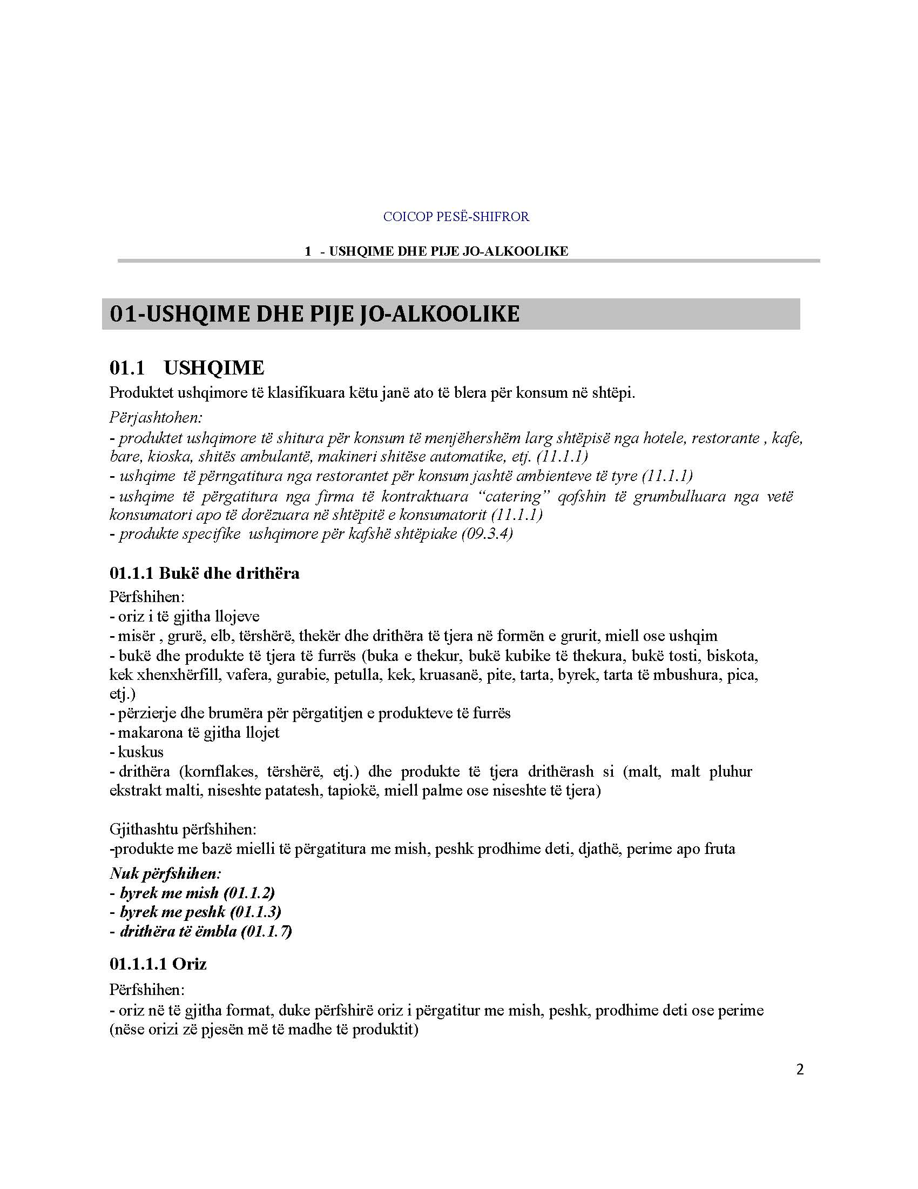
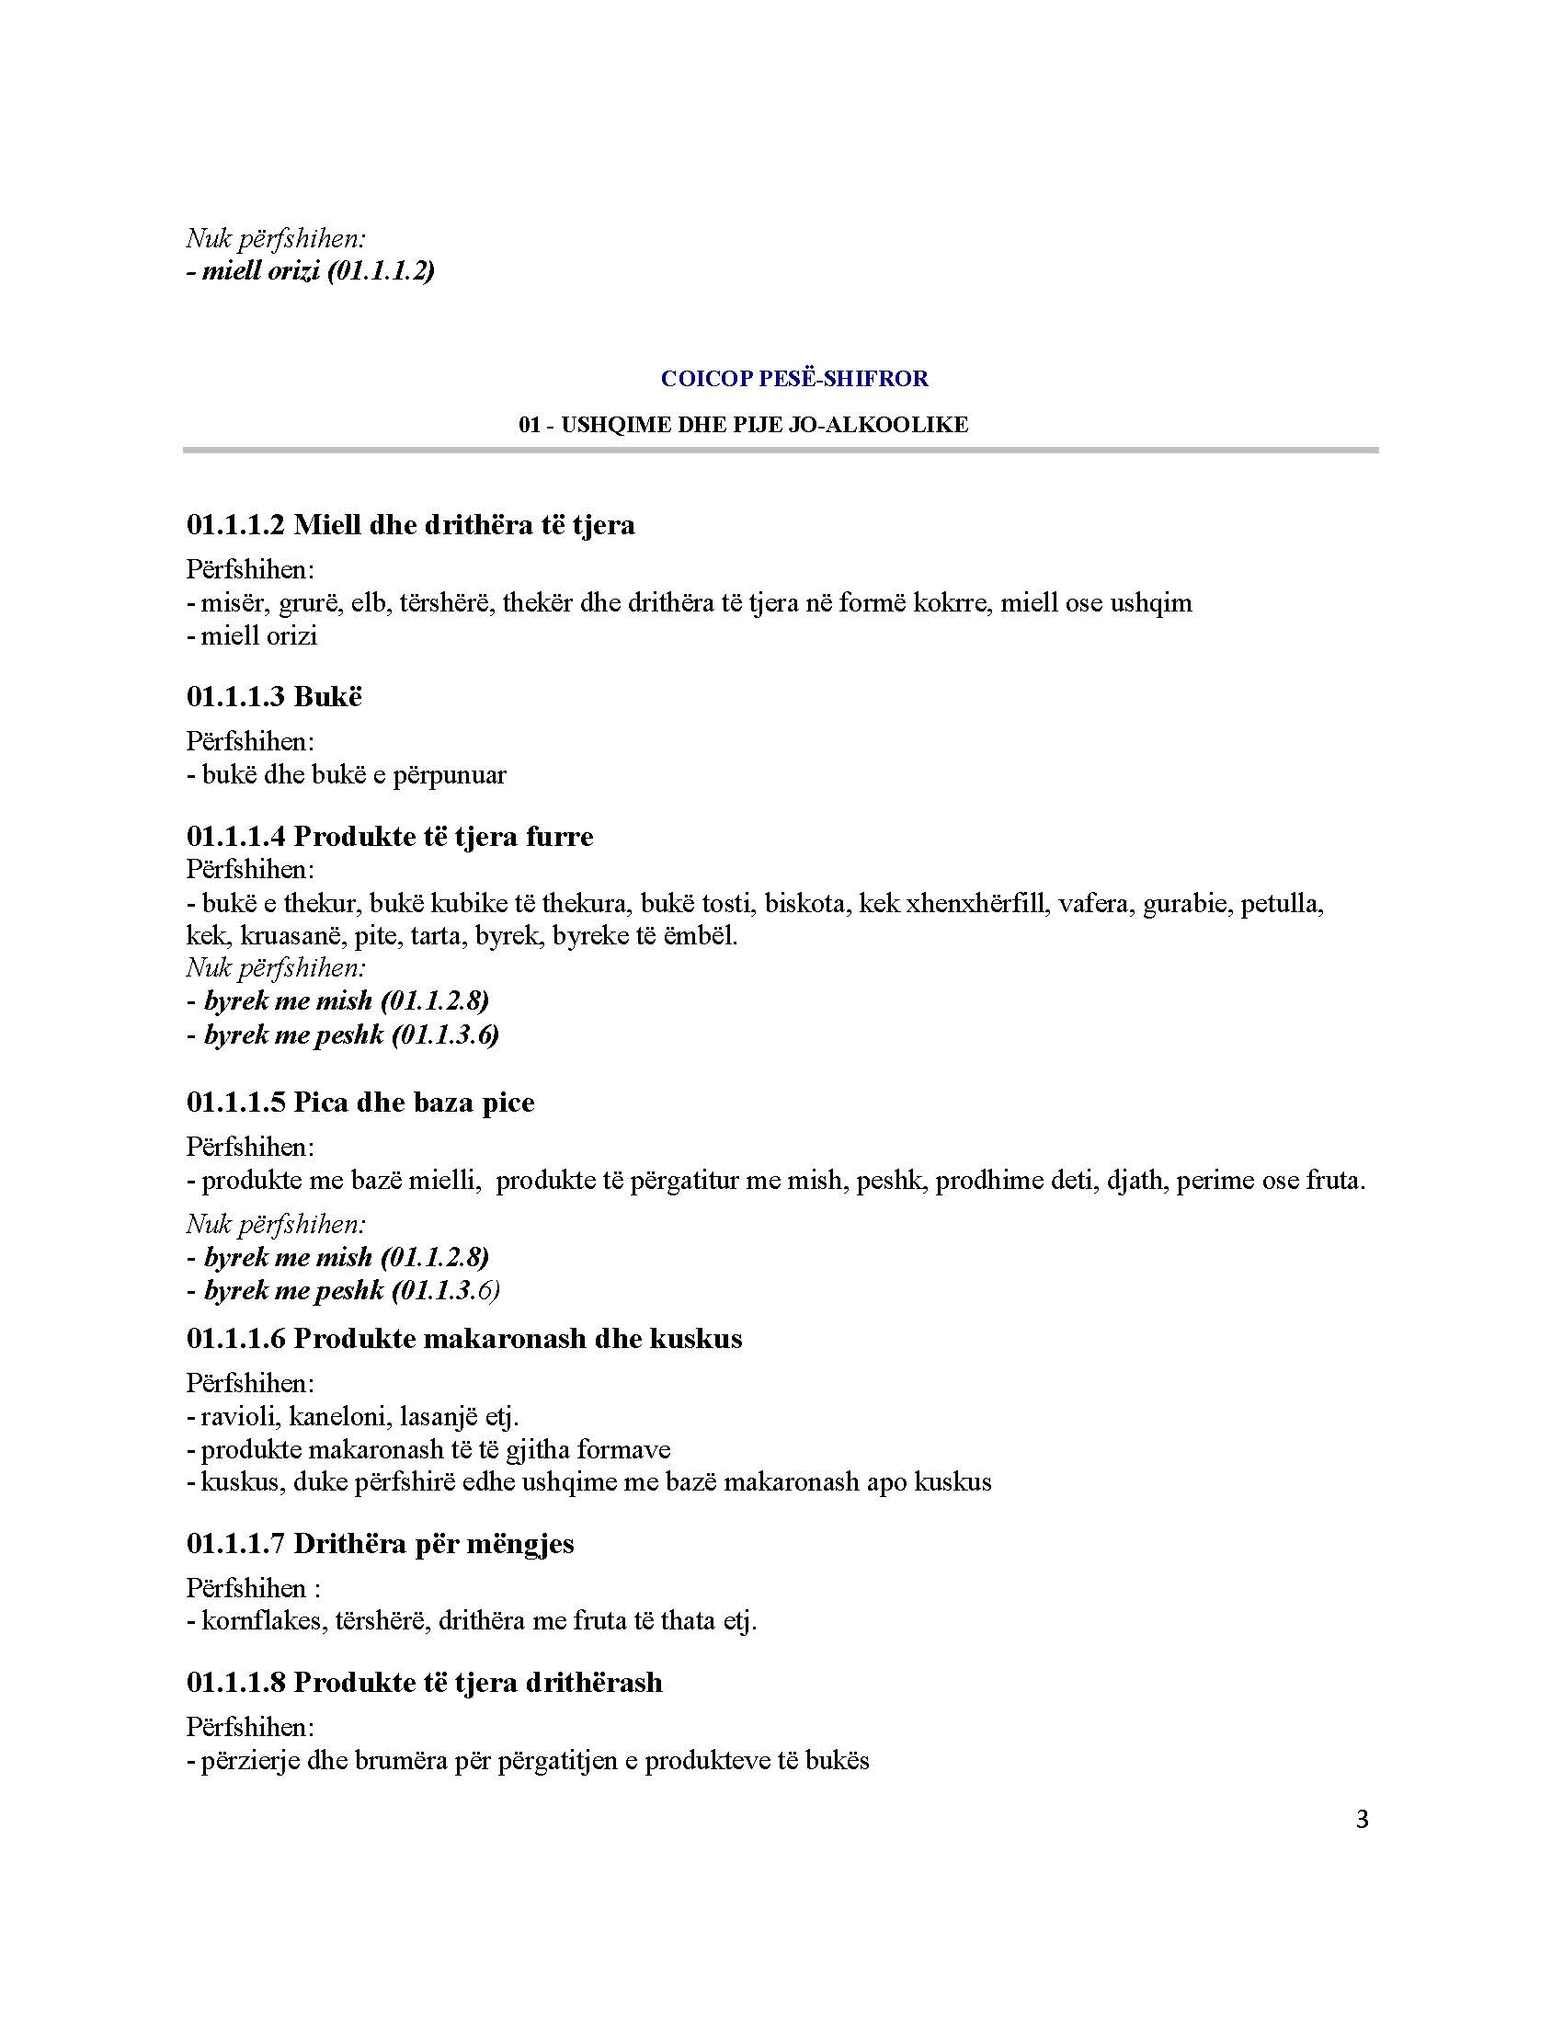
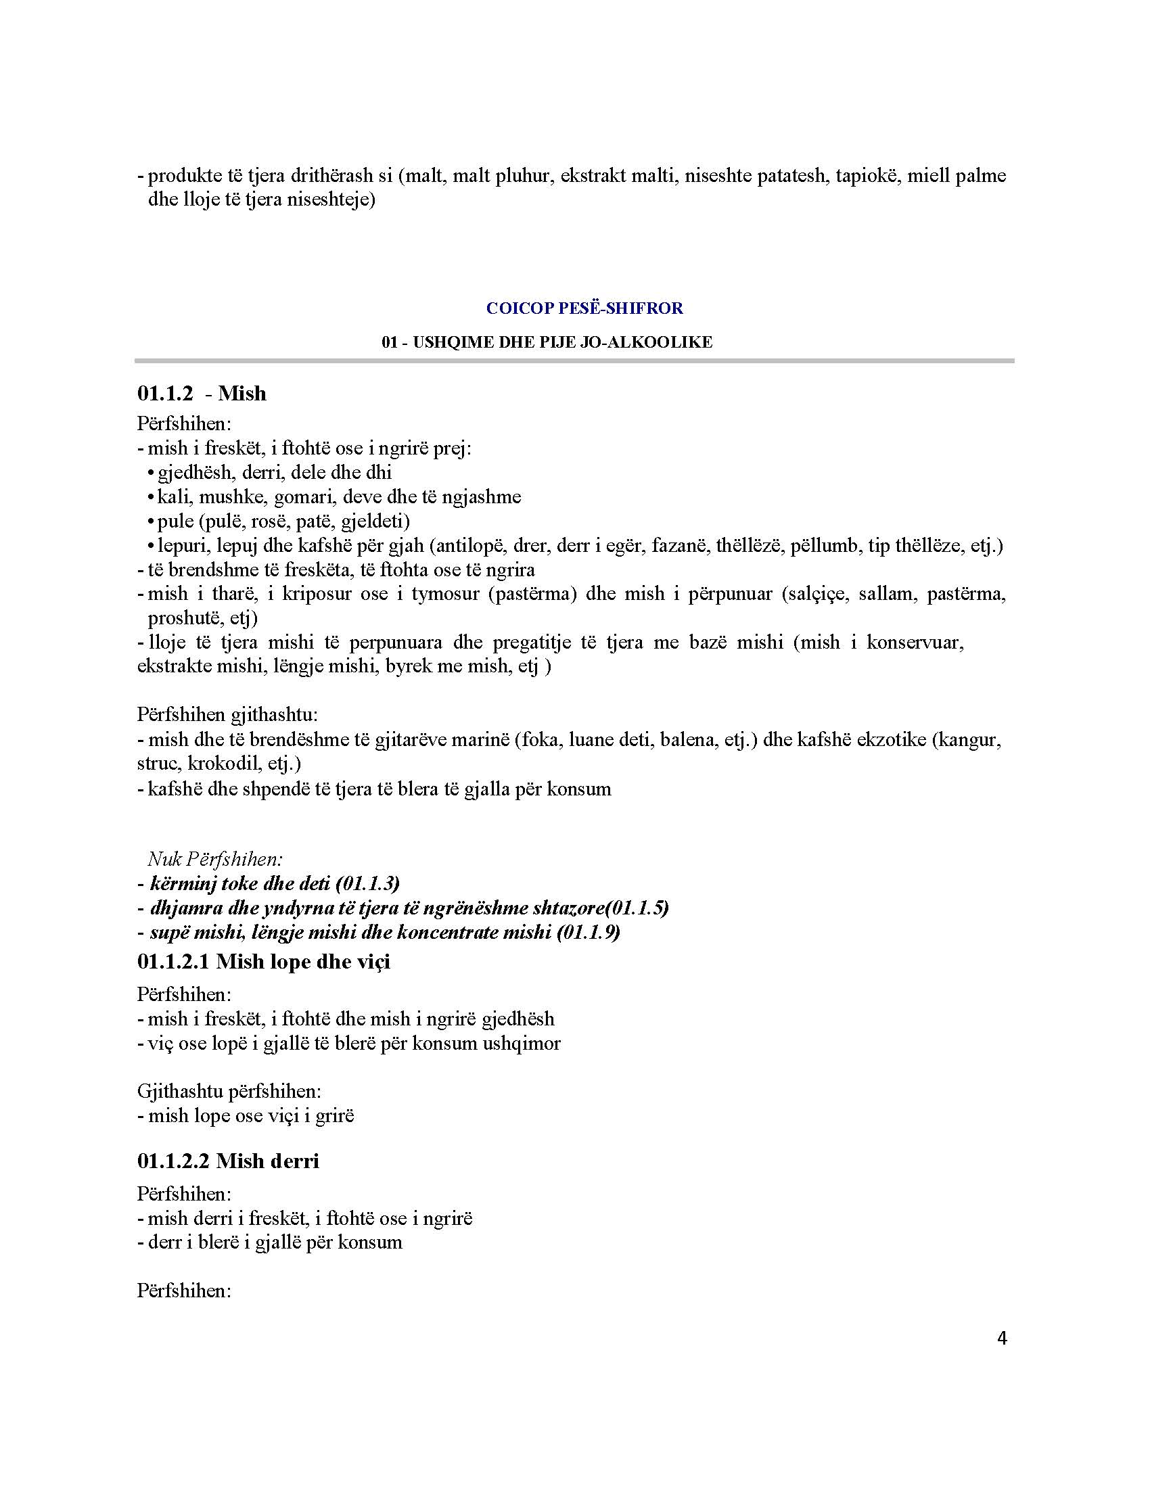
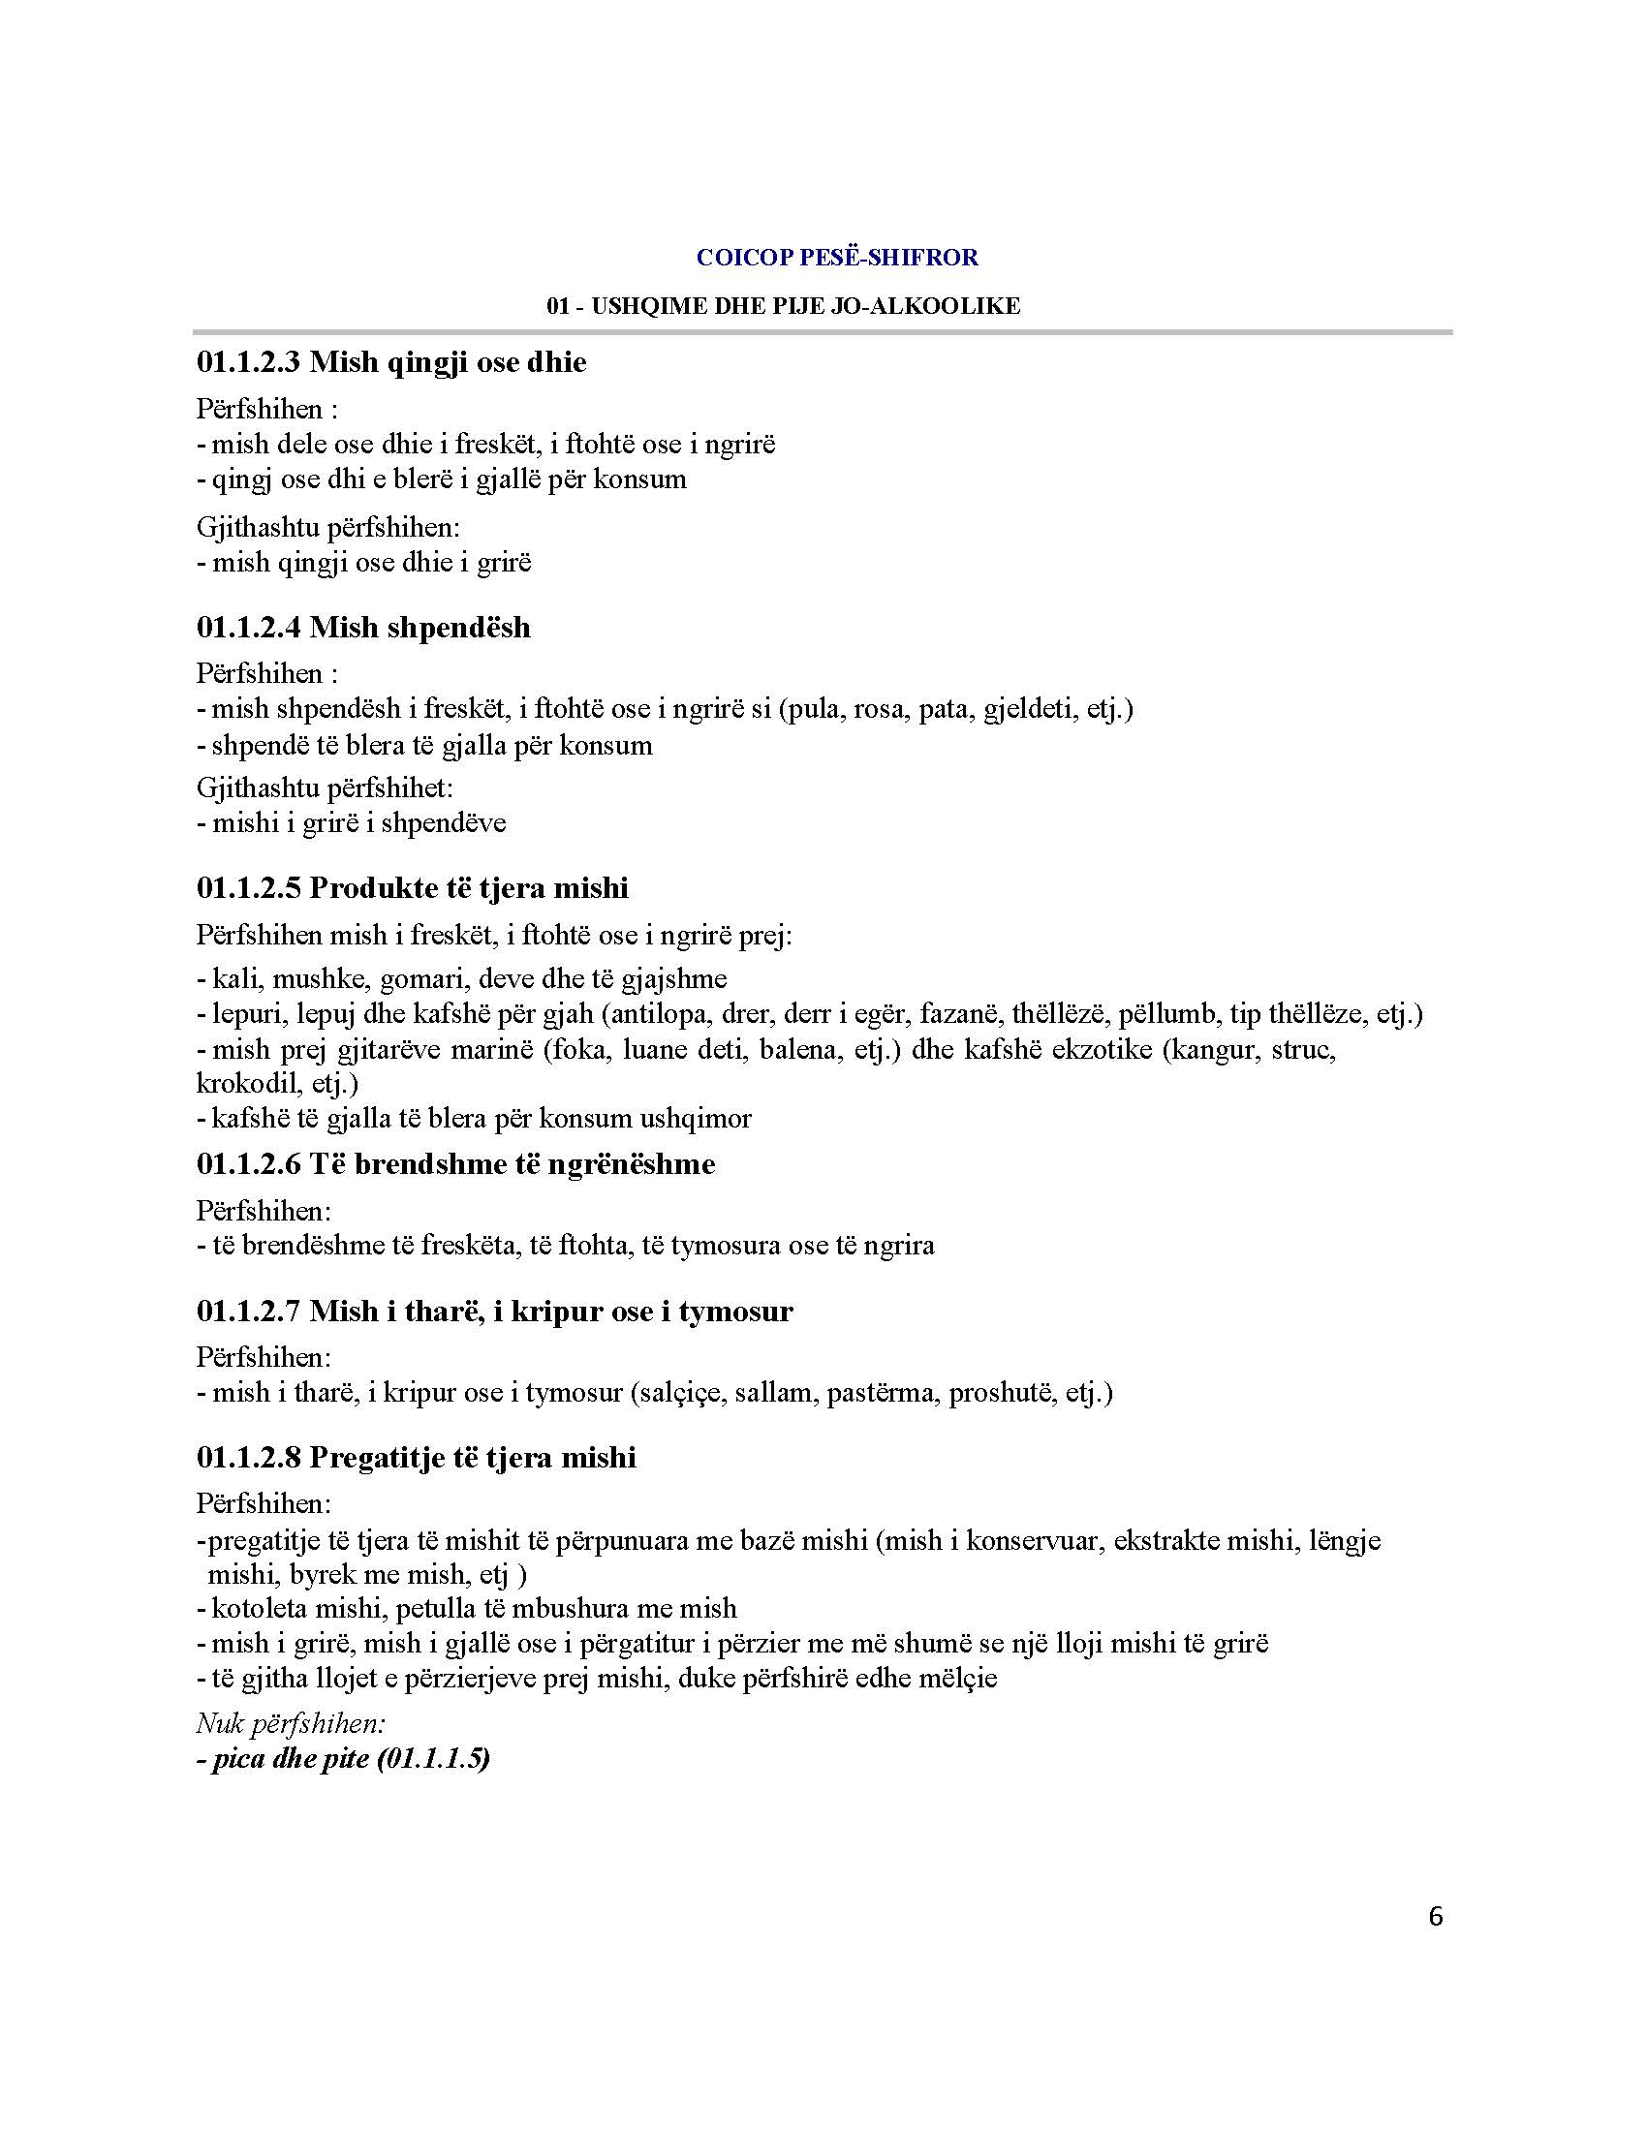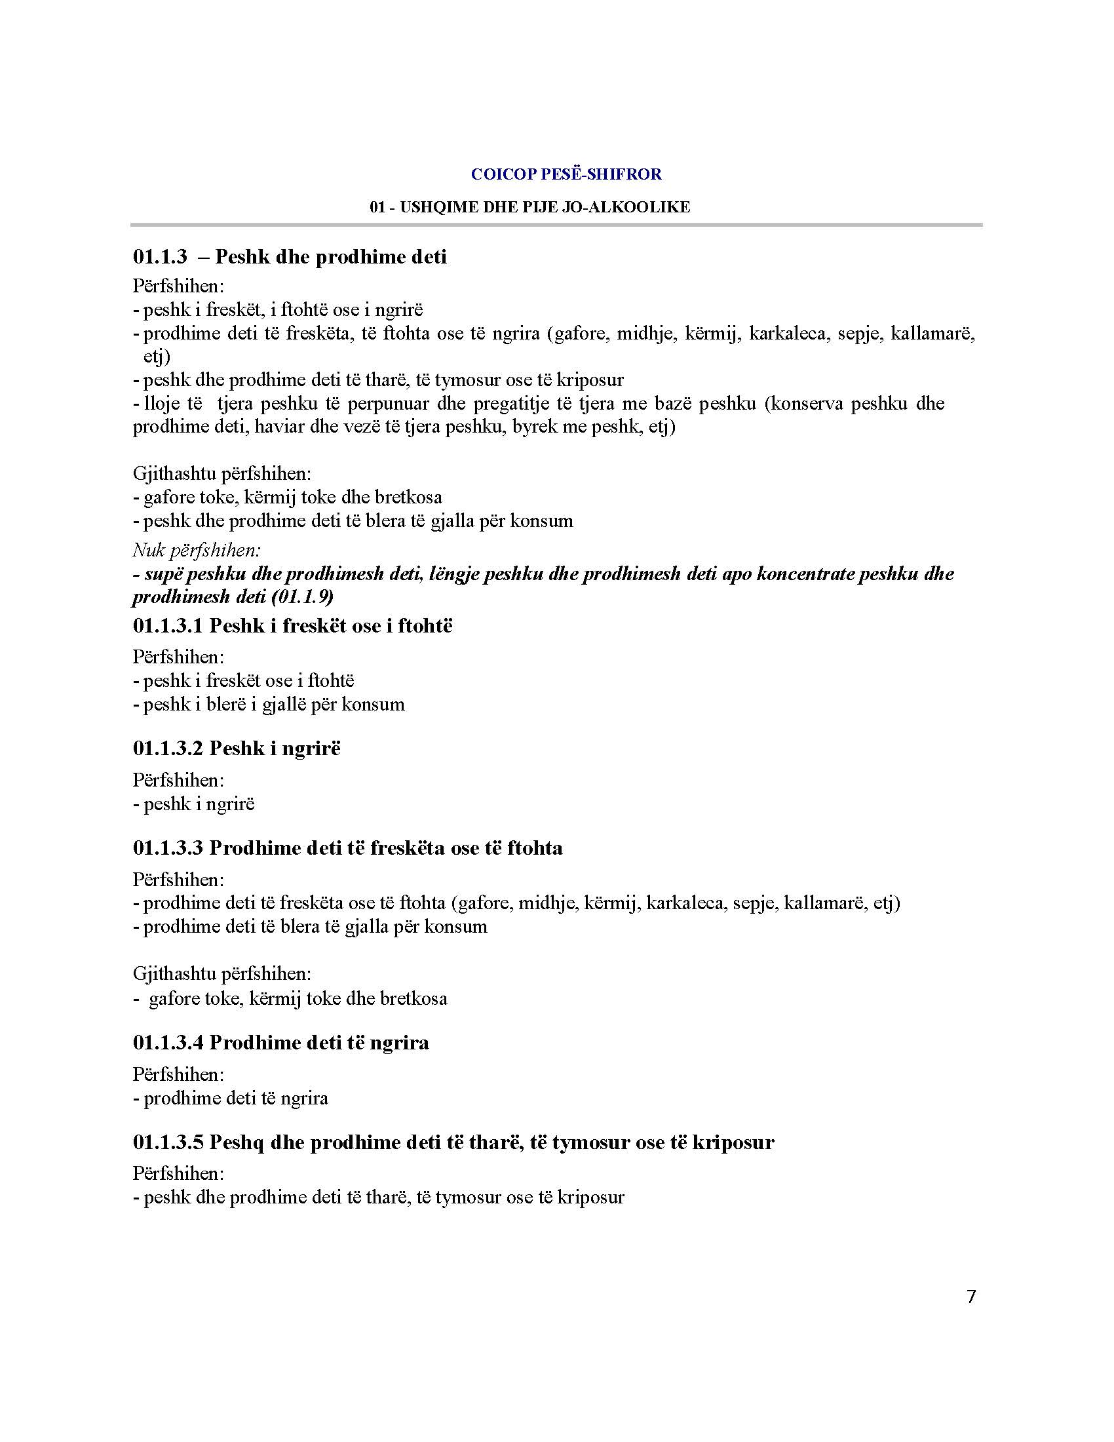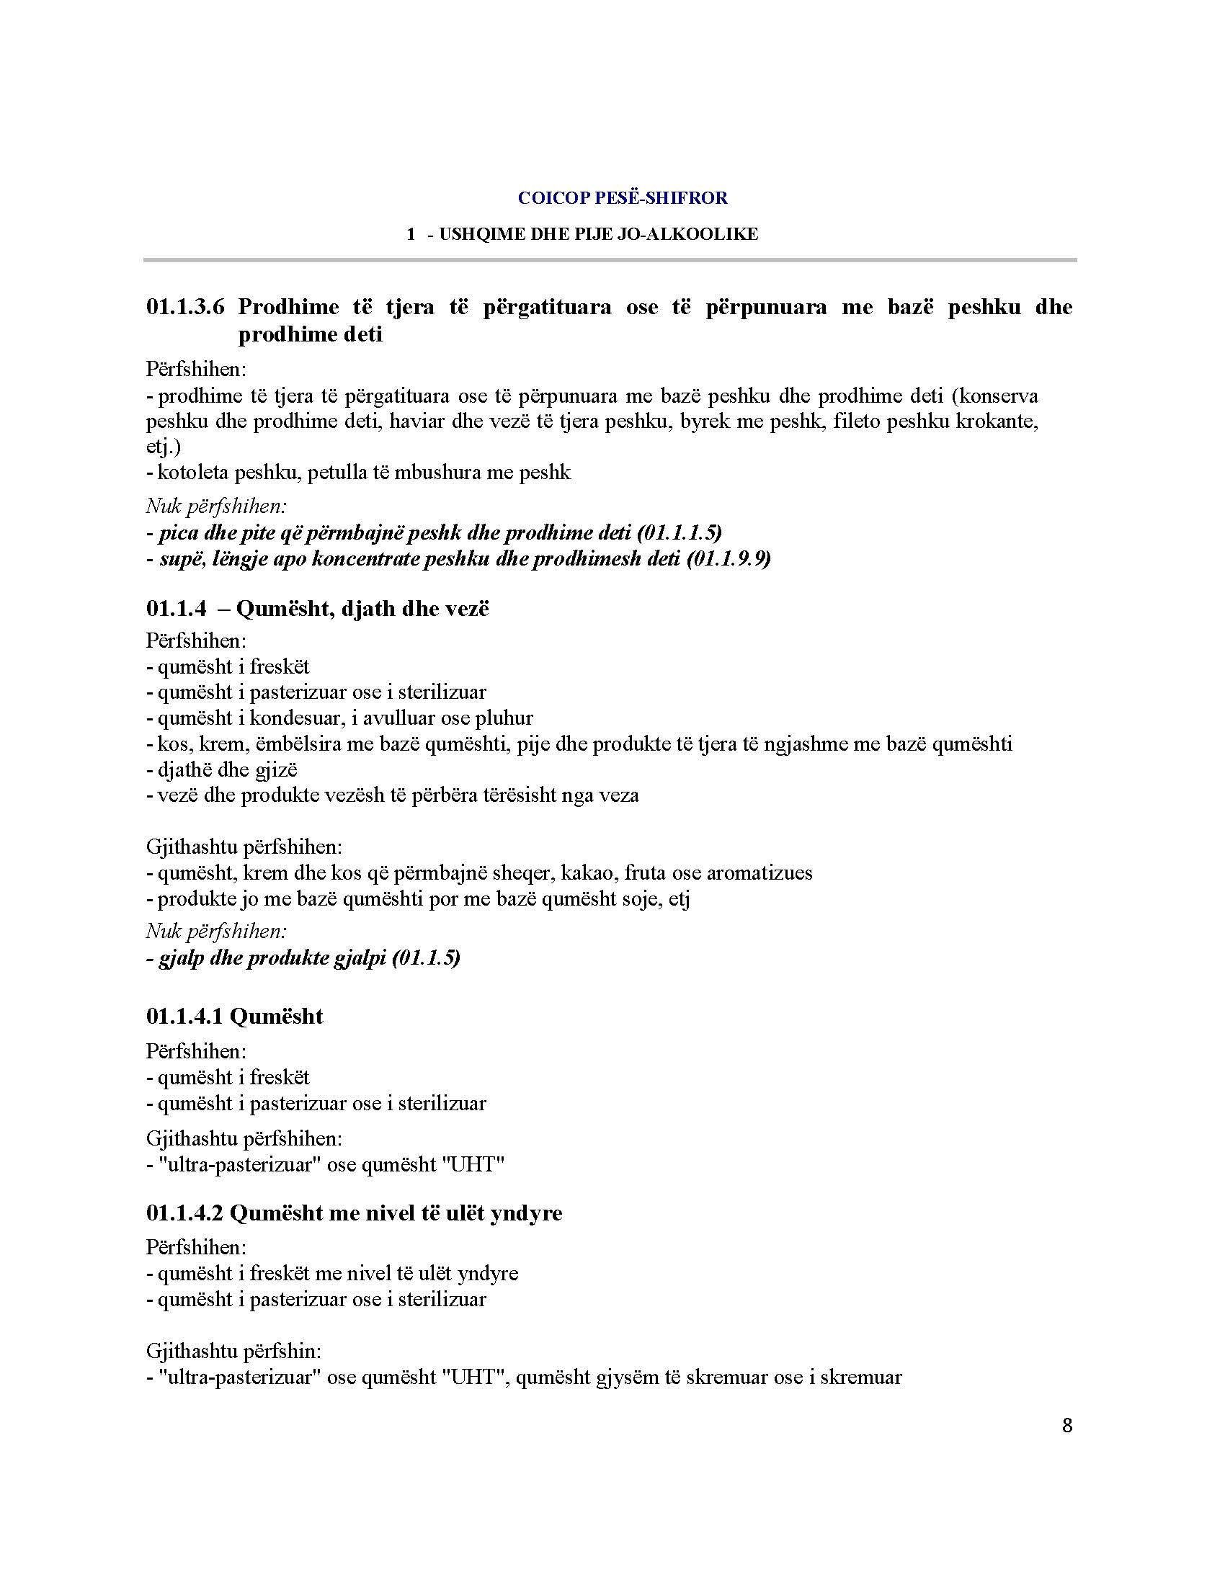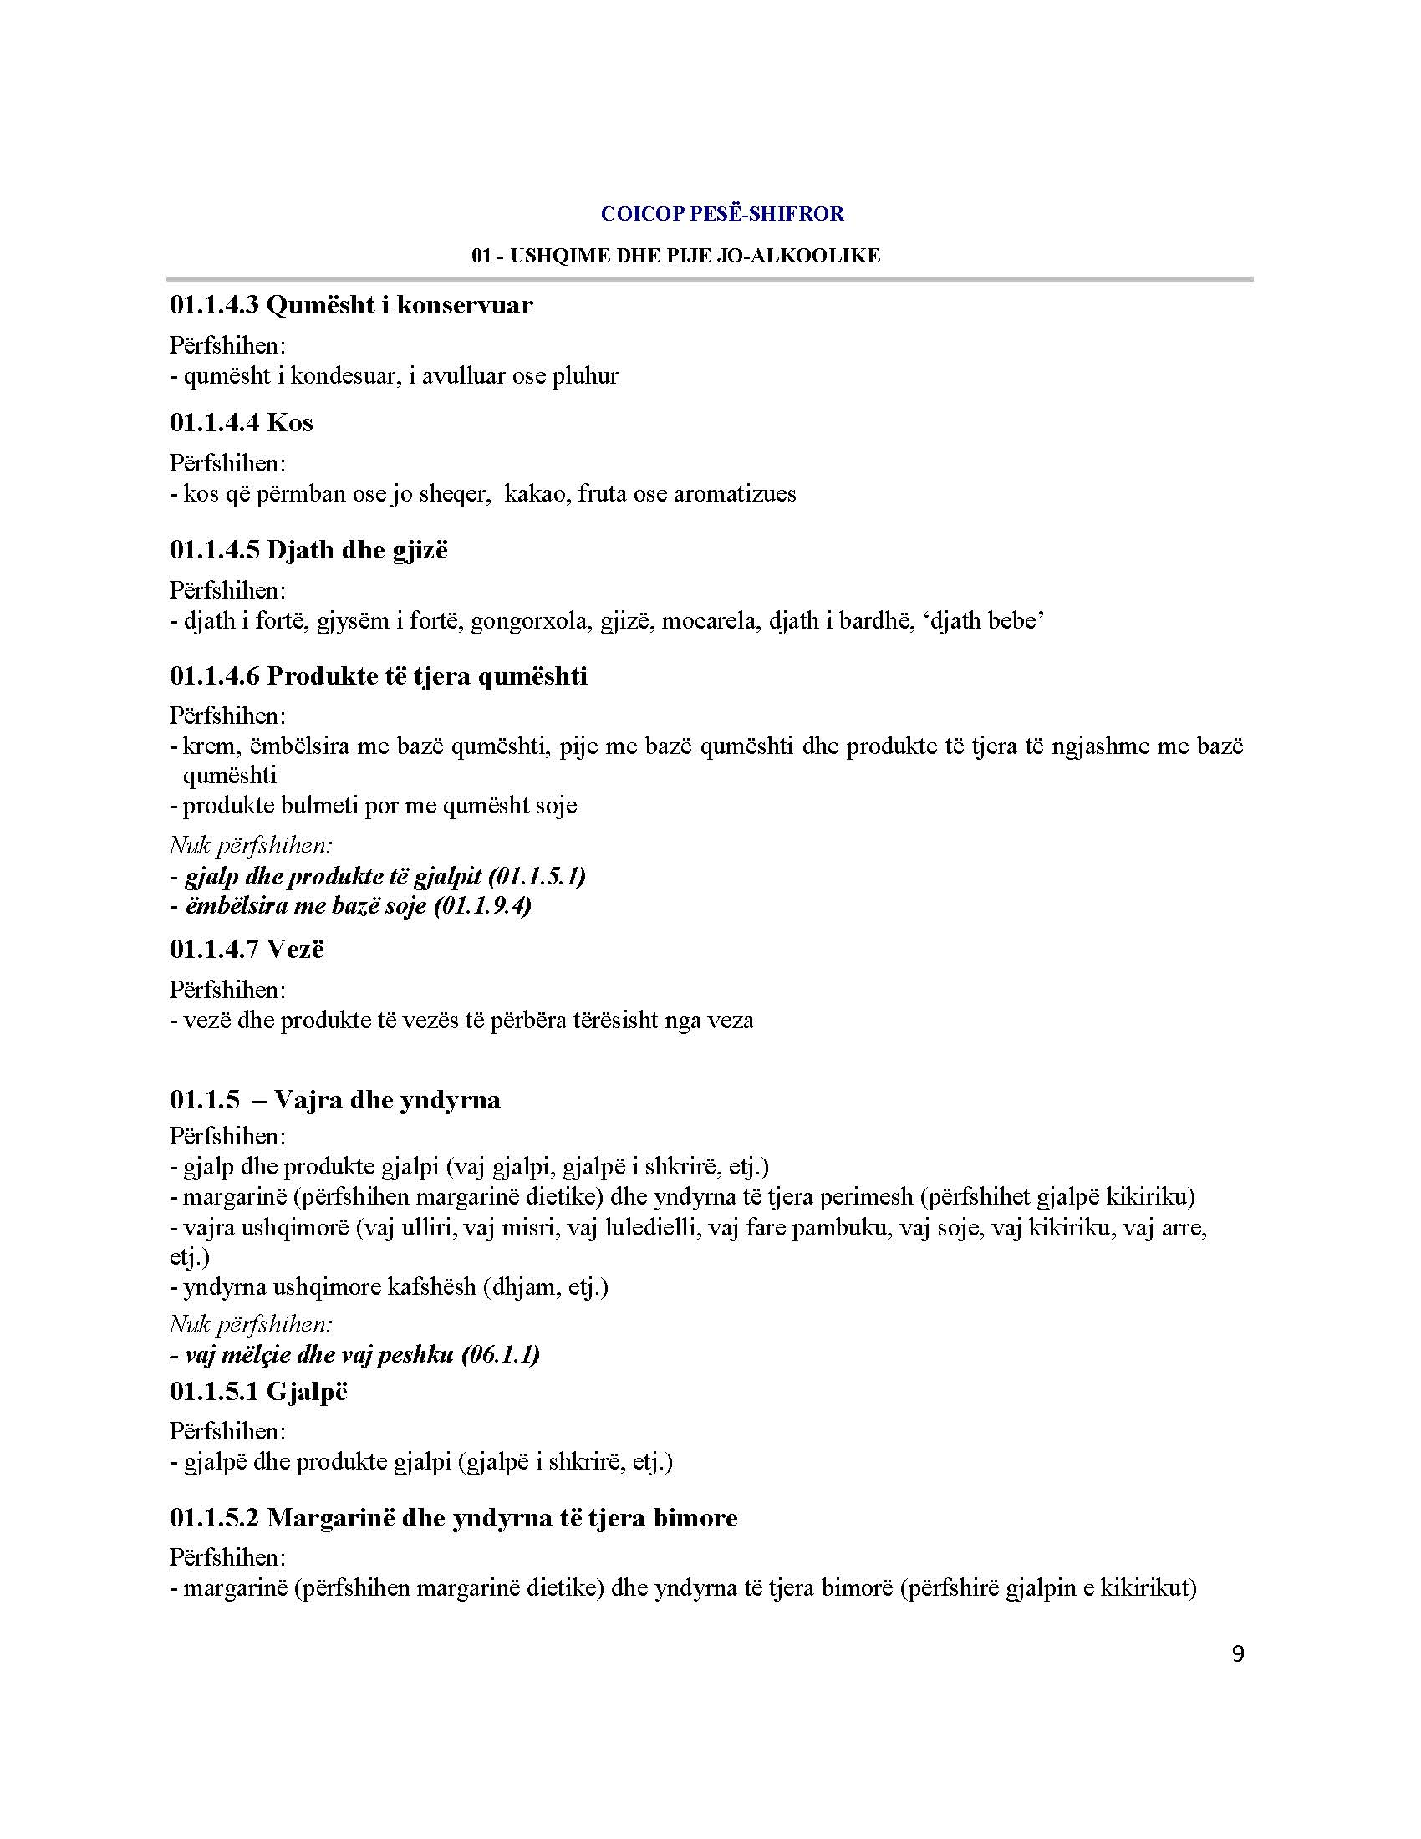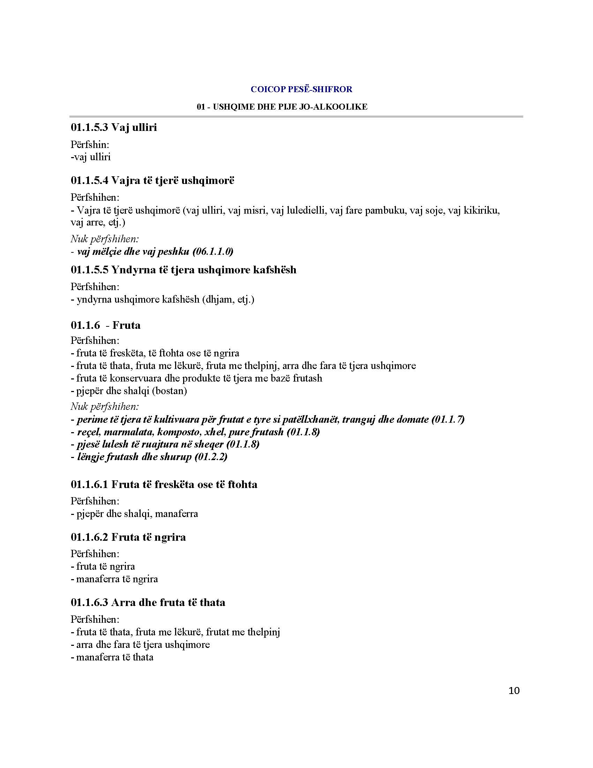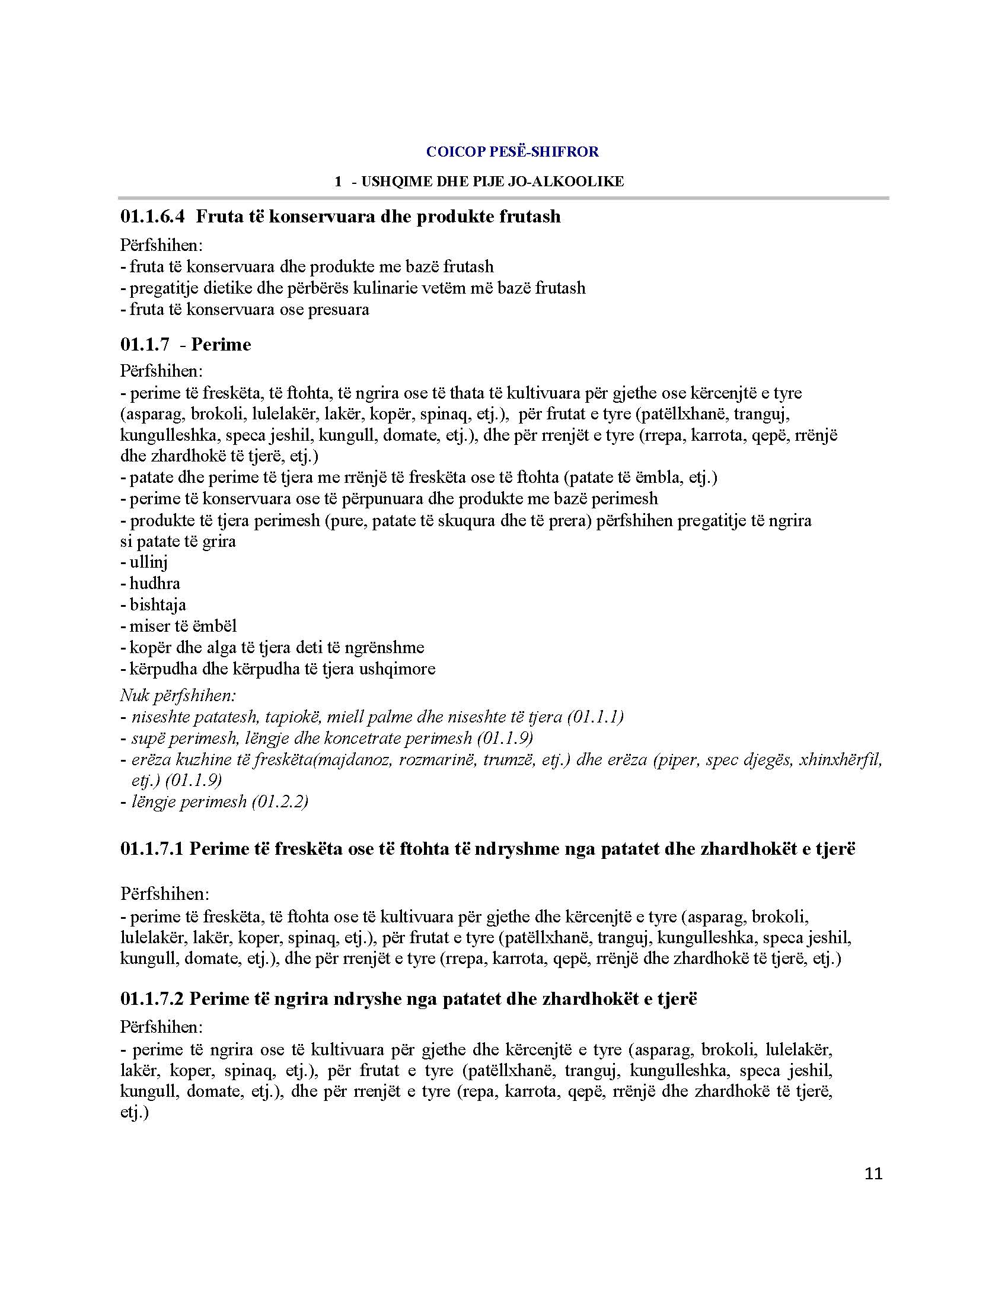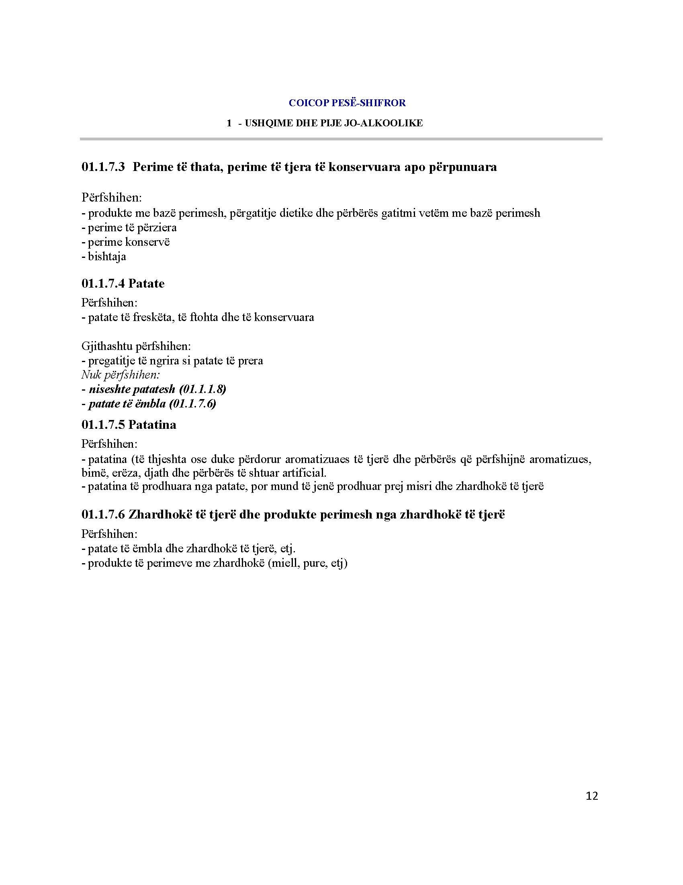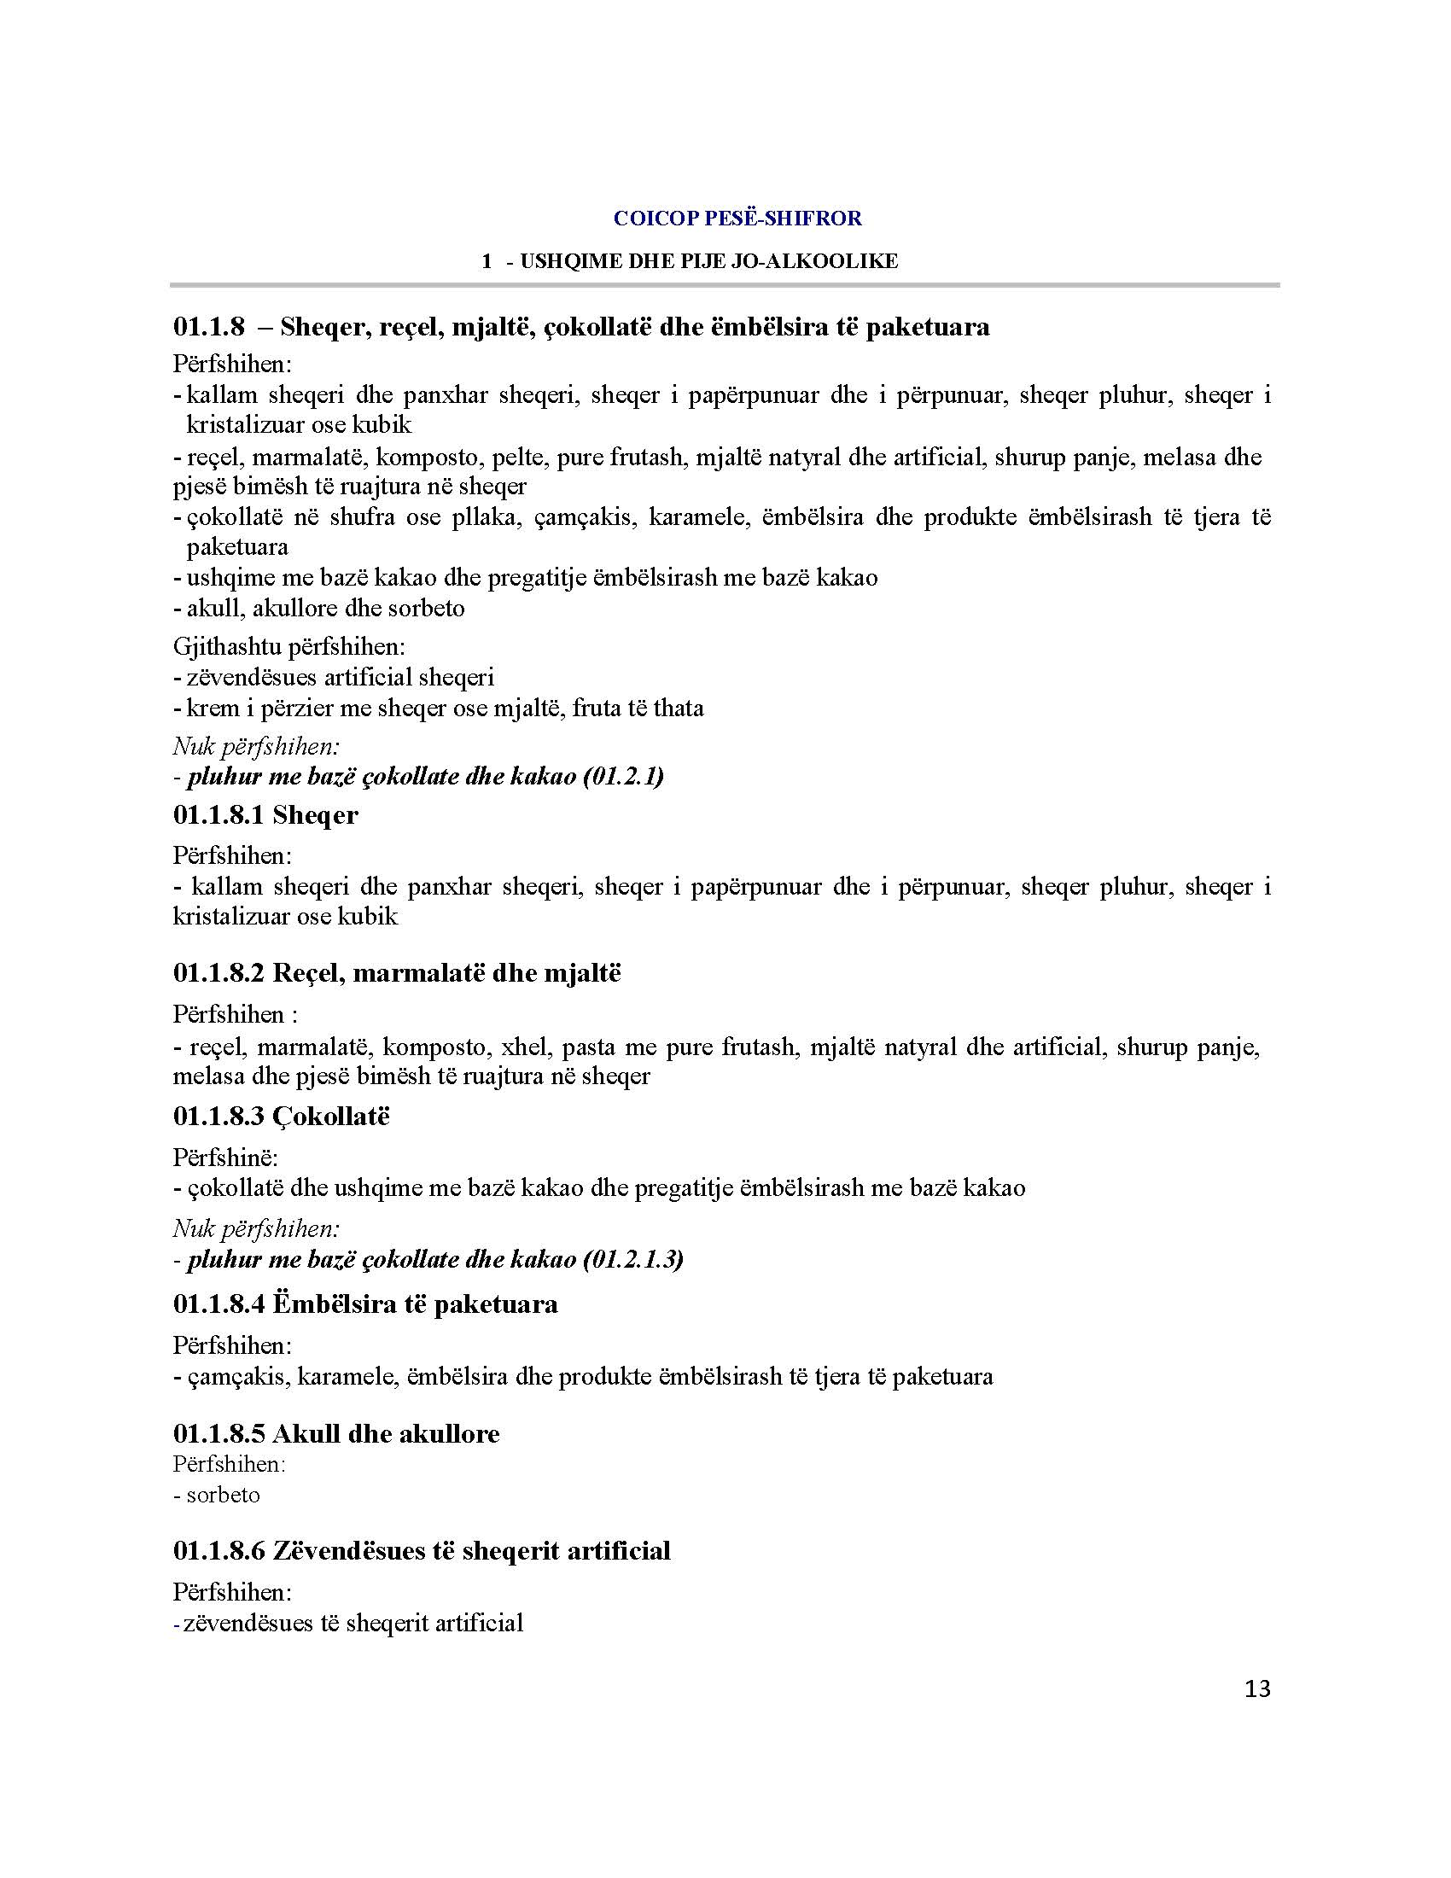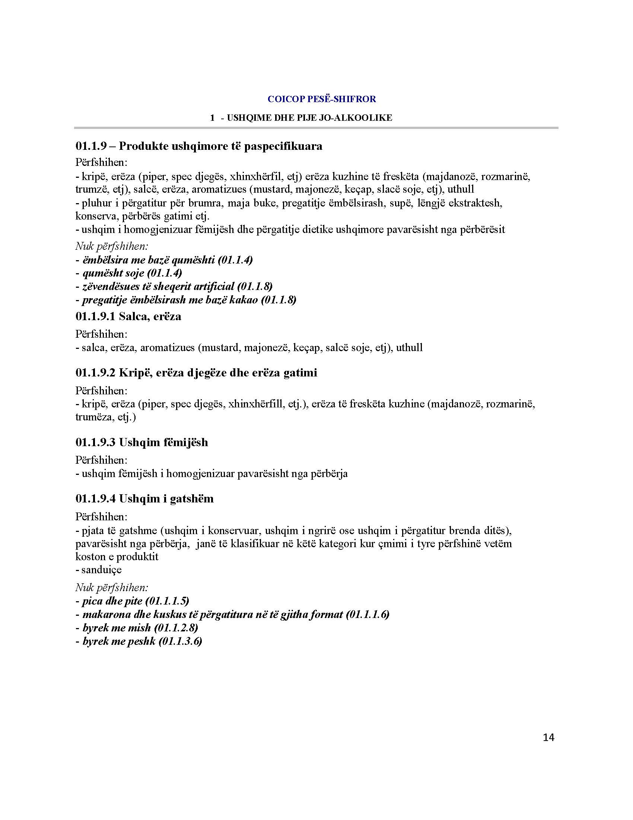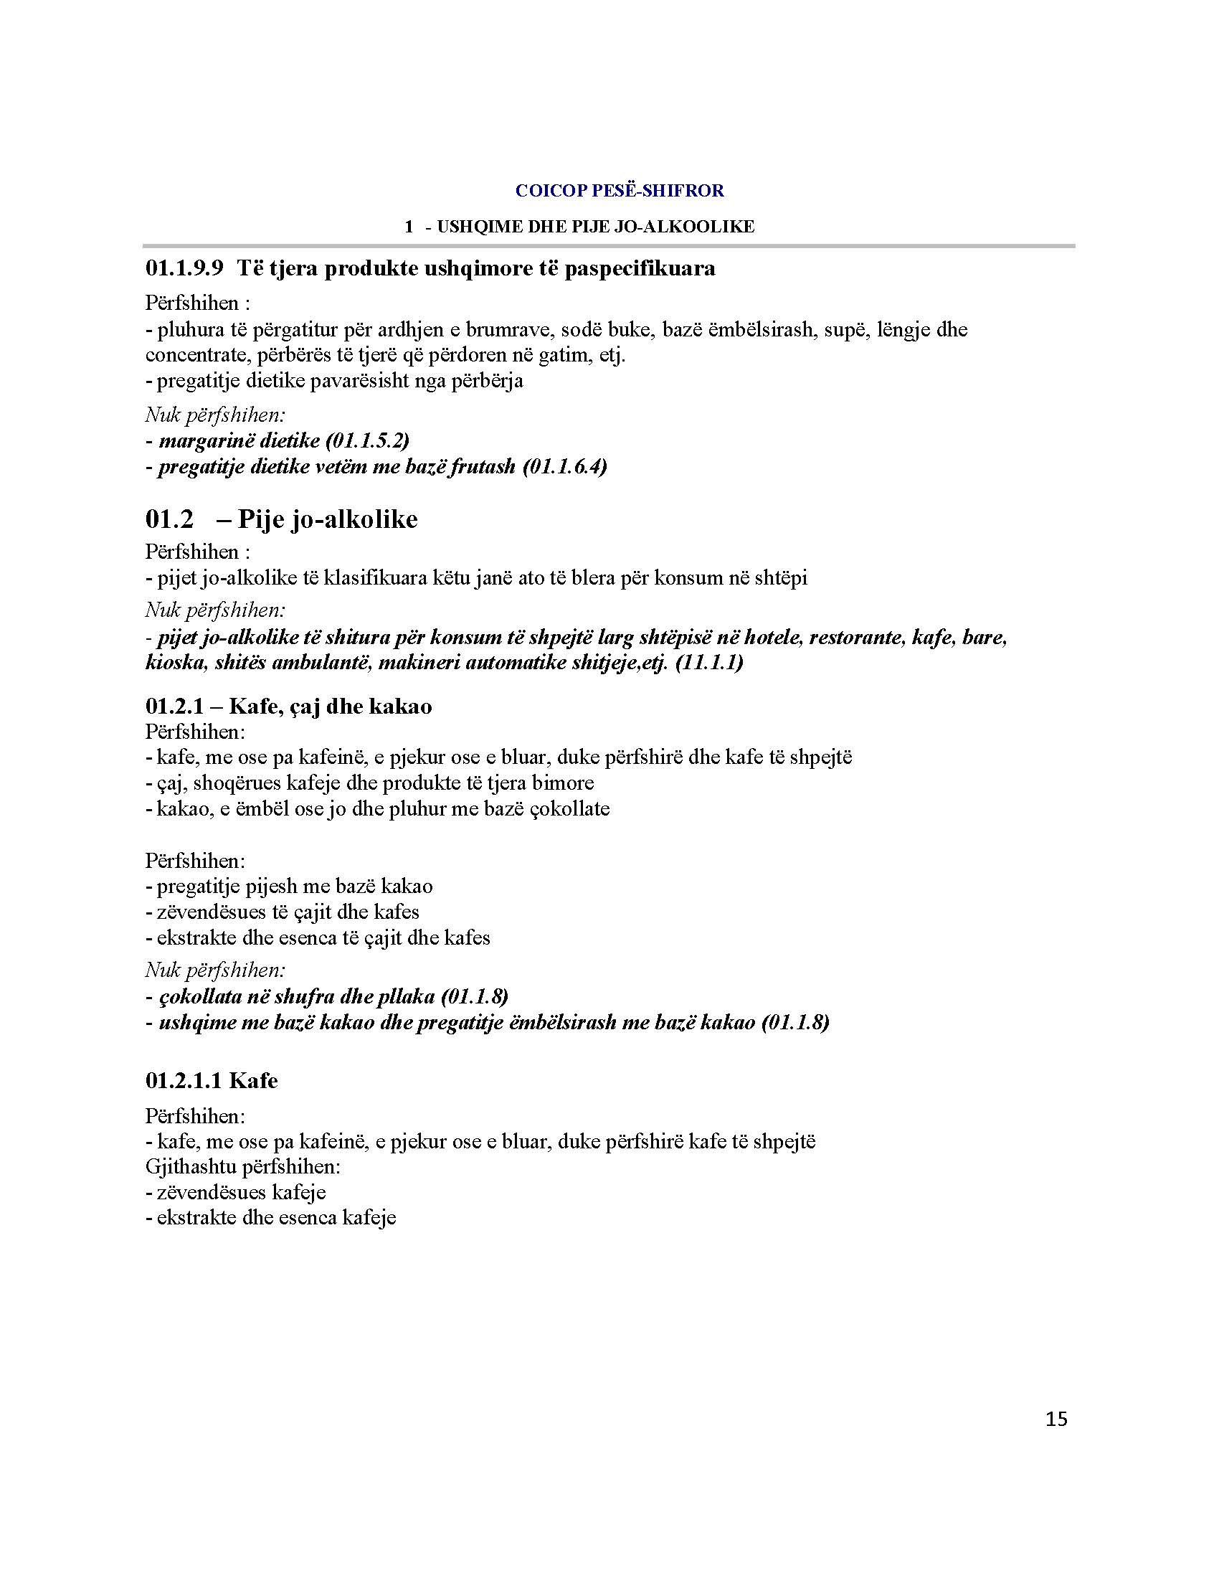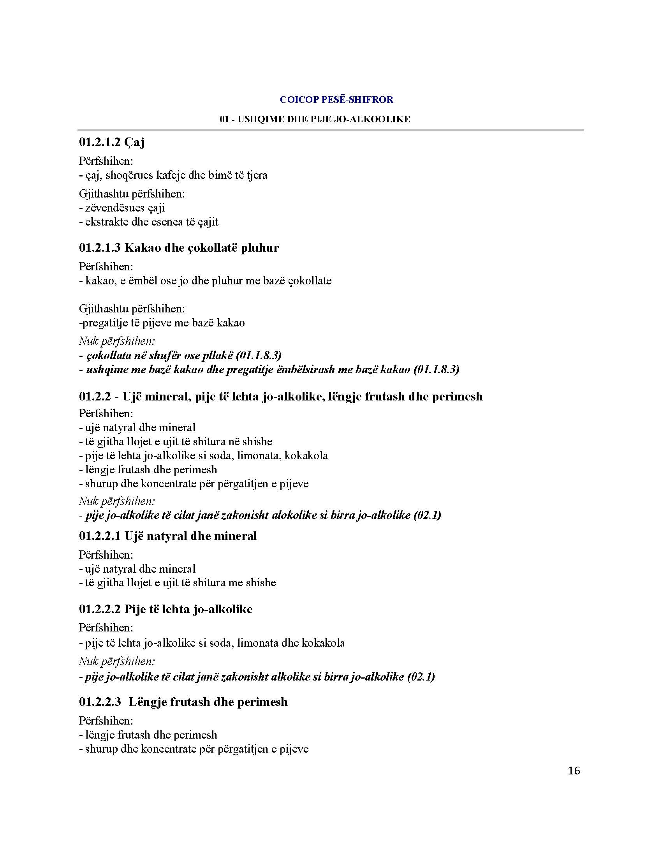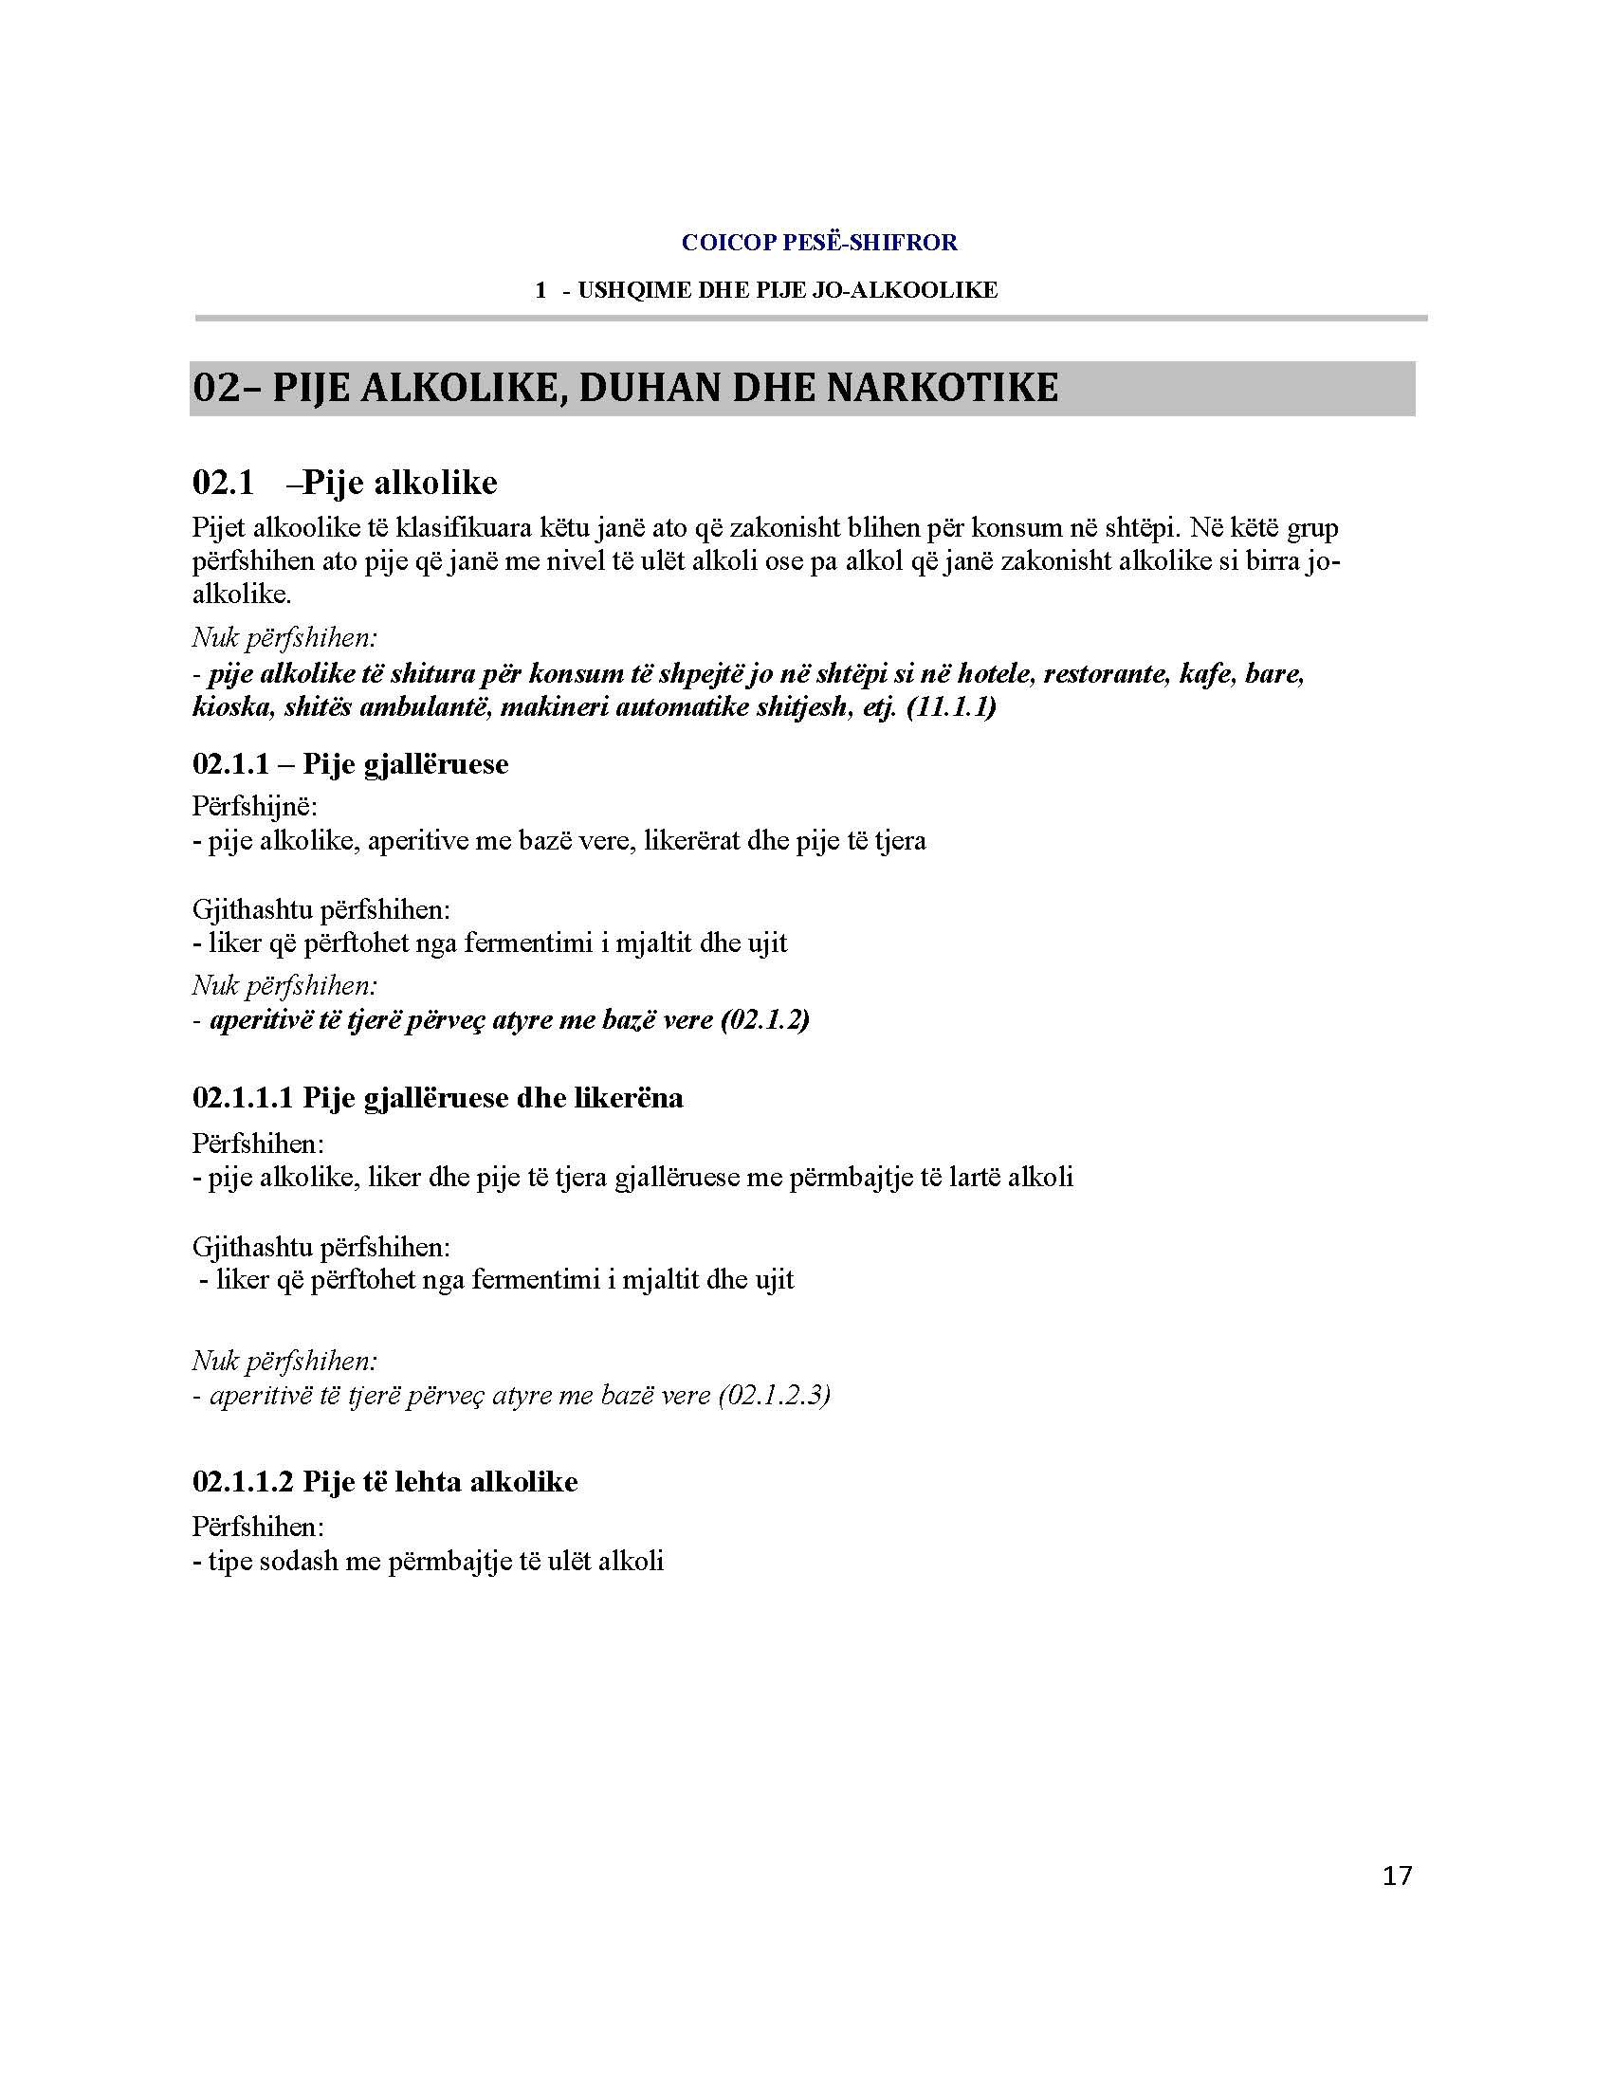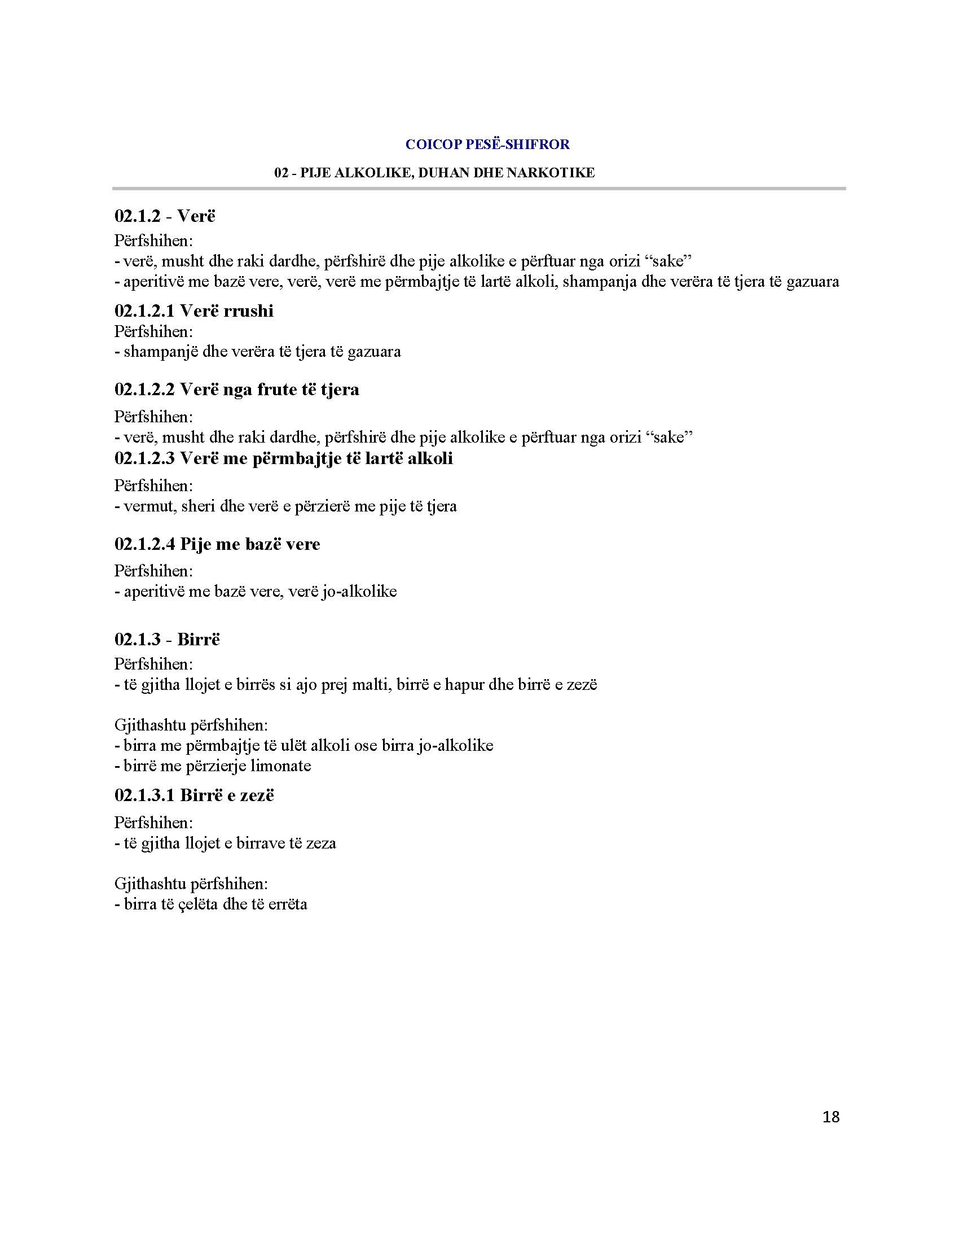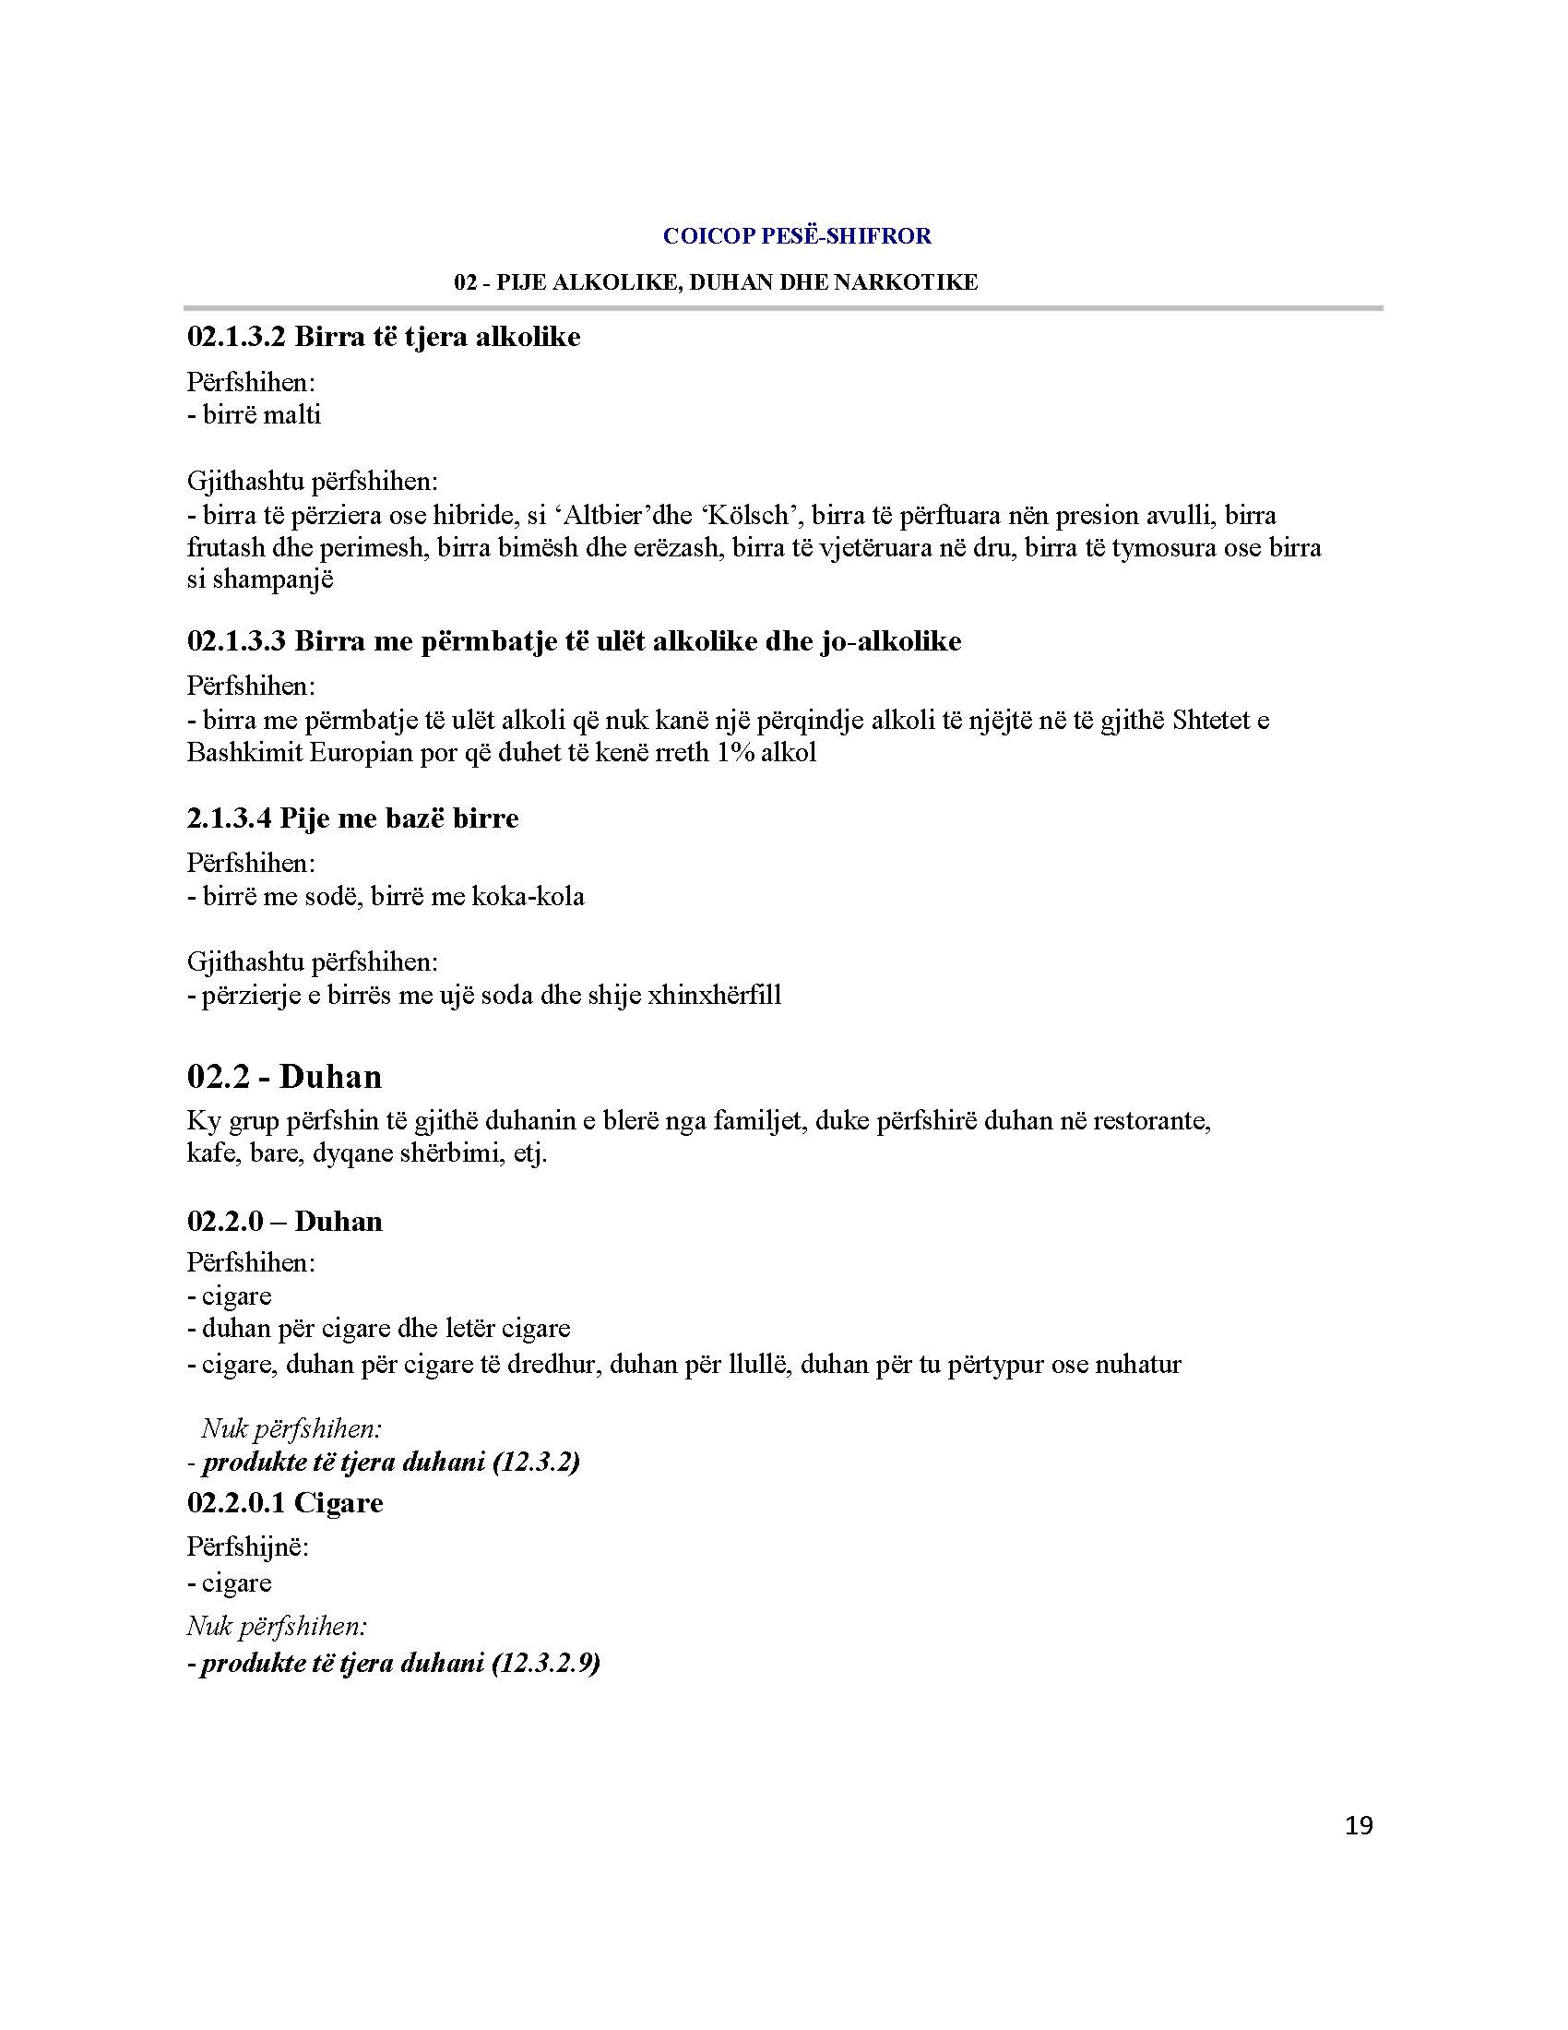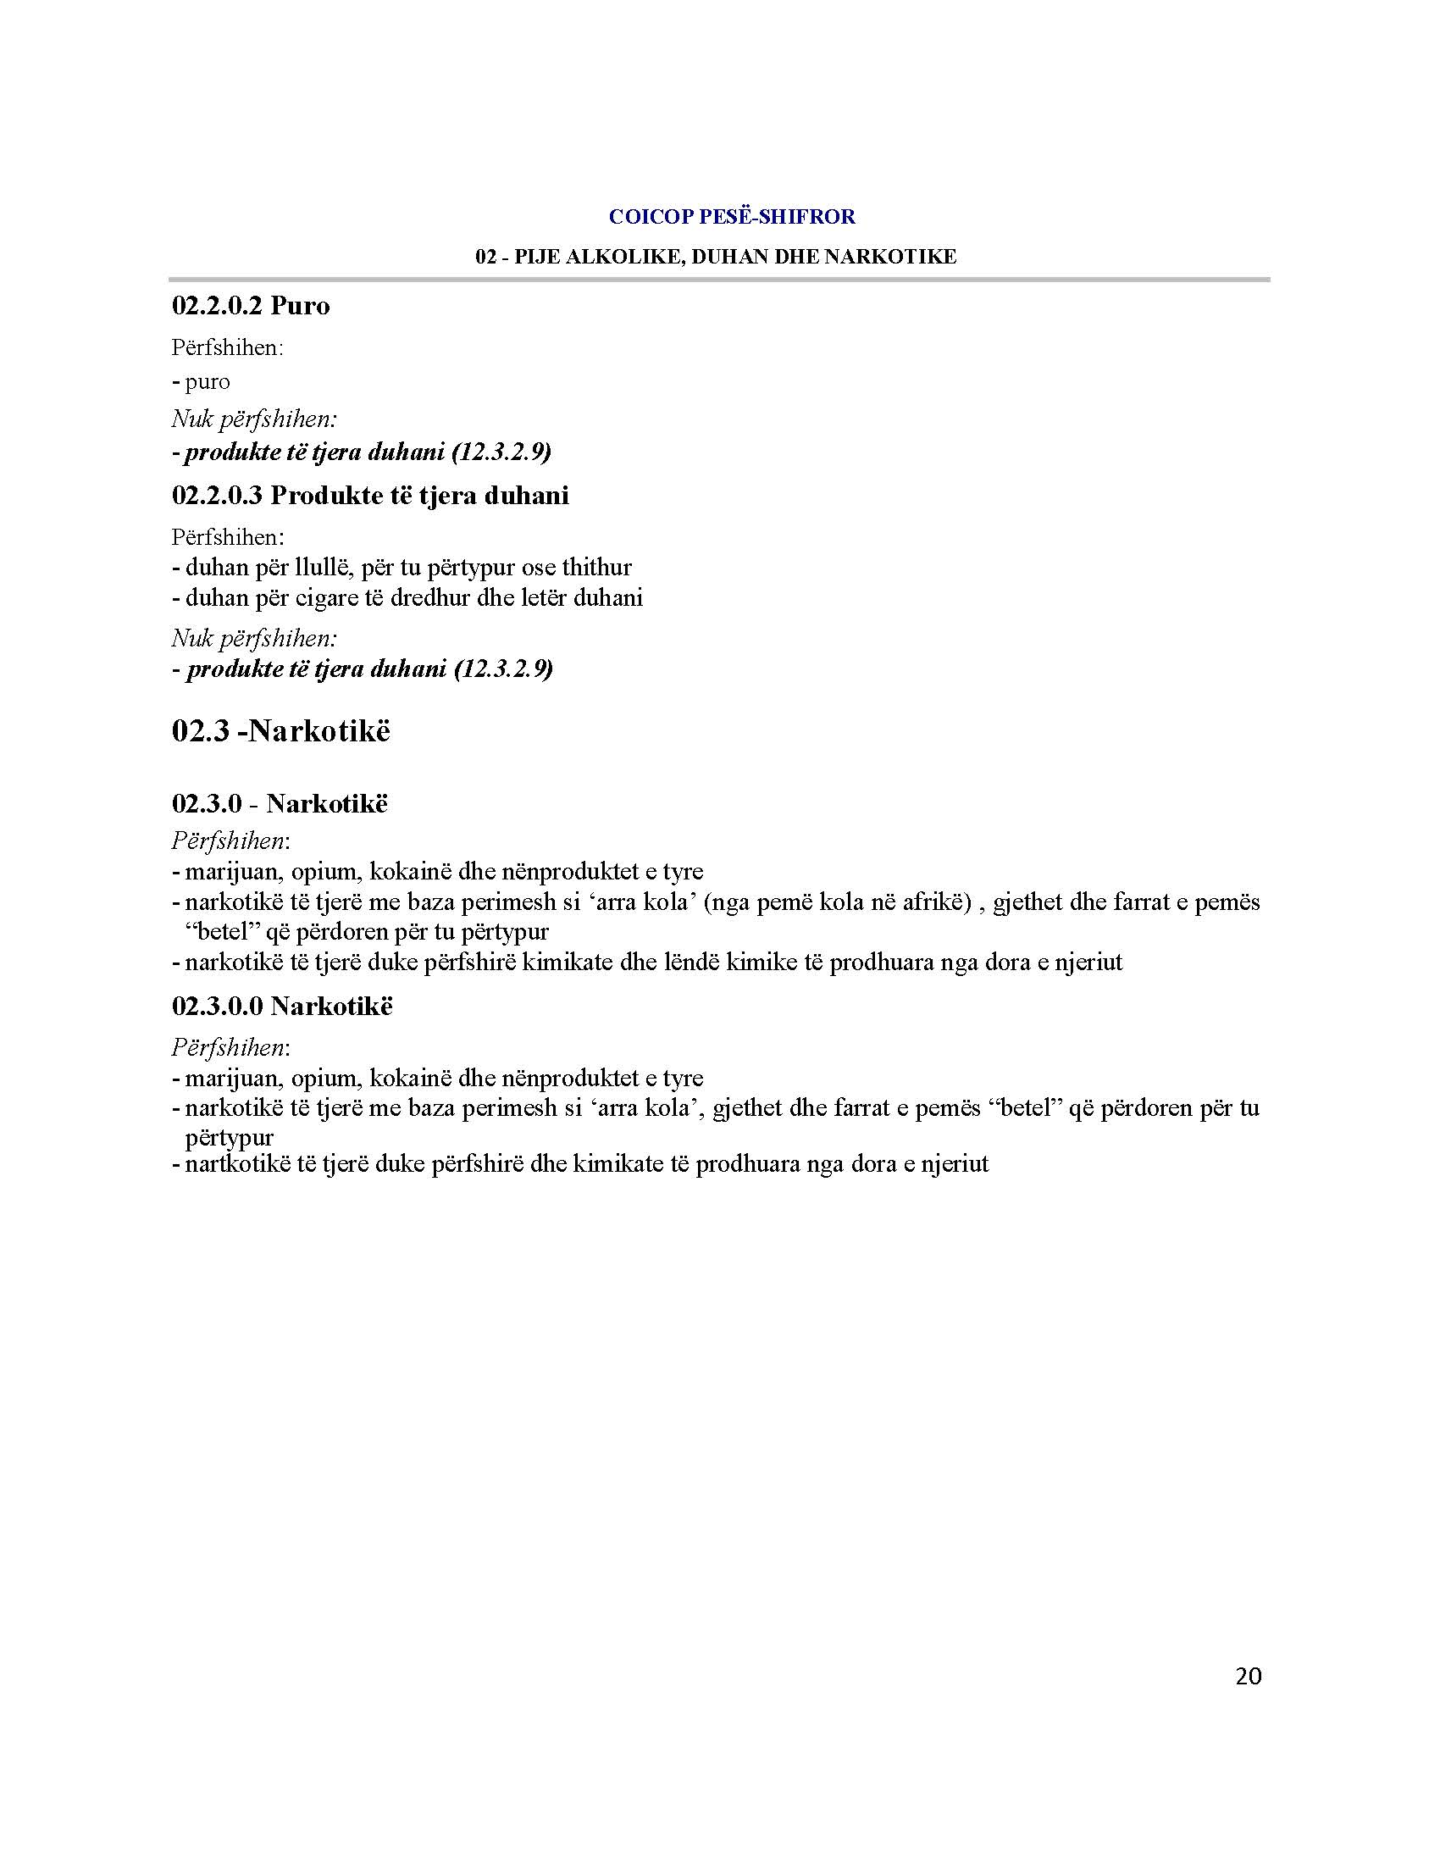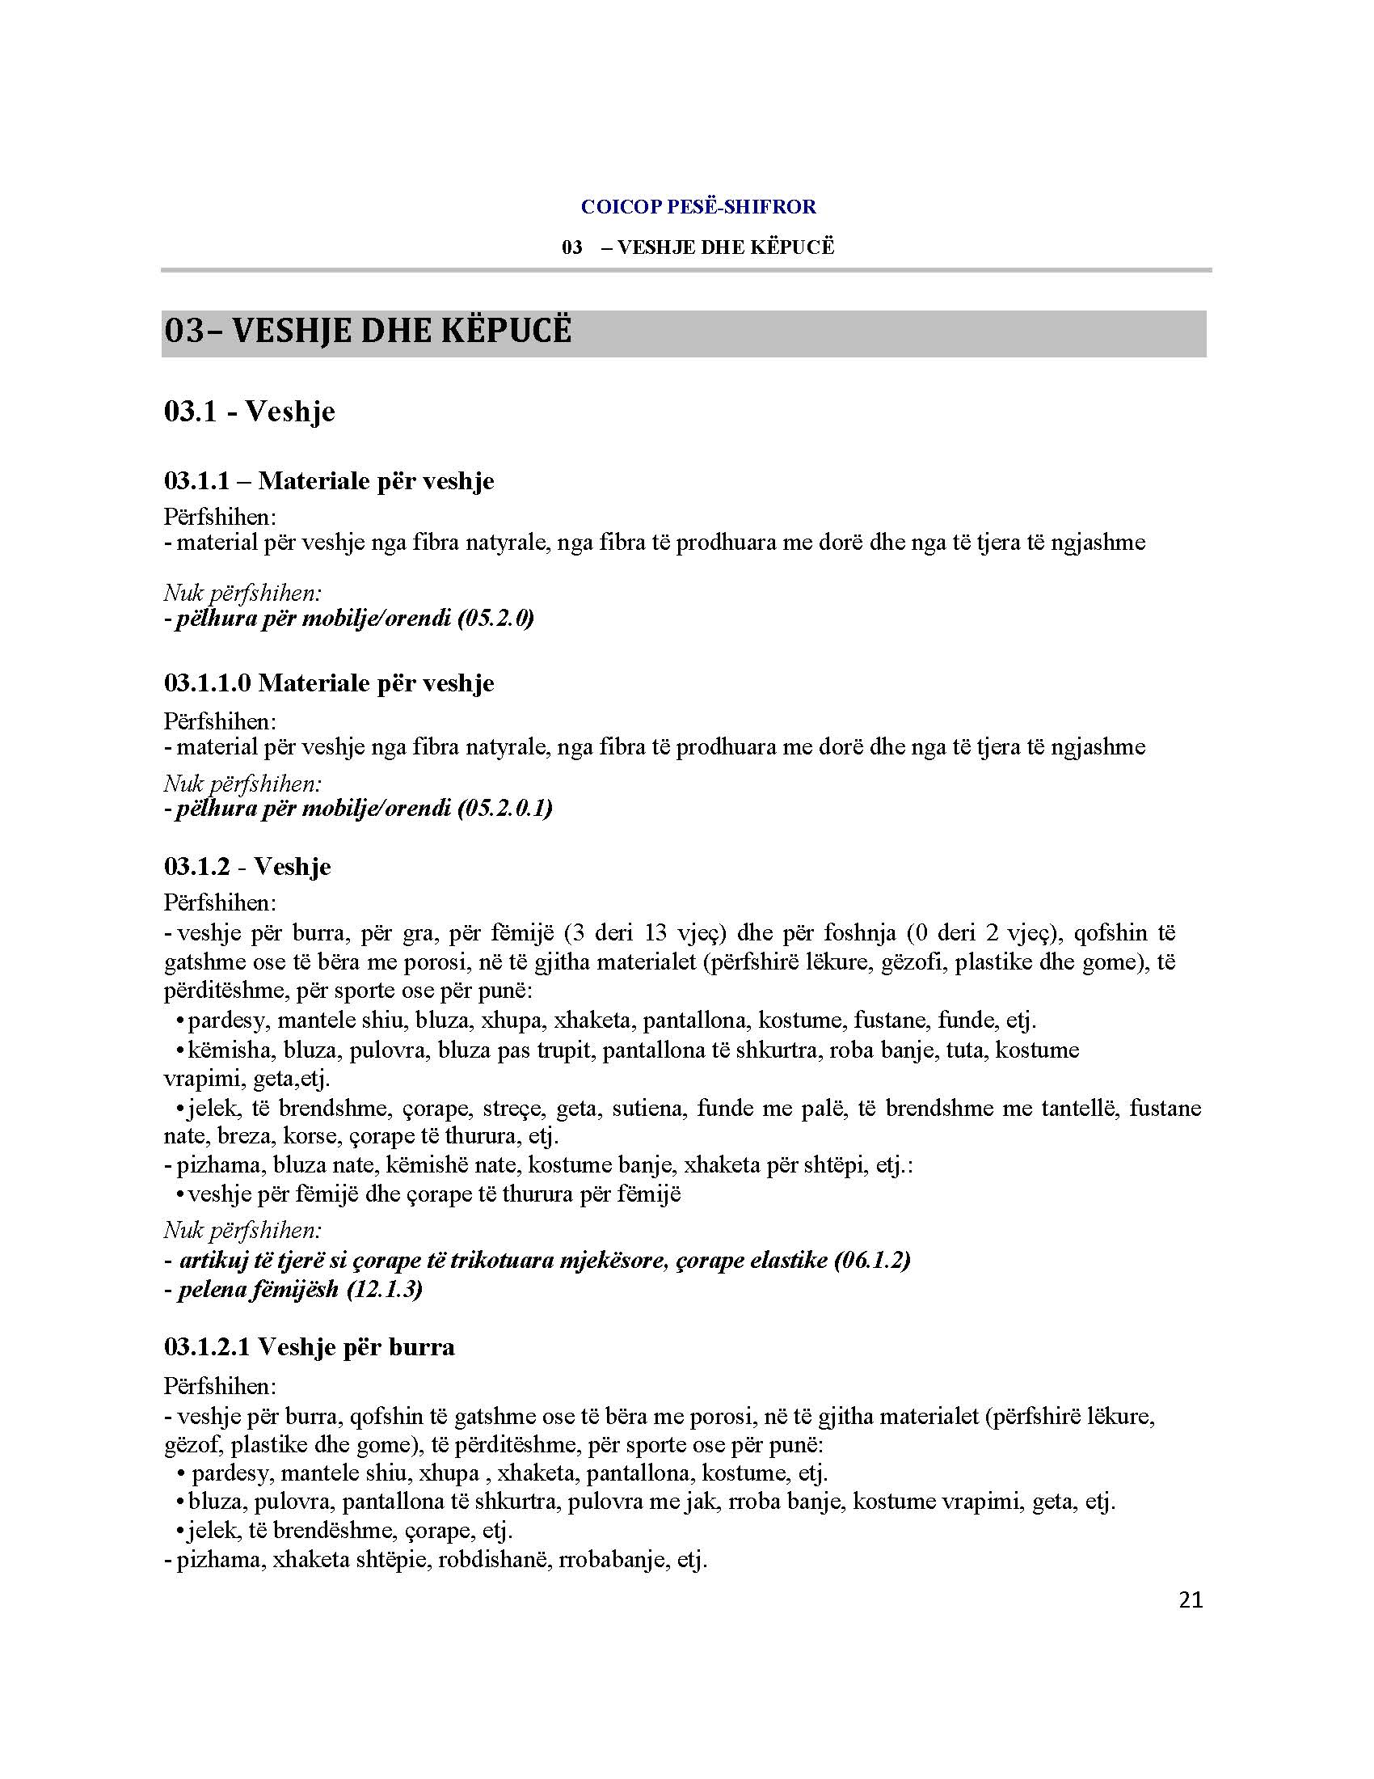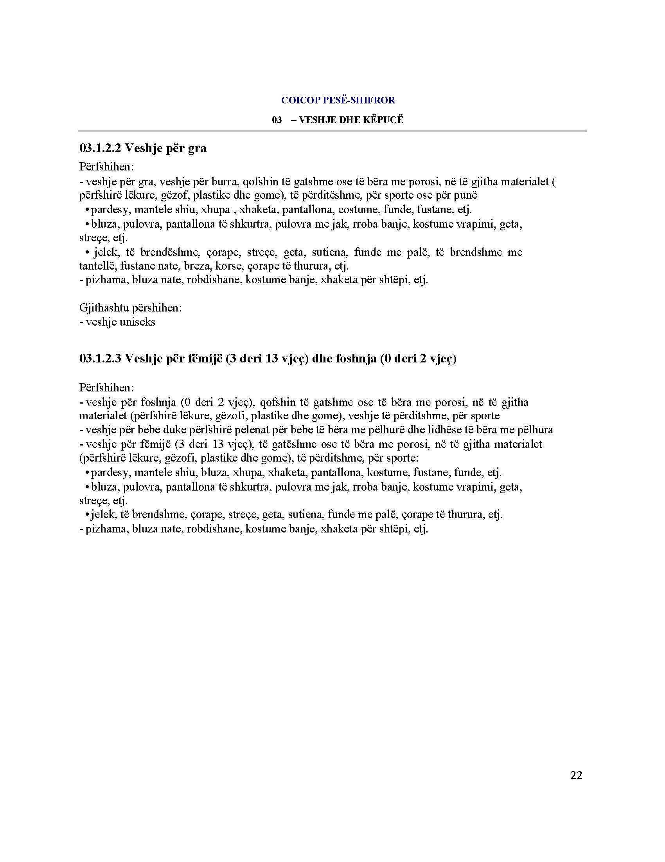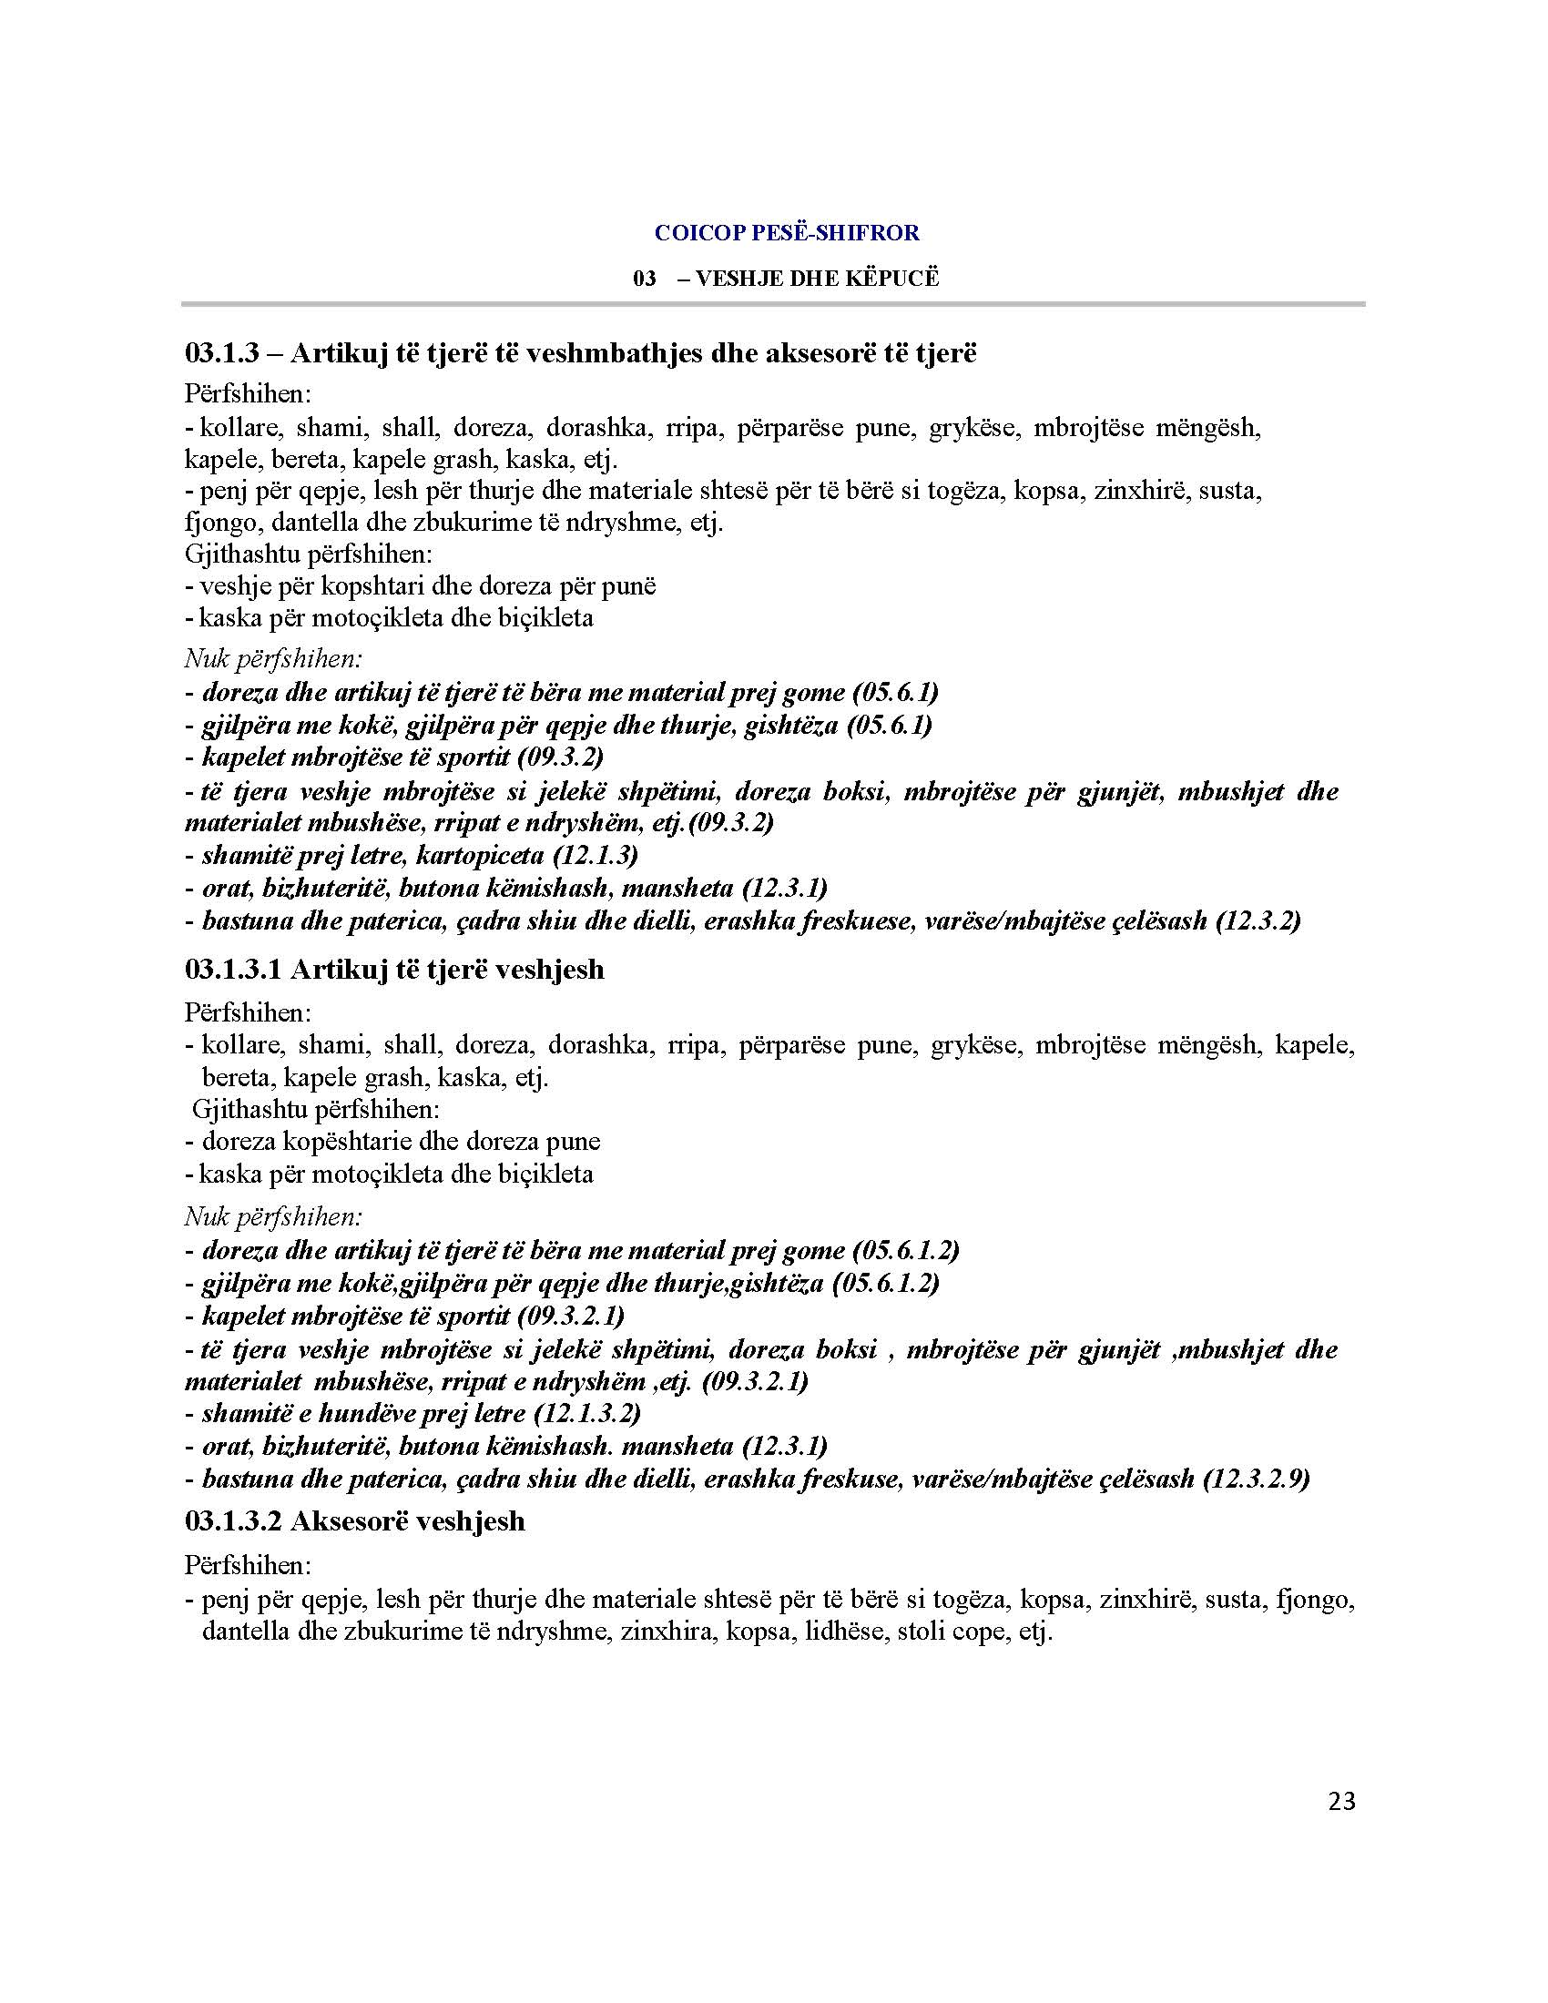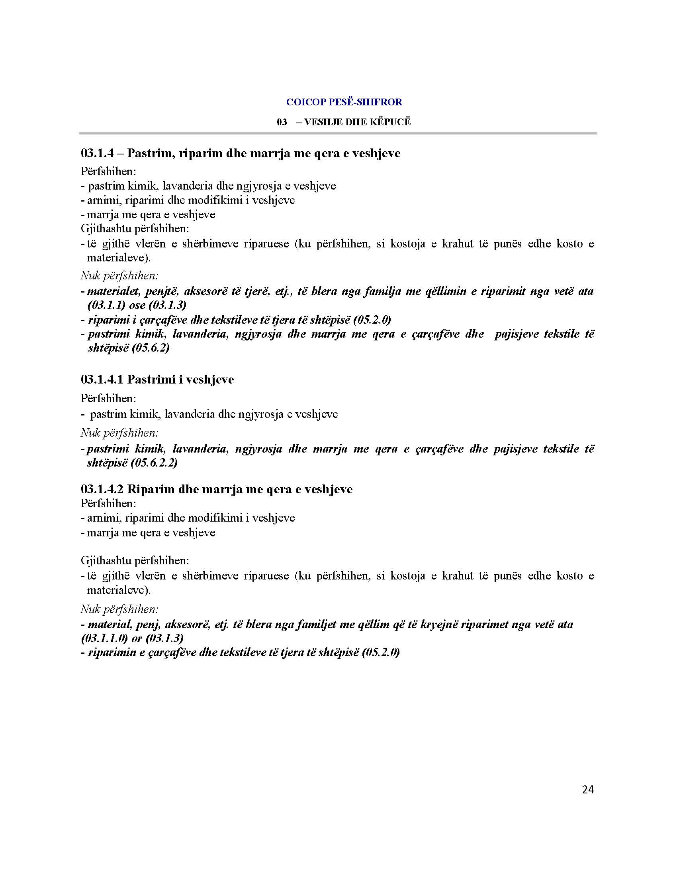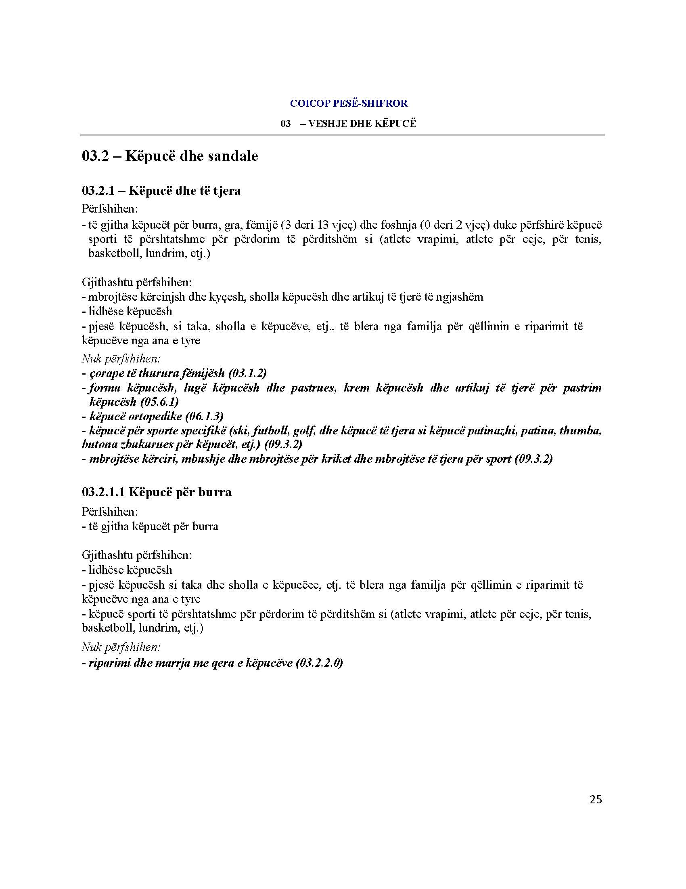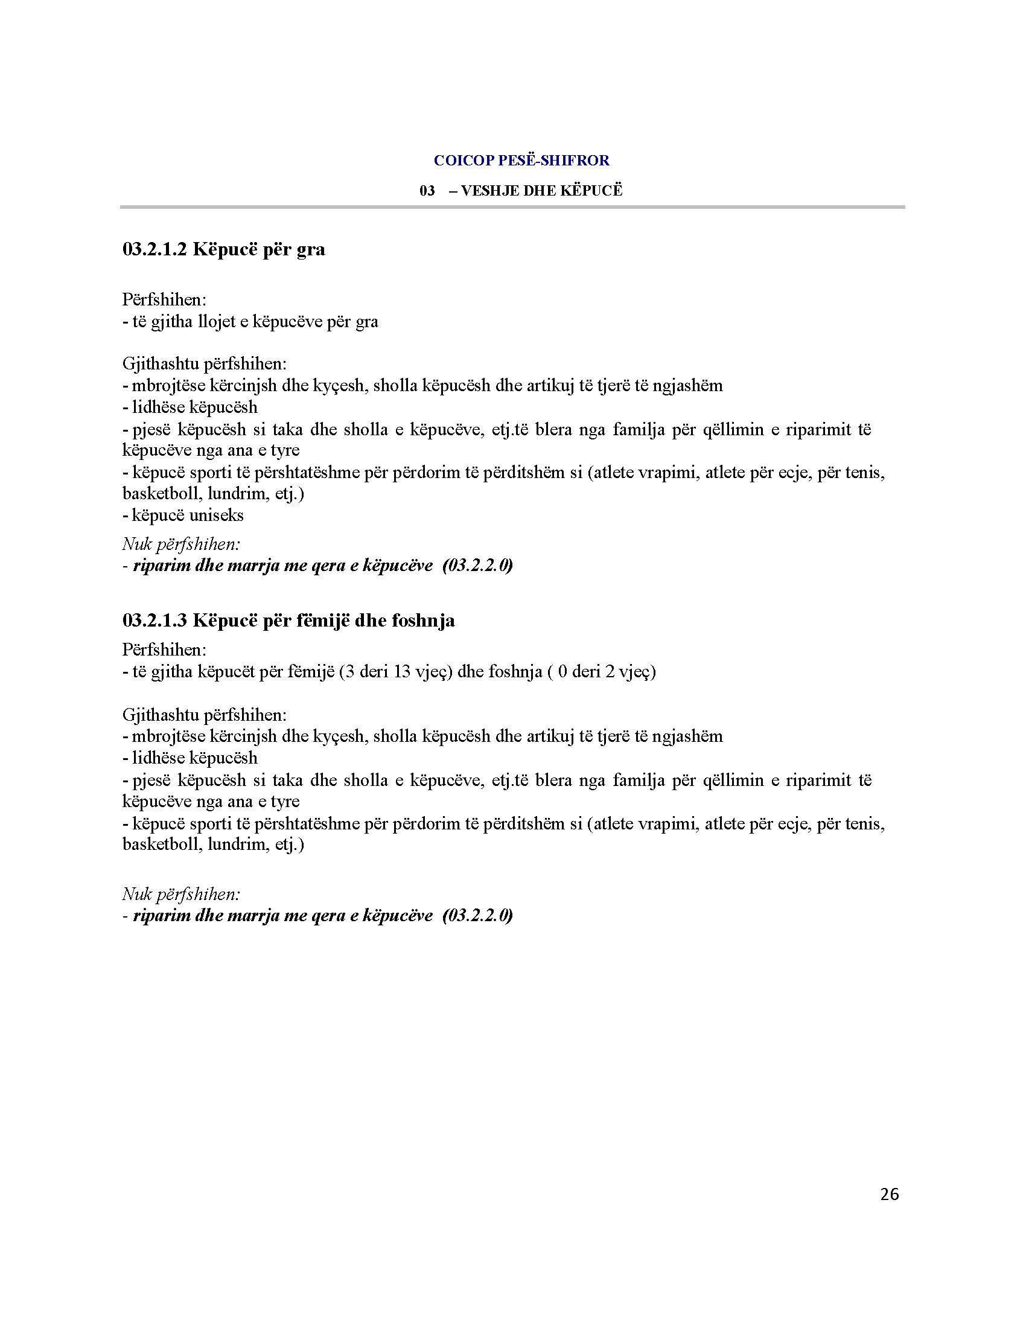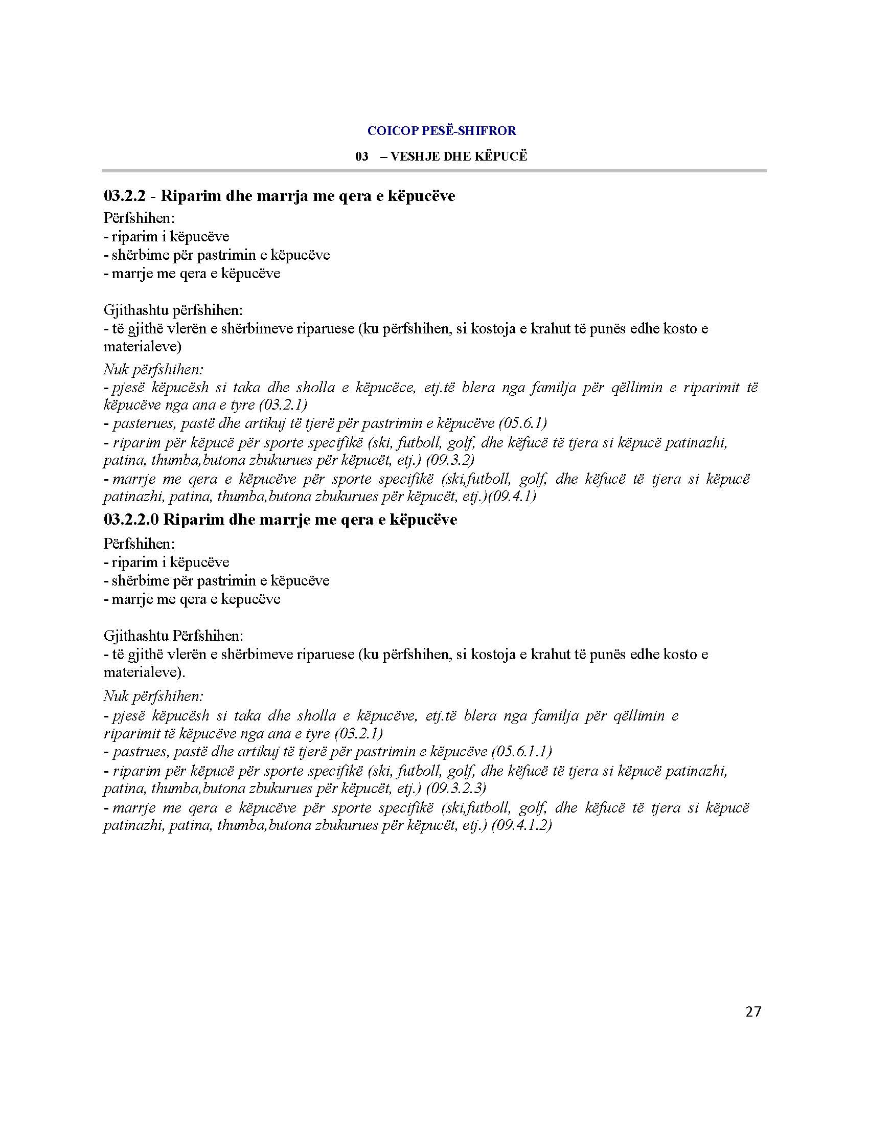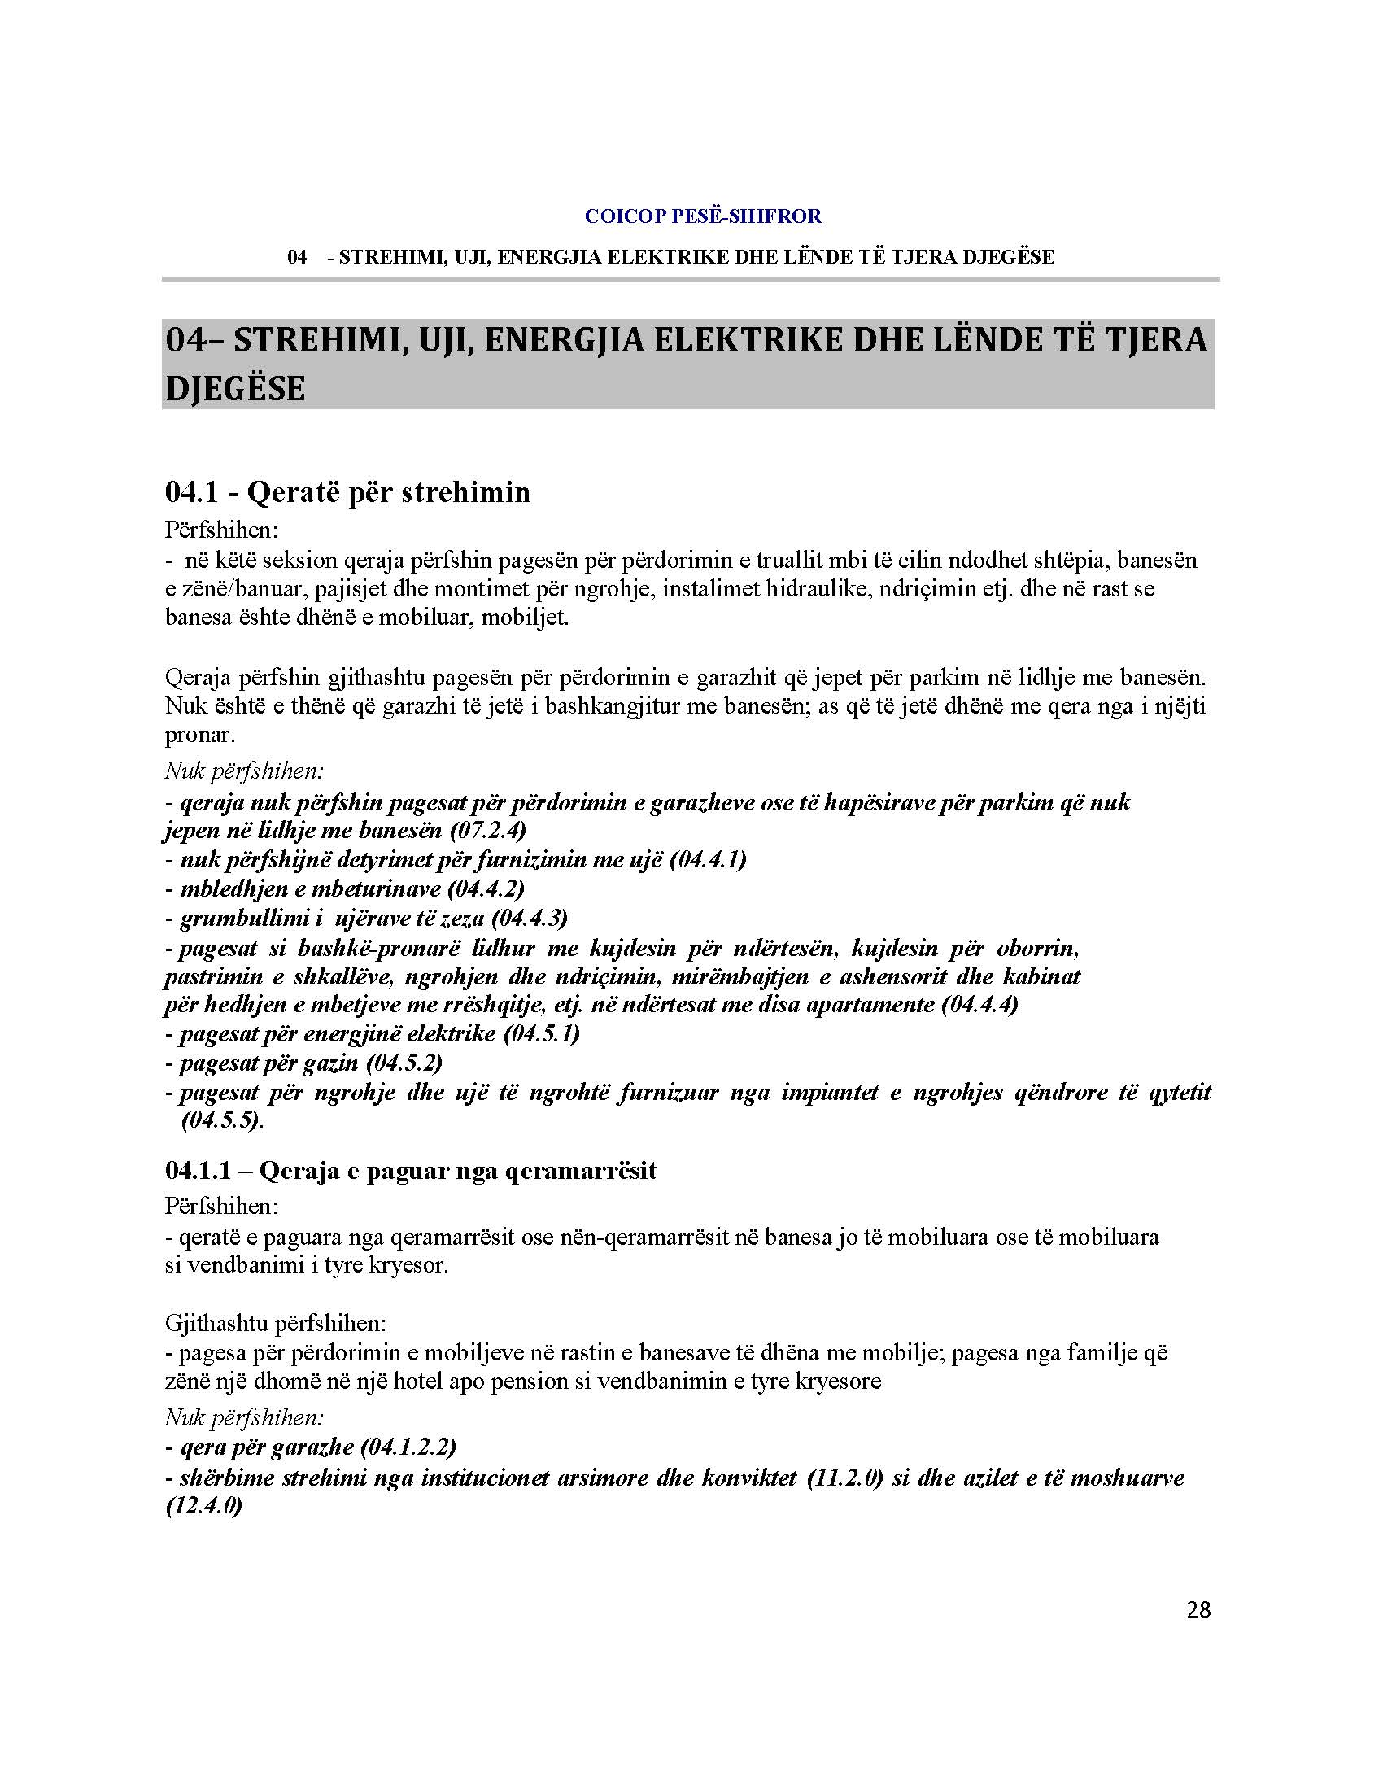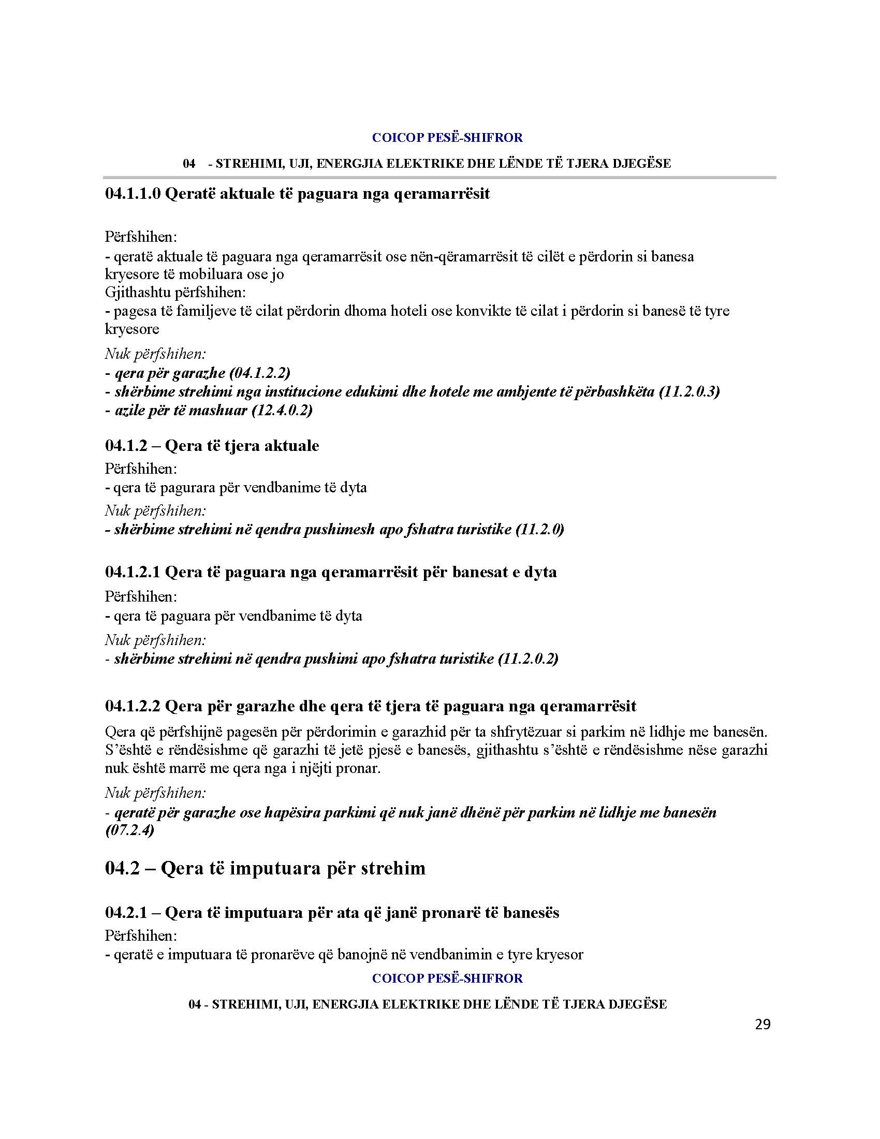

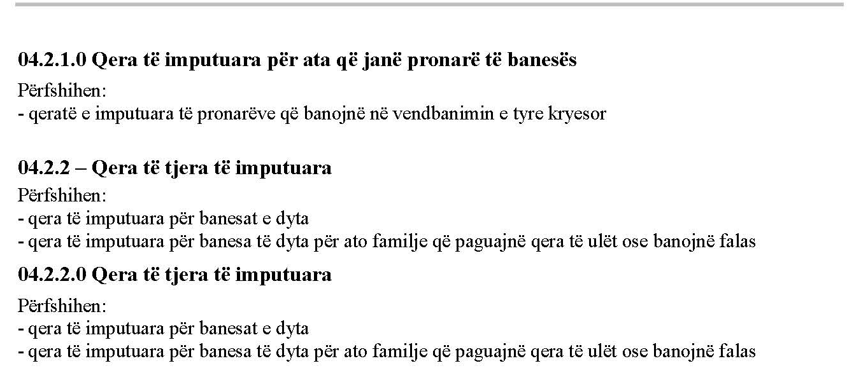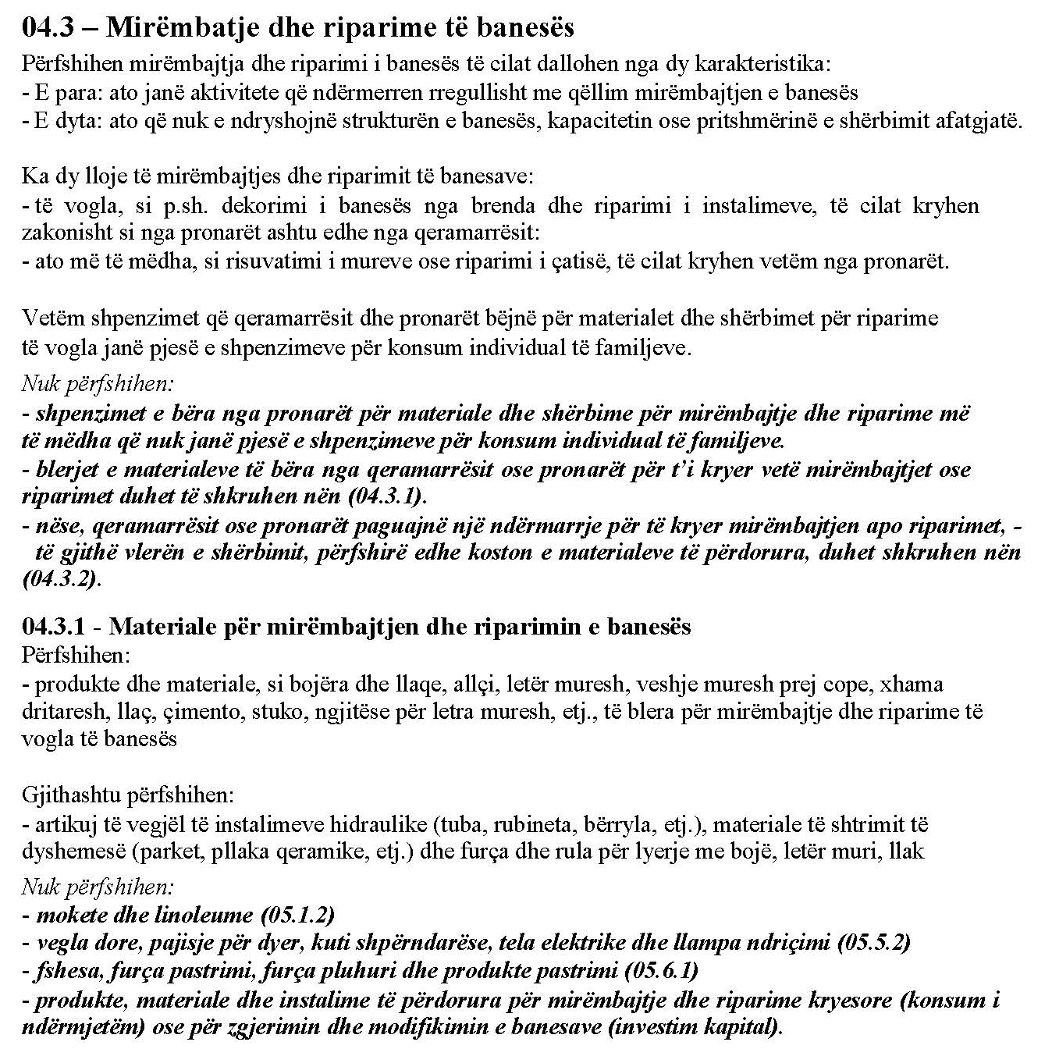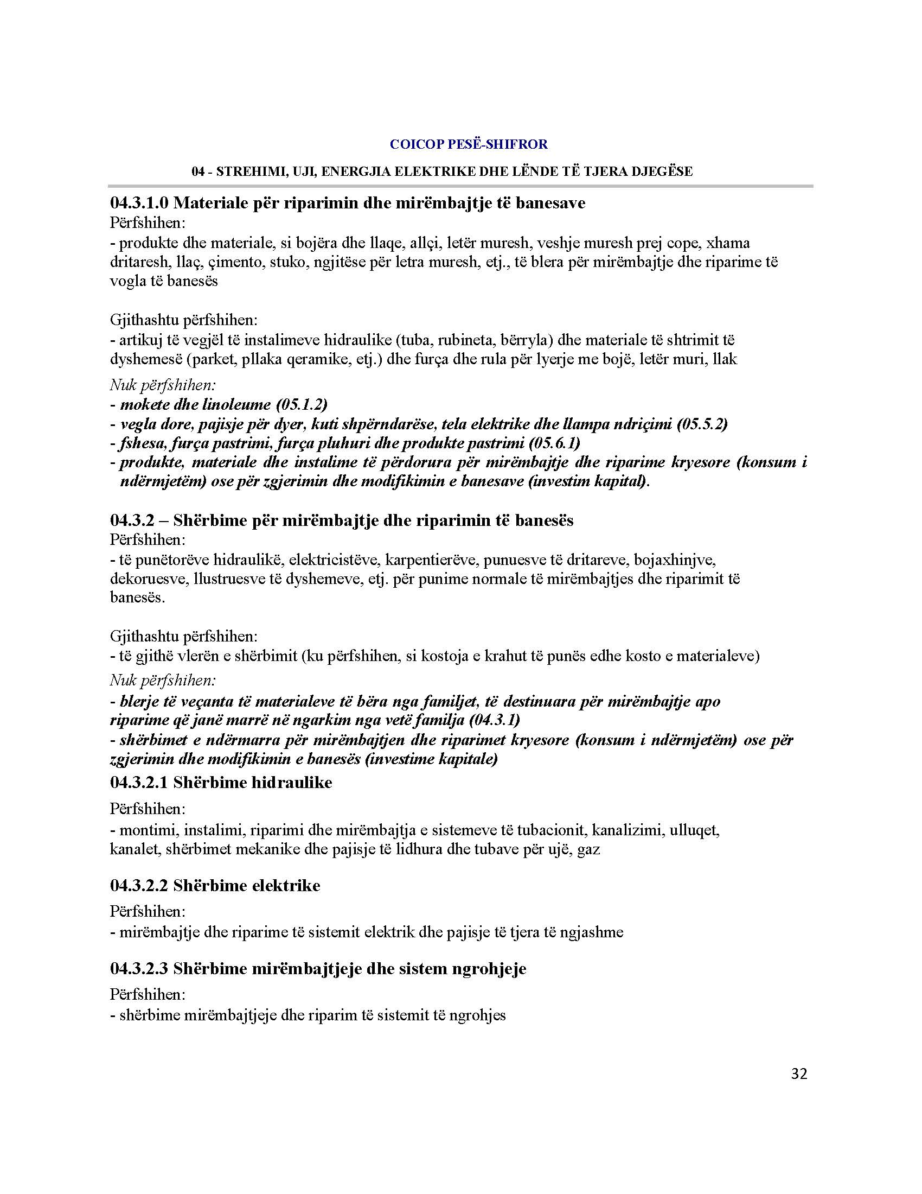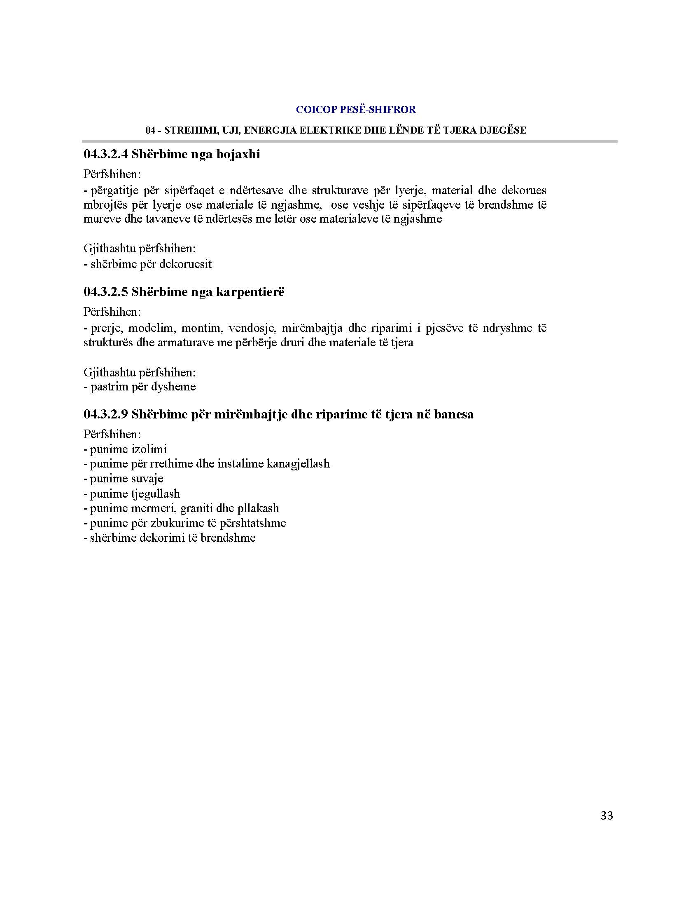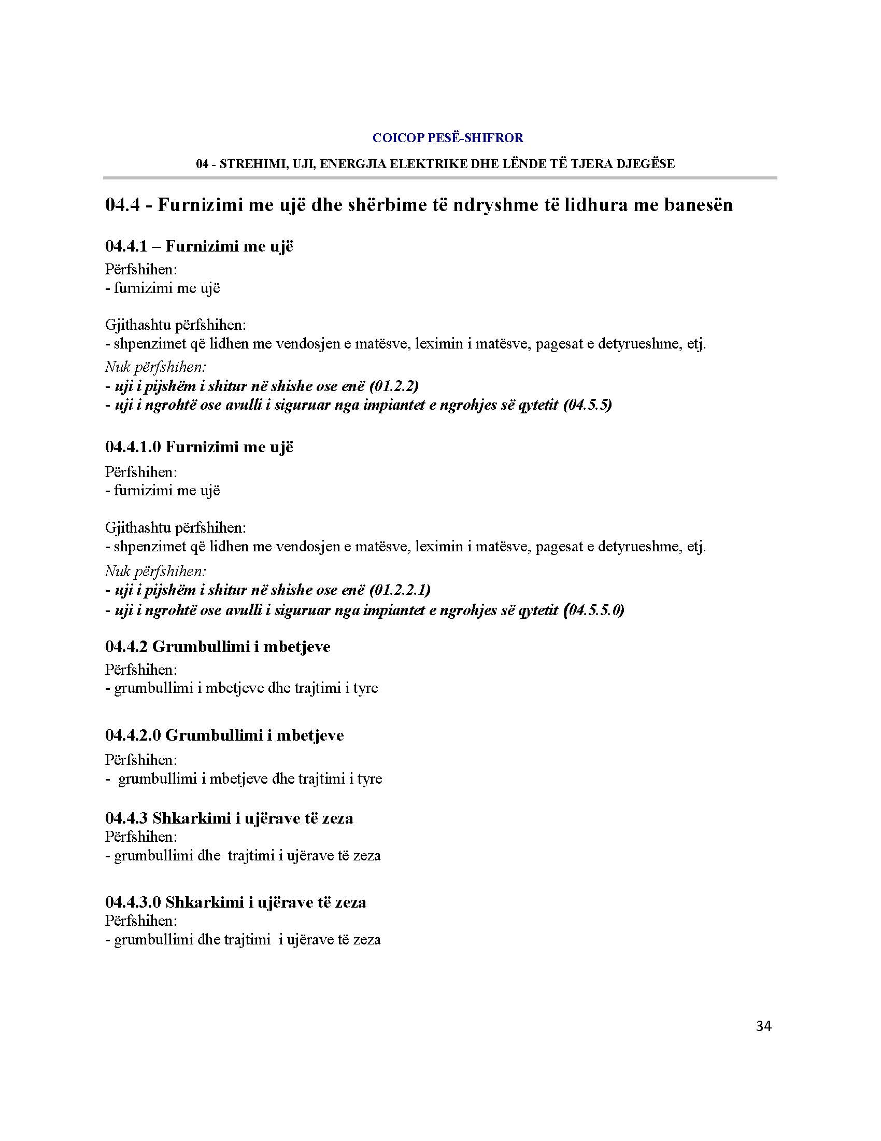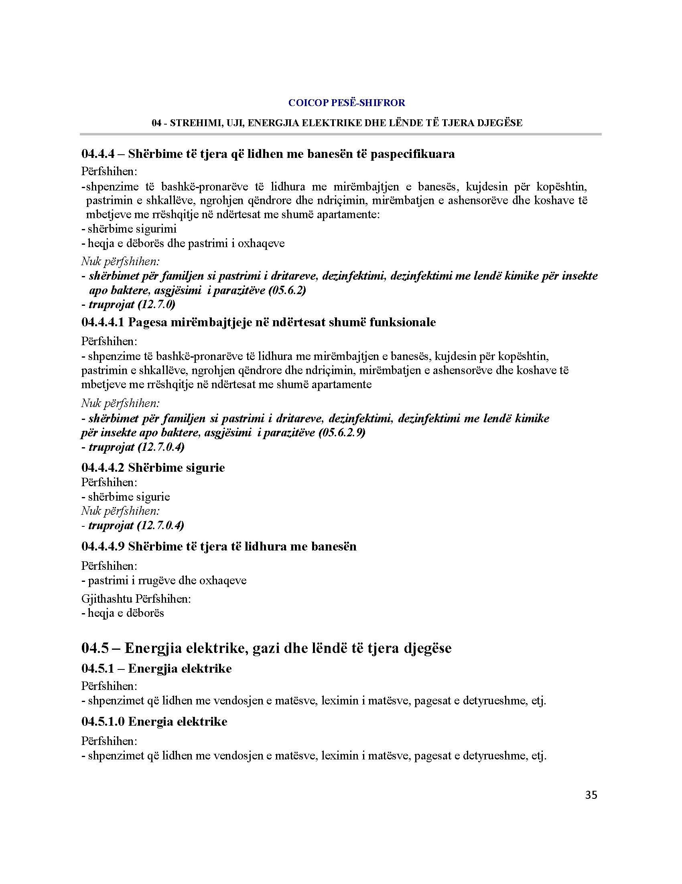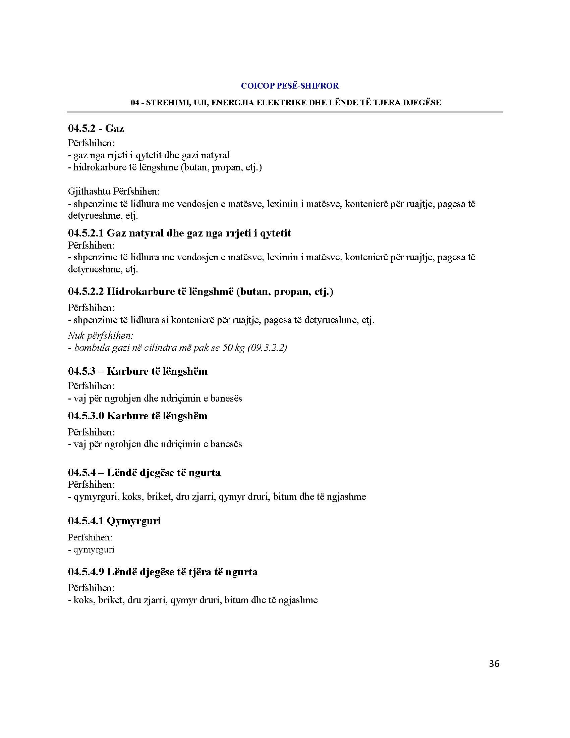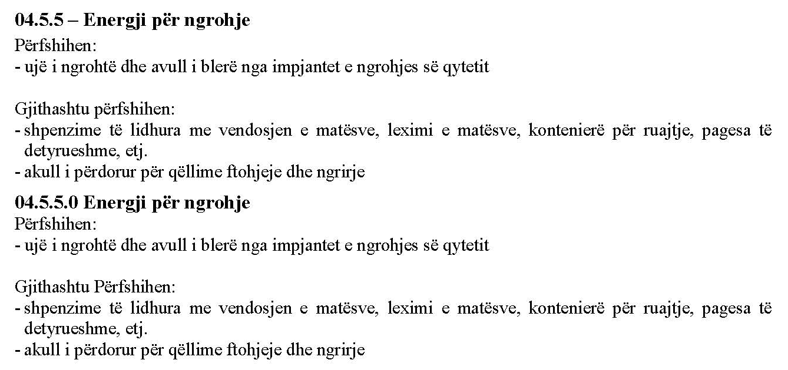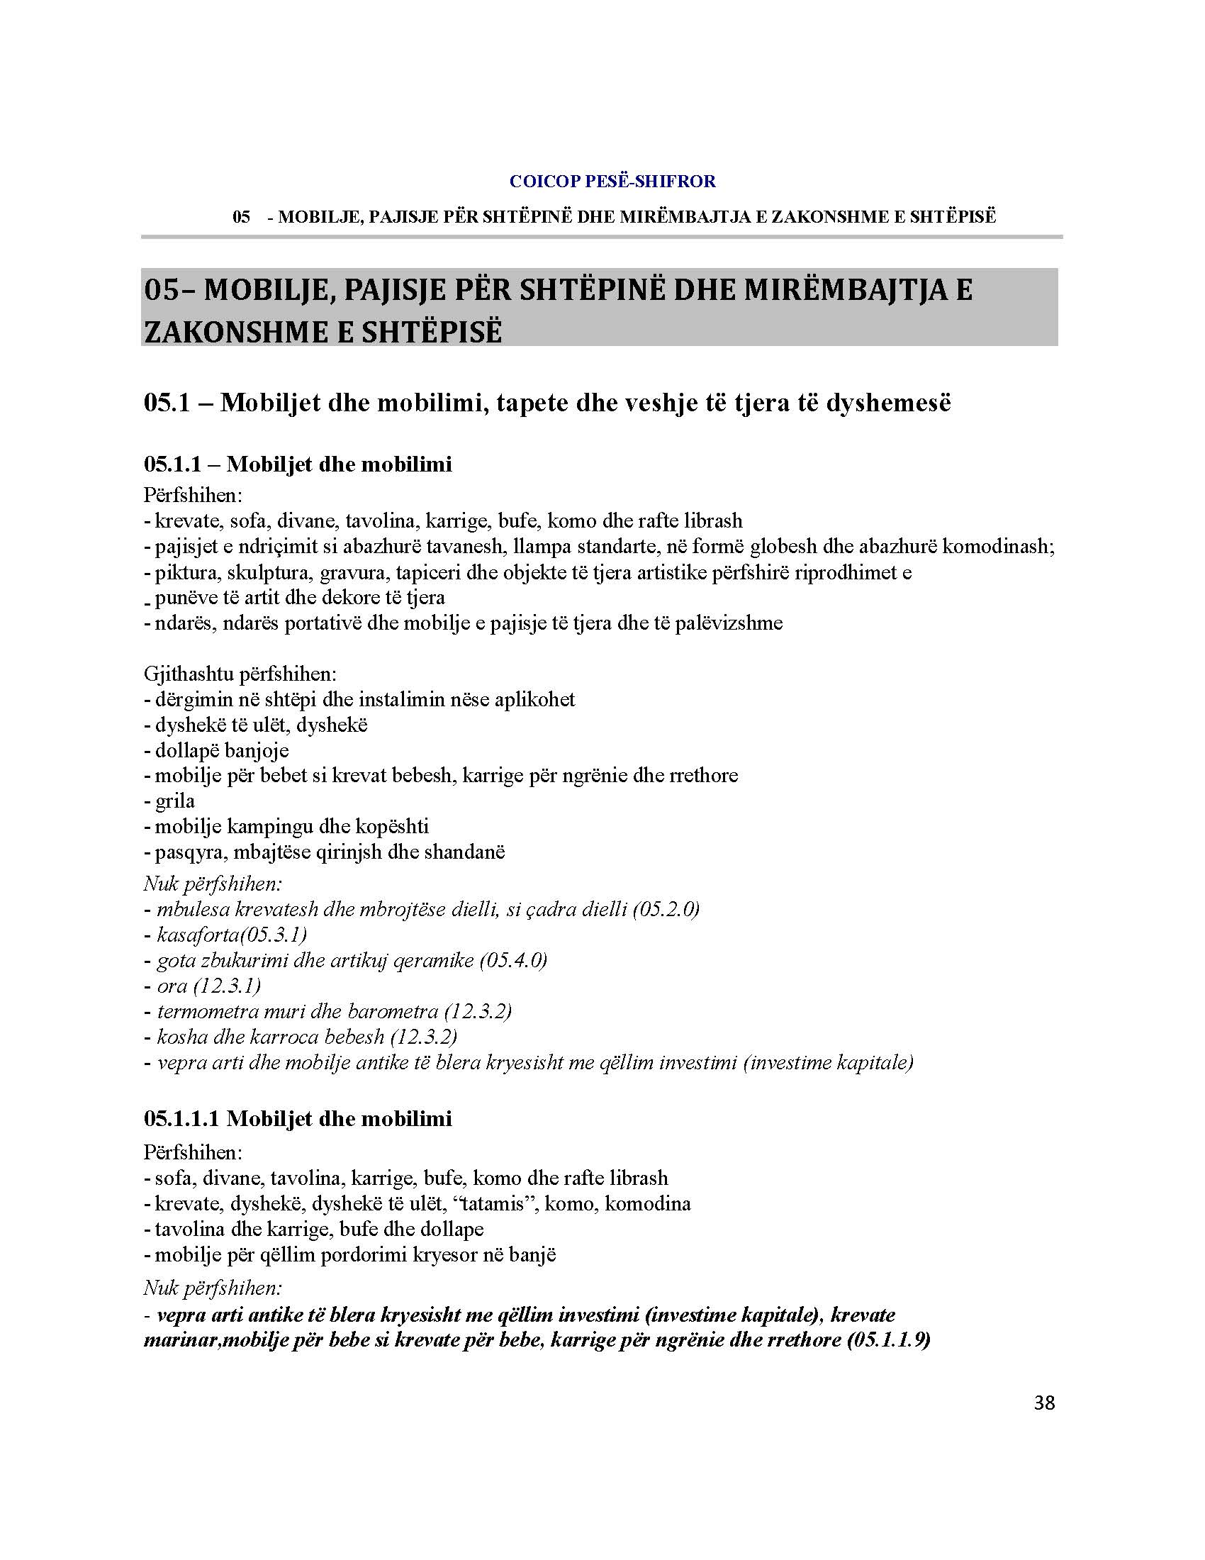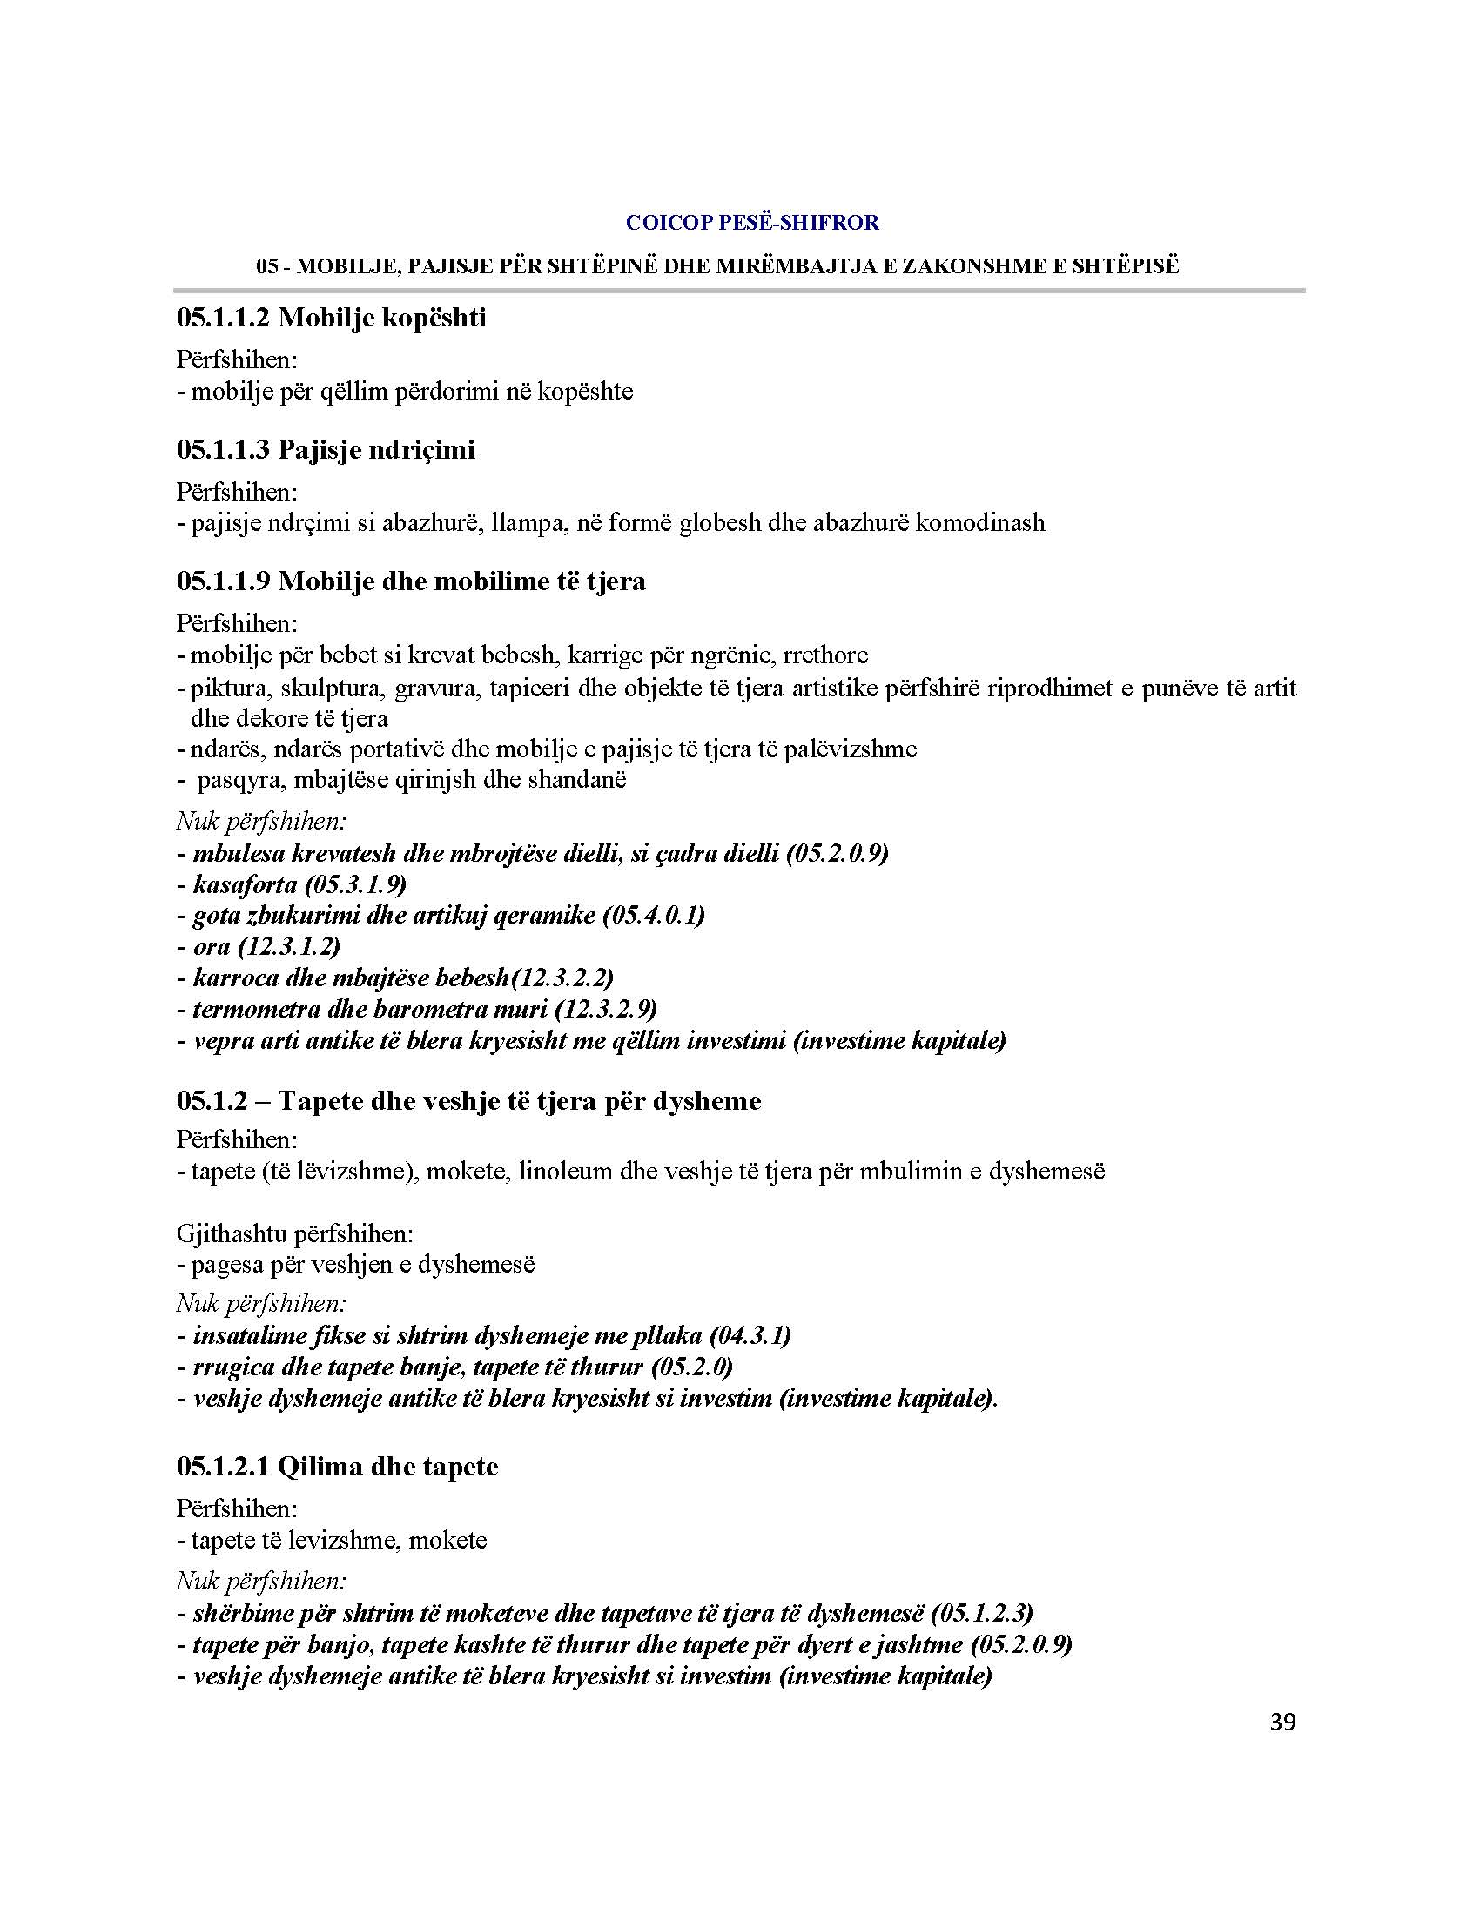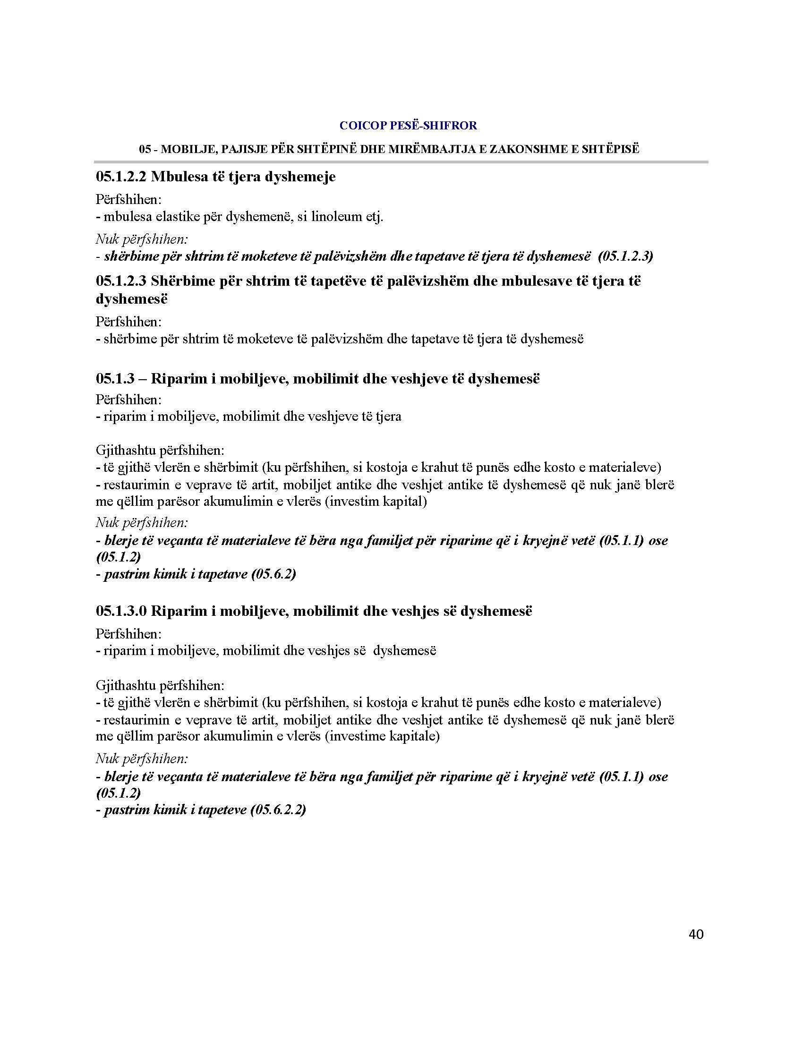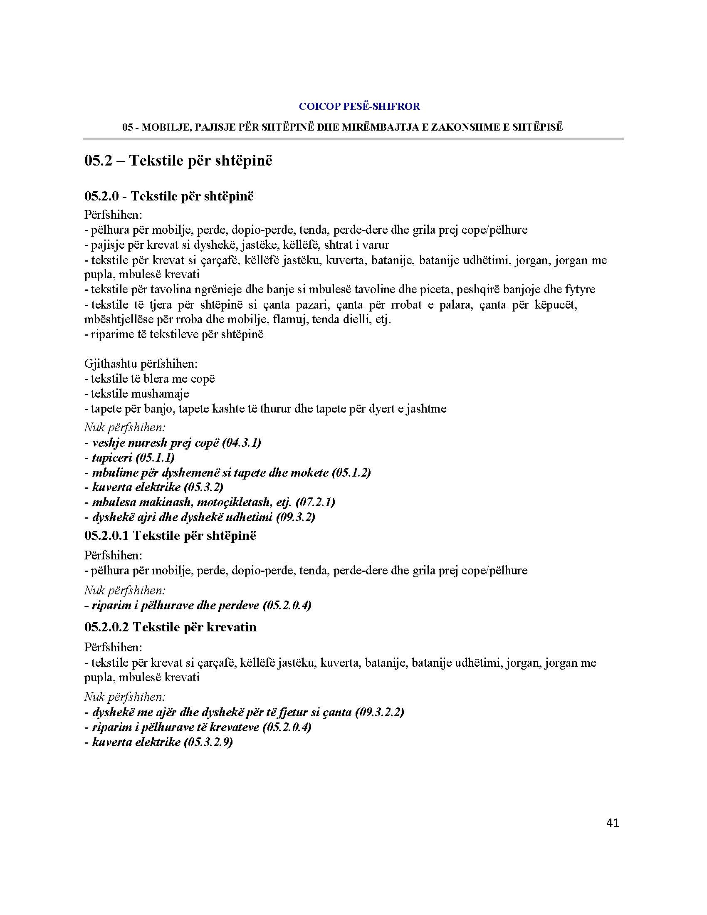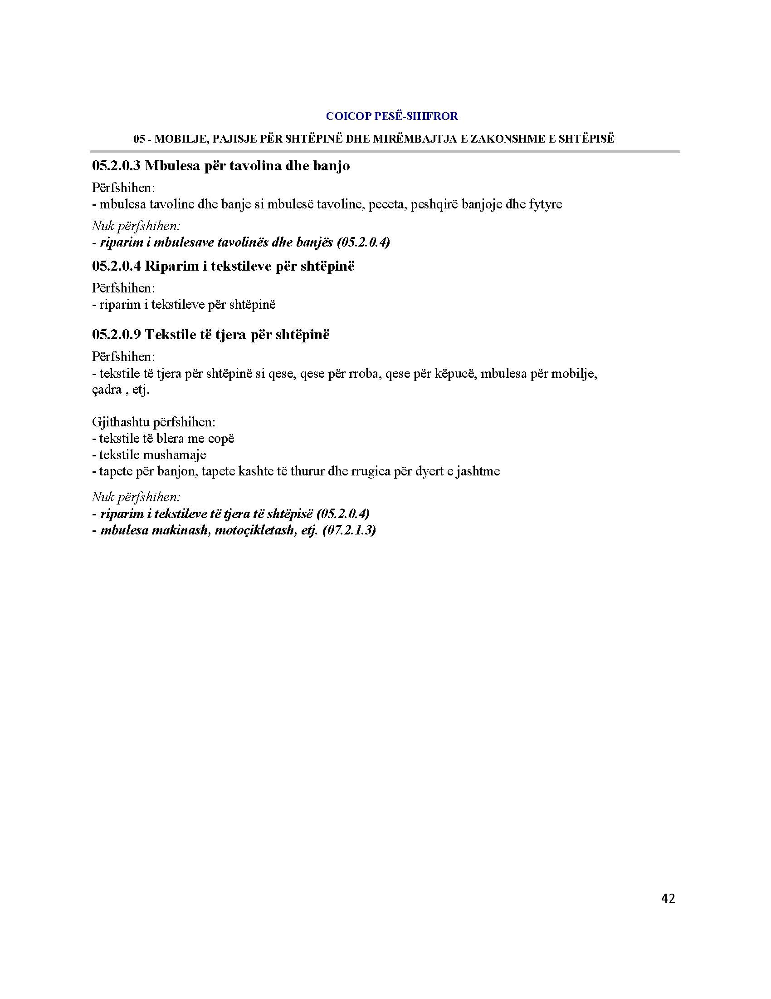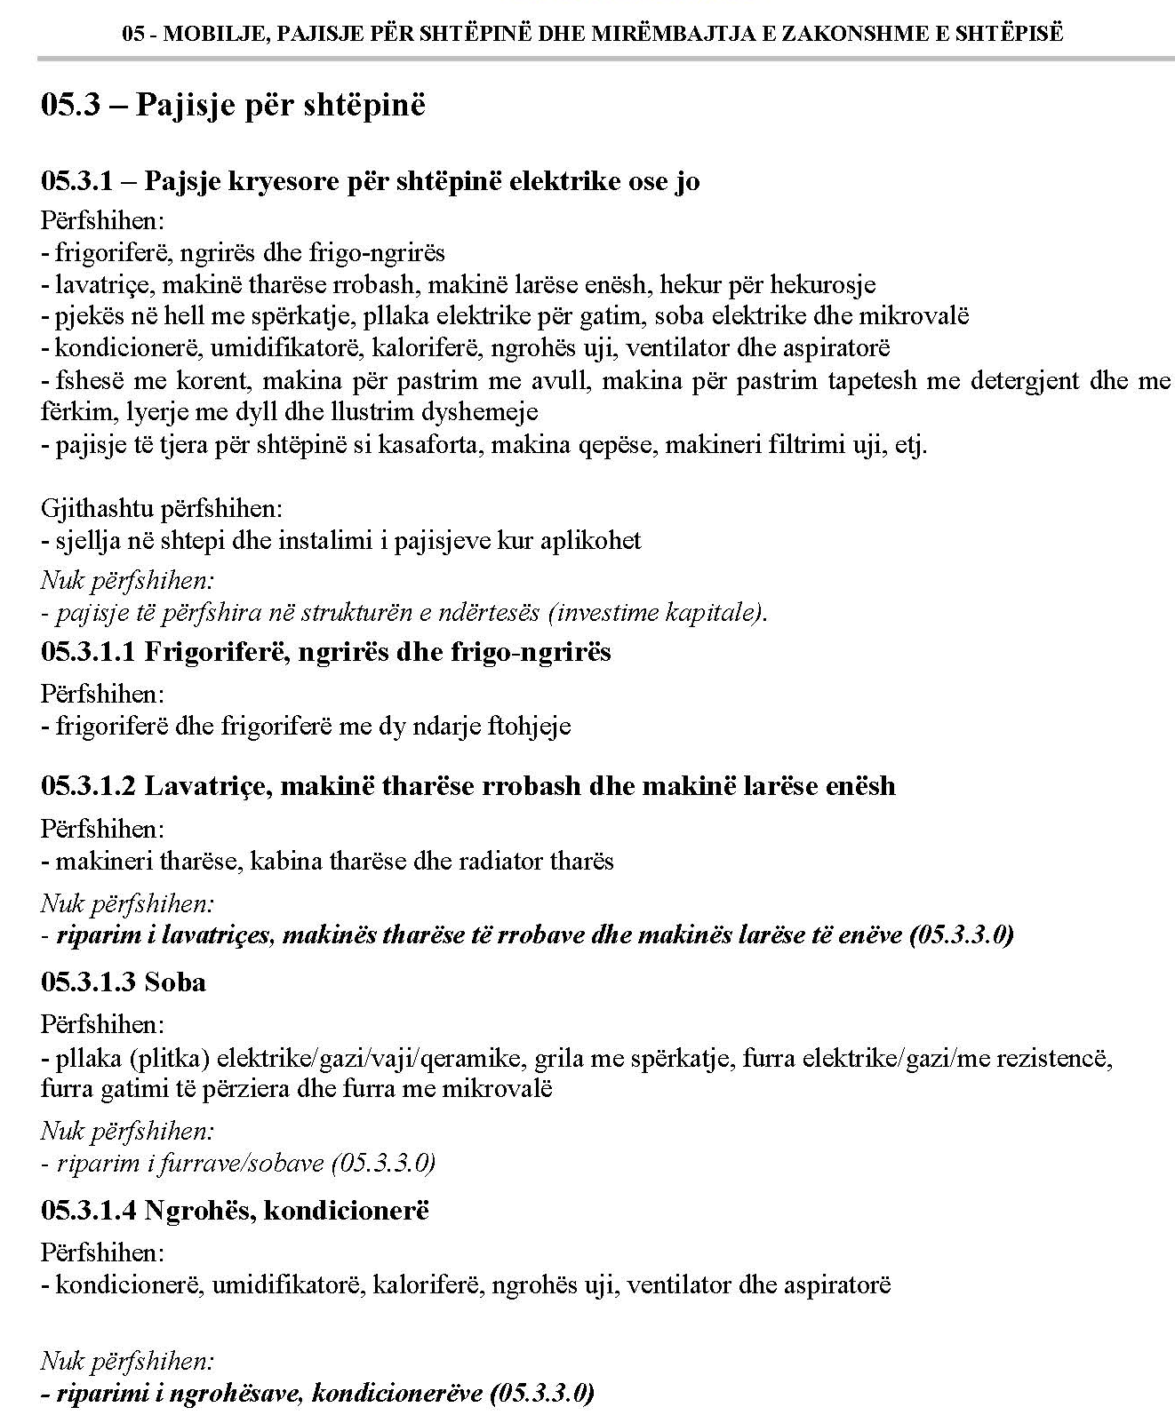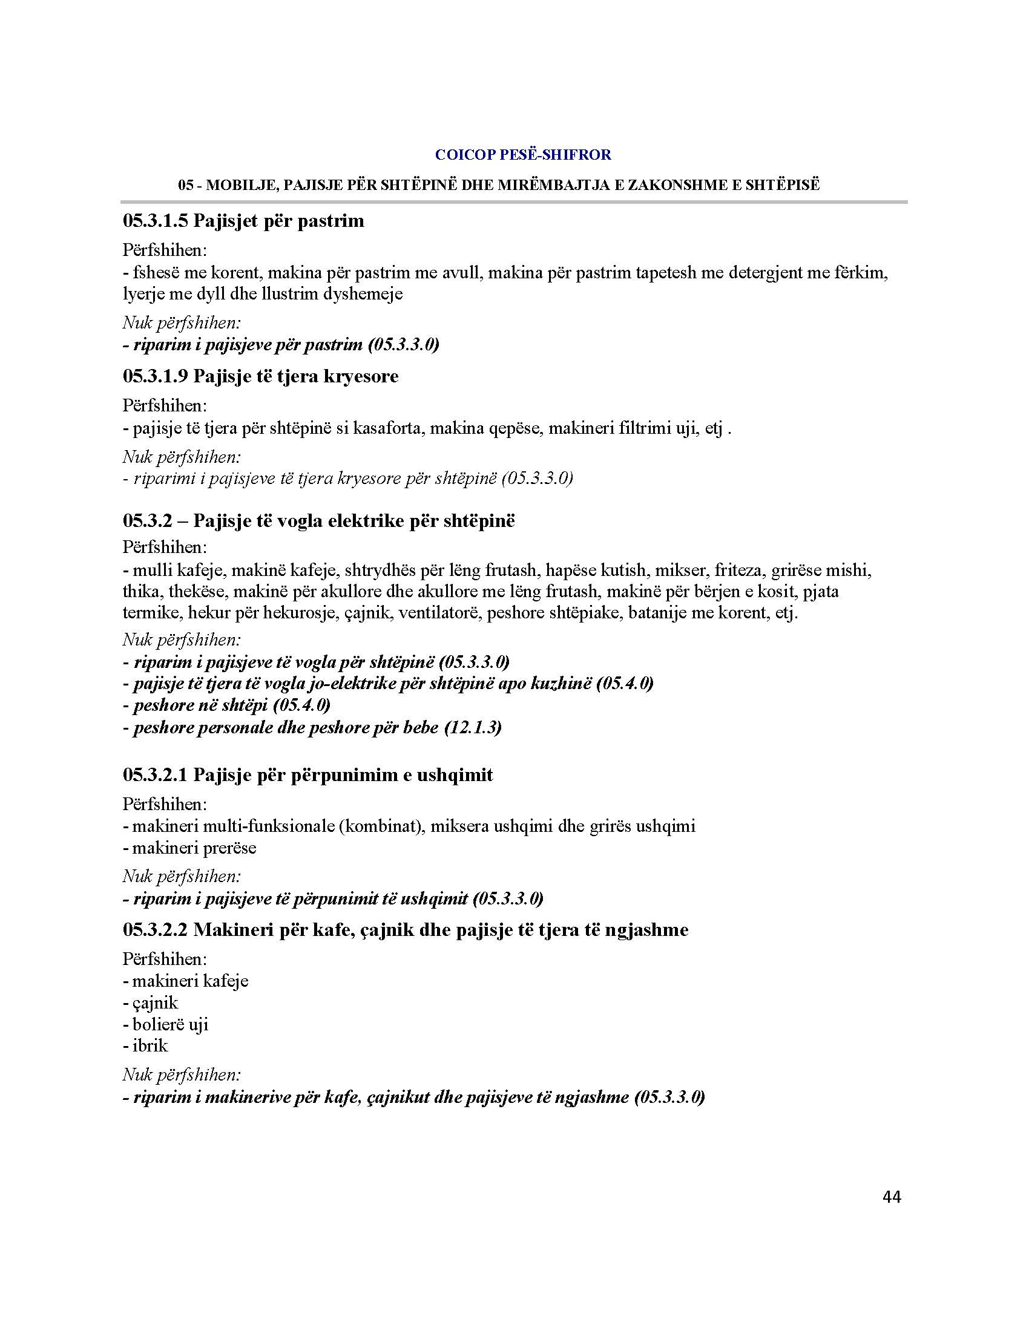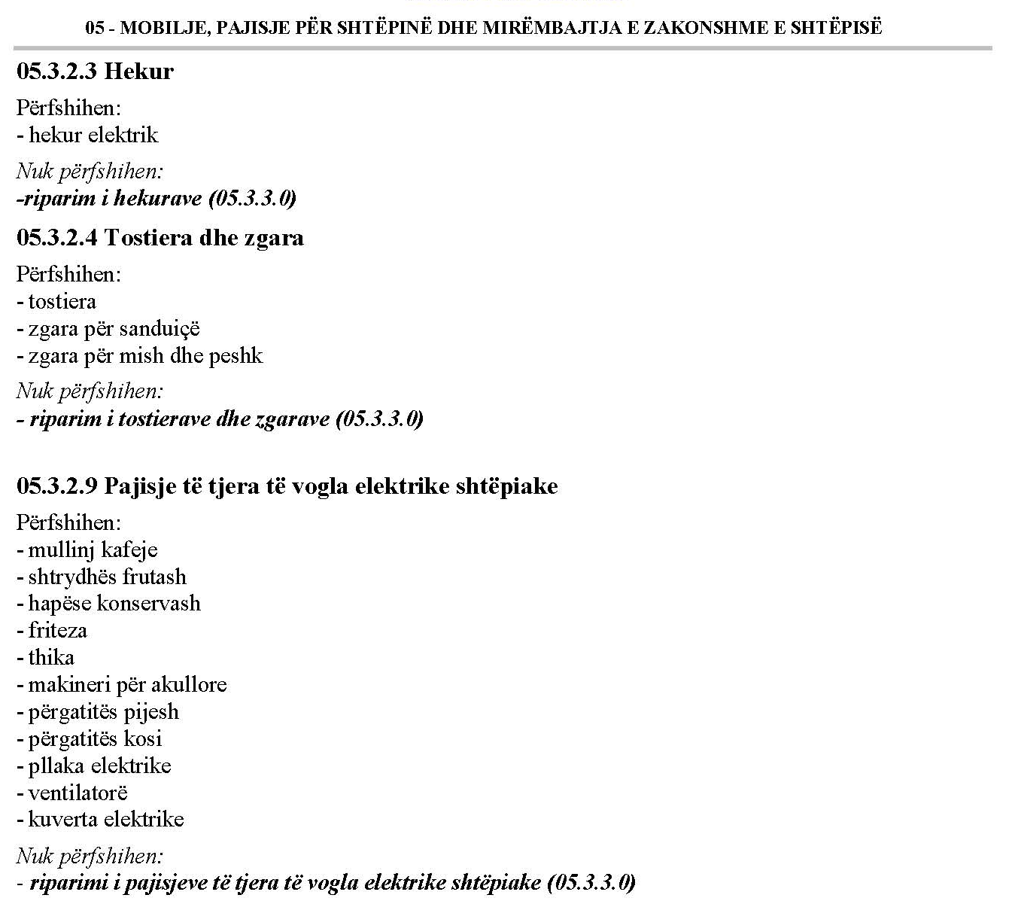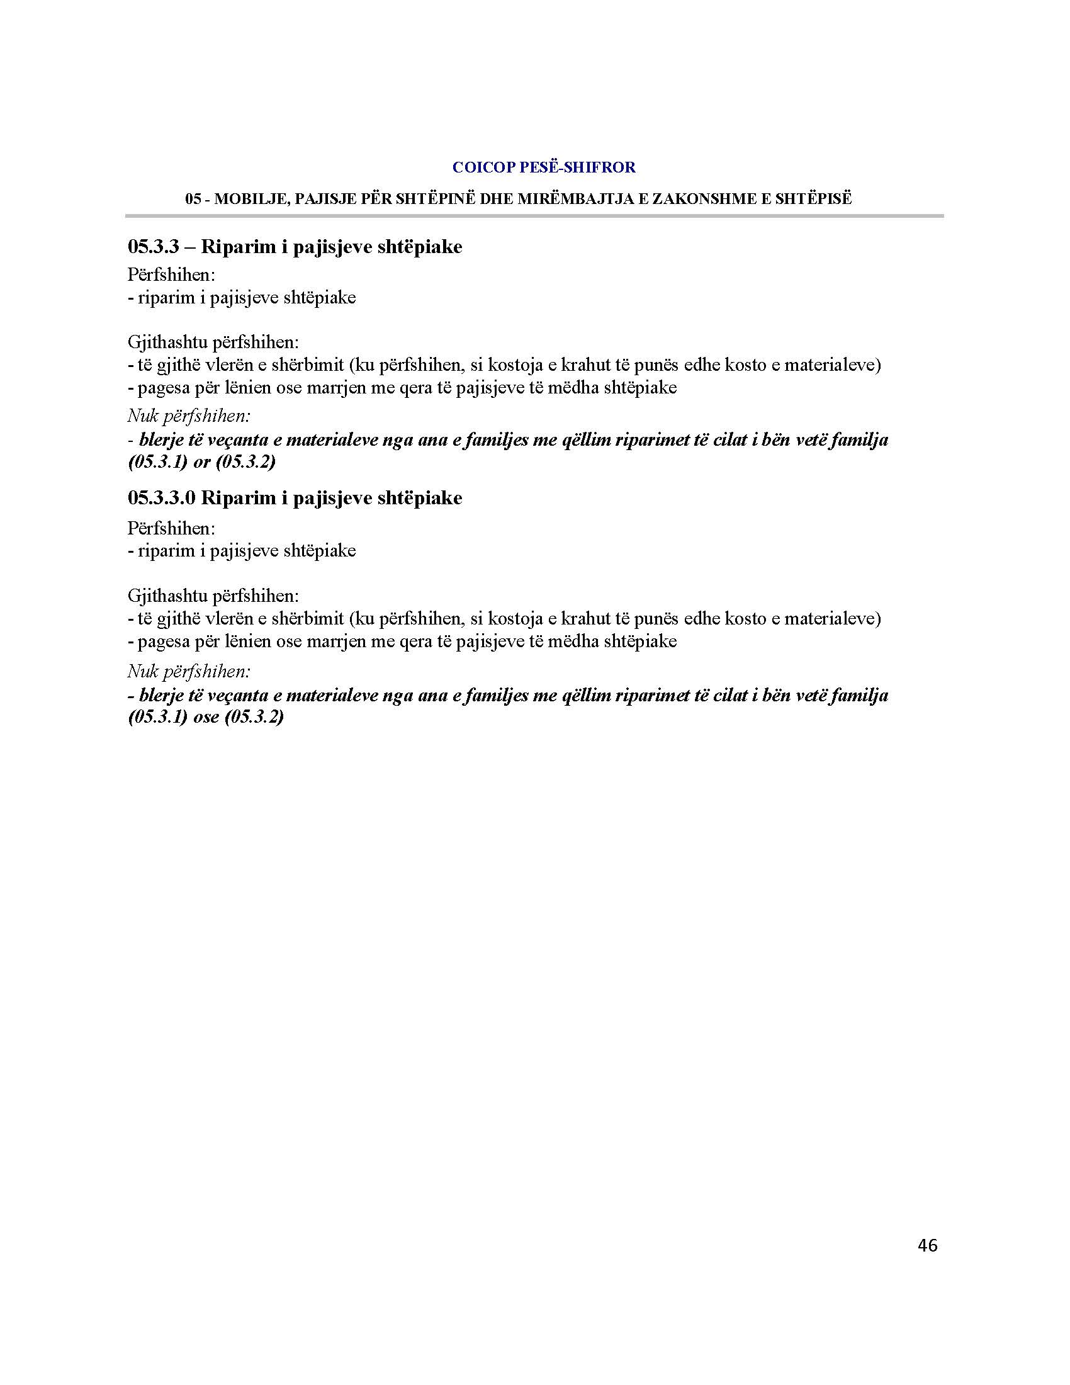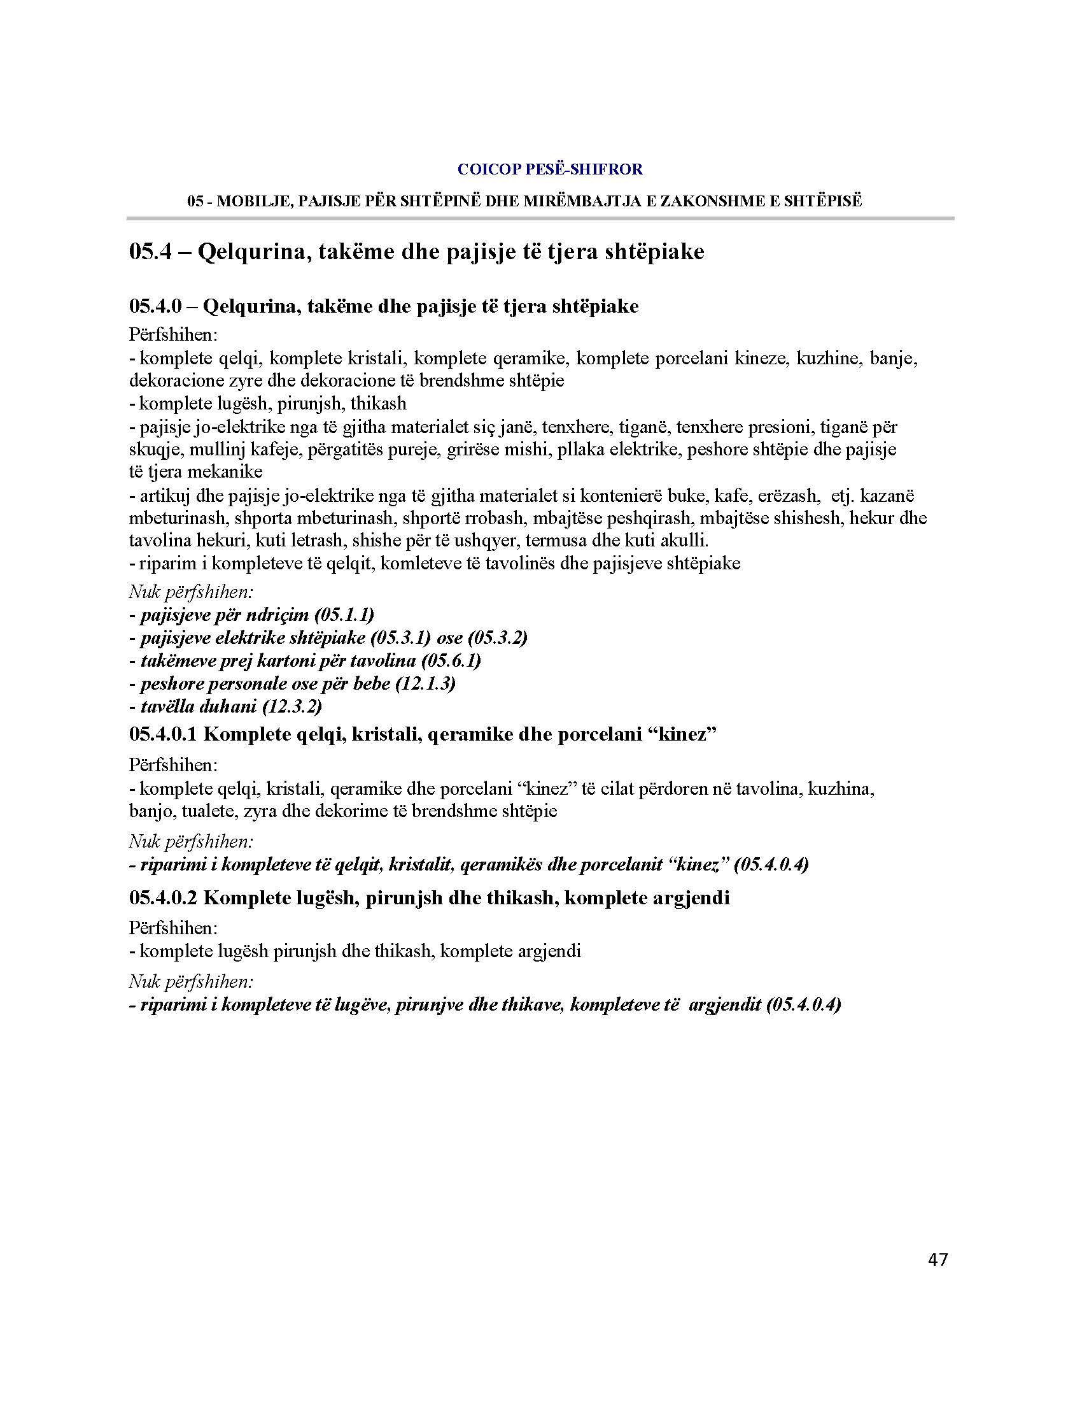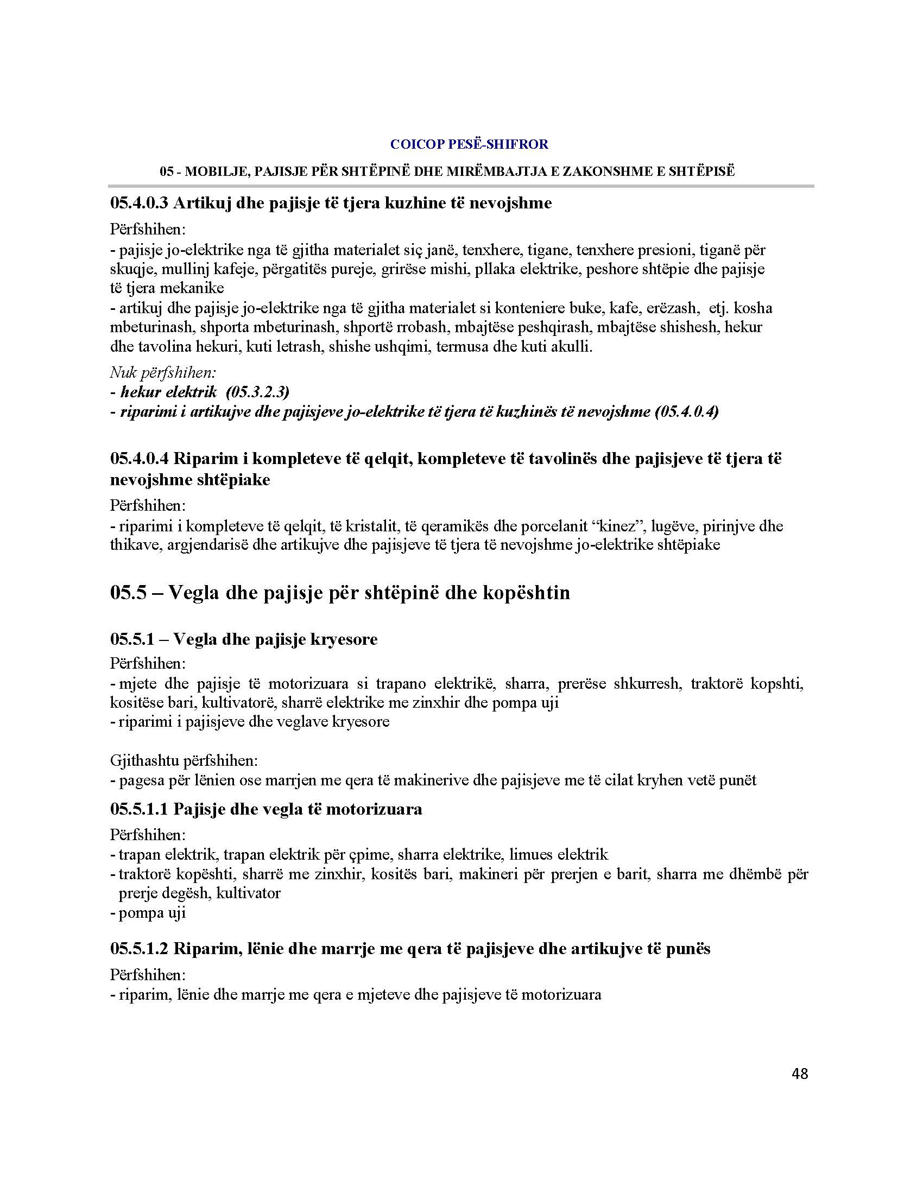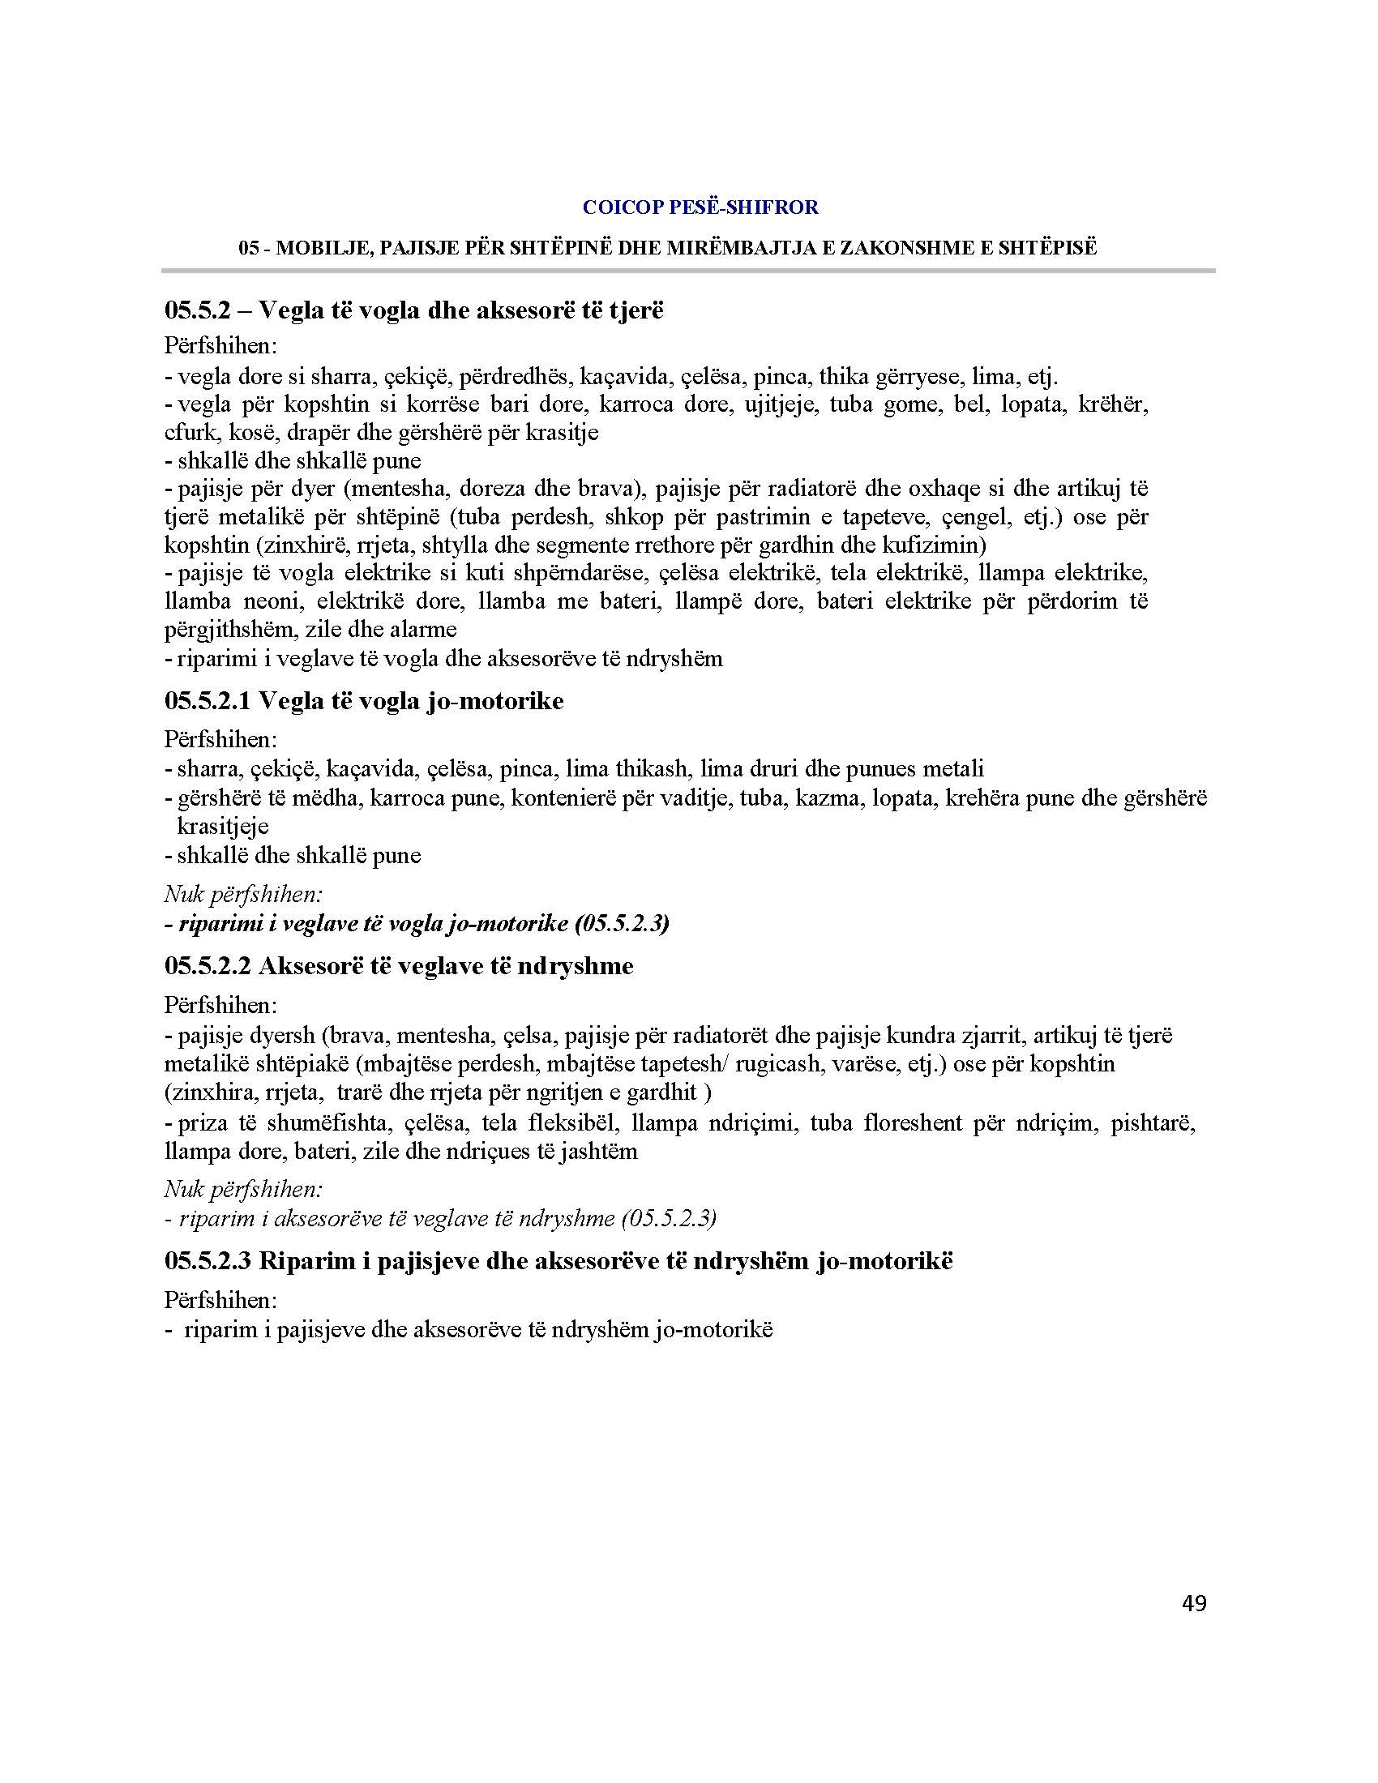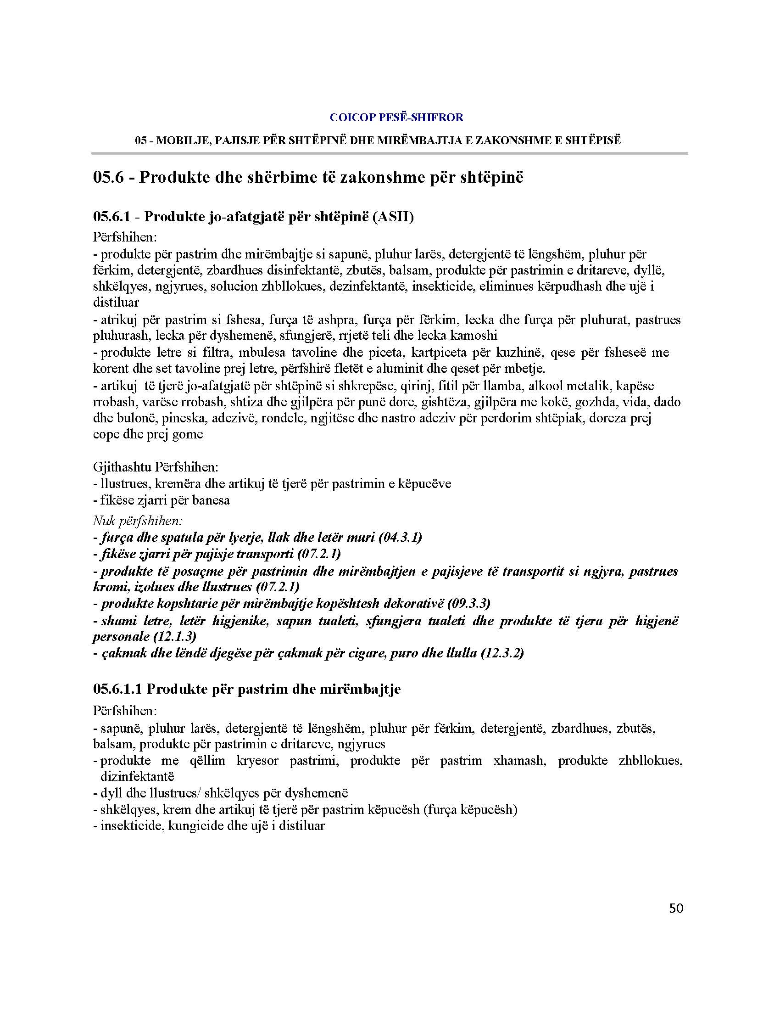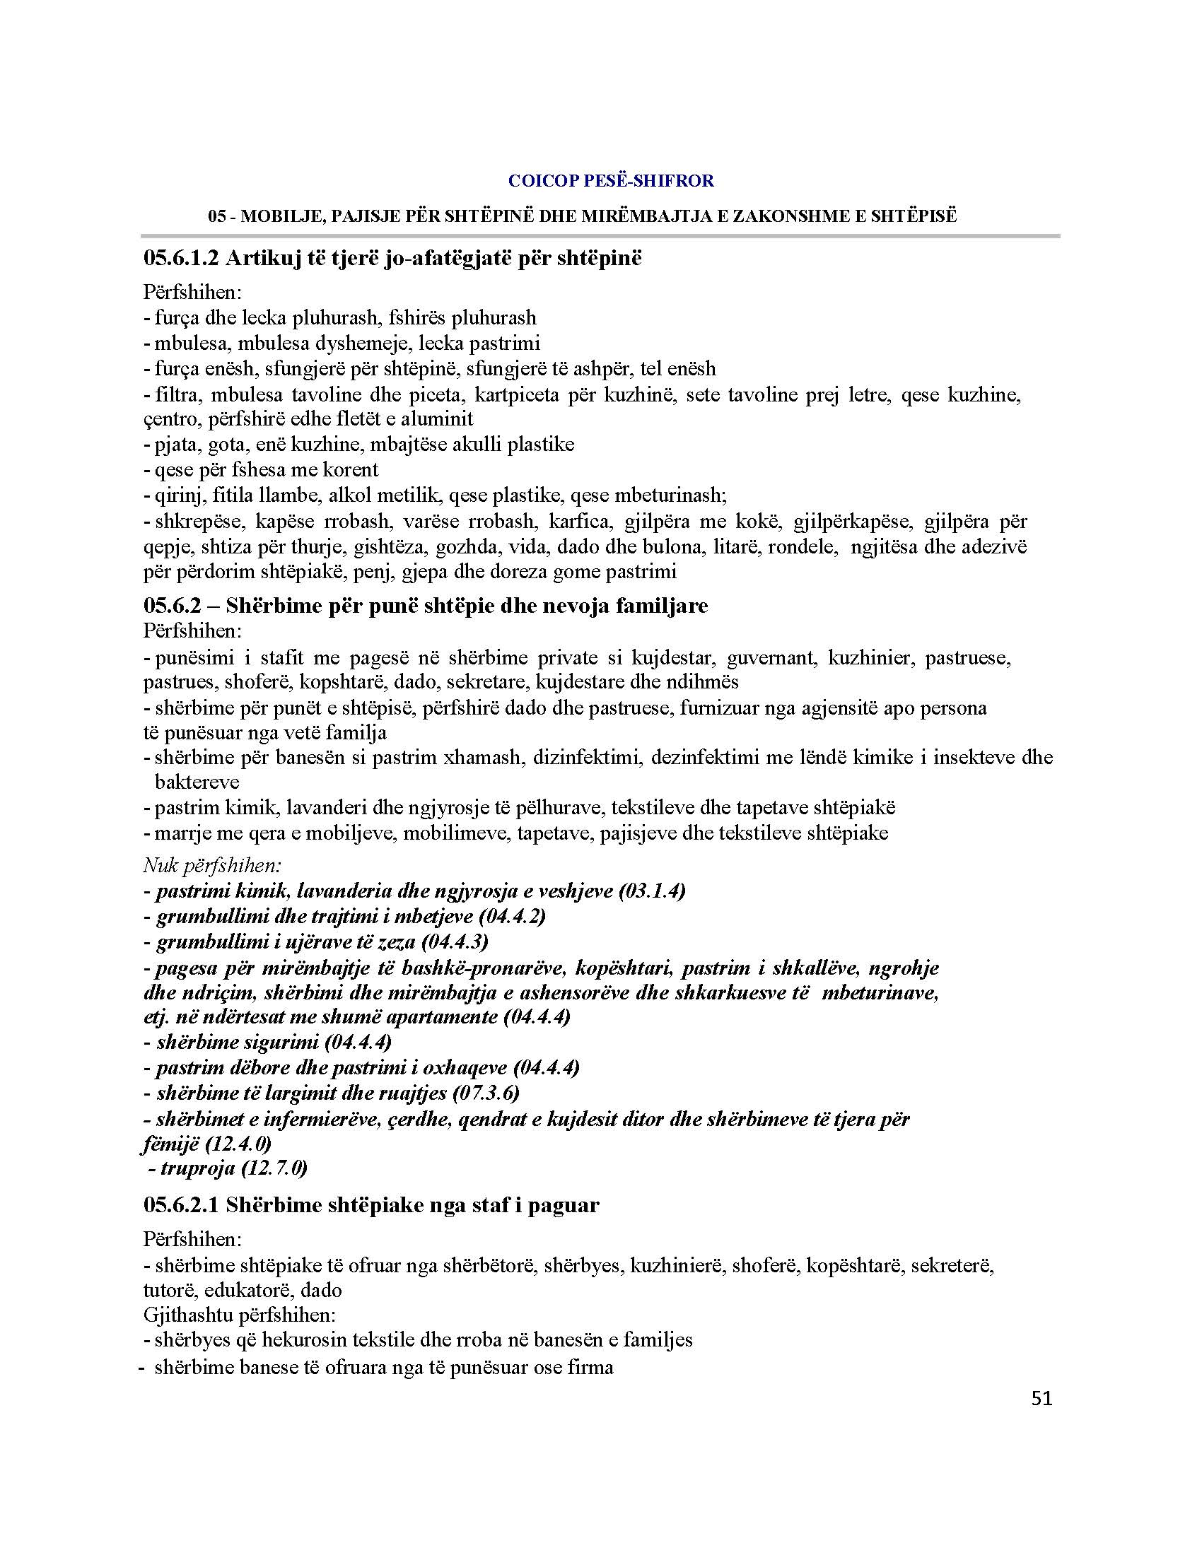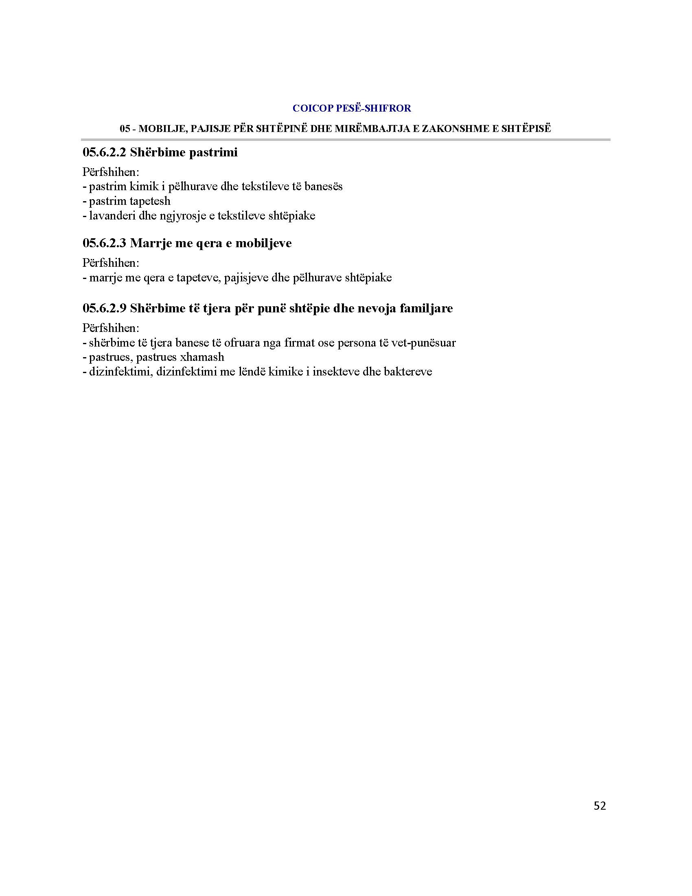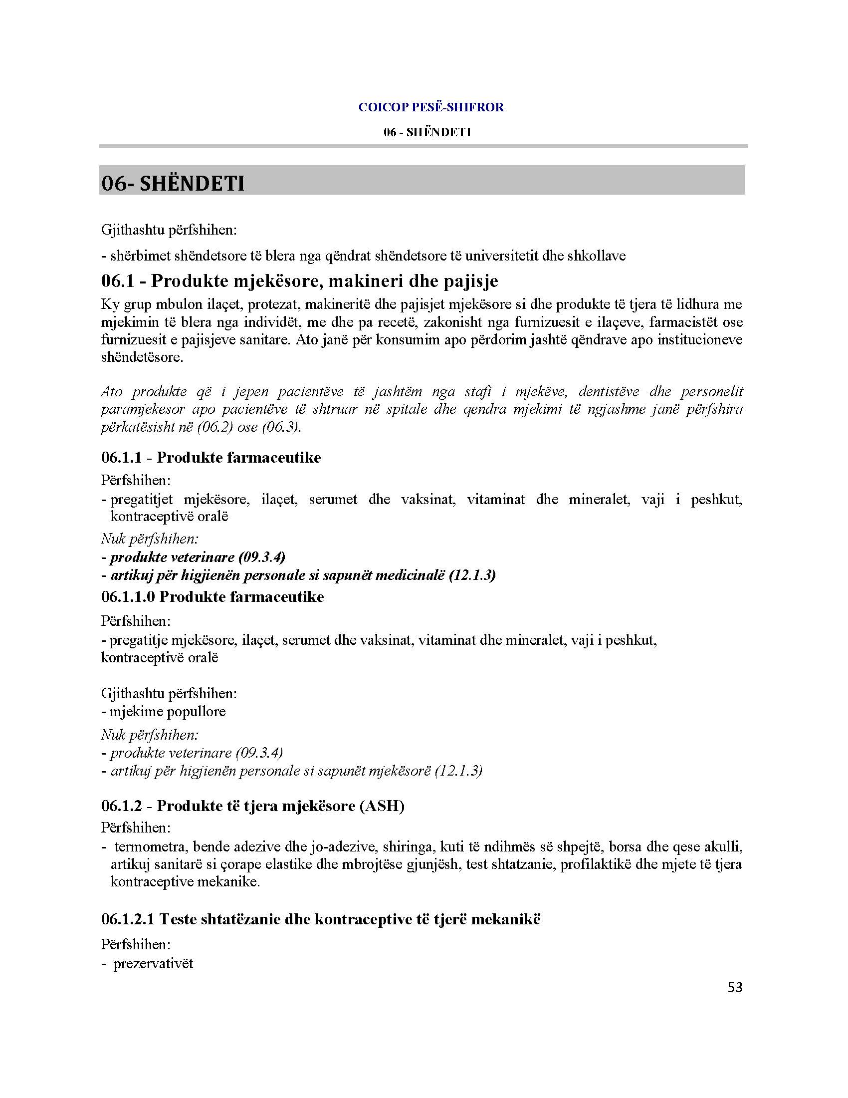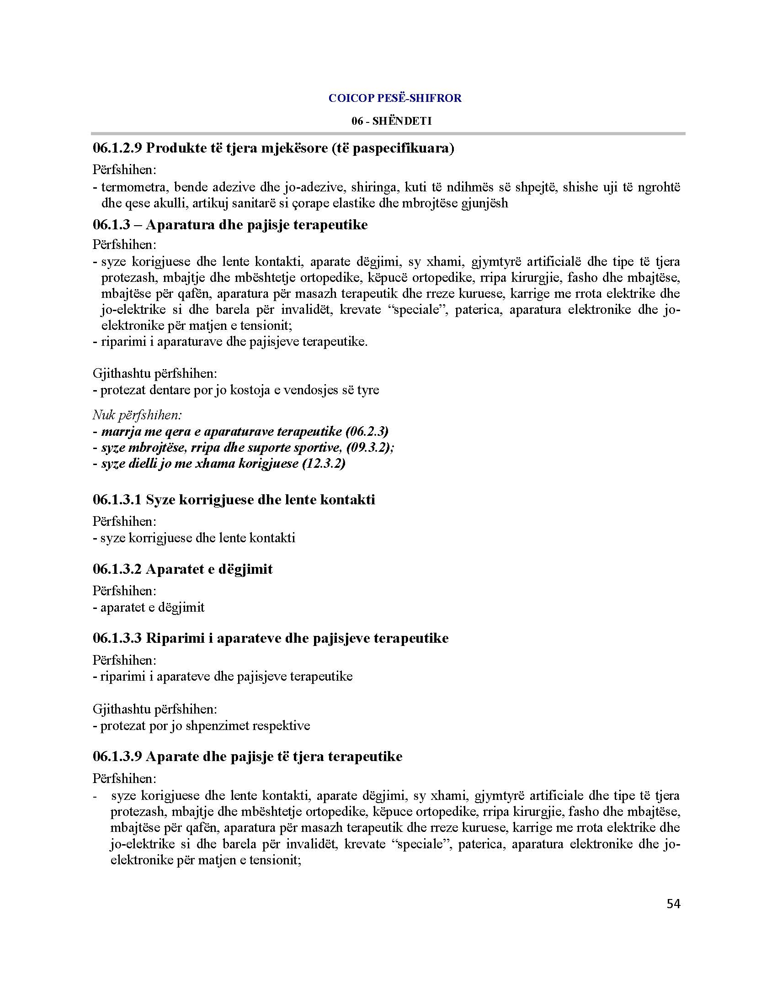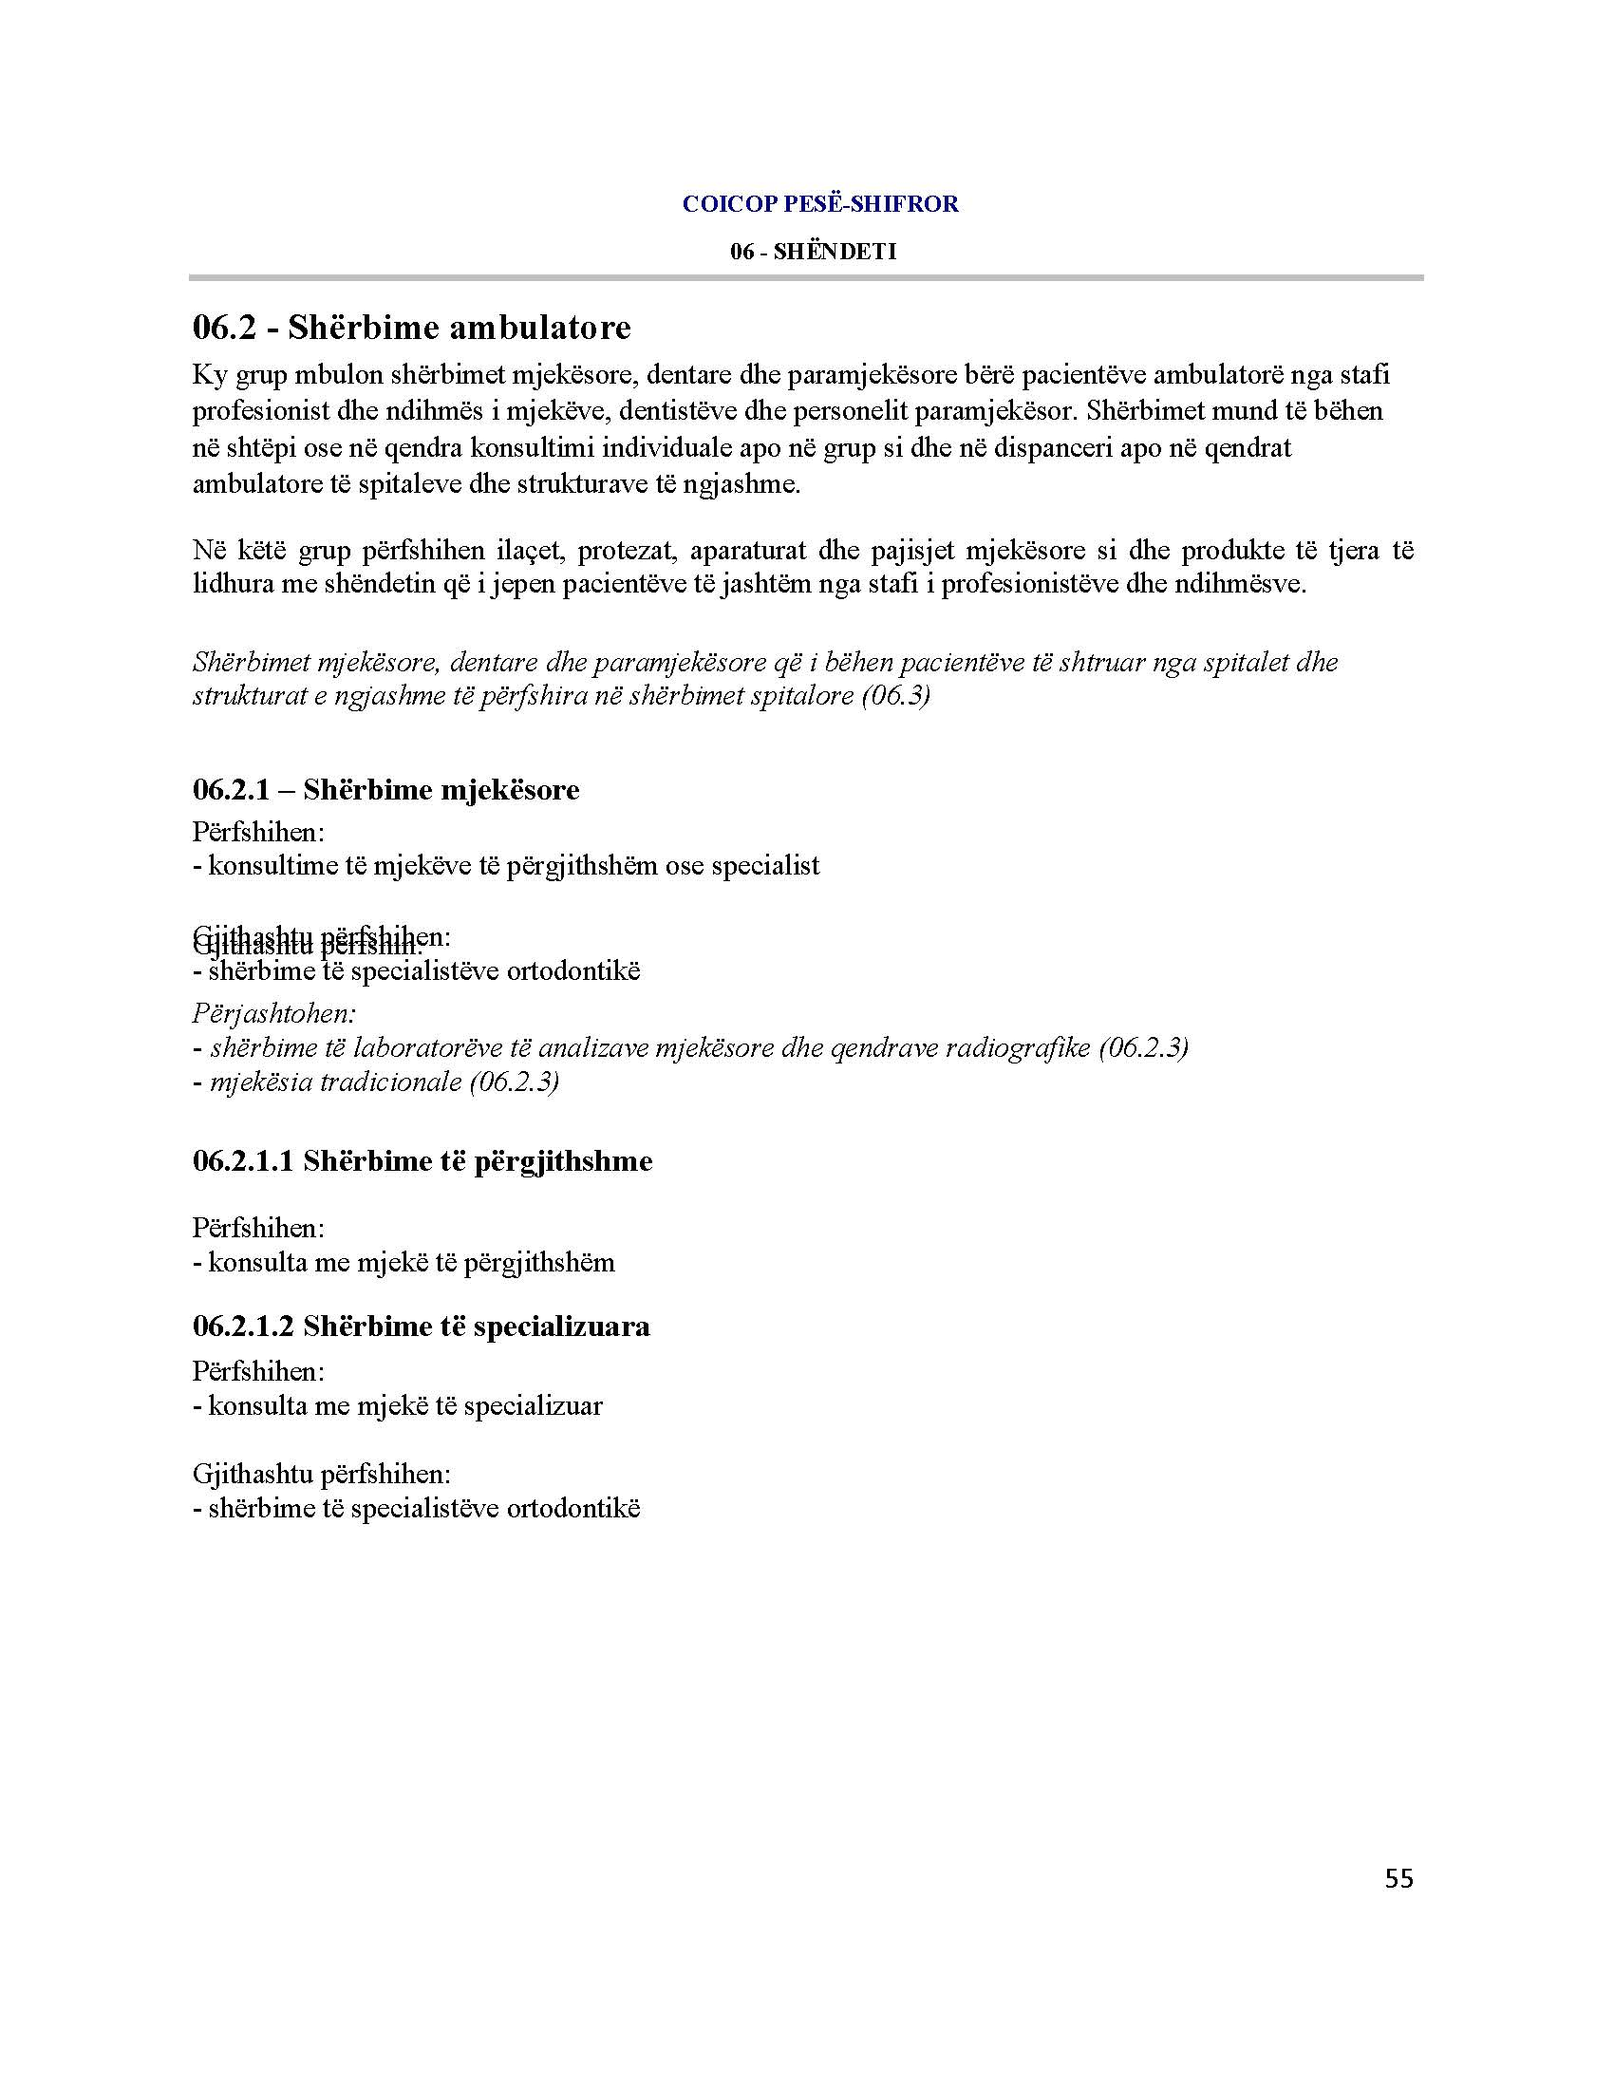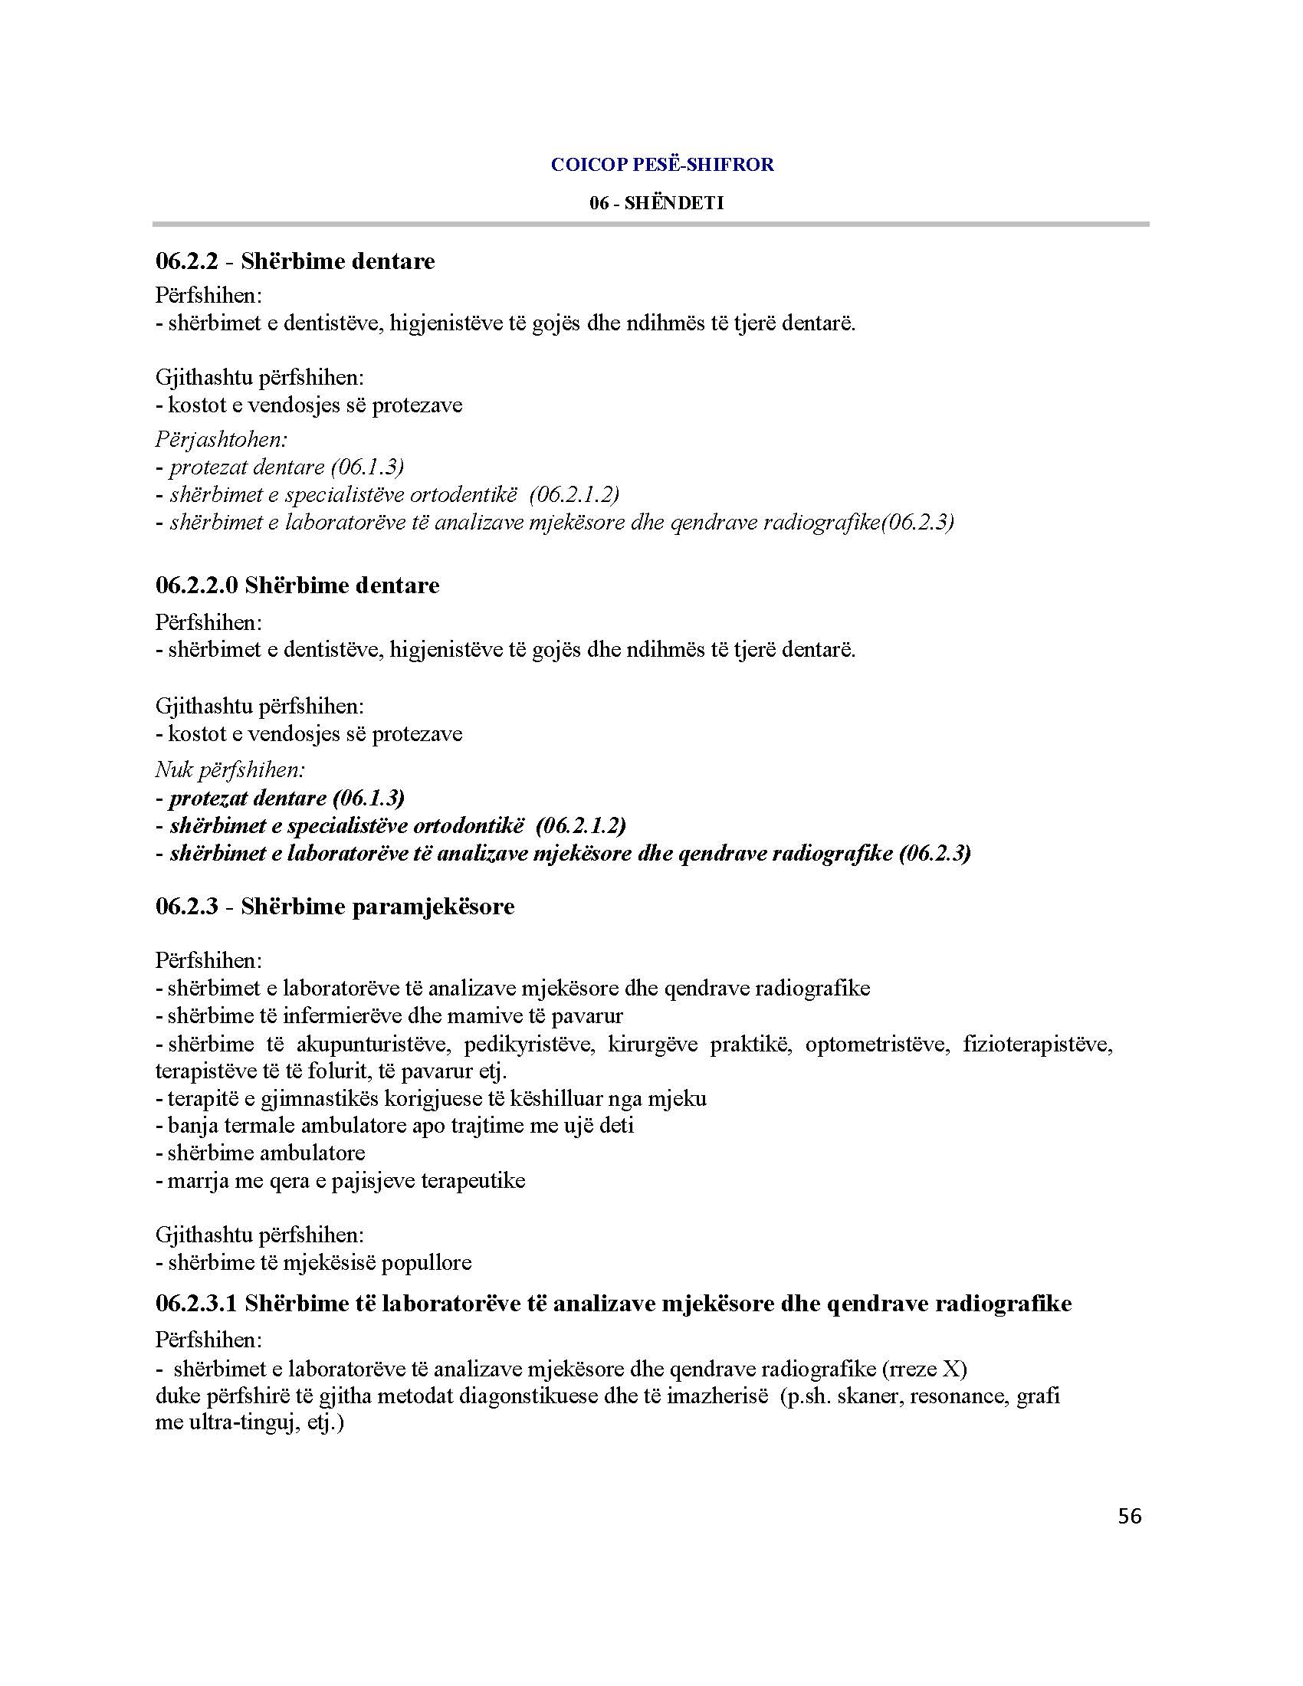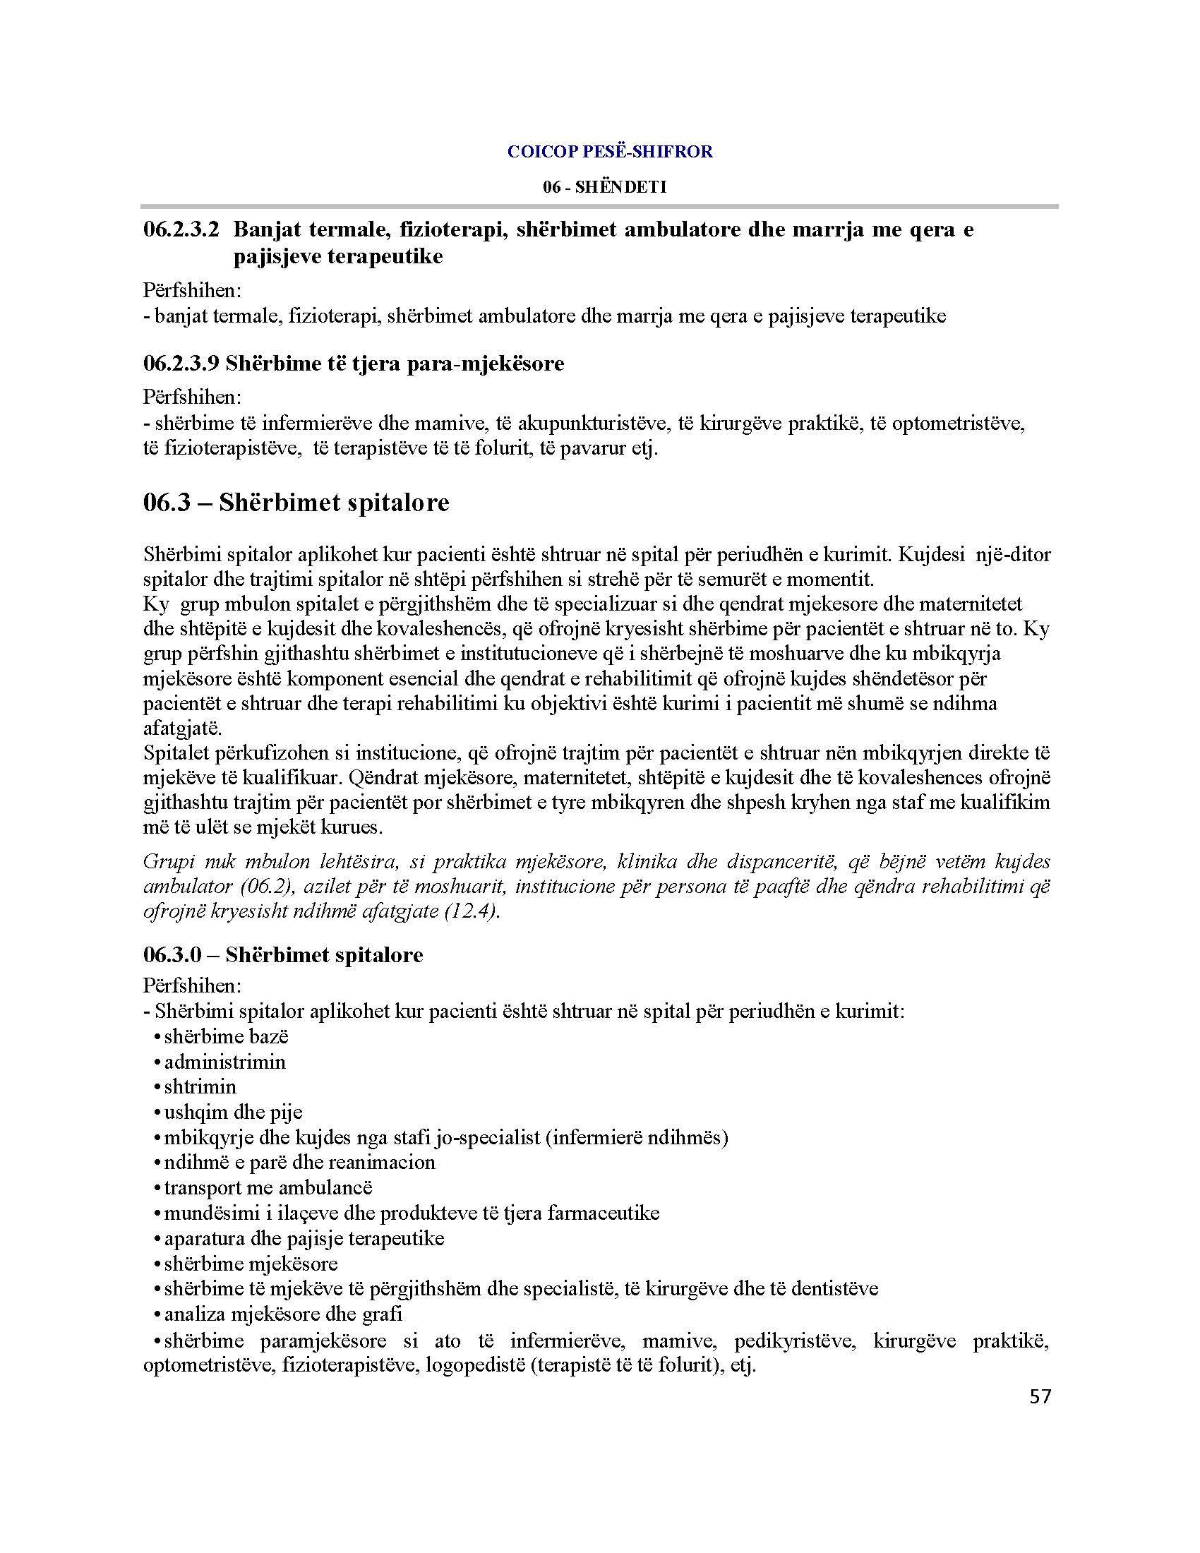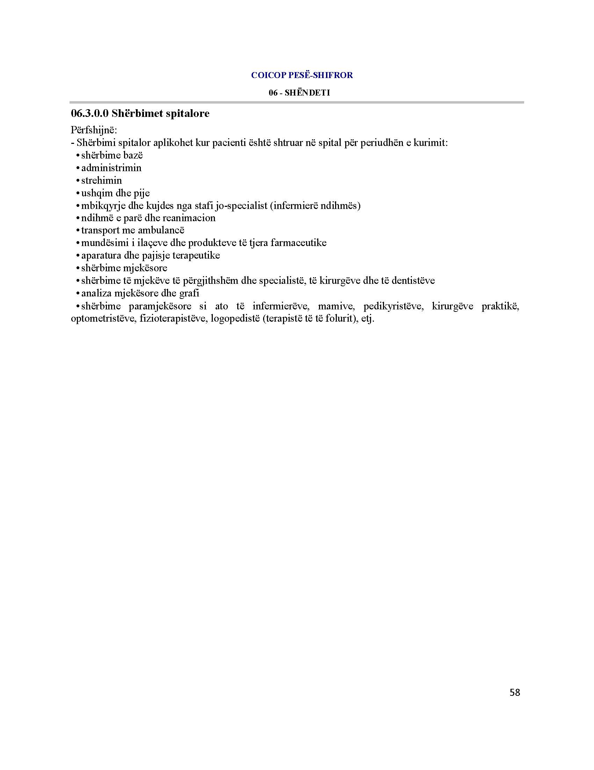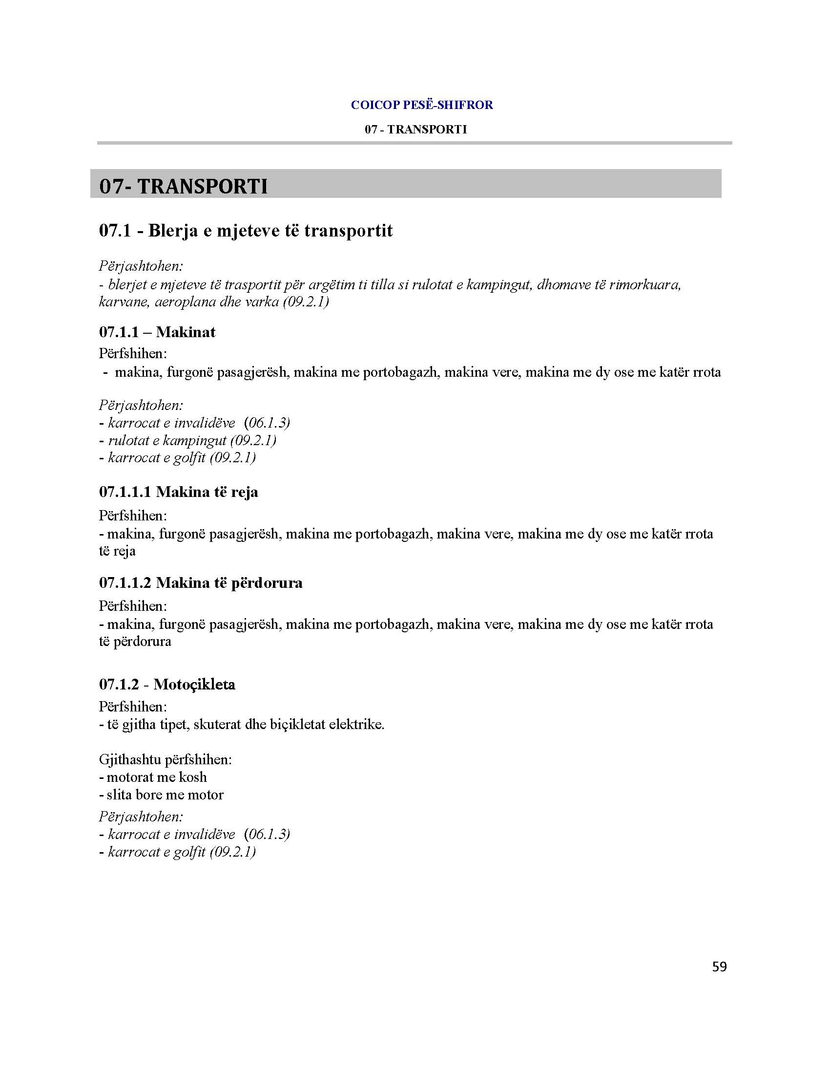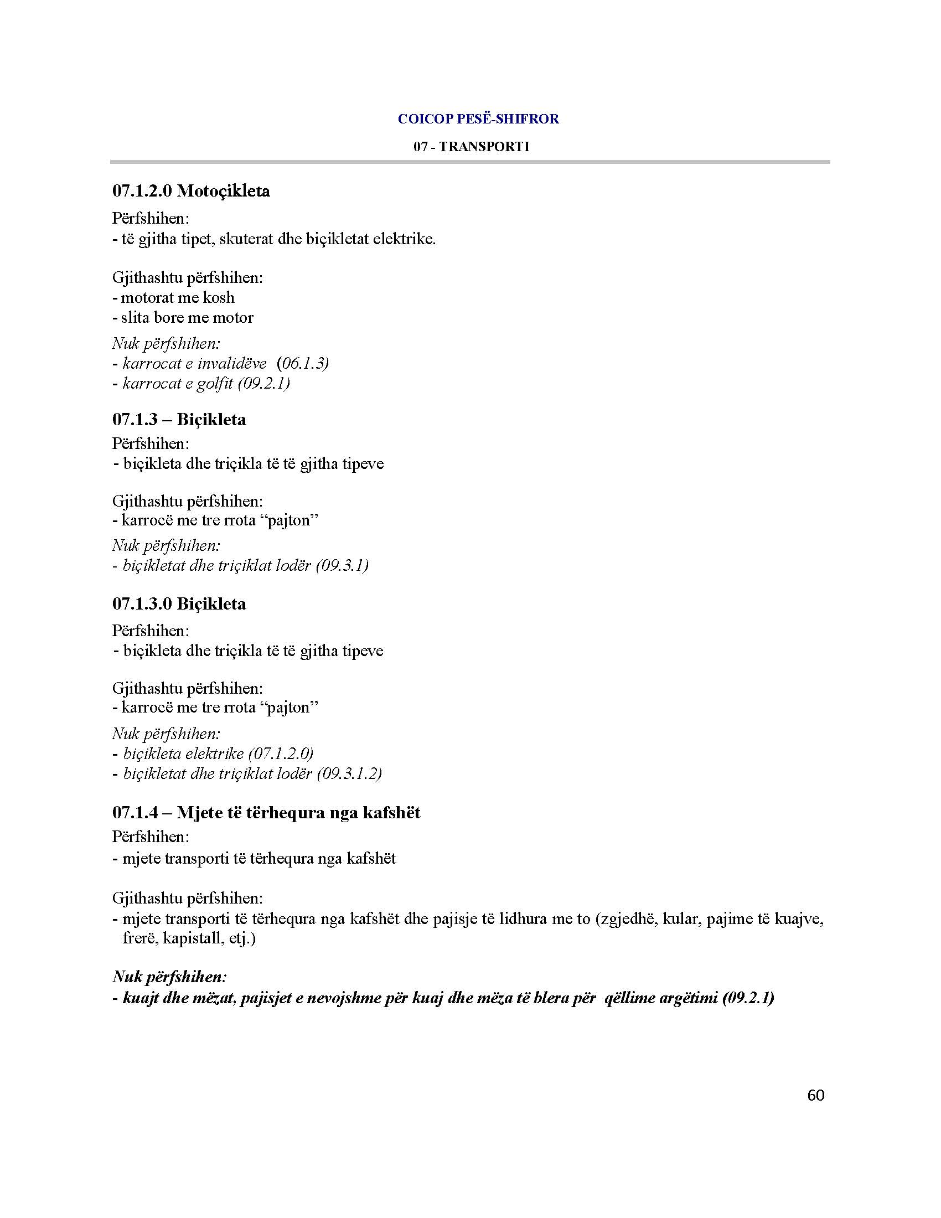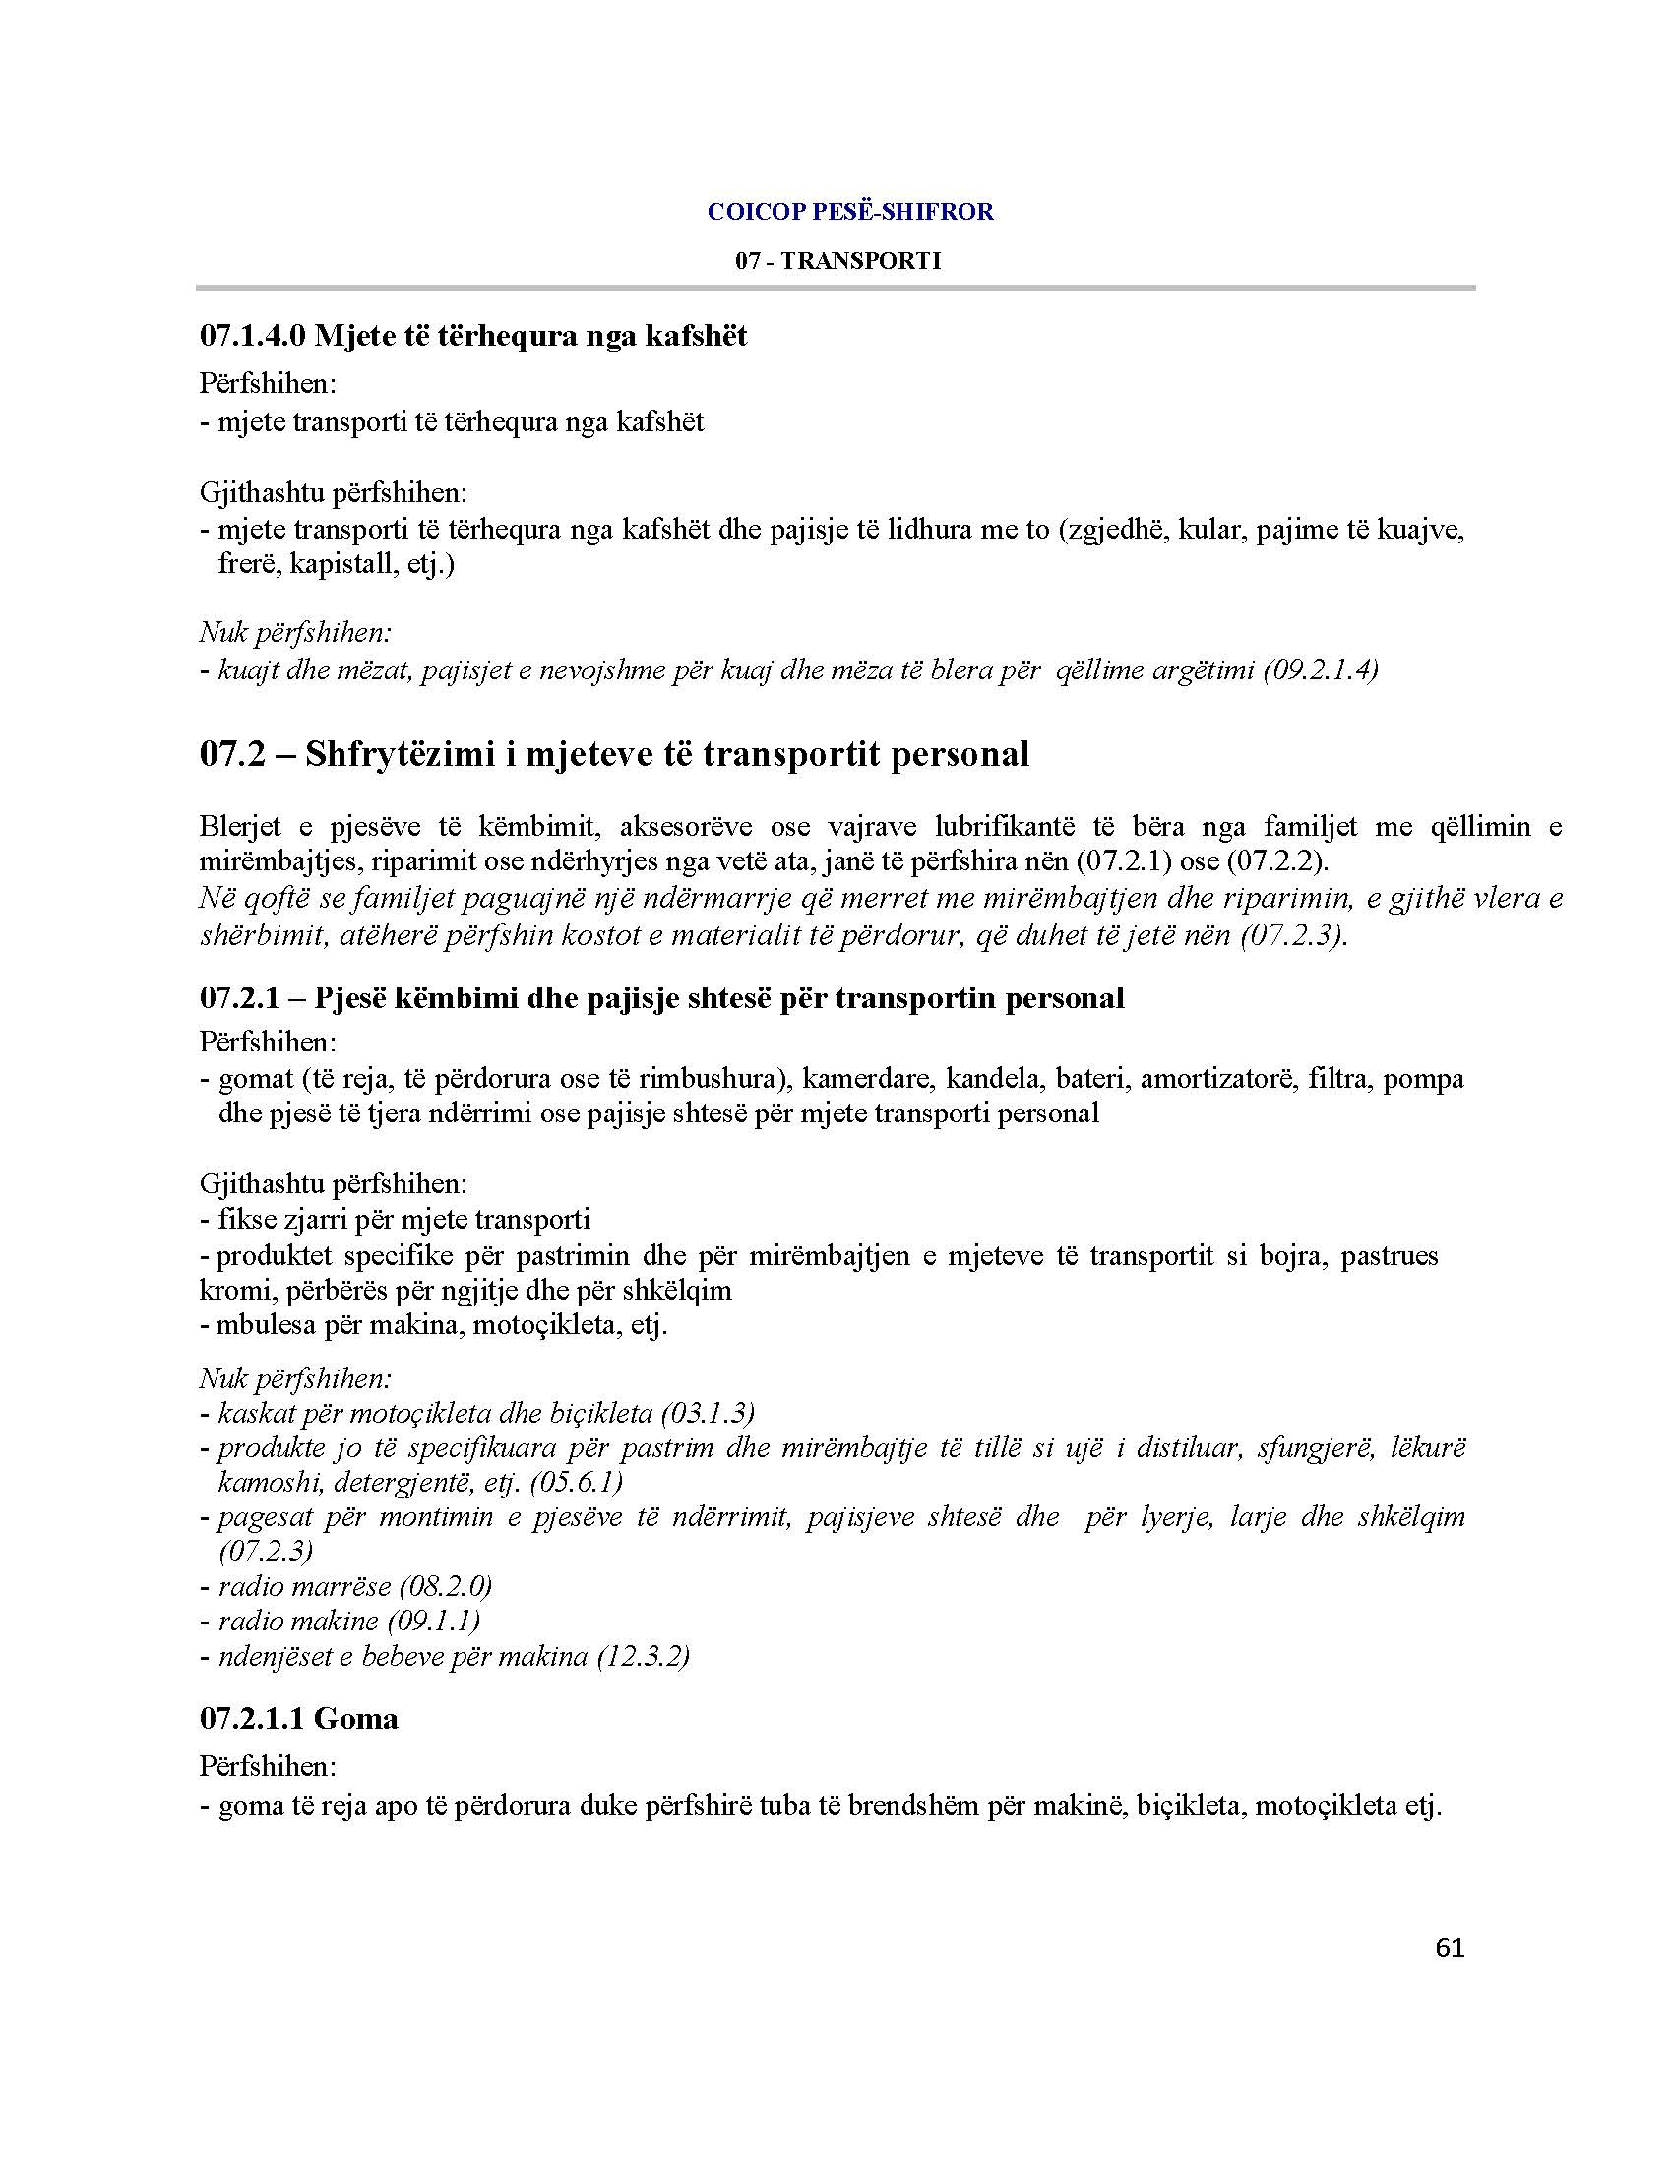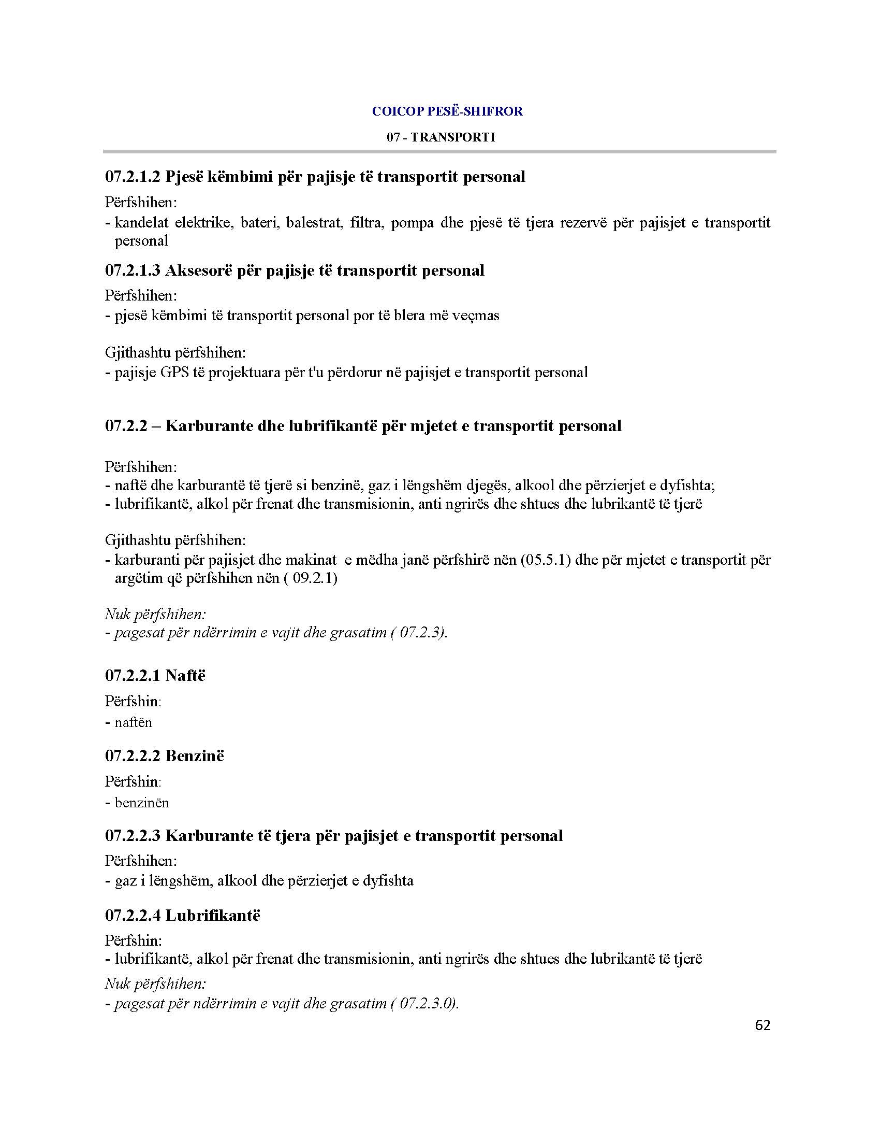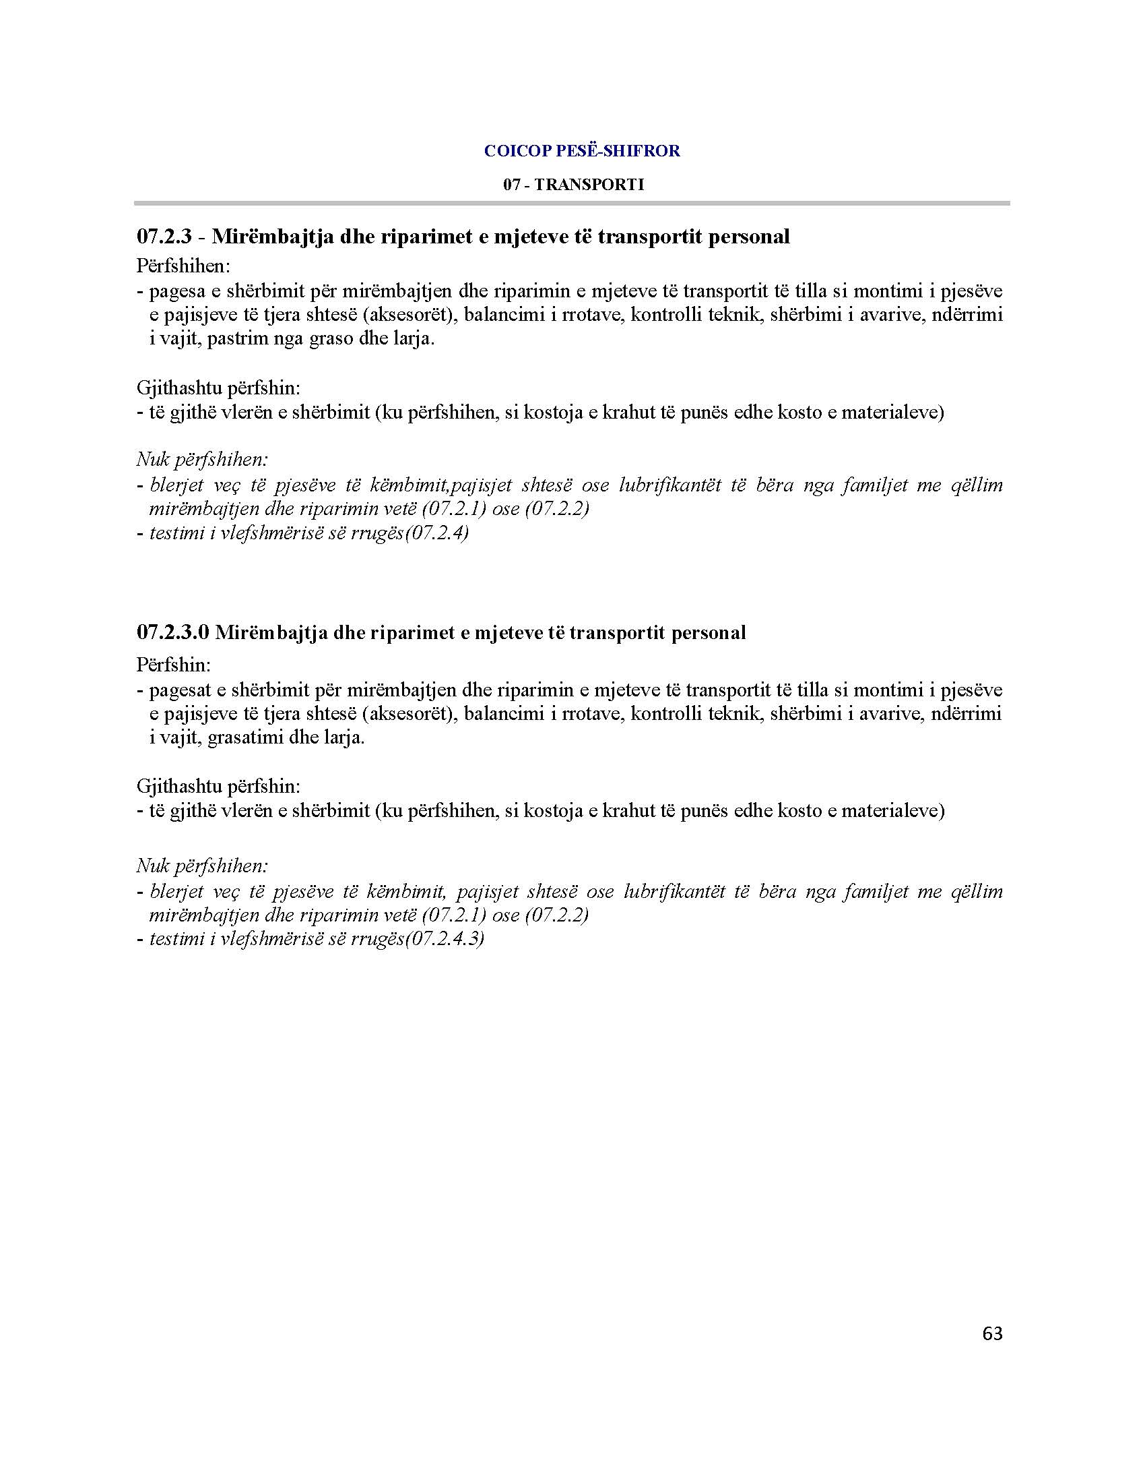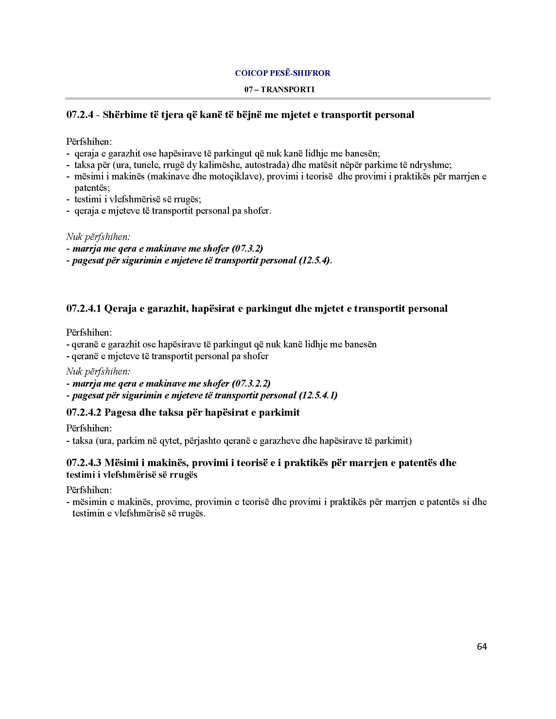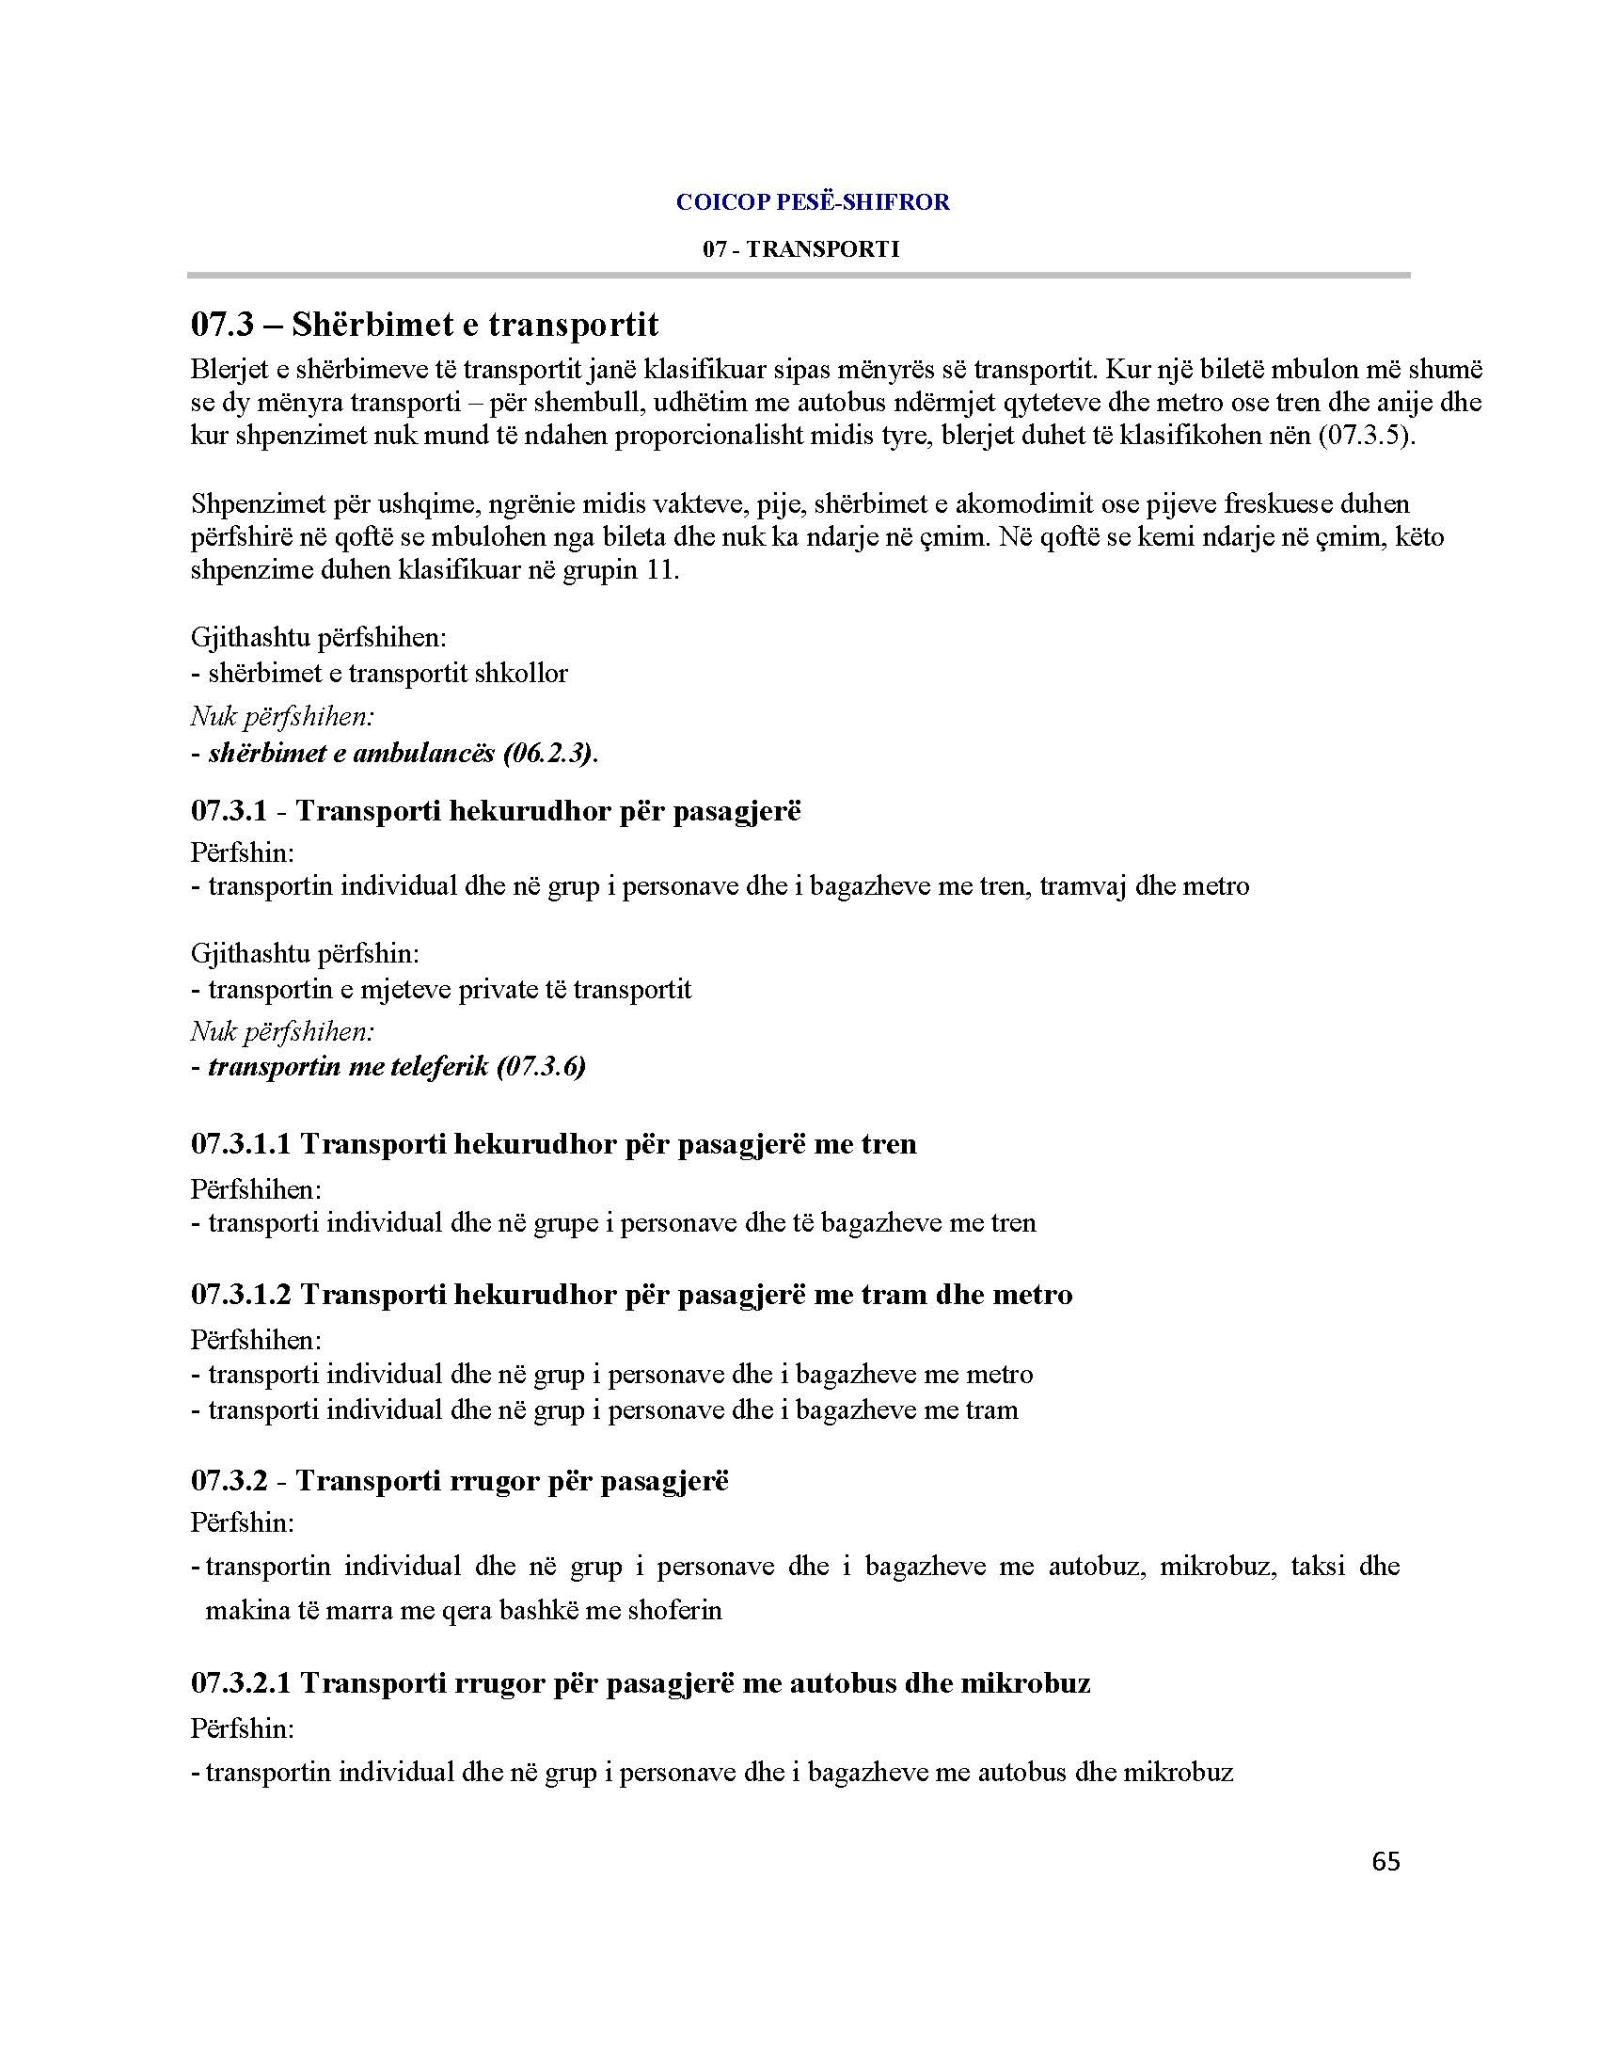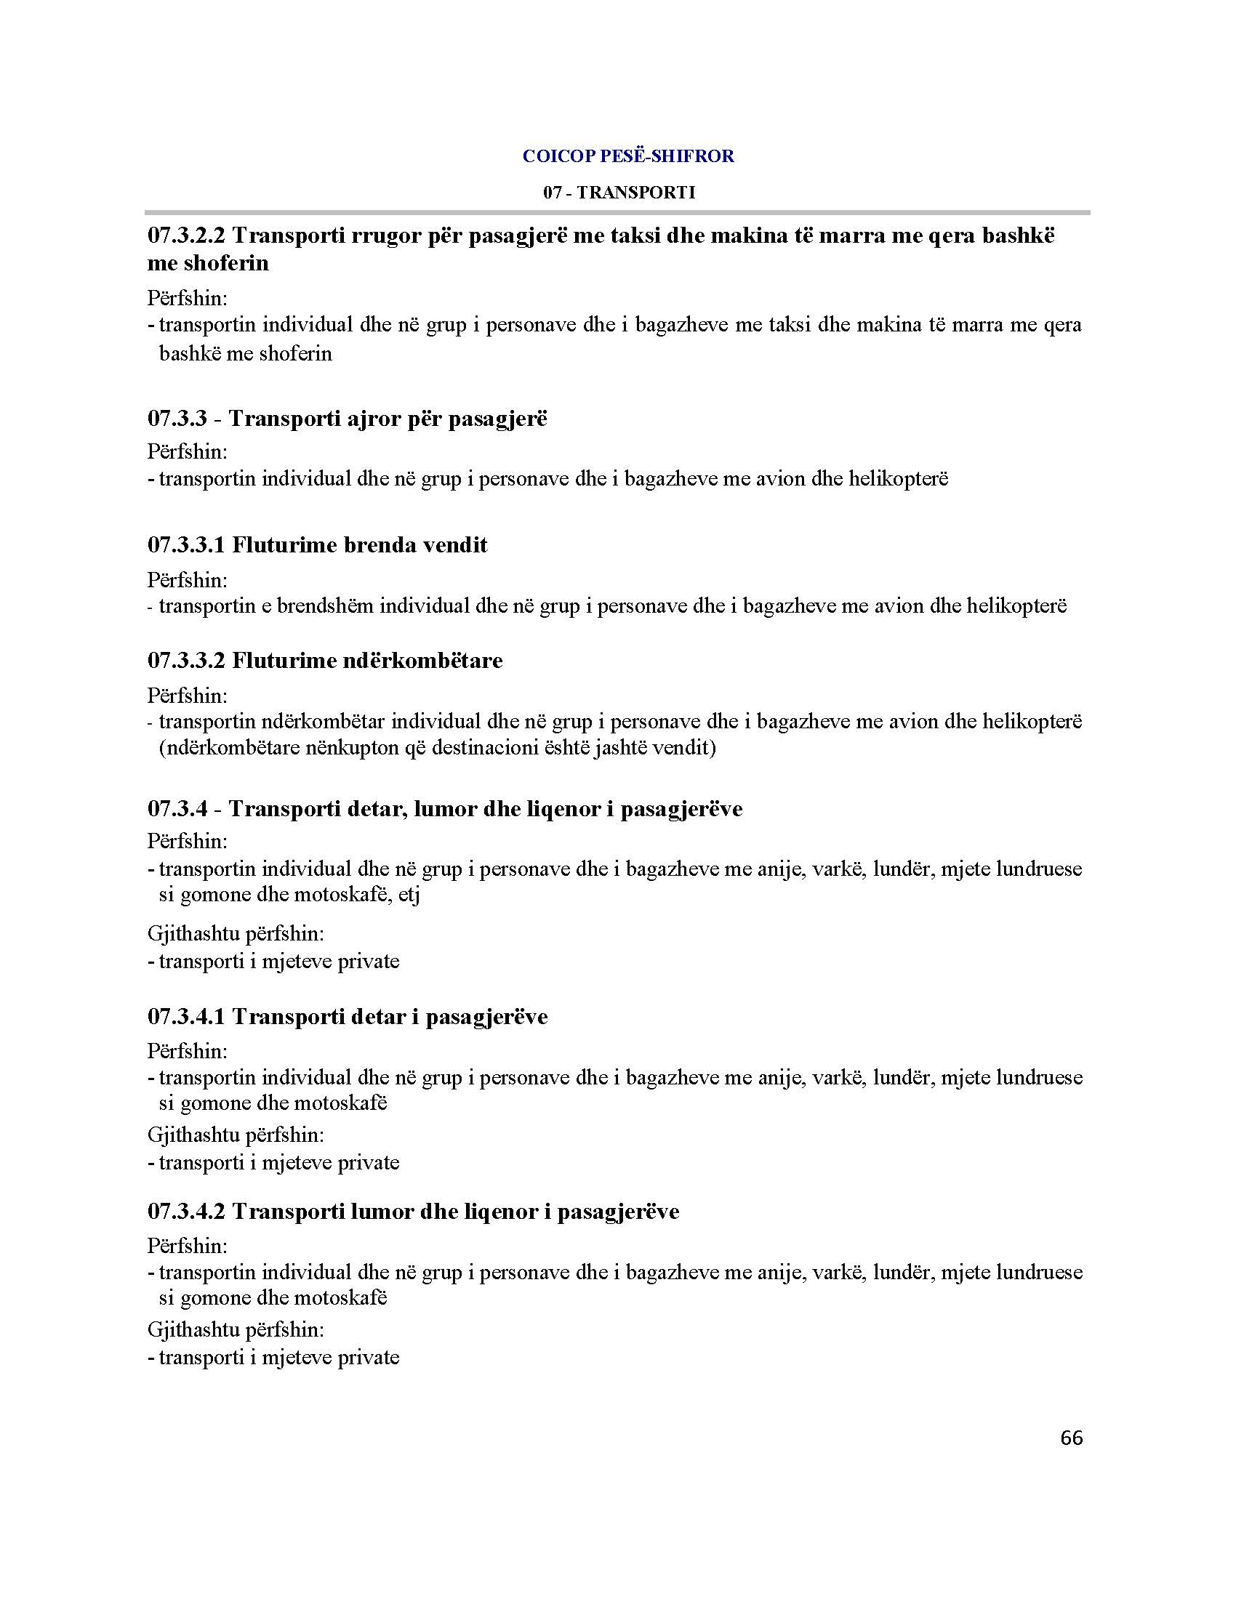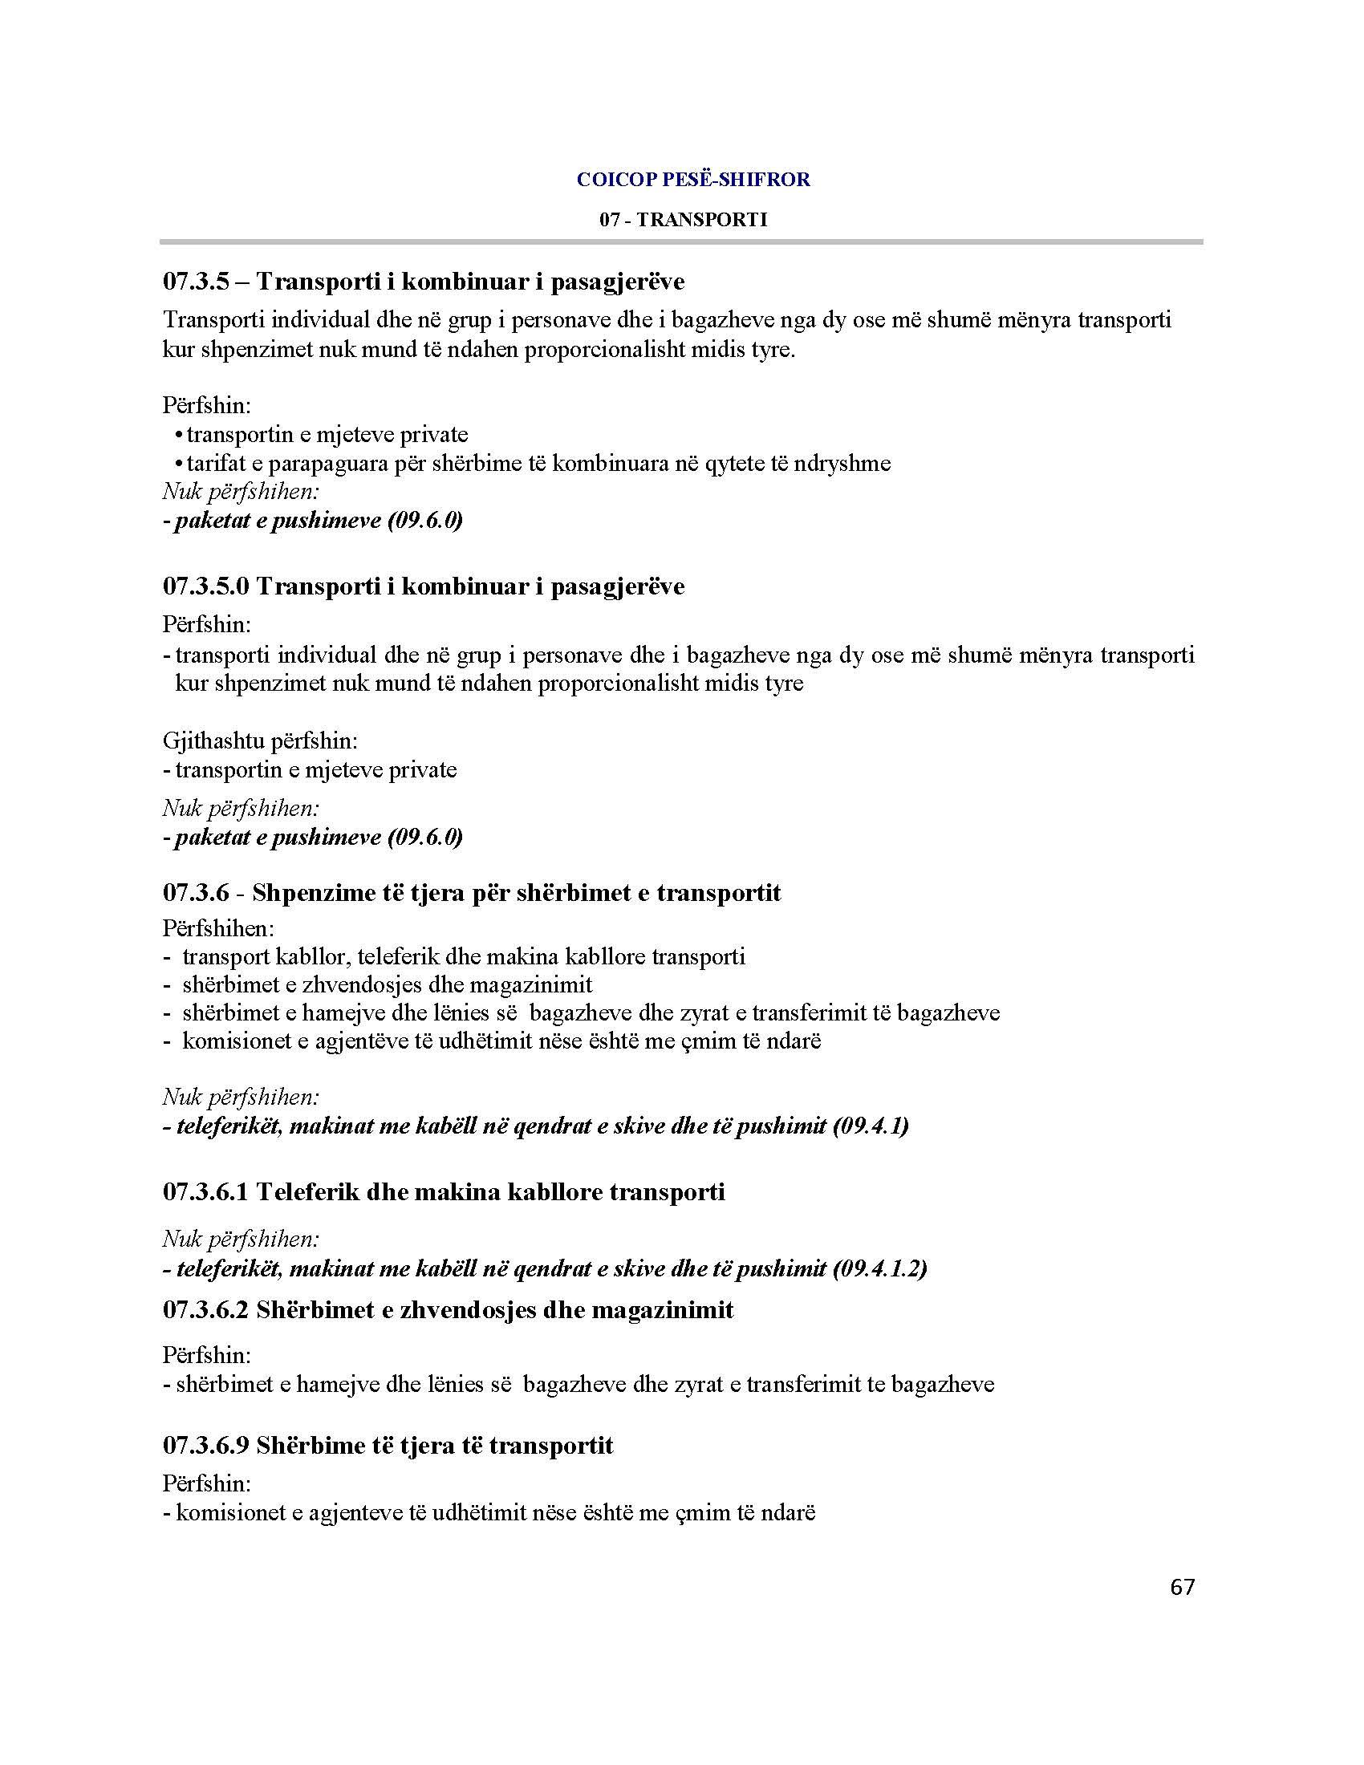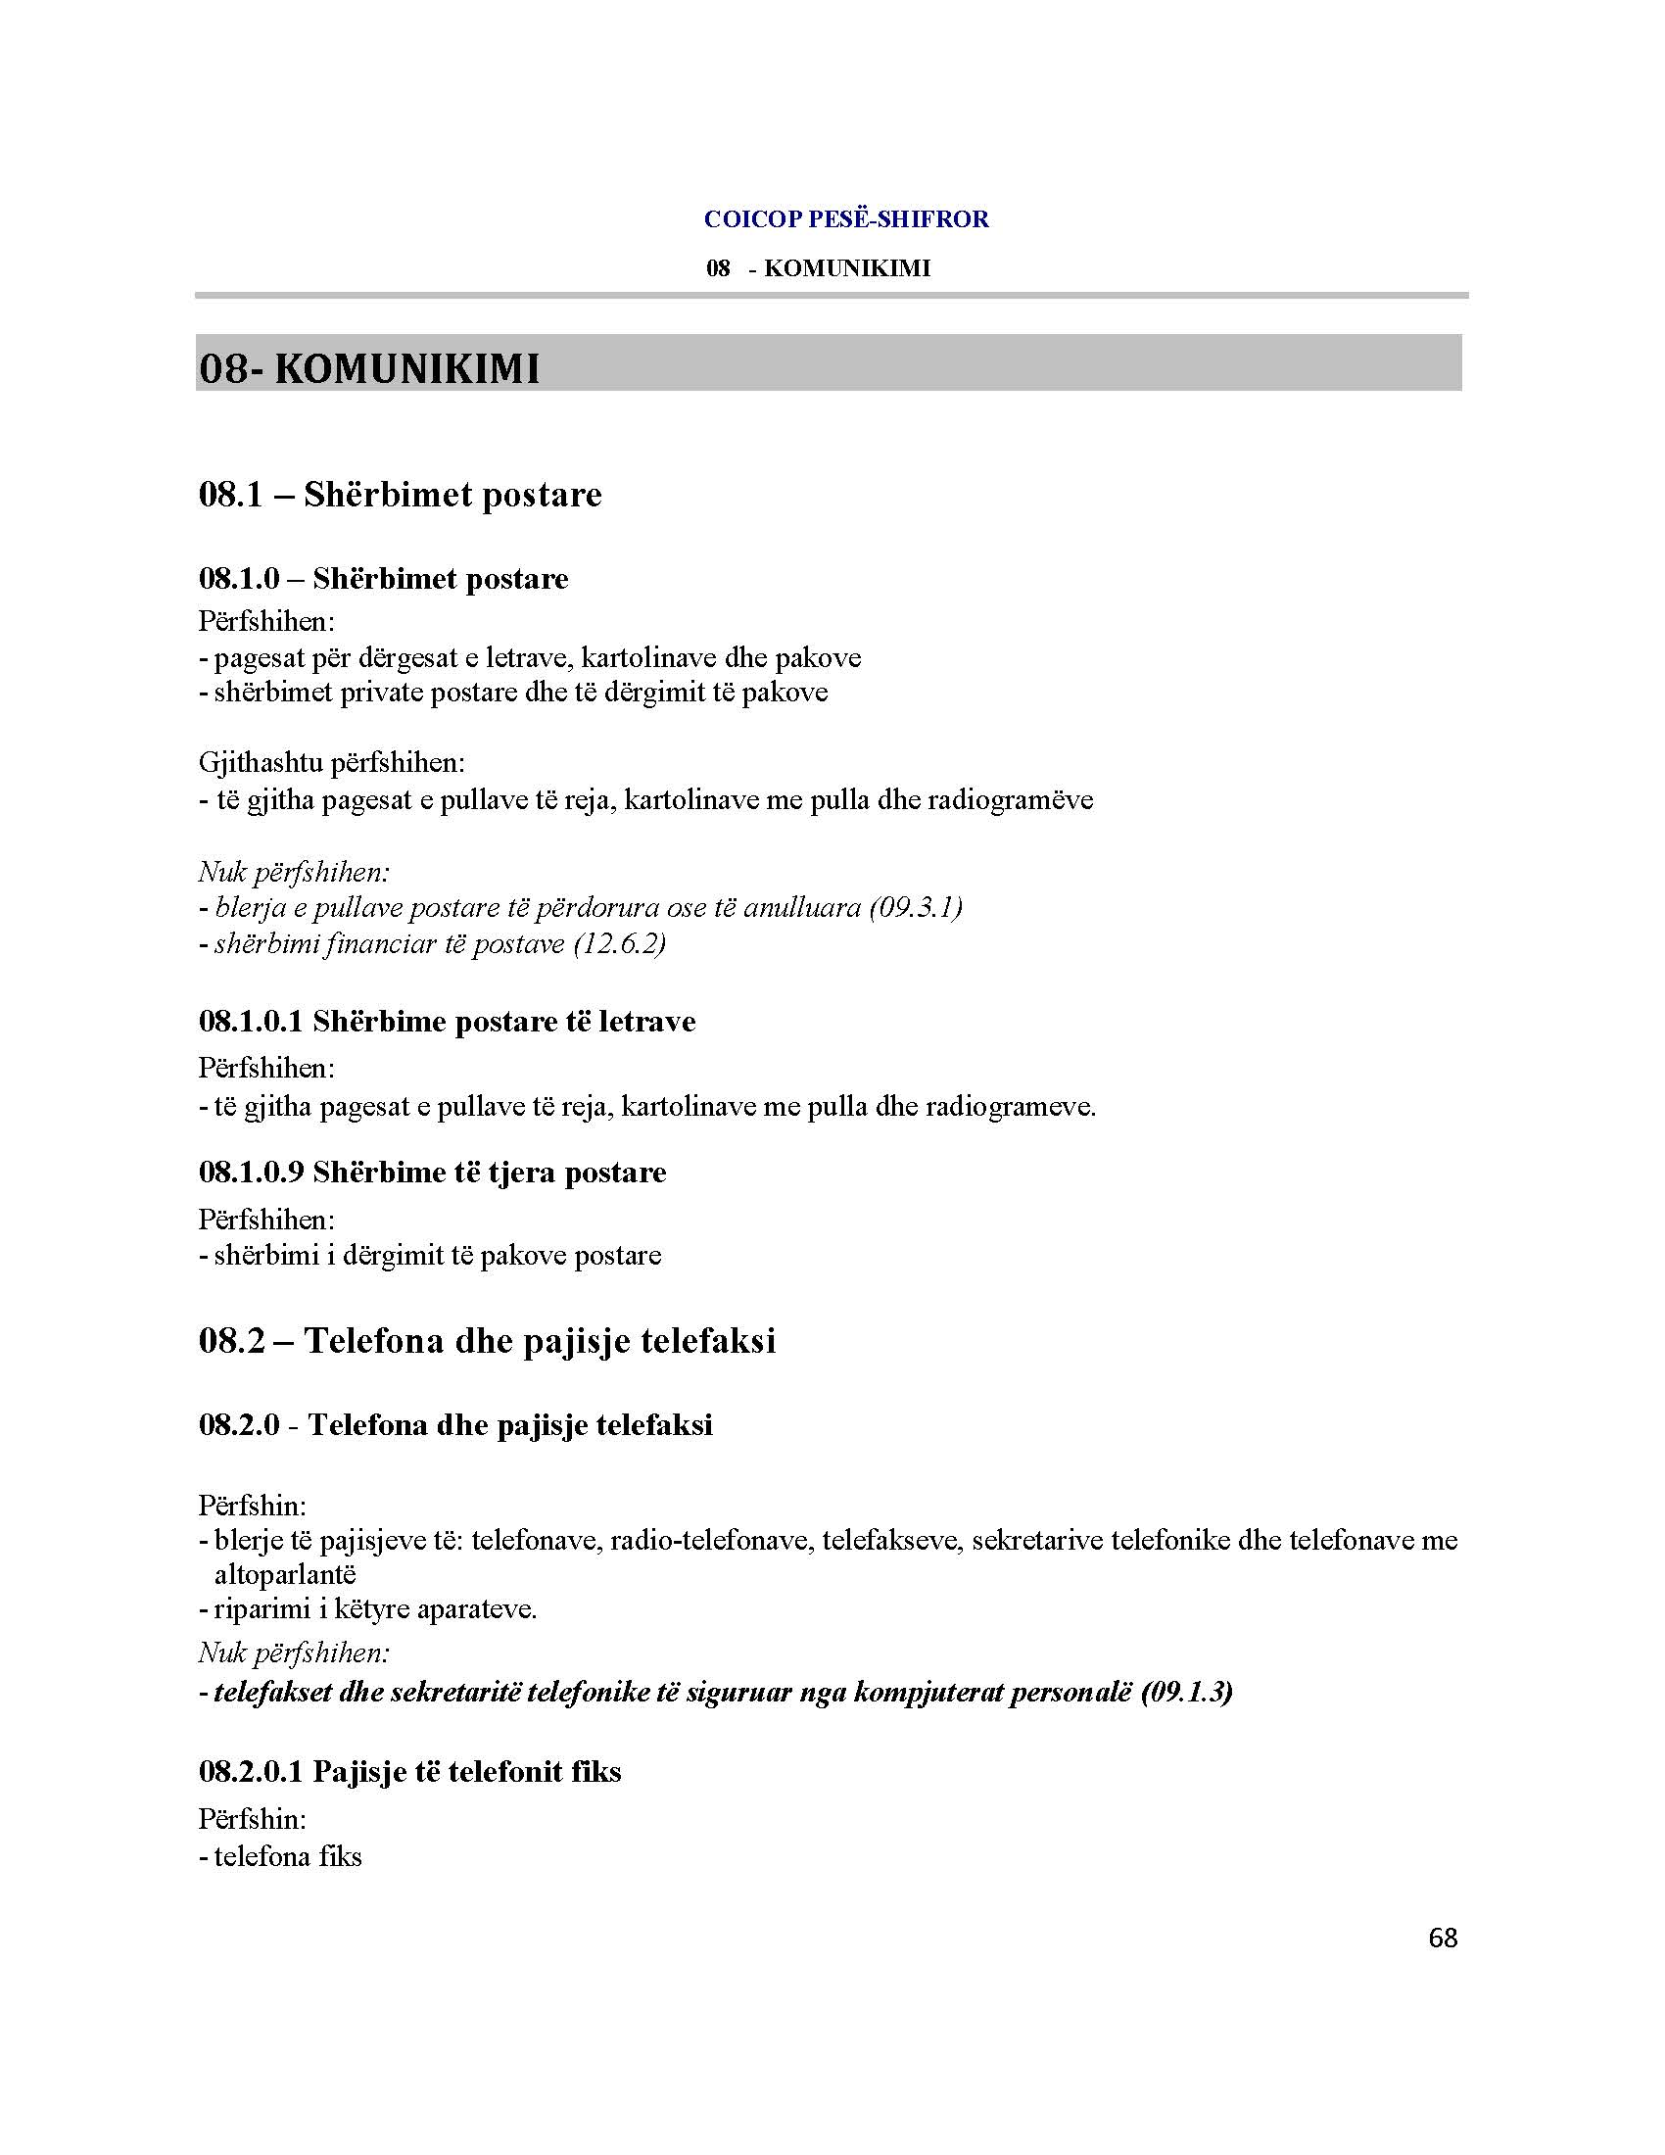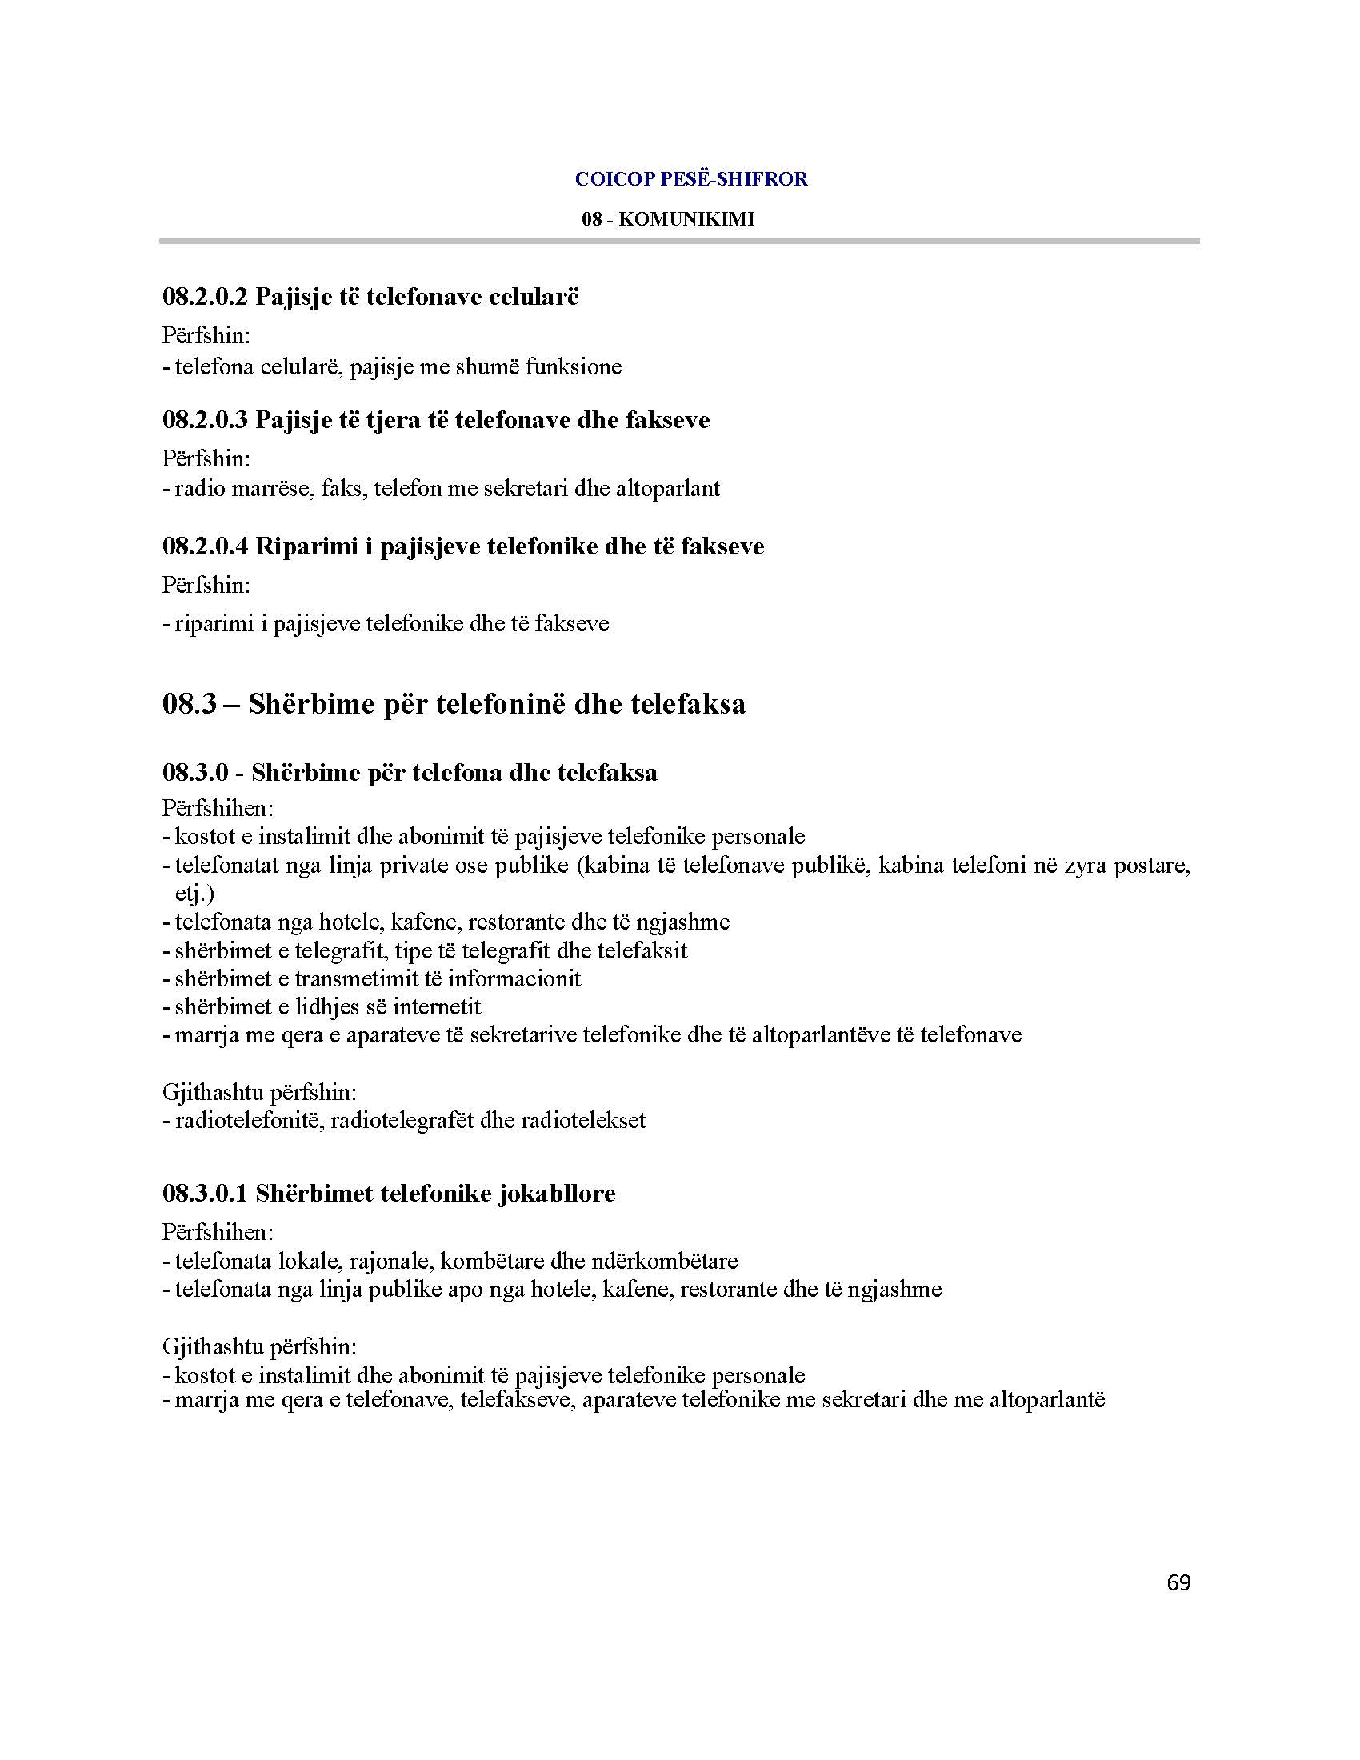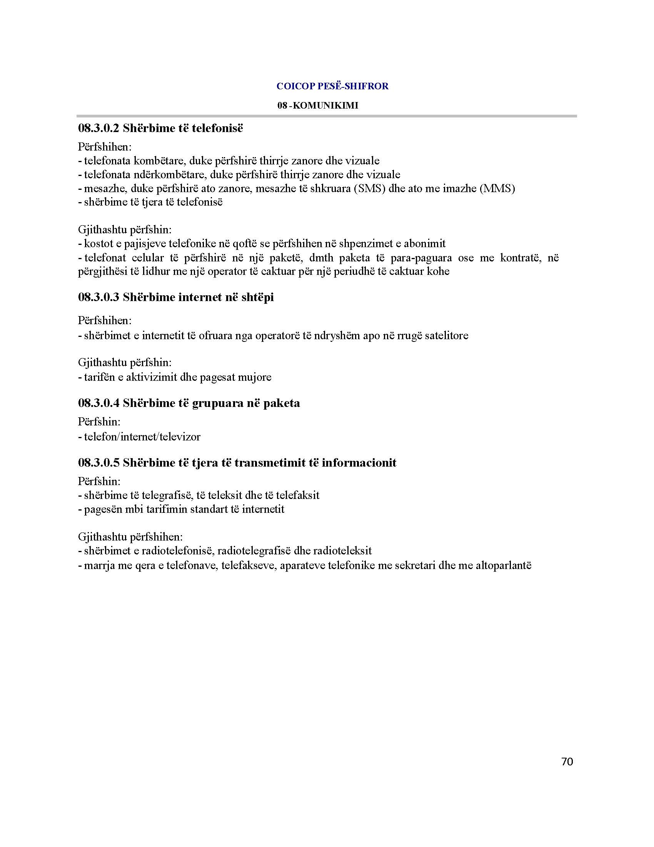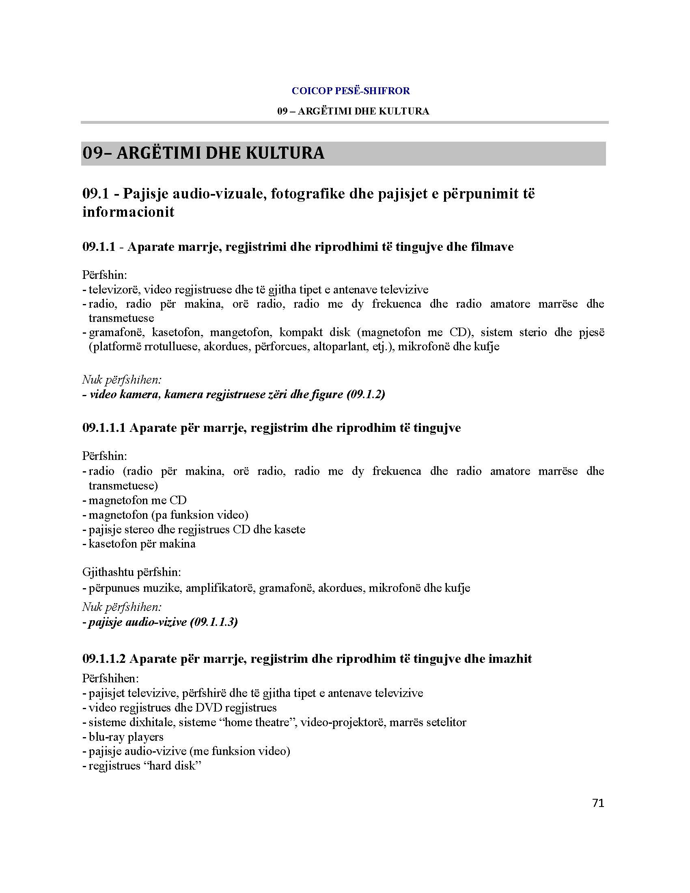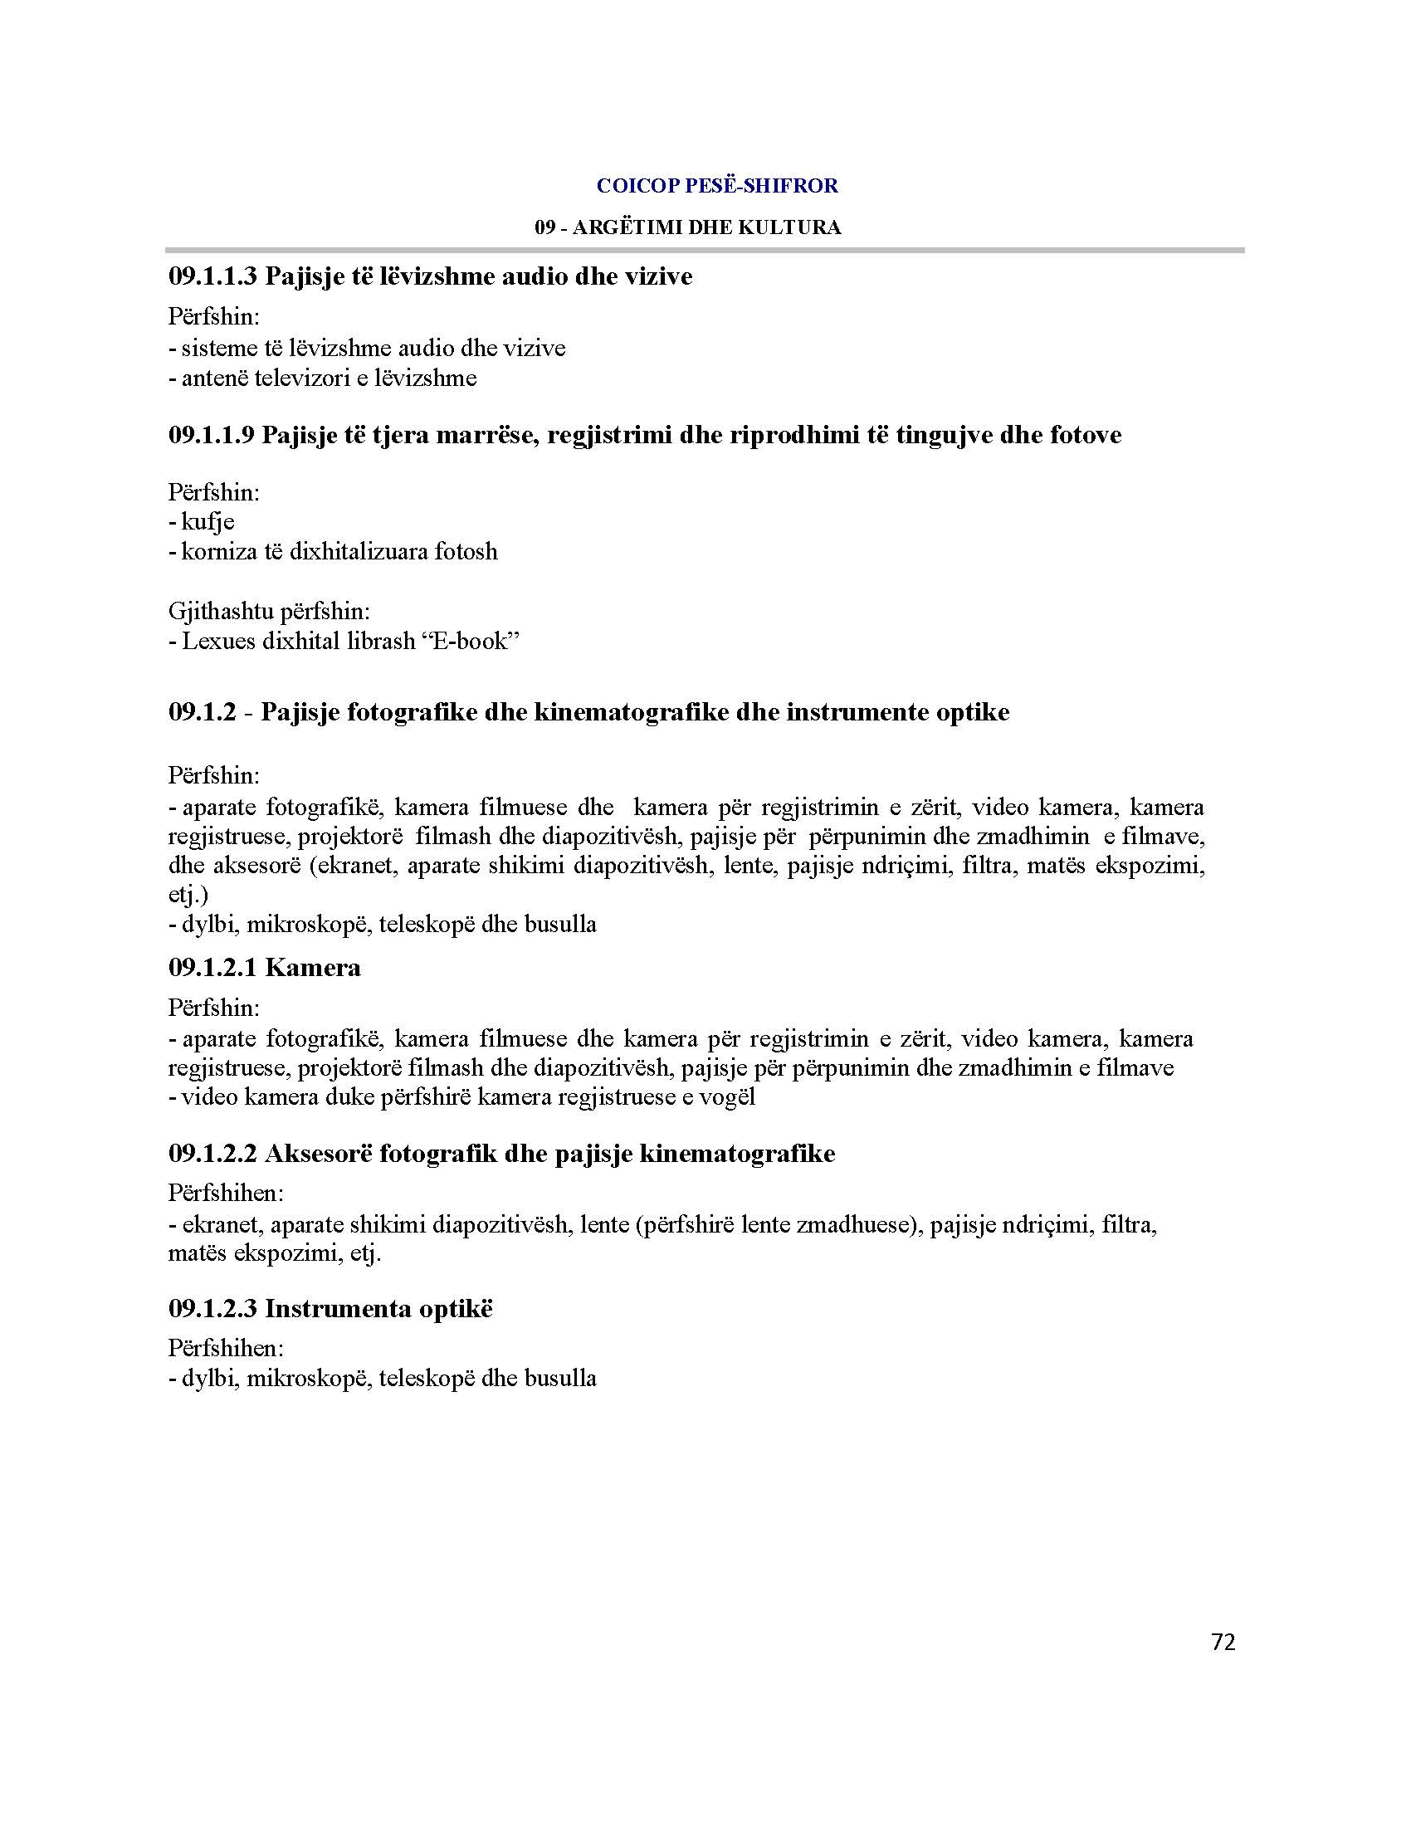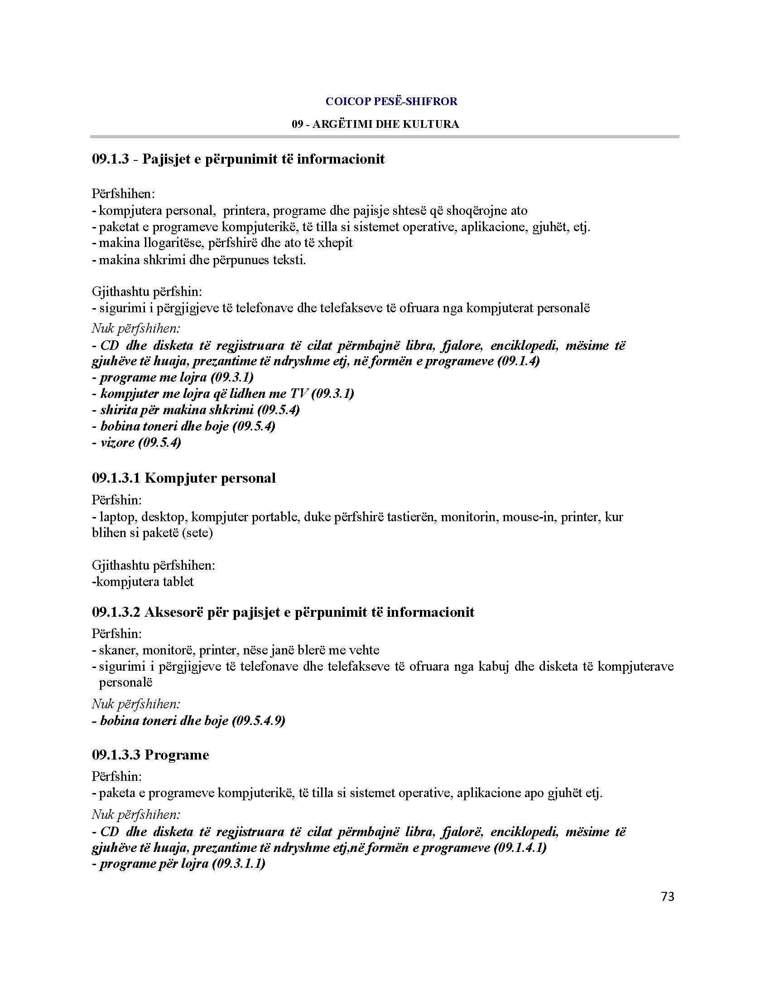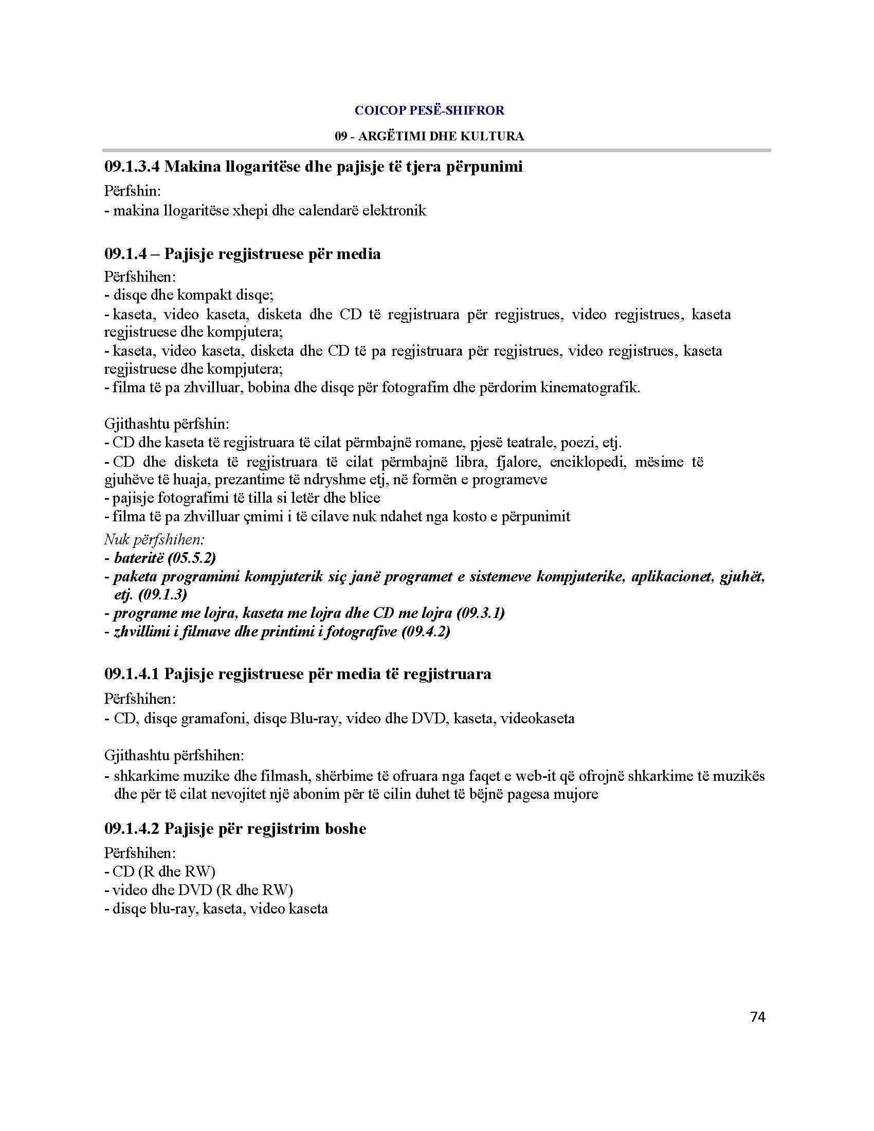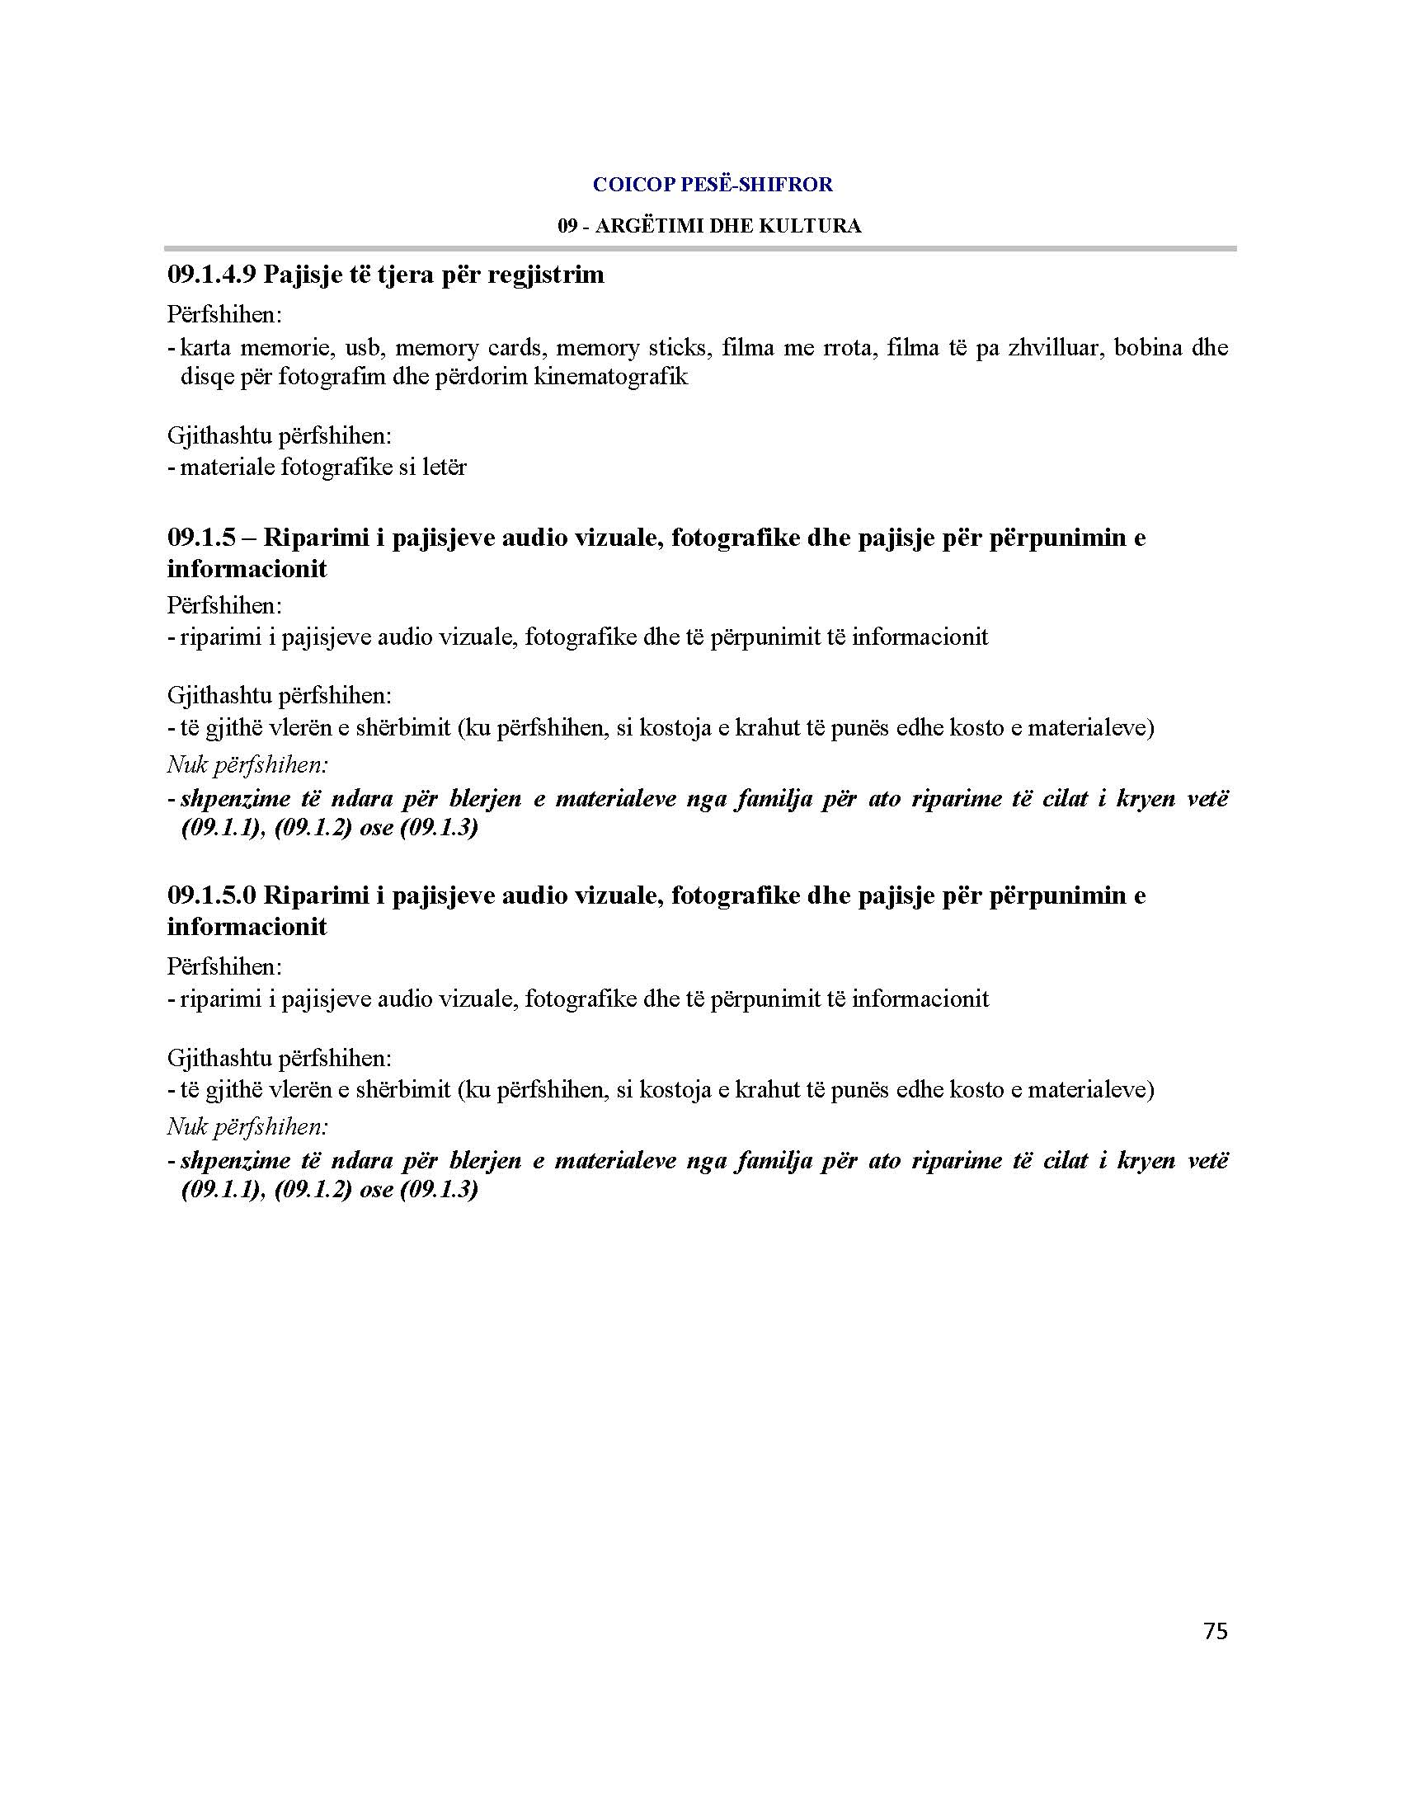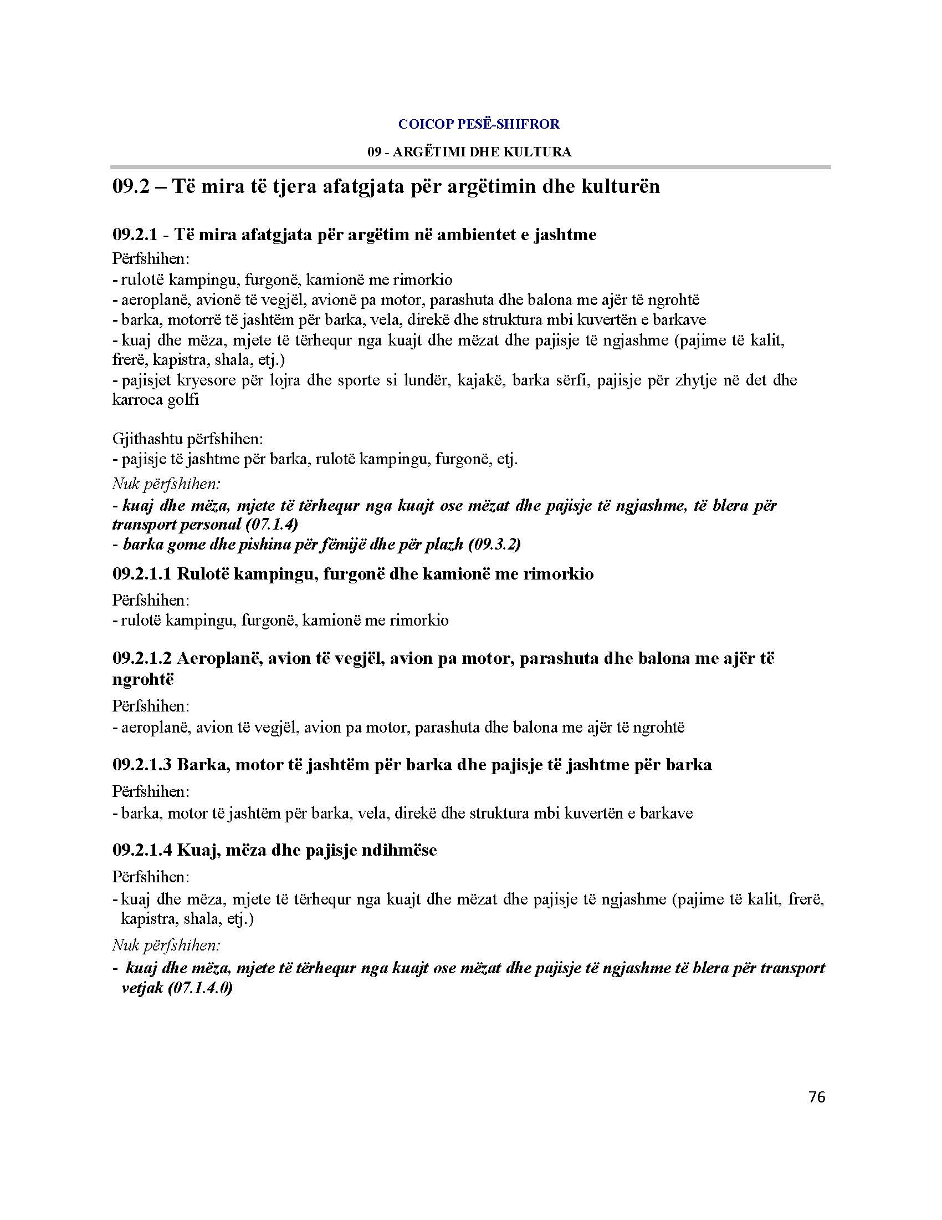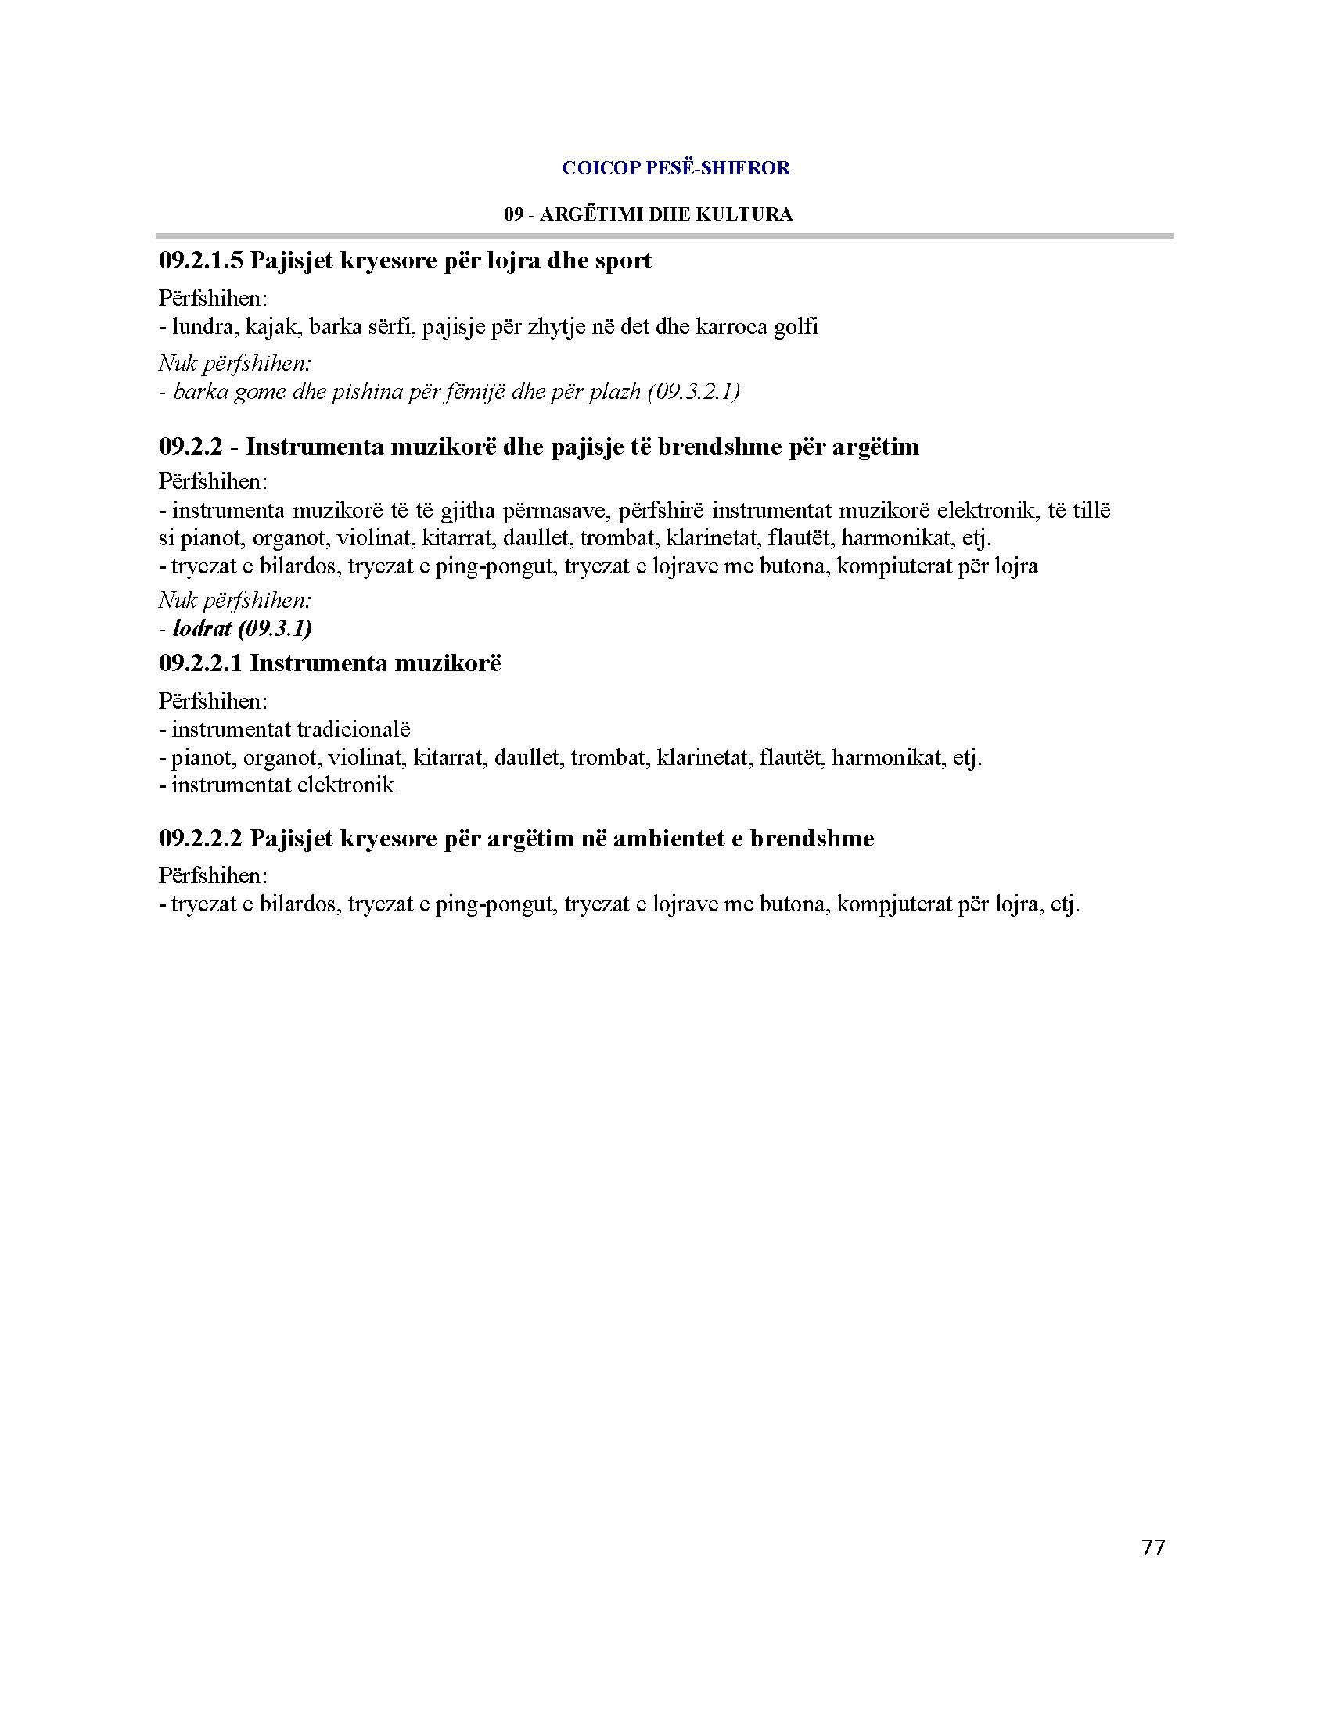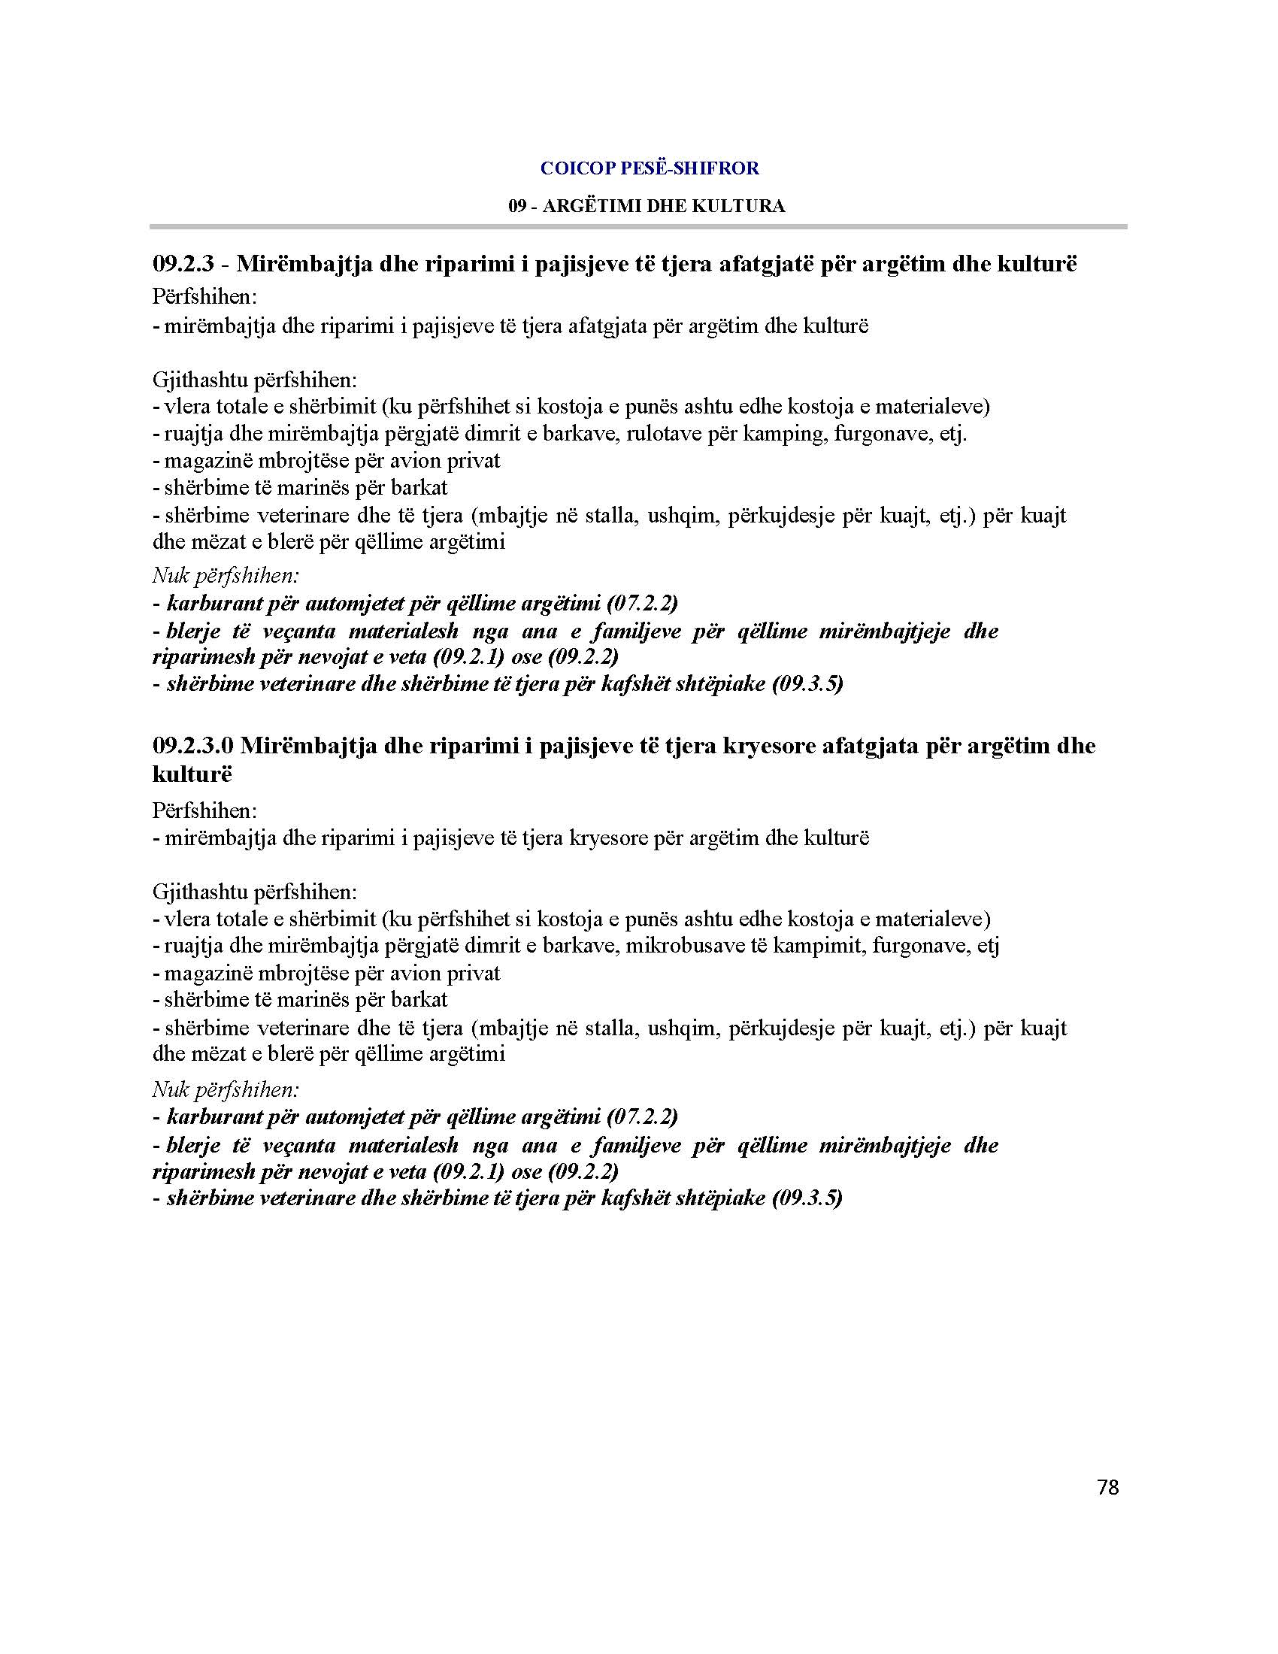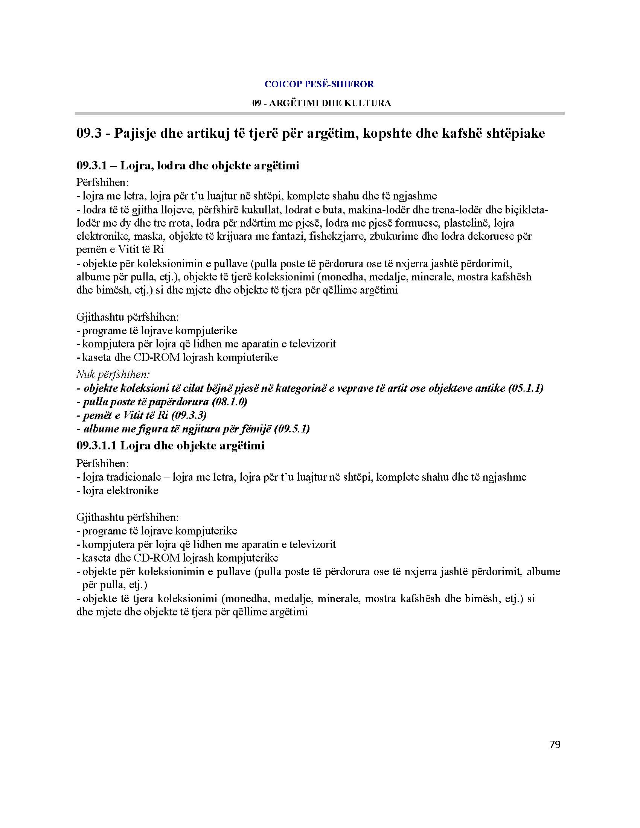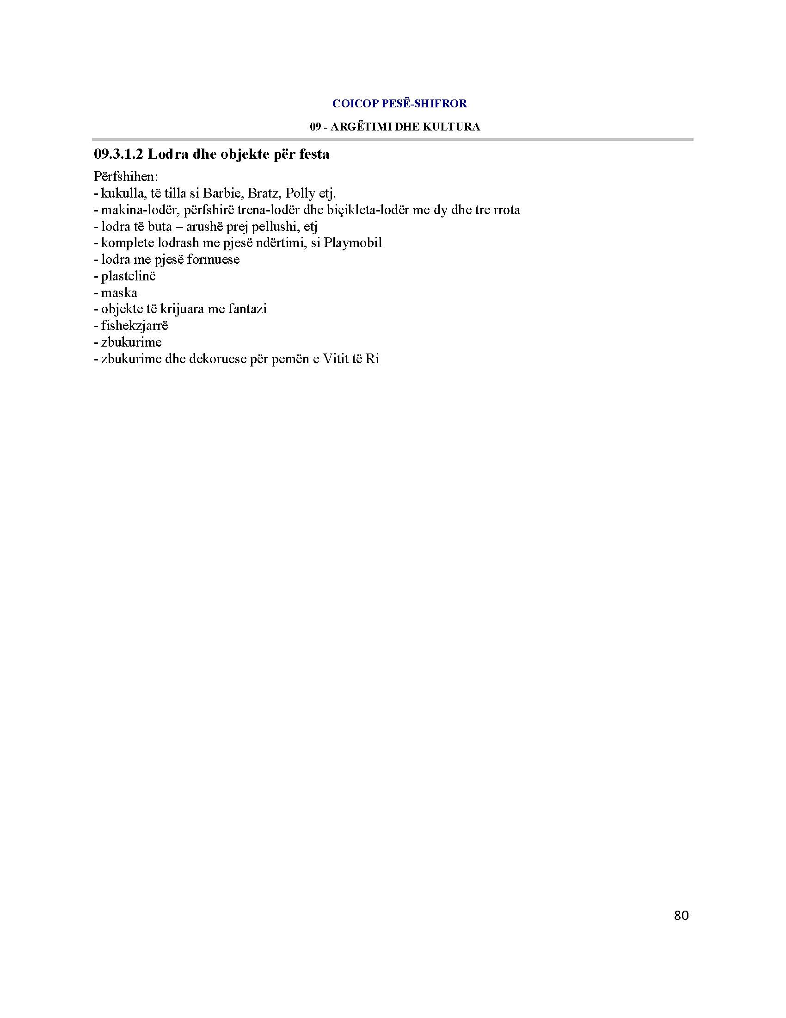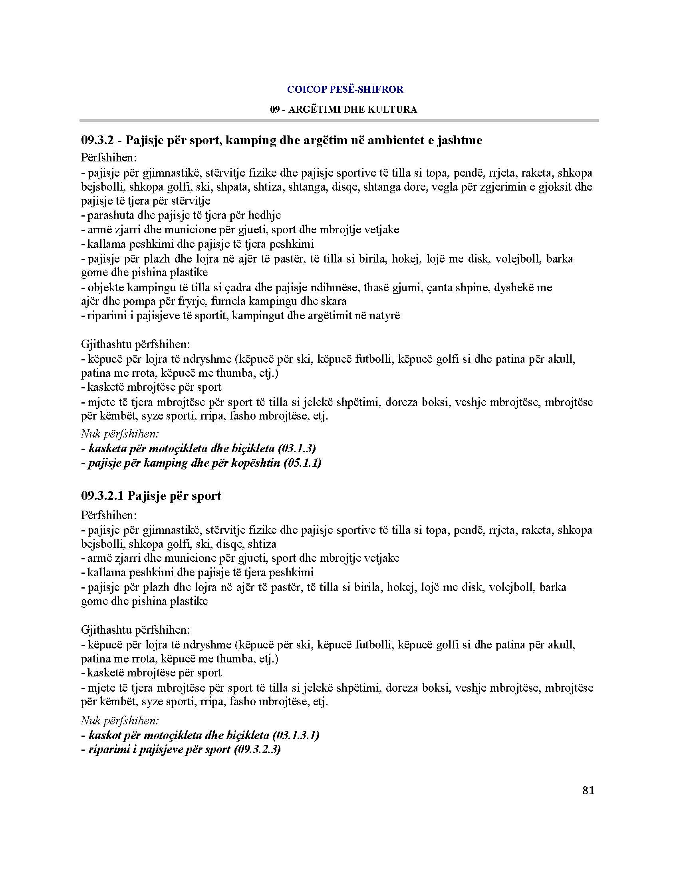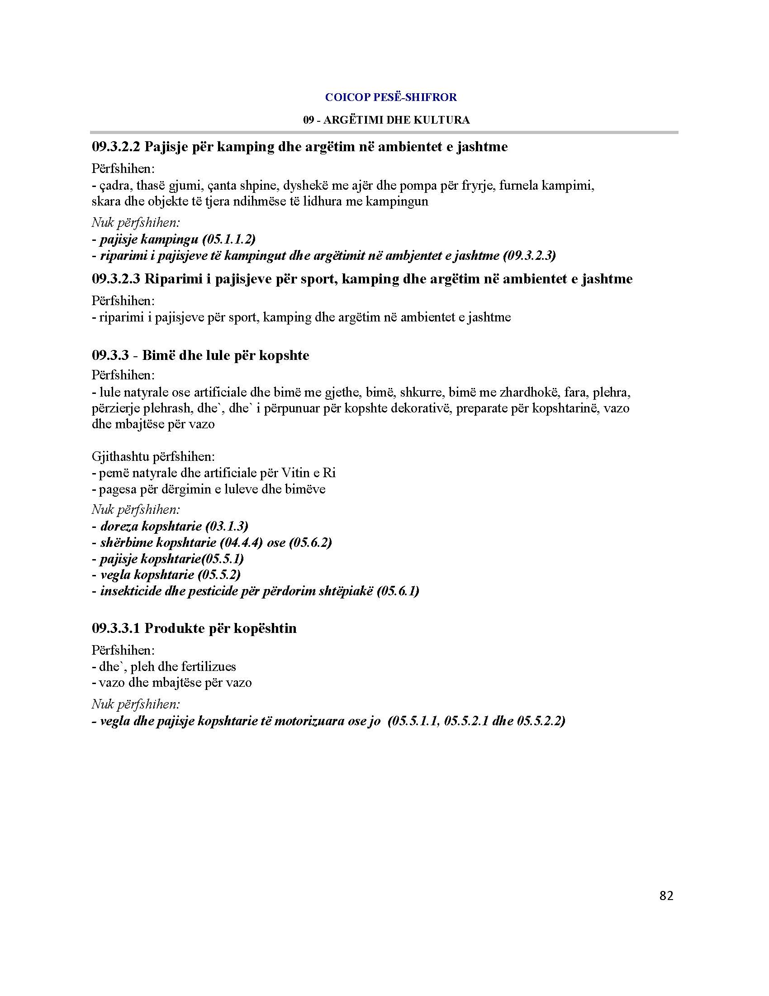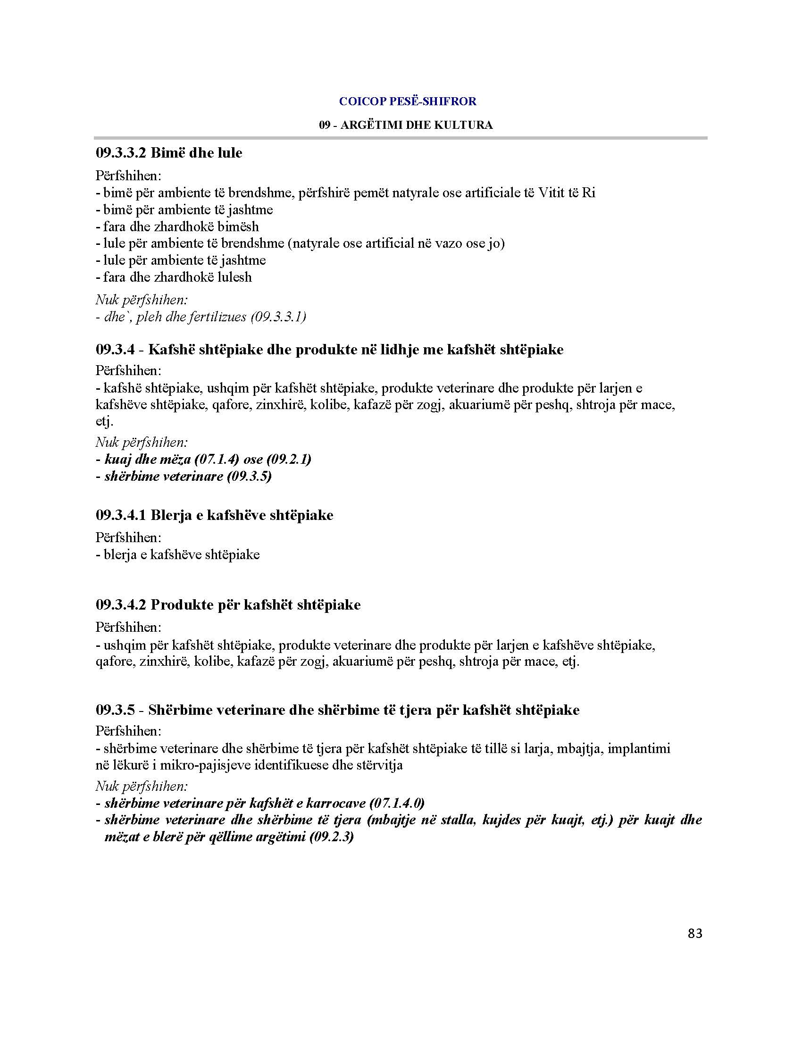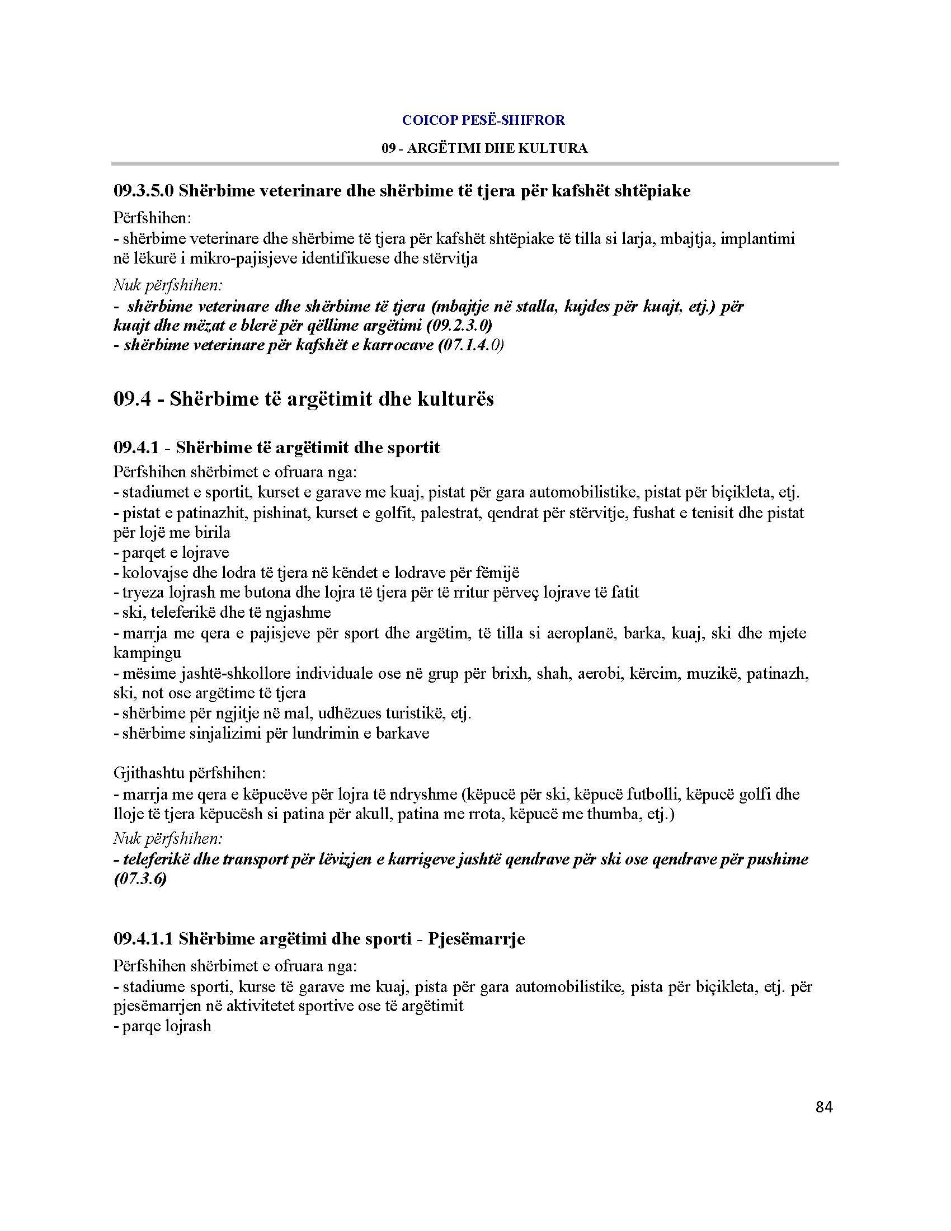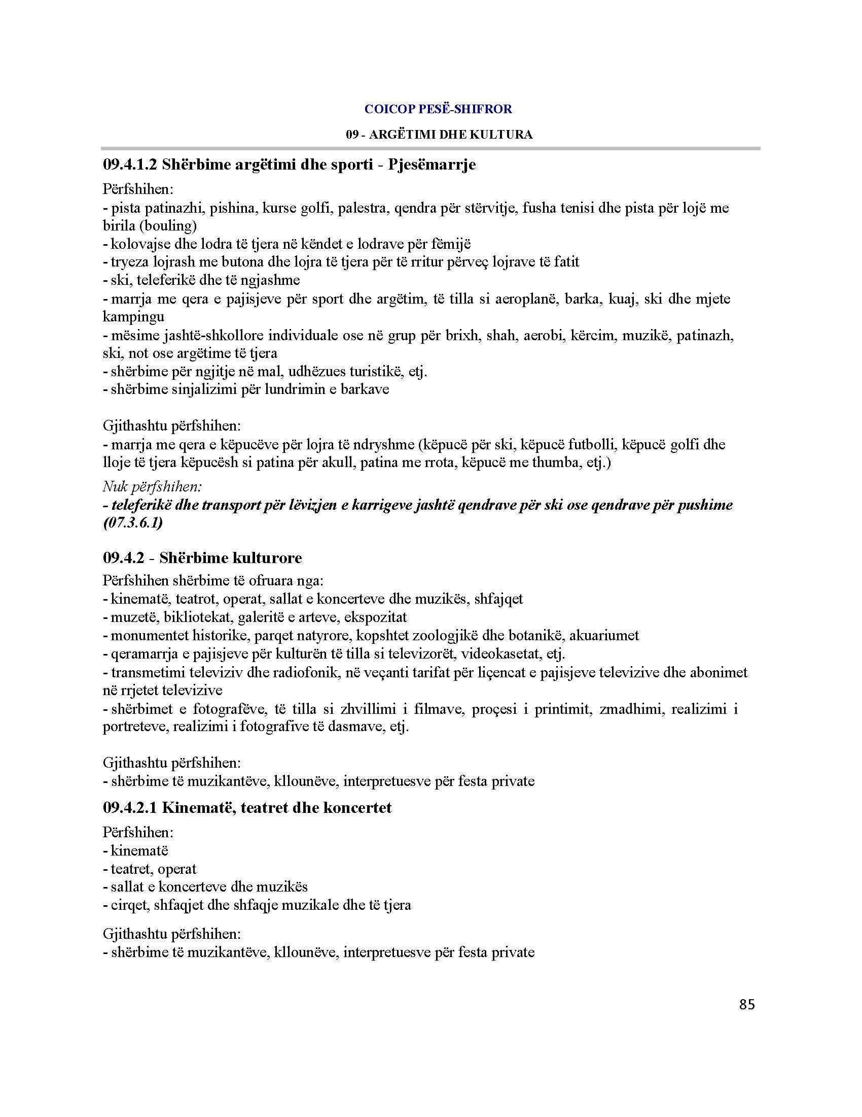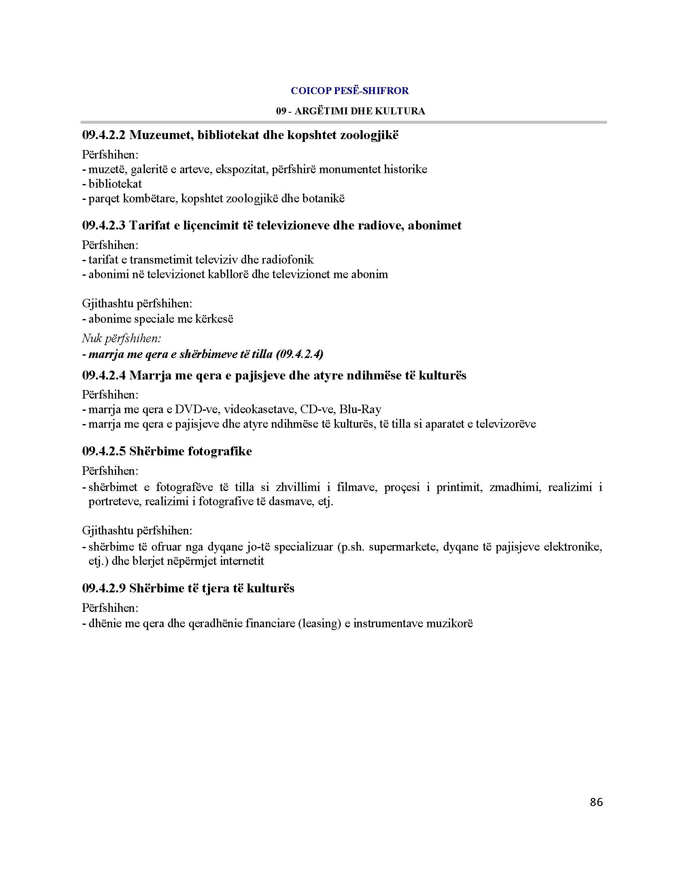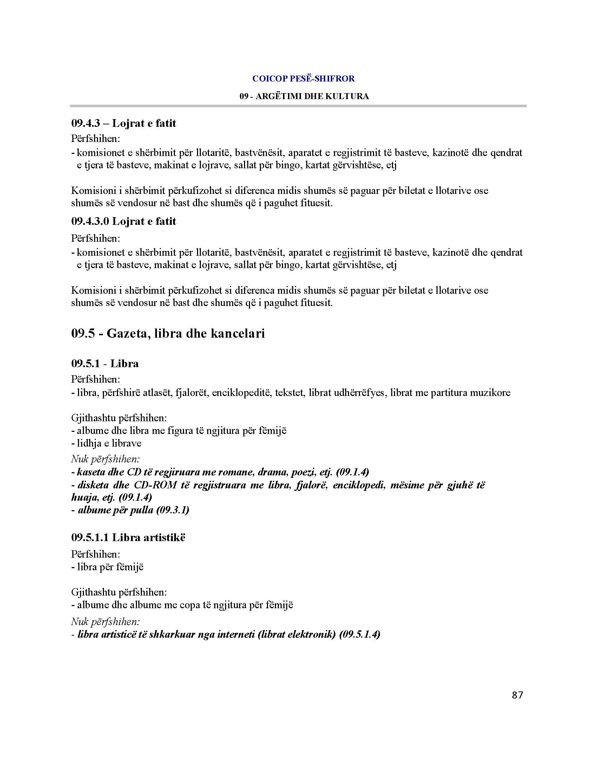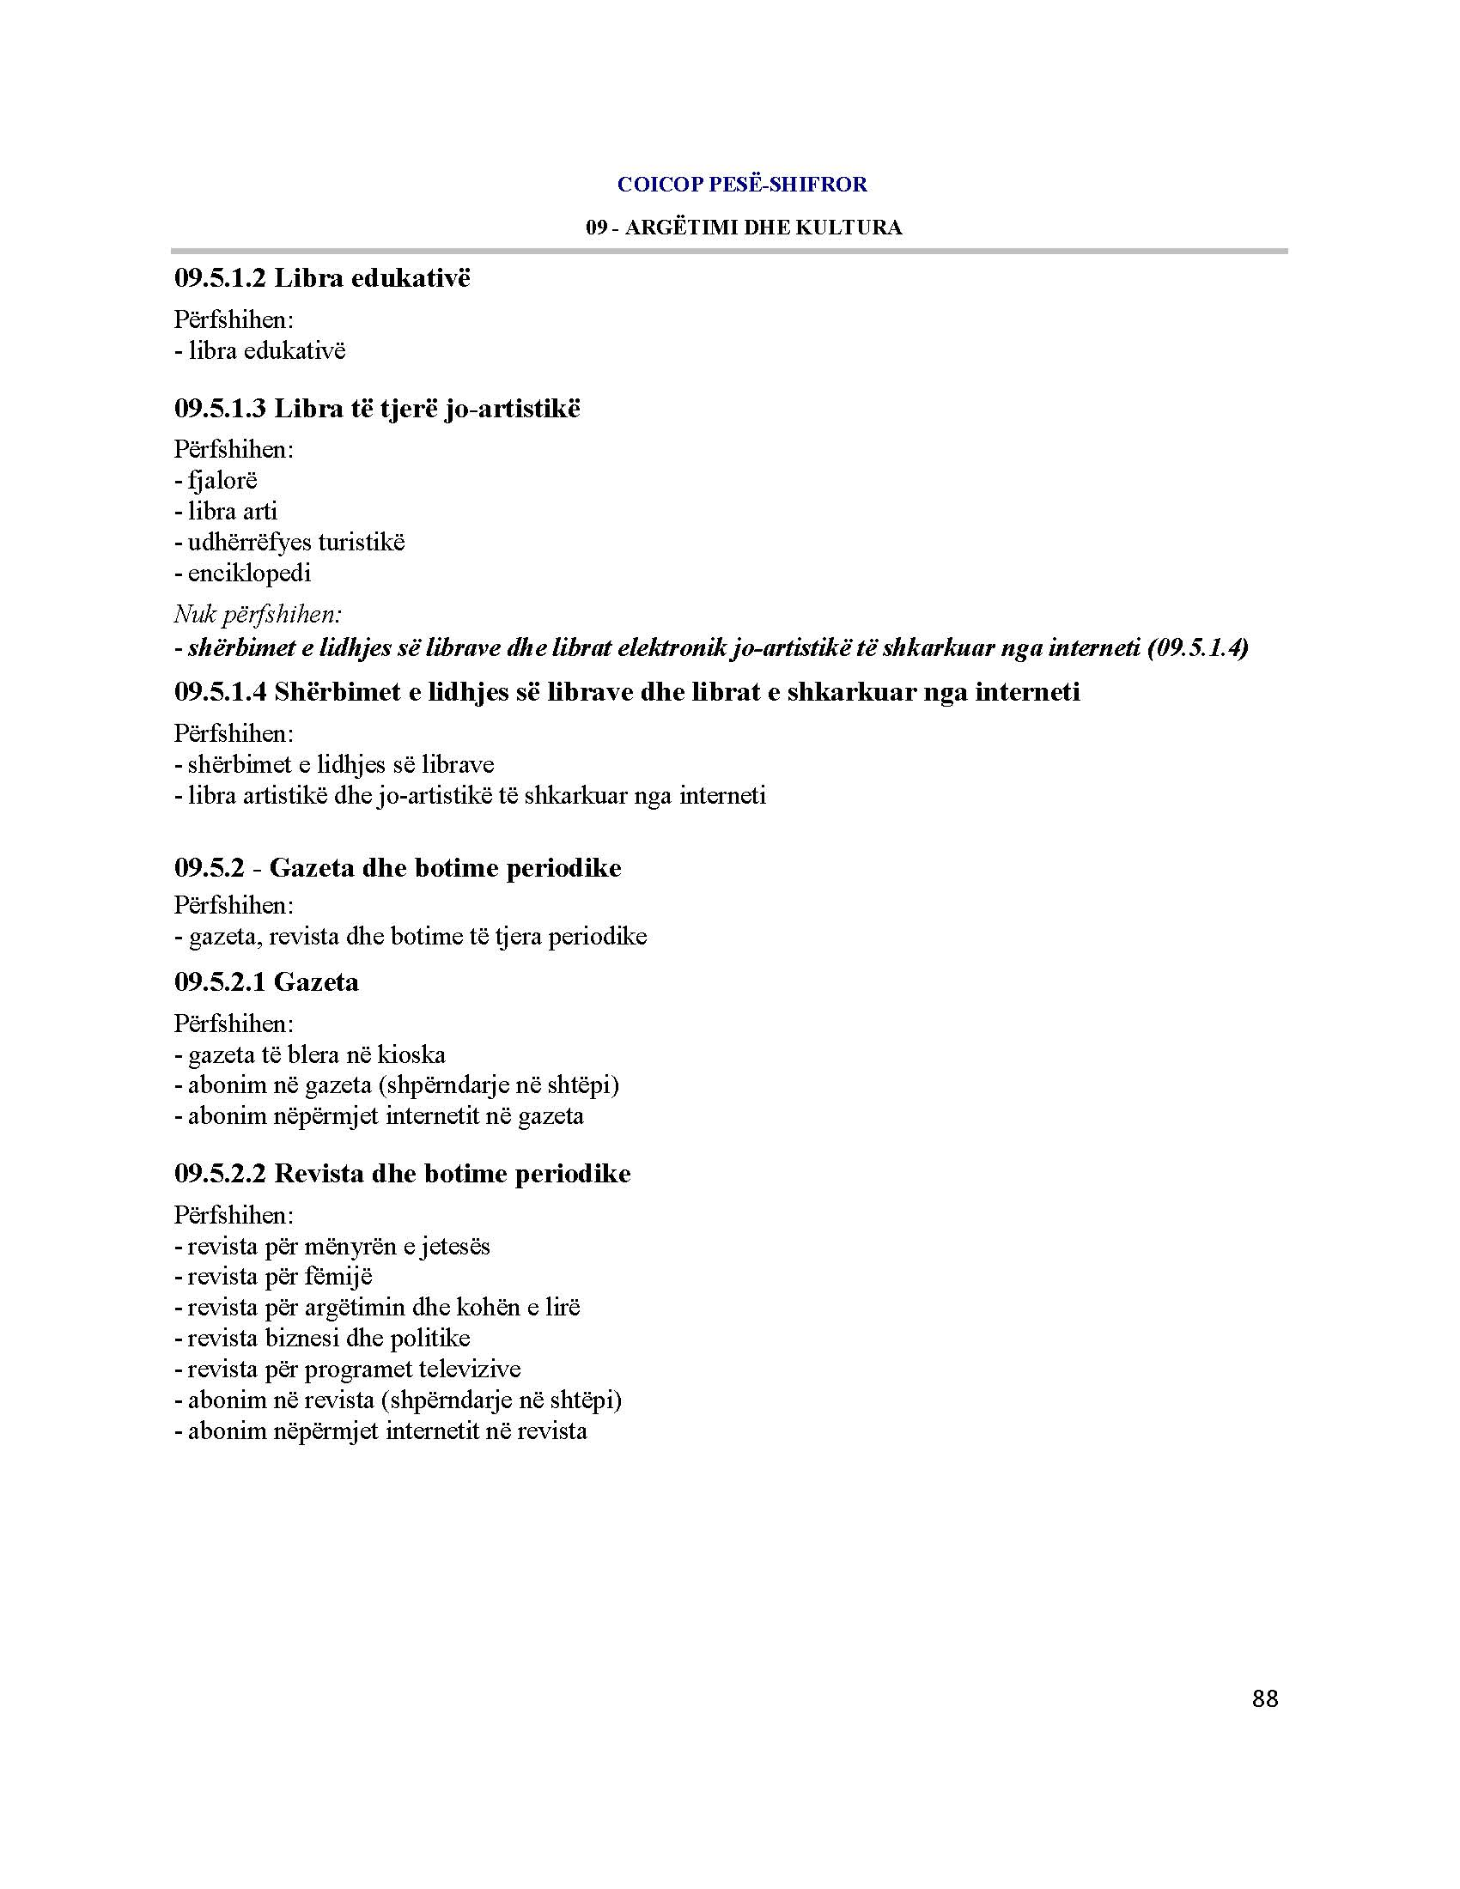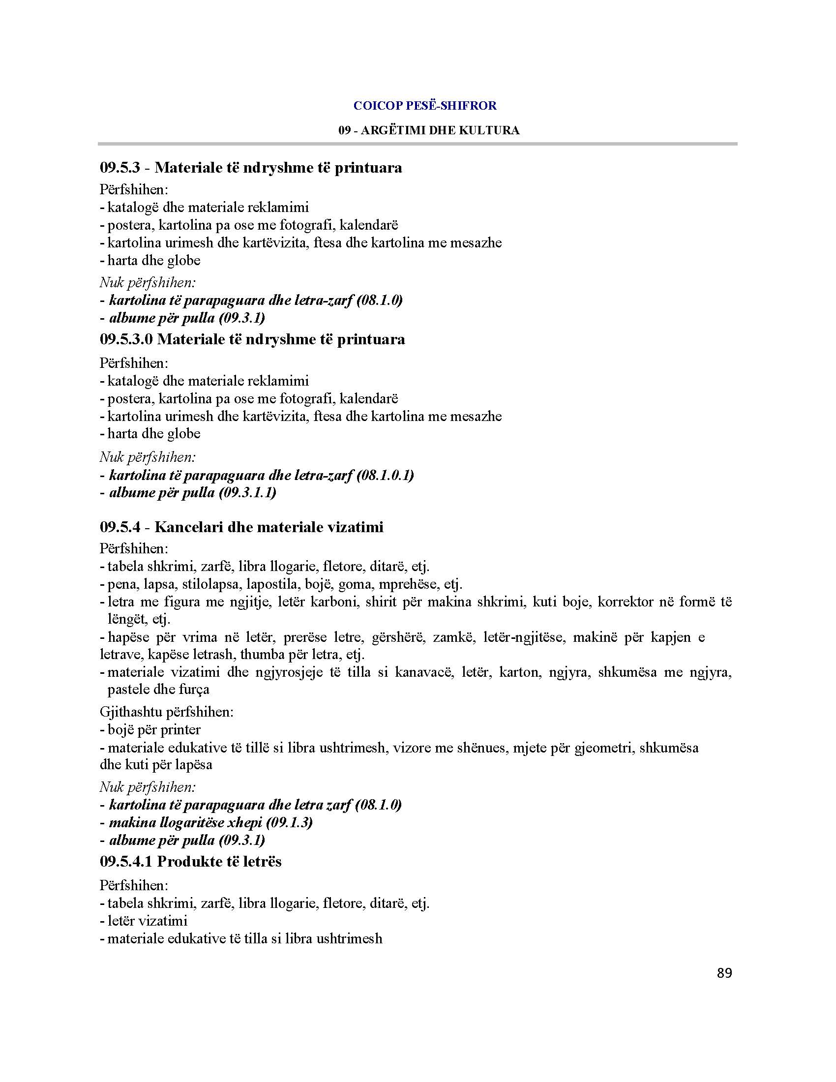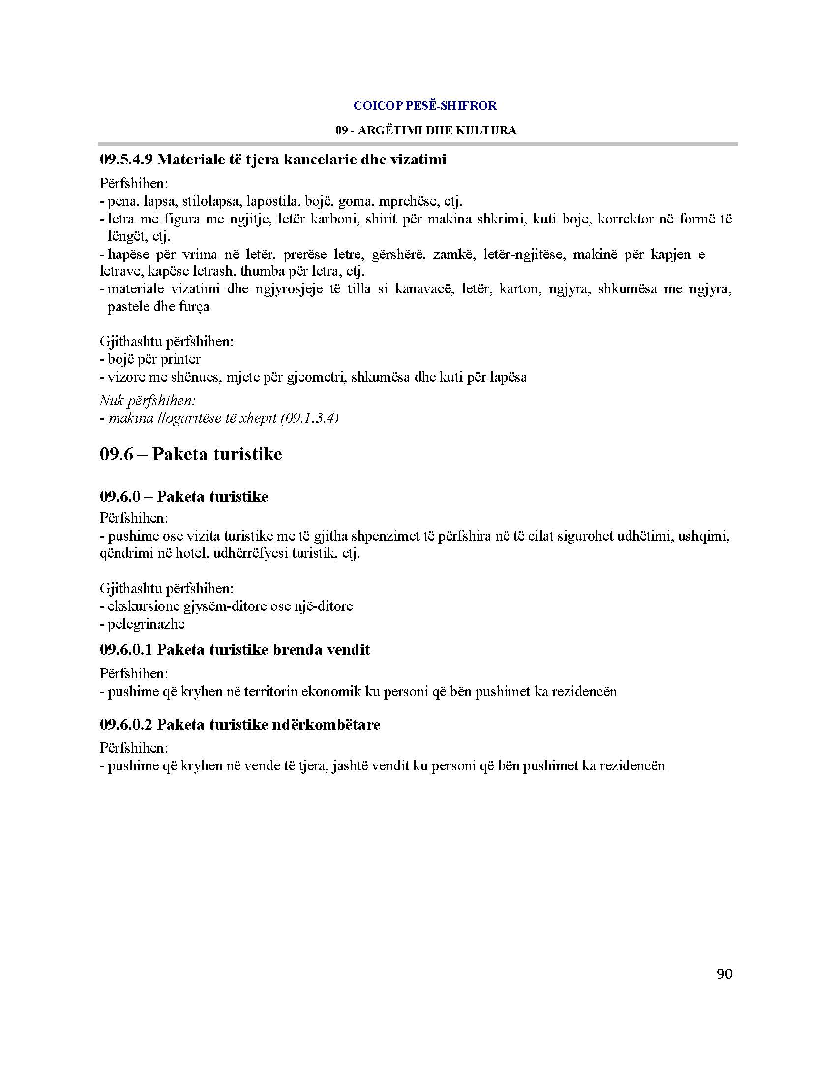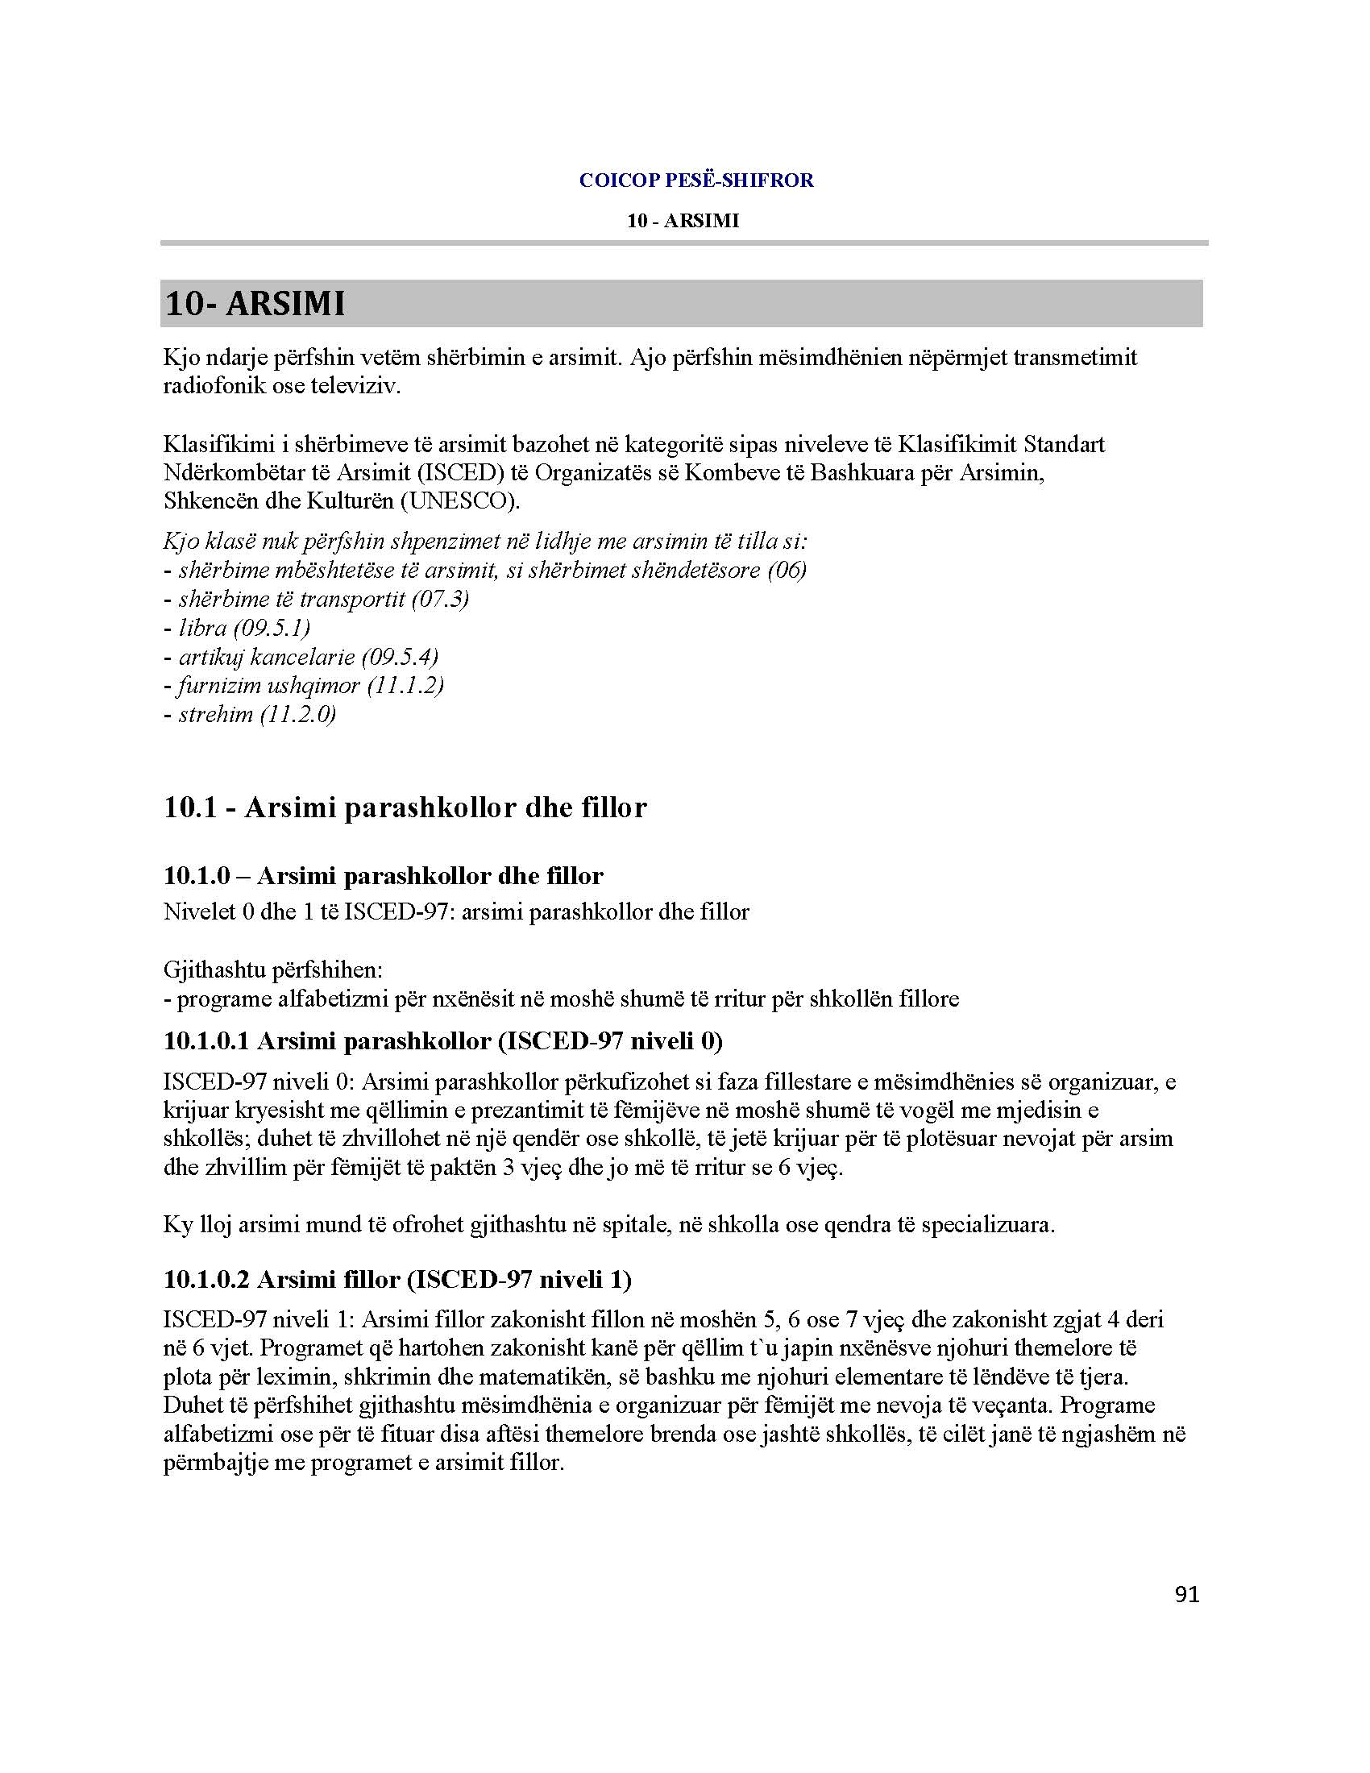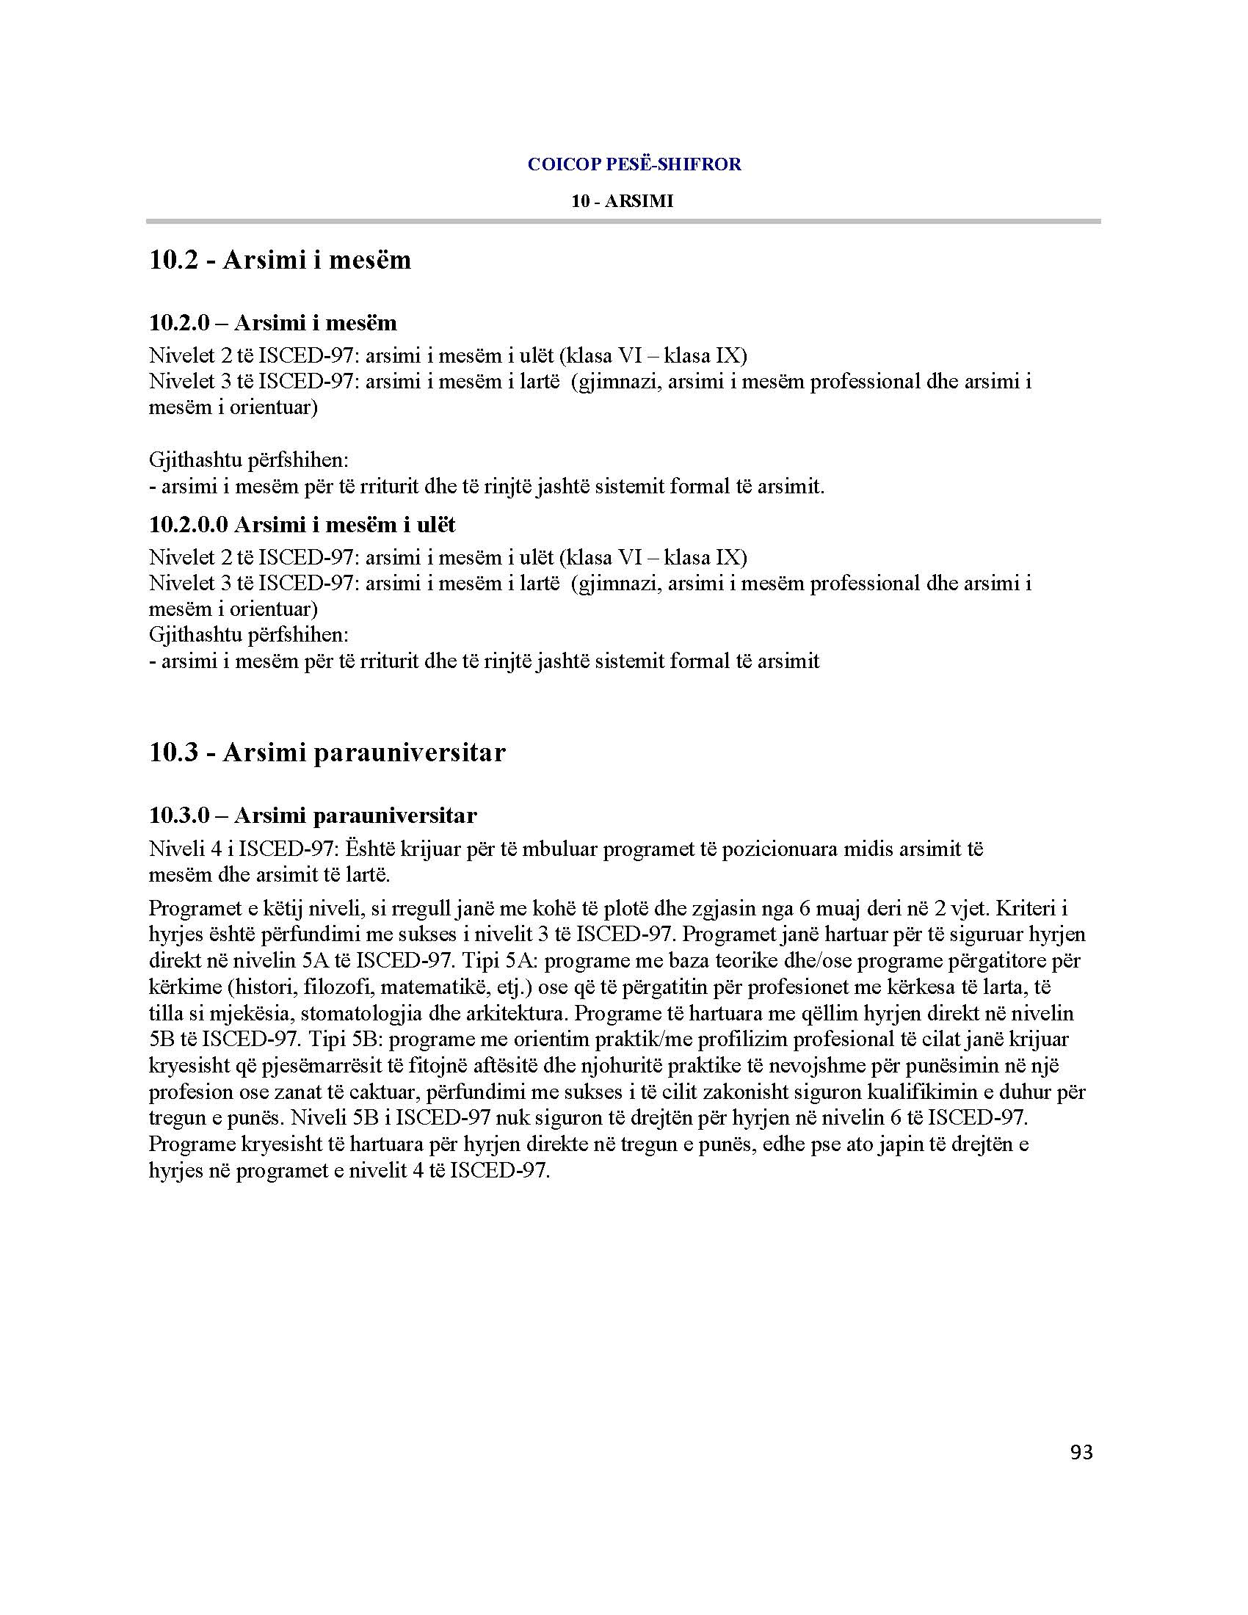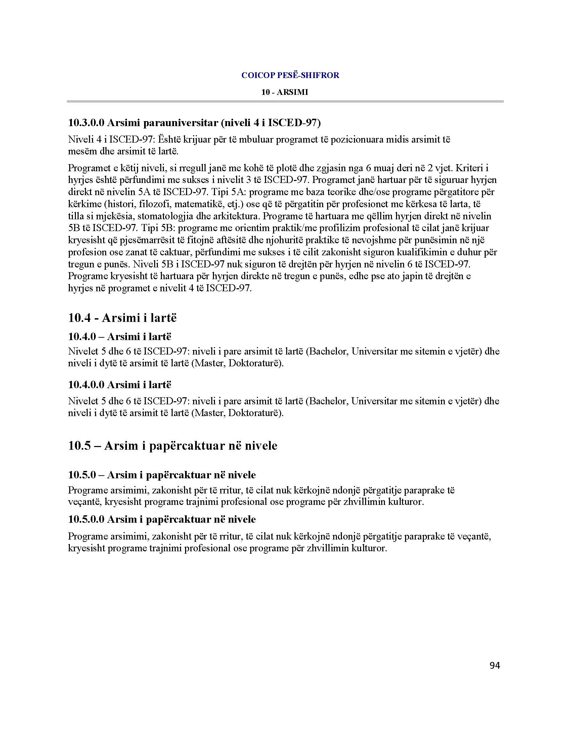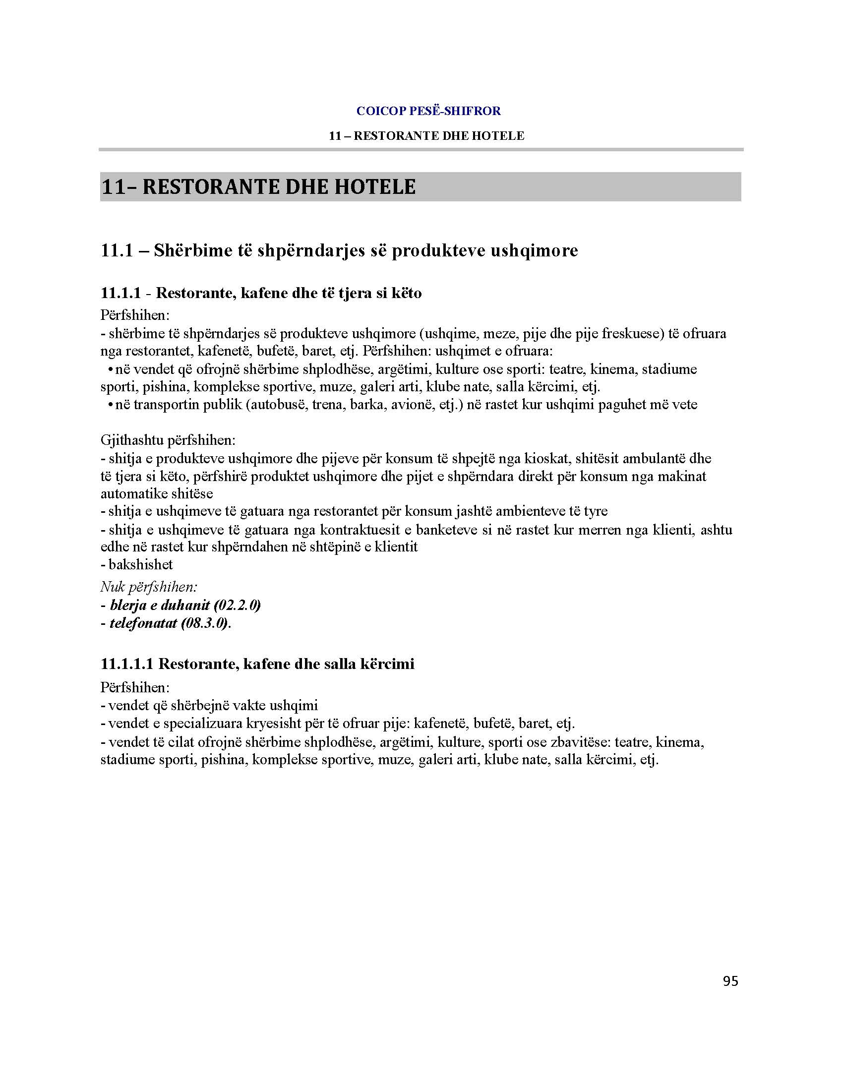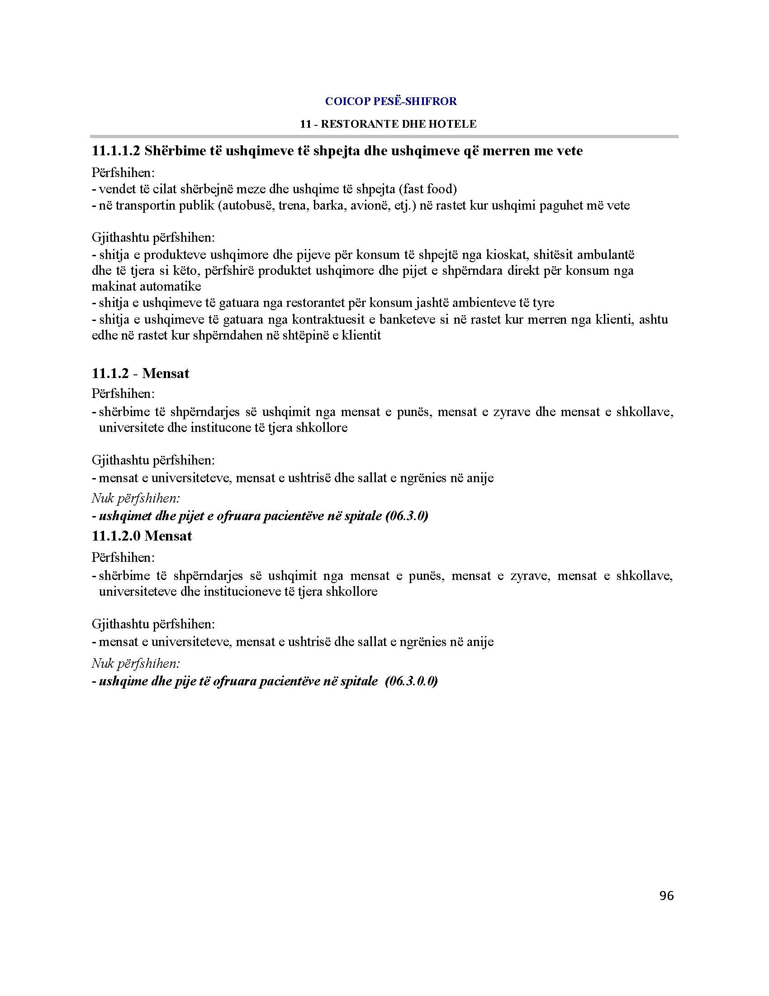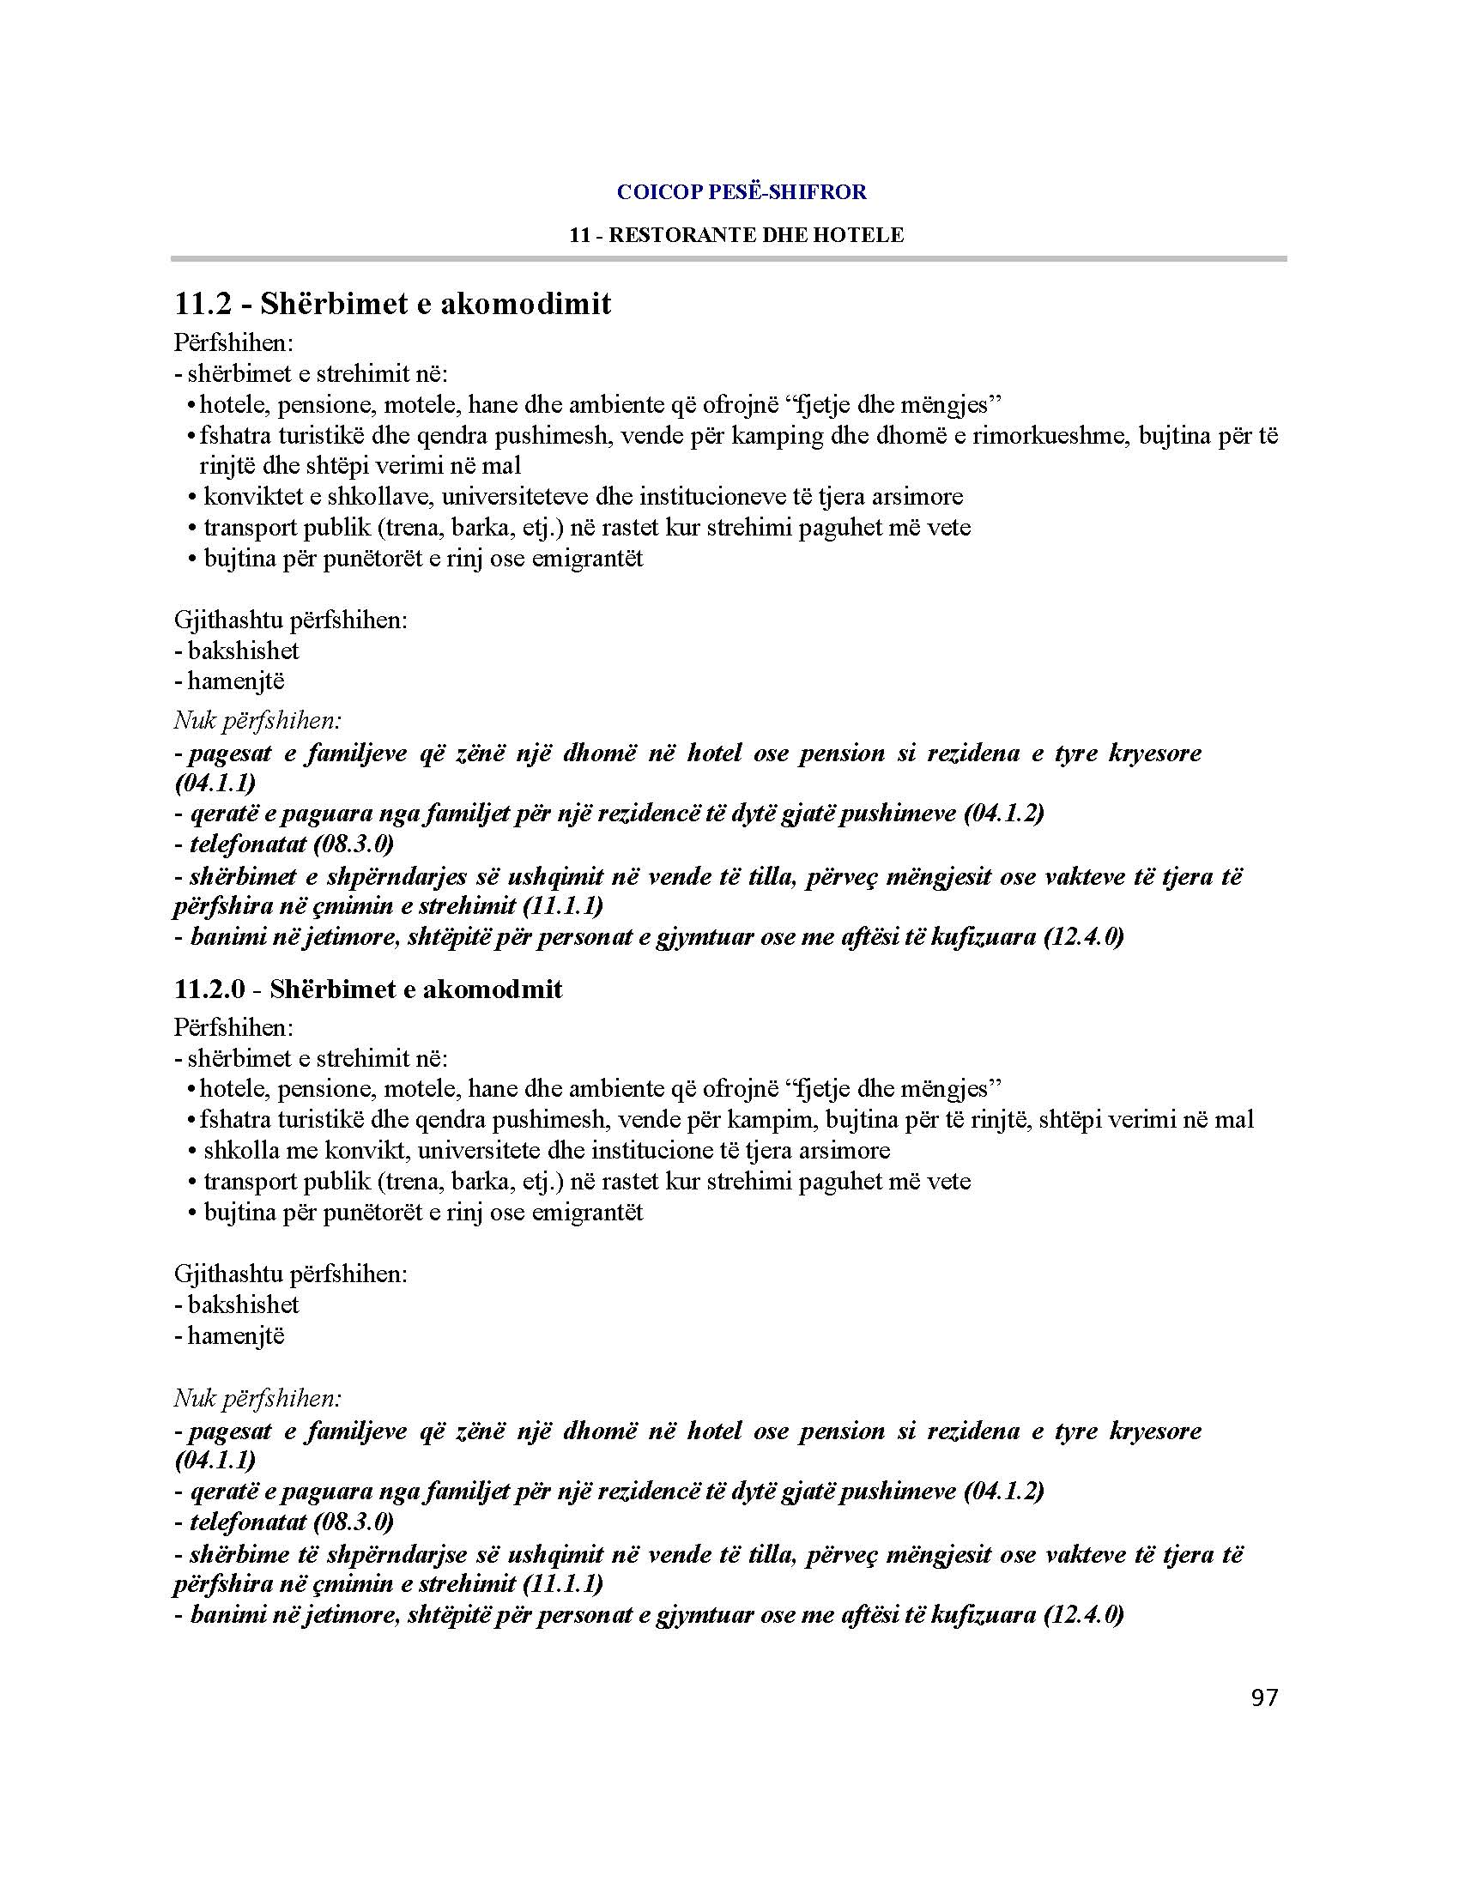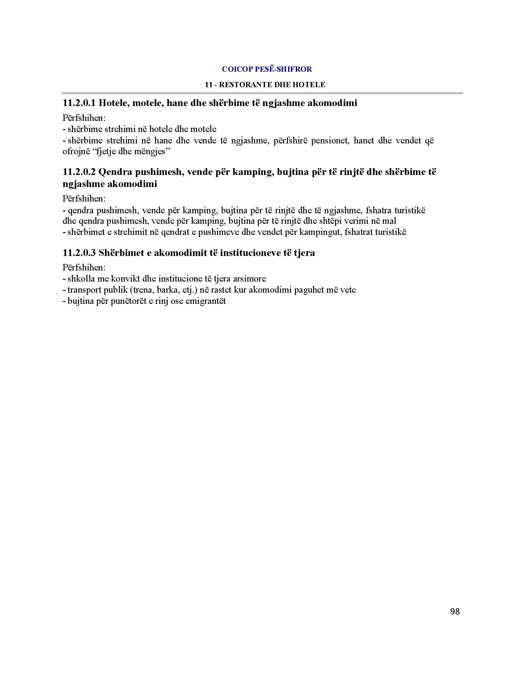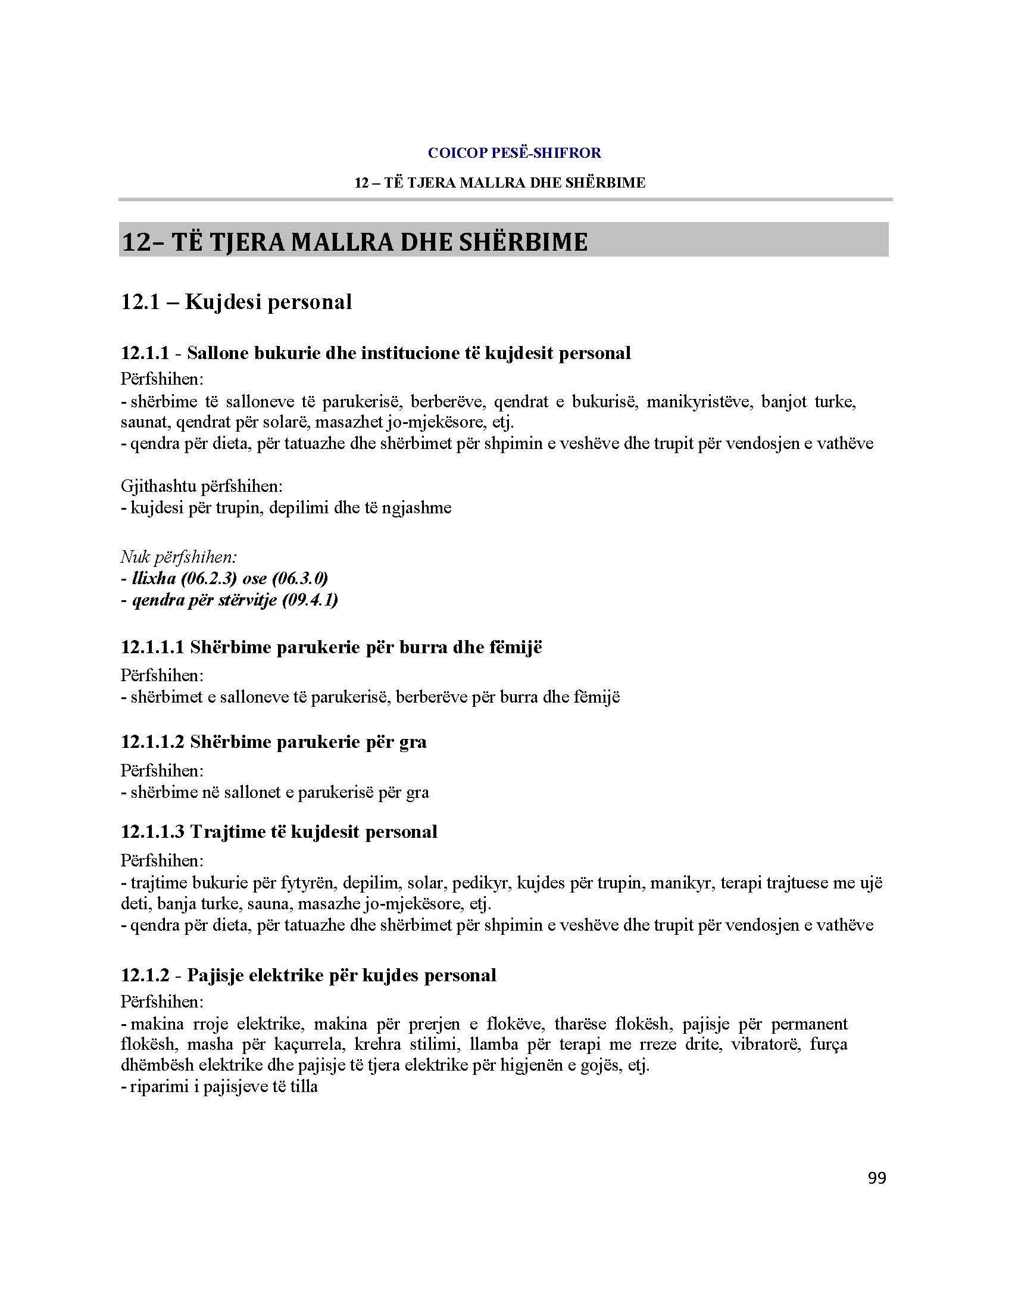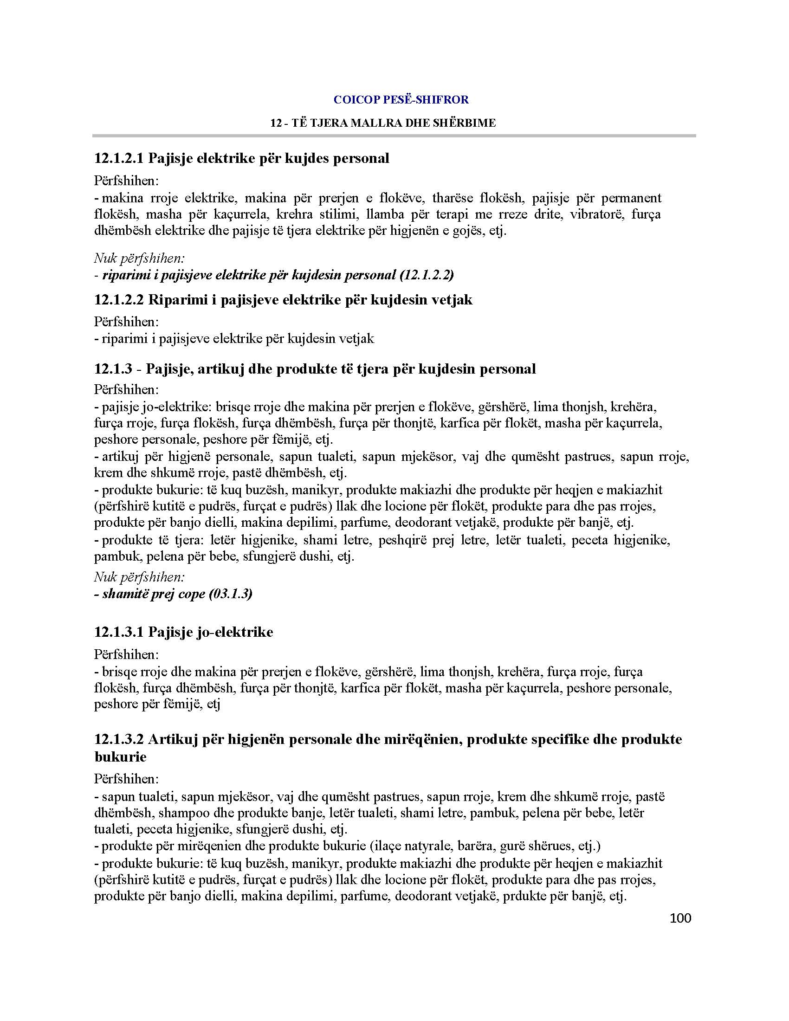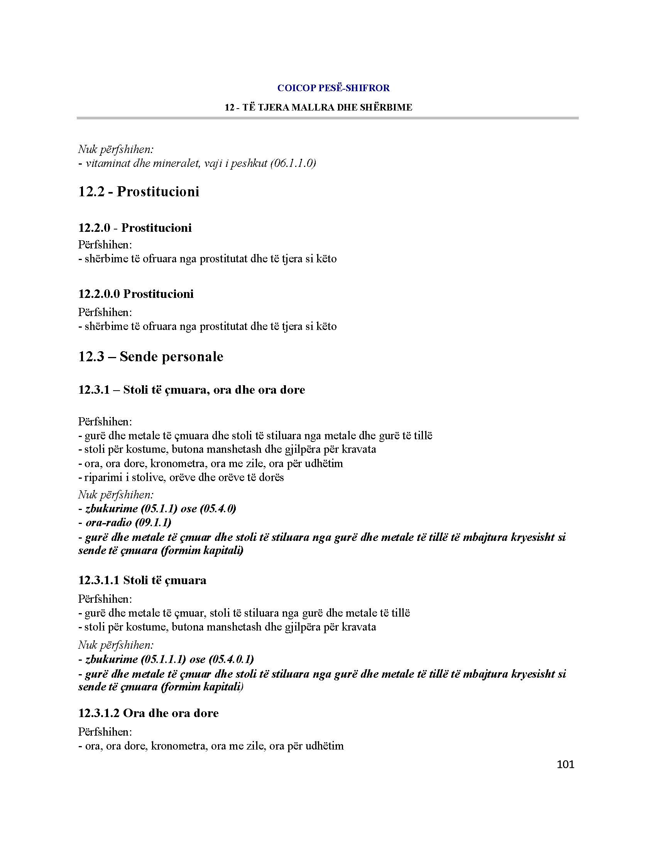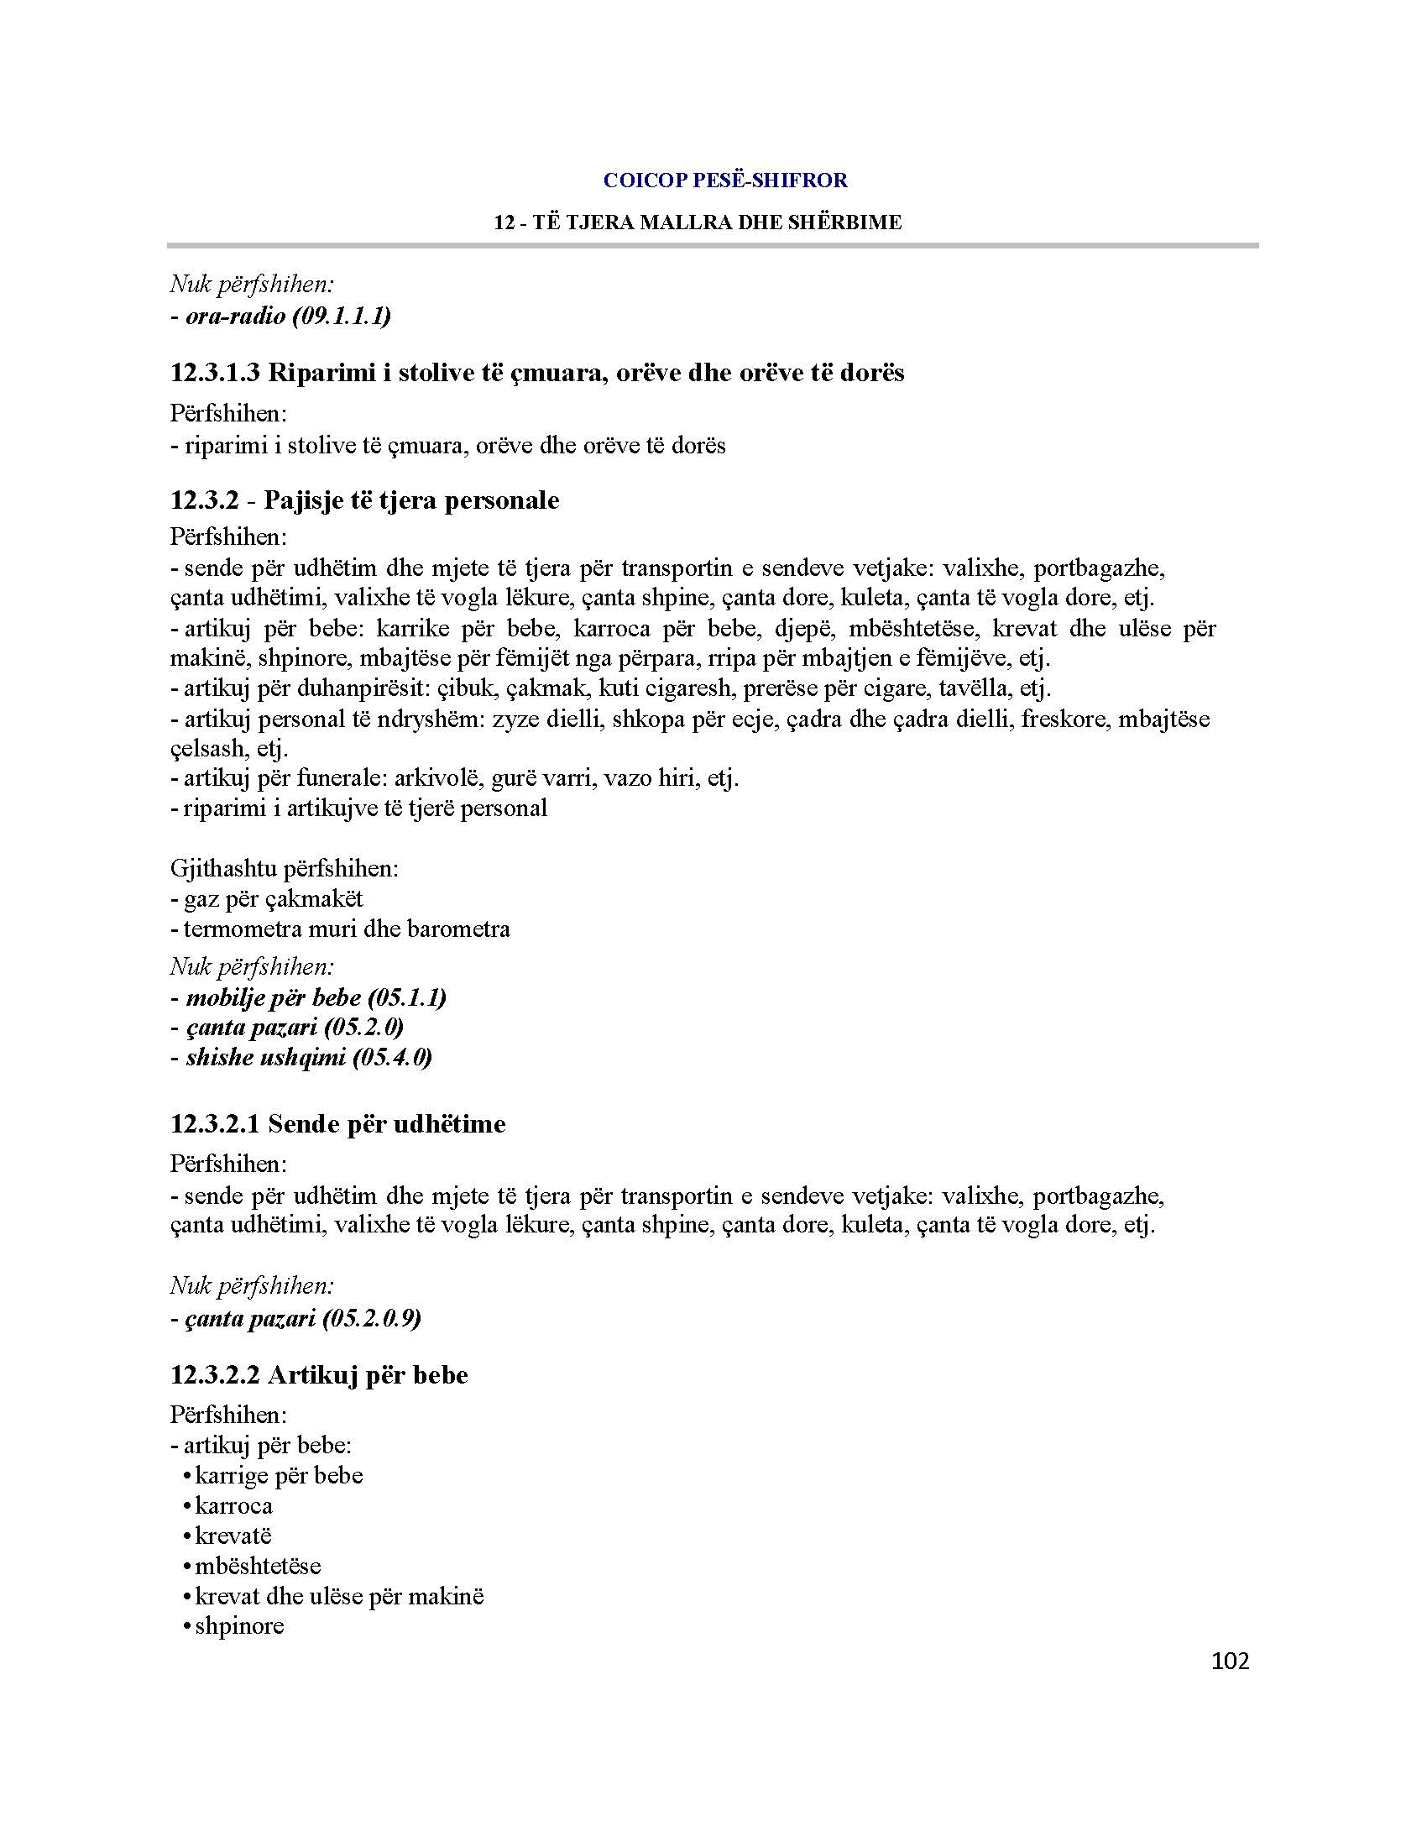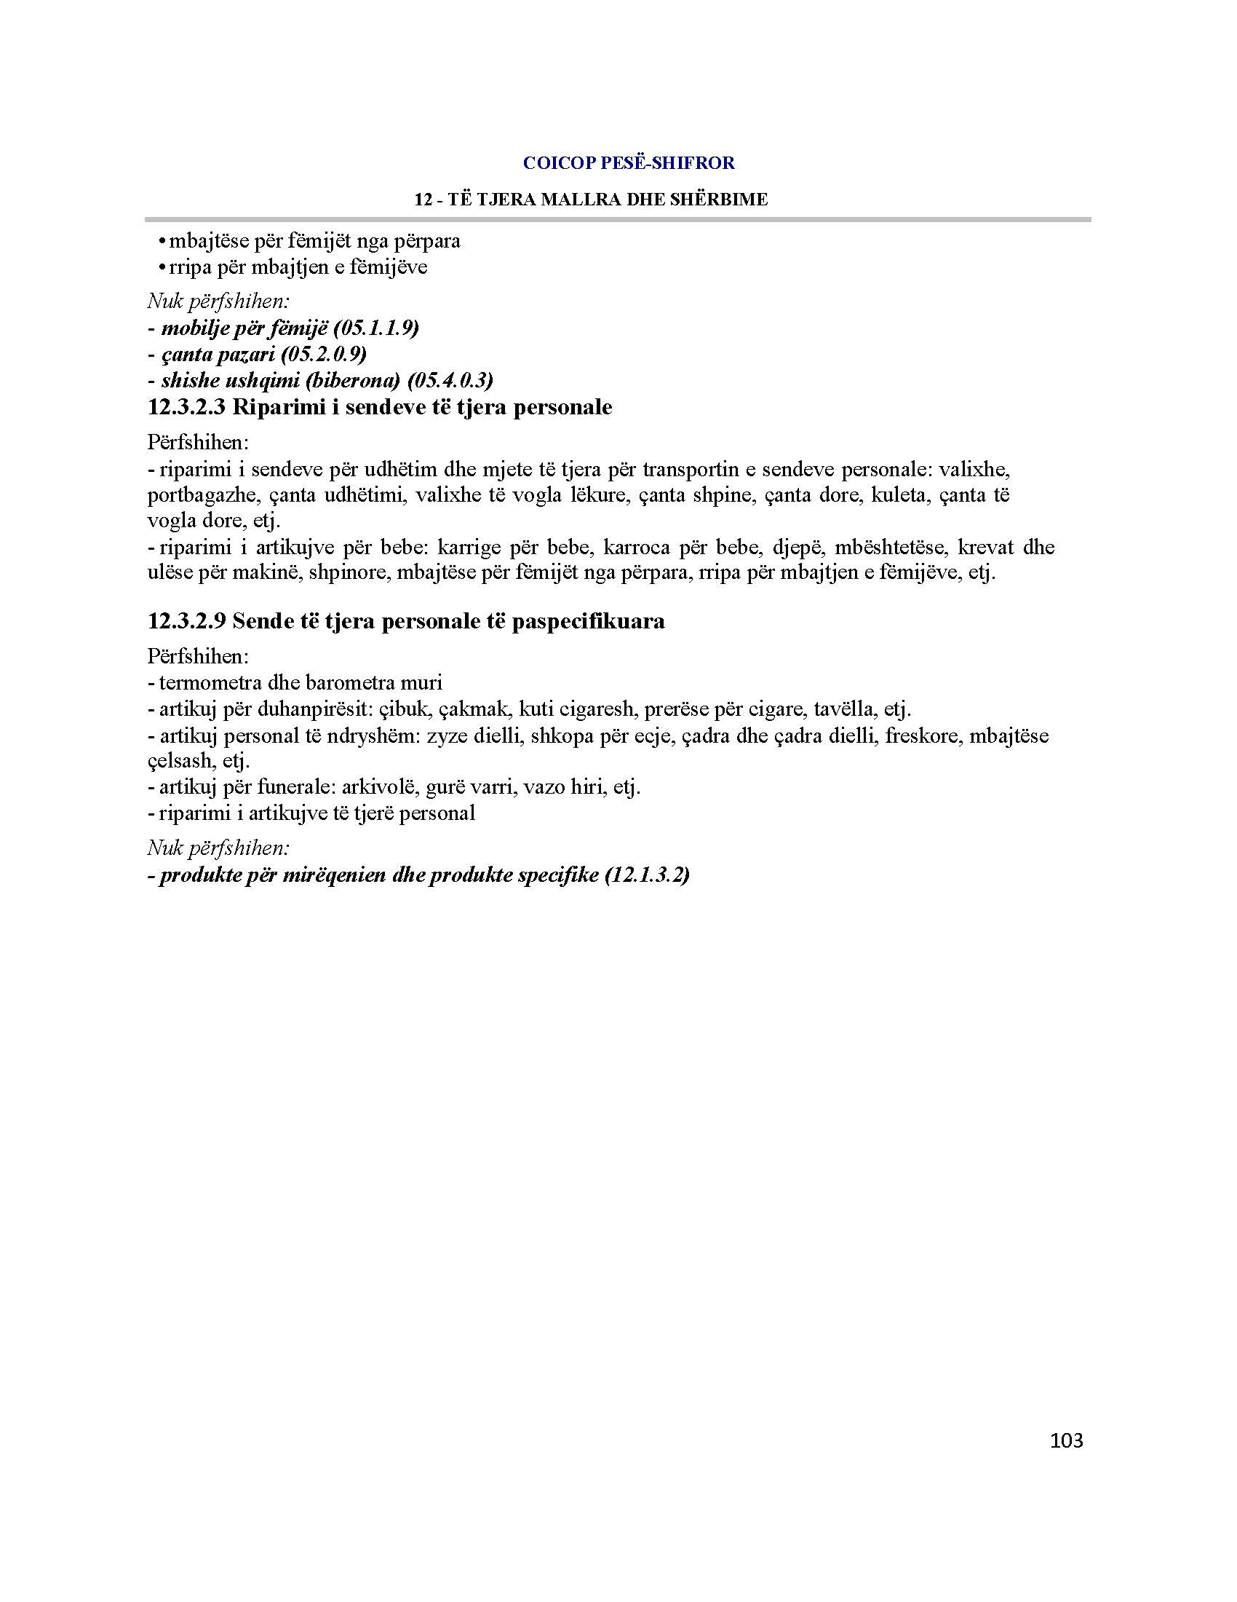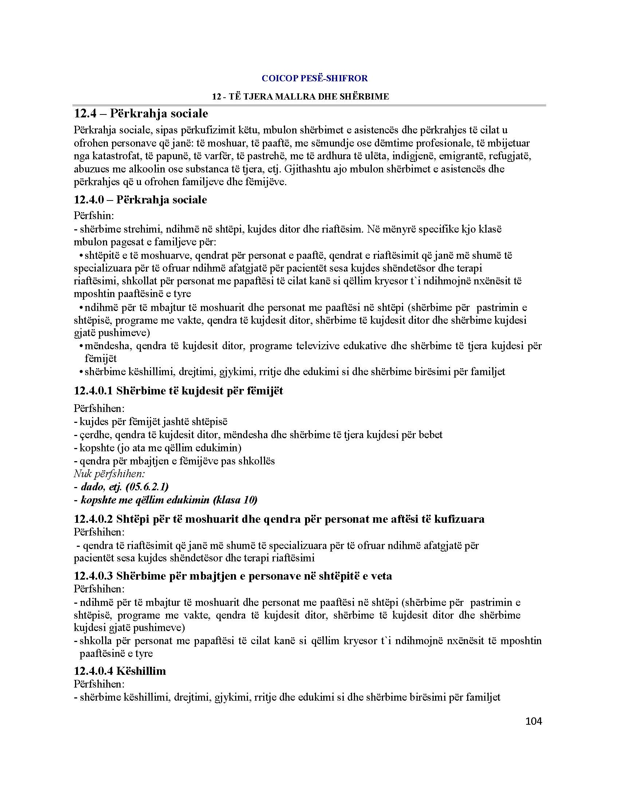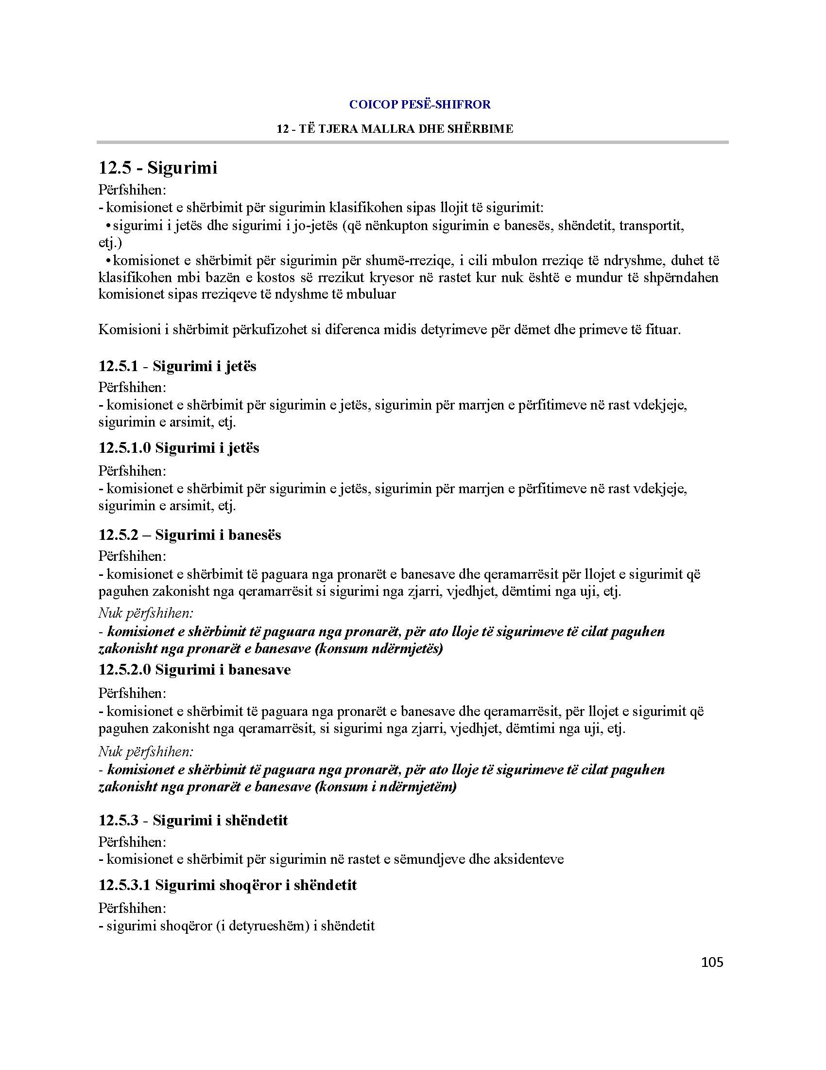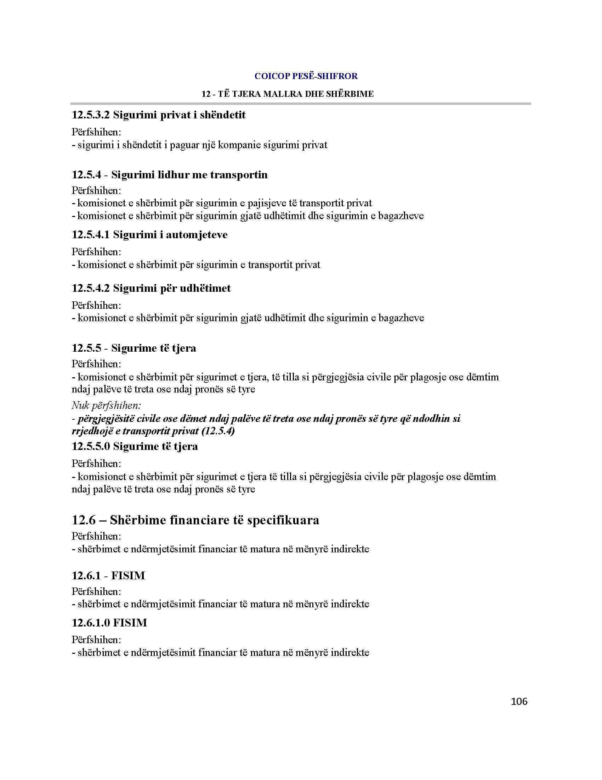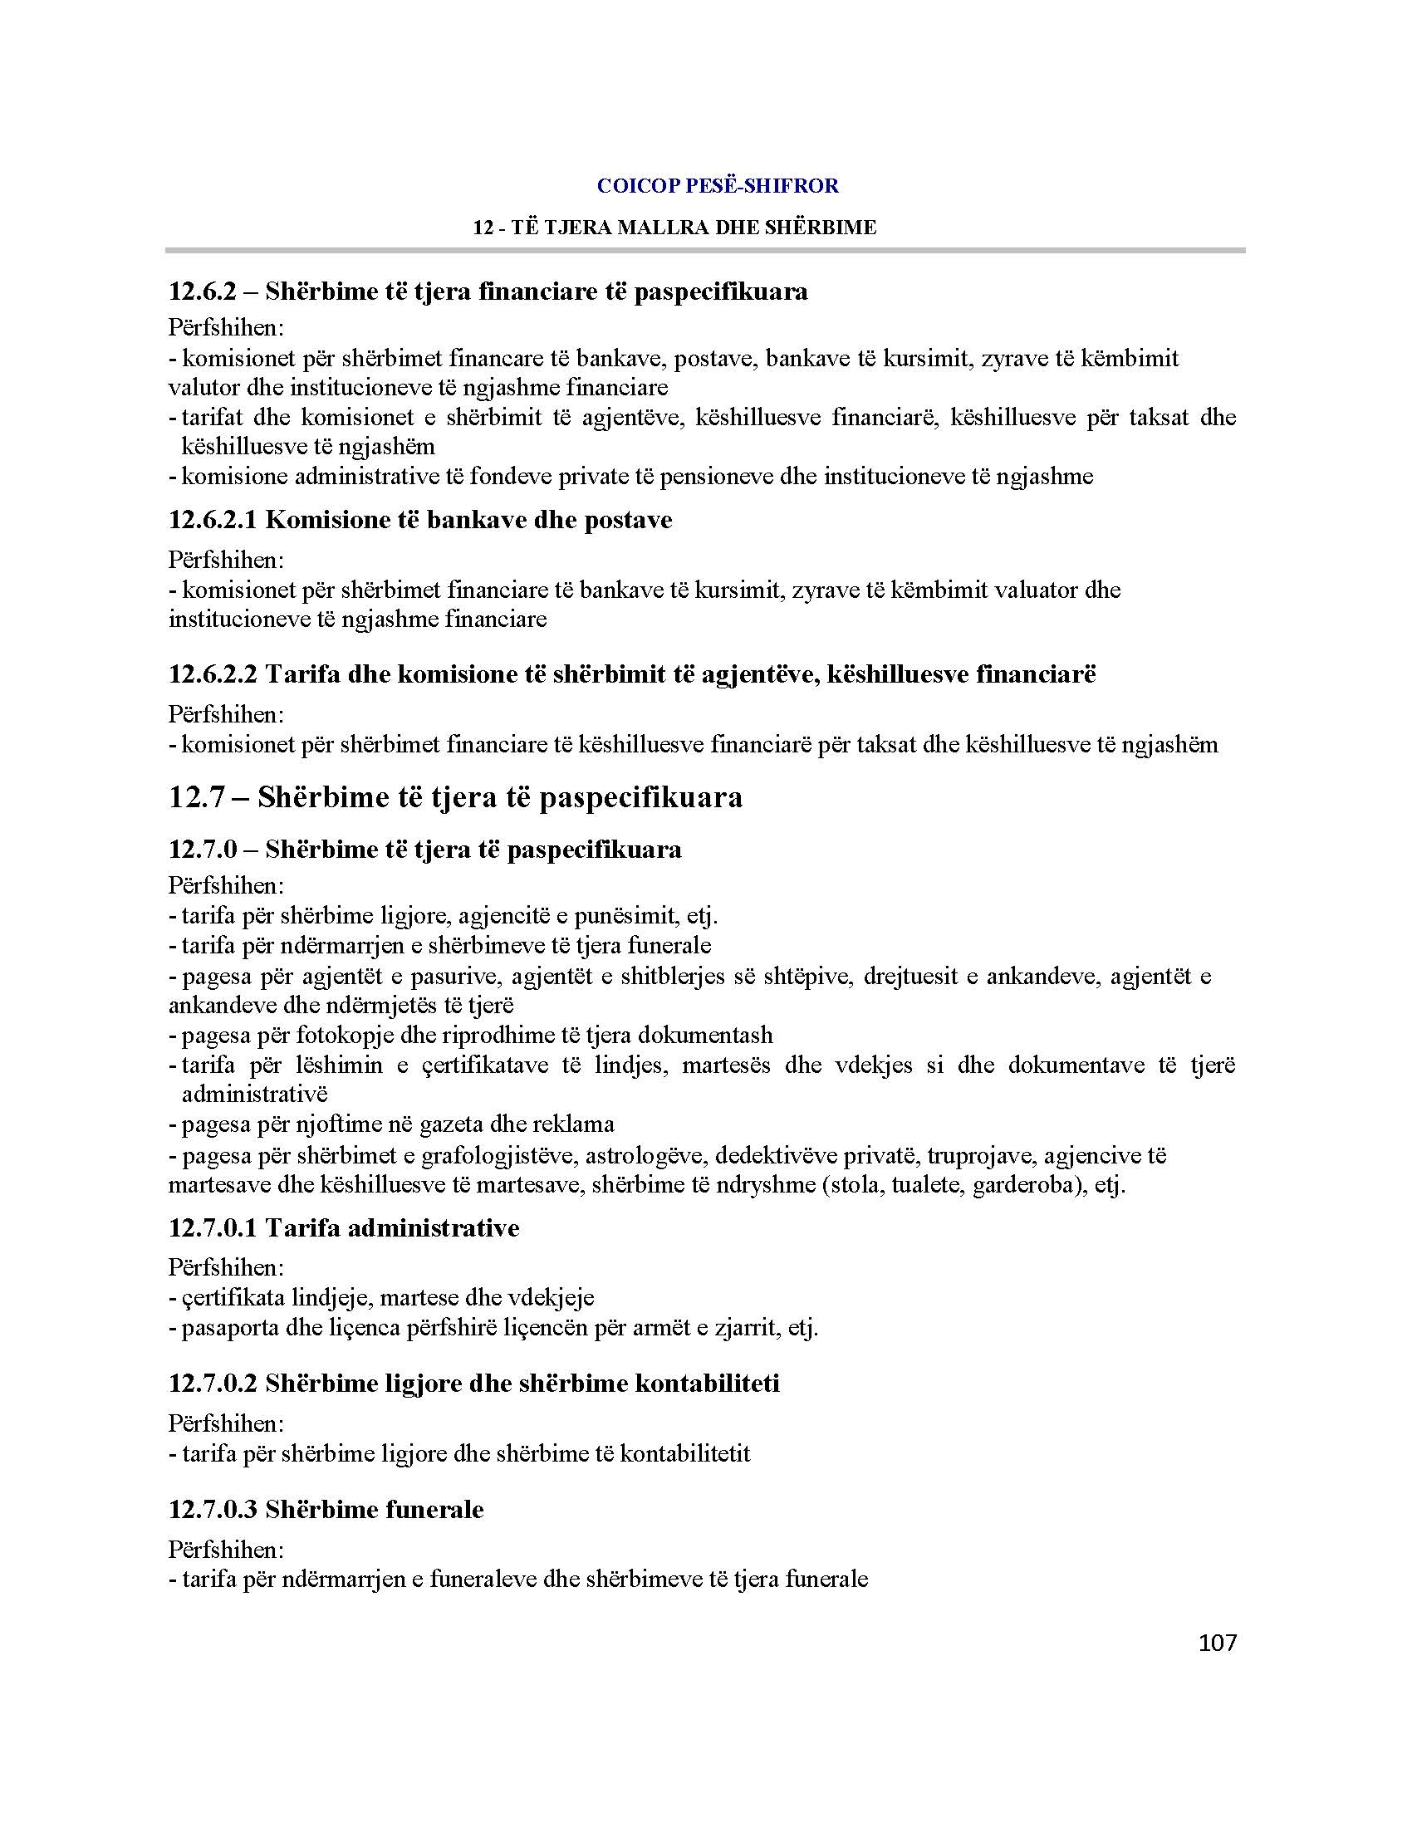
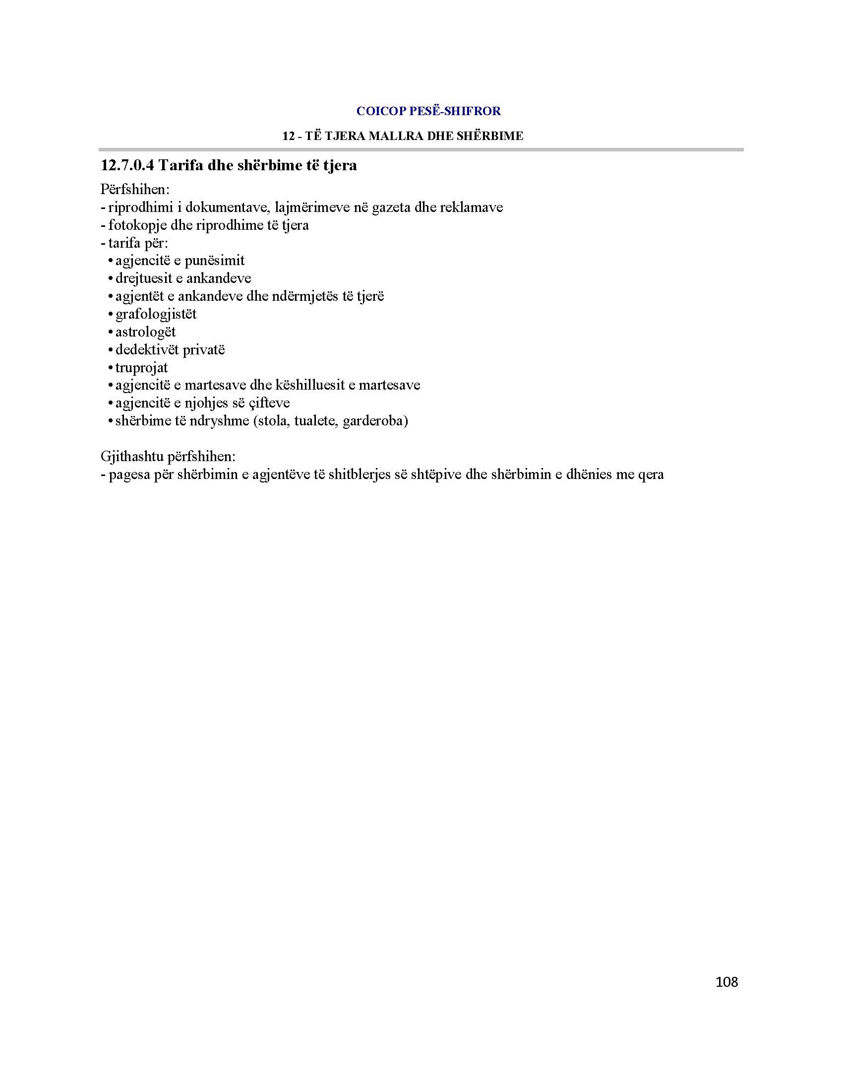

URDHËR

Nr. 218/1, datë 22.9.2017

PËR DELEGIMIN E KOMPETENCAVE

Në mbështetje të pikës 4, të nenit 102, të Kushtetutës së Republikës së Shqipërisë, të ligjit nr. 8389, datë 5.8.1998, “Për shtetësinë shqiptare”, të ndryshuar, të ligjit nr. 9000, datë 30.1.2003, “Për organizimin dhe funksionimin e Këshillit të Ministrave” dhe të nenit 29, të ligjit nr. 44/2015, “Kodi i Procedurave Administrative të Republikës së Shqipërisë”,

URDHËROJ:

1. Delegimin e kompetencave të titullarit të Ministrisë së Brendshme, zëvendësministrit të Brendshëm, znj. Rovena Voda, për këto çështje:
a) trajtimin dhe ndjekjen e procedurave për fitimin, rifitimin ose humbjen e shtetësisë shqiptare;
b) nënshkrimin dhe paraqitjen e kërkesës, së bashku me dokumentacionin shoqërues, për fitimin, rifitimin ose humbjen e shtetësisë shqiptare, pranë Presidentit të Republikës;
c) trajtimin dhe nënshkrimin e kërkesave për informacion, nga persona fizikë dhe juridikë, shtetas shqiptarë dhe/ose të huaj, që kanë të bëjnë me shtetësinë shqiptare.
2. Kompetencat e titullarit të Ministrisë së Brendshme, për çështjet e përcaktuara në germat “a”, “b” dhe “c”, të pikës 1, të këtij urdhri, do të ushtrohen nga data 22.9.2017 deri në shfuqizimin e këtij urdhri.
3. Për zbatimin e këtij urdhri ngarkohet zëvendësministri i Brendshëm, znj. Rovena Voda.
Ky urdhër hyn në fuqi menjëherë dhe botohet në Fletoren Zyrtare.

MINISTRI I BRENDSHËM
Fatmir Xhafaj

URDHËR

Nr. 94/1, datë 15.9.2017

“PËR SHFUQIZIMIN E URDHRIT NR. 94, DATË 3.8.2017, “PËR DELEGIM KOMPETENCE”, I NDRYSHUAR ME URDHRIN NR. 96, DATË 18.8.2017 DHE SHFUQIZIMIN E URDHRIT NR. 96/1, DATË 21.8.2017, “NË ZBATIM TË URDHRIT NR. 96, DATË 18.8.2017, “PËR DELEGIM KOMPETENCE”

Në mbështetje të nenit 102, pika 4 të Kushtetutës së Republikës së Shqipërisë, nenit 113 të ligjit nr. 44/2015 “Kodi i Procedurave Administrative i Republikës së Shqipërisë”,
URDHËROJ:

1. Shfuqizimin e urdhrit nr. 94, datë 3.8.2017, “Për delegim kompetence”, i ndryshuar me urdhrin nr. 96, datë 18.8.2017.
2. Shfuqizimin e urdhrit nr. 96/1, datë 21.8.2017, “Në zbatim të urdhrit nr. 96, datë 18.8.2017, “Për delegim kompetence”.

3. Ngarkohet Sektori i Redaktimit dhe Arkiv-Protokollit për njoftimin e këtij urdhri, nëpunësve të Aparatit të Ministrisë së Financave dhe titullarëve të institucioneve të varësisë.
Ky urdhër hyn në fuqi menjëherë.

MINISTRI I FINANCAVE DHE EKONOMISË
Arben Ahmetaj

